中山市西区水生态文明建设规划
（2018-2030年）

中山市西区水利所
北京沃尔德防灾绿化技术有限公司
2019年11月

项目名称：中山市西区水生态文明建设规划
委托单位：中山市西区水利所
审定：欧阳家祥
审核：何少康
校核：麦志刚 黄国朝 李嘉炜 何金棠 梁铭聪
项目负责：杨永珍
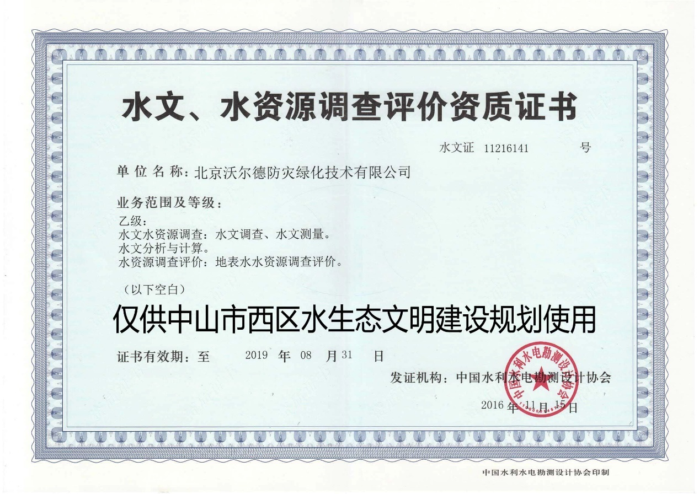

编制单位：北京沃尔德防灾绿化技术有限公司
审定/审核：朱志华
校 核：叶智恒
项目负责： 池春青
报告编写： 方群生 郑键鹏

前 言

为认真贯彻落实《水利部关于加快推进水生态文明建设工作的意见》（水资源〔2013〕1号）、《中山市最严格水资源管理制度实施方案》、《中山市2016-2020年度最严格水资源管理制度考核实施细则》（中水函[2016]15号）相关文件精神、党的十九大精神，以及贯彻《中山市委市政府关于印发了贯彻落实省改革试点方案的实施意见》（中山委办〔2014〕25号）要求推进中山市水生态文明城市试点建设的精神，进一步强化中山市水生态文明城市建设工作。水生态文明建设是中山市西区生态文明建设的关键举措，对于绿色资源保护、水生态环境保护以及区域经济社会可持续发展起重要作用。“十三五”时期西区的水资源需求将持续增加，亟需开展水生态文明建设规划等工作，以缓解水生态保护压力和节约水资源，以支撑西区经济社会的可持续发展。
根据西区的相关规划及西区特点，构建西区水生态文明建设规划的总体布局为“一核、三区、十廓道”，“一核”指服务业综合改革试验区核心。“三区”指西北部石特涌现代农业基地、东北部悦生涌渔业养殖基地和南部的彩虹绿洲公园，即西北部生态功能片区、东北部生态功能片区和彩虹绿洲公园生态功能片区。“十廓道”指岐江河、西河涌、后山新开涌、南六涌、沙朗新开涌、狮滘河、沙朗涌、石特涌、十六顷涌、悦生涌等水道生态保护带。本次规划分析西区水生态文明建设的水安全、水环境、水生态、水监管、水节约、水文化等现状及存在的问题，针对西区水生态文明建设较薄弱部分提出重点工程建设。规划2020年初步达成水生态文明建设，重点初步完成内涝治理工程、水环境综合治理工程、污水工程、河涌水道滨岸景观带建设、定期监测入河排污口、工业节水工程、生活节水工程、水土保持教育基地建设工程等工程建设。规划2025年基本达成水生态文明建设，基本完成降雨滞蓄工程、内涝治理工程、水环境综合治理工程、河涌水道滨岸景观带建设、生态护岸工程、定期监测入河排污口、工业节水工程、雨水利用工程、再生水利用工程、生态旅游休闲建设工程、水利风景区等工程建设。规划2030年完成水生态文明建设，重点完成降雨滞蓄工程、水环境综合治理工程、生态护岸工程、工业节水工程、雨水利用工程、再生水利用工程、生态旅游休闲建设工程、湿地工程等工程建设。本次规划立足西区经济社会发展全局，着眼流域整体协调发展和布局，依据西区不同区域的水资源、水环境和水生态条件，优化生态功能区空间布局，充分发挥水生态文明重点项目带头作用，全面提升水生态文化建设，建设功能完善、协调统一、健康和谐的水生态系统总体格局，打造具有岭南水乡特色、香山名人文化传承、生态环境良好、充满活力的新型生态城区。打造依水生态而居的水生态文明镇区，实现“城在园中，村在景中，人在画中，水美西区”的美好愿景。
目 录
1 概述 1
1.1项目背景 1
1.2自然状况 3
1.3社会经济 7
1.4 水生态系统状况 13
2 西区水生态文明建设现状和存在的主要问题 23
2.1西区水生态文明建设现状 23
2.2存在的主要问题 40
3 目标和任务 46
3.1指导思想与基本原则 46
3.2规划范围及水平年 47
3.3规划依据 48
3.4规划目标 52
3.5总体布局与规划任务 54
4 西区水生态文明建设指标体系 59
4.1水安全指标体系建设 59
4.2水环境指标体系建设 62
4.3水生态指标体系建设 65
4.4水监管指标体系建设 68
4.5水节约指标体系建设 71
4.6水文化指标体系建设 76
5 区域重点与重点领域 79
5.1区域重点 79
5.2重点领域 81
6水生态文明建设的重点工程建设 90
6.1 指标体系现状分析 90
6.2 重点工程项目 92
6.3 非工程措施 96
7 规划工程实施安排及效果评价 99
7.1规划分期实施意见 99
7.2工程安排和投资估算 99
7.3实施效果评价 106
8 保障措施 111
8.1加强组织领导，明确目标责任 111
8.2加大资金投入，拓宽投资渠道 111
8.3完善评估机制，强化监测评估 112
8.4强化考核问责，落实主体工作 112
8.5营造良好氛围，引导公众参与 112
9 结论与建议 113
9.1结论 113
9.2建议 114
9.3展望 114
附图1 西区地理位置图 115
附图2 西区行政区划图 116
附图3 中山市河流水系图 117
附图4 西区水系分布图 118
附图5 西区土地利用总体规划图 119
附图6 中山市主体功能区区划图 120
附图7 西区一核心三基地两提升区式发展结构示意图 121
附图8 中山市生态功能区划 122
附图9 西区生态控制线 123
附图10 西区城市蓝线空间控制图 124
附图11 西区在中山市海绵空间格局的定位 125
附图12 西区排涝区在中山市排涝区的分布图 126
附图13 中心城区防洪排涝围堤示意图 127
附图14 西区易涝点在中山中心城区的分布图 128
附图15 西区的湿地公园在中山市湿地公园的位置 129
附图16 西区水生态文明建设总体布局图 130
附图17 西区水生态文明建设近期重点工程布置图 131
附图18 西区水生态文明建设中期重点工程布置图 132
附图19 西区水生态文明建设远期重点工程布置图 133
附表1 中山市2016~2020年度各镇区用水指标分配方案 134
附表2 西区水生态文明城市建设评价计分细则表 136
附录1 水生态文明城市建设全国通用指标公式 138
附件1 西区各部门意见和专家评审意见 147
附件2 西区各部门意见和专家评审意见回复与确认 175

1 概述

1.1项目背景

1.1.1项目编制背景
水资源是人类生存和发展的基础，是经济社会可持续发展的重要物质保障。《中共中央国务院关于加快水利改革发展的决定》（中发〔2011〕1号）、《中共广东省委广东省人民政府关于加快我省水利改革发展的决定》（粤发〔2011〕9号）、《广东省水利发展“十三五”规划》、《水利部关于深化水利改革的指导意见》等为水生态文明建设提供了政治保障。党的十八大提出了“五位一体”的战略部署，把生态文明建设放在更加突出的位置。水生态文明是生态文明建设最重要的组成部分。2017年10月，水利部召开干部大会，传达贯彻党的十九大精神，提出要积极践行人与自然和谐共生理念，着力强化水生态文明建设。深入落实最严格水资源管理制度，强化“三条红线”刚性约束，实施国家节水行动，推进水资源消耗总量和强度双控行动，全面建设节水型社会。落实水污染防治行动计划，大力实施江河库水系连通，扎实开展地下水超采区综合治理和水土流失综合防治，统筹推进城乡水生态文明建设。2013年，水利部出台了《关于加快推进水生态文明建设工作的意见》（水资源〔2013〕1号），启动了全国范围内的水生态文明建设试点工作。国务院2016年全面推行河长制工作，为推进水生态文明建设提供制度保障。广东省已先期开展了第一批、第二批水生态文明城市建设试点工作，广州、珠海、惠州、东莞市纳入了国家试点，并将进一步推进珠三角地区其余五市的水生态文明城市建设。同时，水生态文明水环境、水节约等相关指标建设工作已纳入广东省实行最严格水资源管理制度考核工作中。
为了贯彻落实党的十九大和十九届二中、三中全会关于加强生态文明建设的重要精神及中共中央、广东省委省政府、中山市委市政府关于全面深化改革的工作部署，中山市委市政府印发了《关于贯彻落实省改革试点方案的实施意见》（中山委办〔2014〕25号）要求推进中山市水生态文明城市试点建设。为了进一步加快推进水生态文明建设，促进经济社会发展与水资源、水环境承载能力相协调，不断提升中山市西区生态文明建设。西区位于中山市中西部，是中山市重要的城市功能核心区。随着中山市对全市水生态文明建设工作的推进，西区抓住当前自身水利事业发展的重要战略机遇期，深化水利体制机制改革，建设水生态文明社会。通过水安全、水环境整治、水生态修复、水监管、水节约、水文化等建设现状与相关规划资料的收集、调查、分析，开展中山市西区水生态文明现状评估；深入剖析西区水生态城市建设的现状，根据《水利部关于加快推进水生态文明建设工作的意见》（水资源〔2013〕145号）中水生态文明建设的指导思想、基本原则、目标与主要工作内容，结合中山市生态文明规划、水资源规划、节水型社会建设规划、生态环境规划、水利规划、城市规划等相关规划成果，融合“水安全、水环境、水生态、水监管、水节约、水文化”，形成“六点一面”的水生态文明建设体系，编制中山市西区水生态文明建设规划。打造一批重点示范工程，积极推进治水与建设思路的战略性转变，使水生态文明理念深入人心，改善中山市西区人居环境，促进社会和谐发展。

1.1.2规划编制的必要性与紧迫性

1.1.2.1贯彻落实中山市水生态文明城市建设的要求
为认真贯彻《中山市委市政府印发了关于贯彻落实省改革试点方案的实施意见》（中山委办〔2014〕25号）要求推进中山市水生态文明城市试点建设的精神，进一步强化中山市水生态文明城市建设工作。为贯彻落实最严格水资源管理制度和水生态文明建设要求，根据《广东省水利厅、广东省机关事务管理局转发关于开展公共机构节水型单位建设工作的通知》（粤水资源[2014]3号）、《广东省水利厅、广东省人民政府机关事务管理局关于印发广东省公共机构节水型单位建设标准的通知》（粤水资源[2014]11号）、《广东省水利发展“十三五”规划》、《中山市最严格水资源管理制度实施方案》、《中山市2016-2020年度最严格水资源管理制度考核实施细则》（中水函[2016]15号）、《水利部关于加快推进水生态文明建设工作的意见》（水资源〔2013〕1号）、《关于贯彻落实省改革试点方案的实施意见》（中山委办〔2014〕25号），并在推动经济可持续发展和生态和谐的要求下，中山市西区于2019年着手开展水生态文明建设规划编制工作。

1.1.2.2支撑中山市西区可持续发展的迫切需求
水生态文明建设是中山市西区生态文明建设的关键举措，它对于中山市西区的绿色资源保护和水生态环境保护起重要作用，同时对于中山市西区经济社会的可持续发展起重要作用。
根据中山市最严格水资源管理制度的考核结果，2017年中山市西区水功能区水质达标率、水质保护和水质治理工作均处于中山各镇区的中下游，根据规划显示该区规划水功能区水质达标率需达到80%以上，水生态保护任务重且紧。从水量方面来看，根据《中山市2016~2020年度用水指标分配方案》，西区用水总量指标为3707万m³，占中山市用水总量16.53亿m³的2.2%，工业和生活用水总量指标为2800万m³。2017年中山市西区工业和生活用水量2308.4万m³，其中生活用水量1936.4万m³，工业用水量372.0万m³，而到2020年其工业和生活用水量需控制在2800万m³，用水总量增加空间有限。而“十三五”时期多项房地产项目和商业开发项目将先后落户西区，其中中国中小企业互联网应用创新（中山）示范园、嘉华彩虹大厦、西区服务业综合改革试验区、富业广场（二期）、LED产业园（格林曼）、领尚阳光家园、金色海棠花园、隽峰花园（博达）、沁美家园（大信）、棕榈彩虹项目、剑桥郡和富沙湾等相继建成或续建，预计“十三五”时期西区的用水量需求将持续增加，这给水生态文明建设带来一定压力。因此，亟需开展水生态文明建设规划等工作，以缓解水生态保护压力和节约水资源，以支撑西区经济社会的可持续发展的迫切需求。

1.2自然状况

1.2.1地理位置
中山市东临珠江口，与珠海、澳门相邻，与深圳、香港隔海相望，北距省会广州市约100km。西区位于中山市城区西部（见附图1），是中心城区的西大门，行政区域总面积25.21km。镇域东北临港口镇，西北与东升镇相邻，西临沙溪镇，东与石岐区相邻，南与南区接壤。是中山著名的侨乡和历史文化之乡，处广州、深圳、珠海、香港、澳门1h生活圈内。广珠轻轨、105国道、广珠公路、江中公路、新岐江公路、北外环、博爱路、富华道、中山路以及正在建设的太澳高速、小榄快线等道路纵横穿越，是中山重要的交通枢纽。
西区下辖9个社区，分别为：隆平社区、后山社区、烟洲社区、长洲社区、沙朗社区、隆昌社区、彩虹社区、西苑社区、广丰社区（见附图2）。

1.2.2地形地貌
中山市位于珠江三角洲腹地，由大陆架隆起的山地、丘陵和冲积平原、滩地等组成。中部偏东南地势较高，为低山丘陵，北部和南部金斗湾属珠江三角洲冲积平原。东南部的五桂山为全市最高峰，海拔531m（珠基，下同）；北部平原自西北向东南略微倾斜，沉积厚度20~50m，耕地高程在-0.5~1.5m 之间；南部金斗湾平原三面环山，周缘是冲积带，中间是大片淤积平原，地势向西南微倾，耕地高程在-0.5~1.0m 之间。西区位于中山市中部、中心城区西部，以冲积平原为主，地势较平坦，地面高程为1.6~2.5m 左右，有少量农田和鱼塘。

1.2.3 气候特征
西区有中山（石岐）站，西区地处北回归线以南，属亚热带季风气候区。根据中山（石岐）站多年观测资料，本地区气候温暖湿润，日照充足，雨量充沛，多发暴雨，热带气旋影响频繁。其多年平均（1956~2015年）降雨量1812.8mm；降雨时空分配不均匀，其中汛期（4～9月）占全年降雨总量的83%，非汛期（10 月～次年3月）仅占全年总量的17%。由于受海洋性气候的影响，西区气候温和，年际变化不大，多年平均气温为21.8℃。年内1月份平均气温最低，多年平均为13.3℃，最低气温为-1.3℃（1955 年1 月12日）；7月份平均气温最高，多年平均为28.4℃，最高气温为37.5℃（1994 年7月11日）。西区多年平均光照为1843.5 小时，占年可照的42%，最大日照时间为2393h（1955年），最小日照时间为1456h（1961年），年辐射总量约108千卡/cm2。其年平均蒸发量为1448mm，年蒸发量（Φ80蒸发器测量值）最大为1971年的1606mm，最小为1961 年的1280mm。多年平均相对湿度为83%，最大是1957年的86%，最小是1967年和1977年的81%。年内变化5月至6月大，12月至1月5较小。
西区主要受热带气旋（台风）、暴雨、洪水以及旱咸灾害影响较大。据市气象局1956~2015年60 年统计，对中山市有影响的热带气旋（台风）共136 次，其中影响较大的有47次。其中2017年8月24日台风“天鸽”出现历史最大风速45m/s，最大风力有14级。台风侵袭时，常带来狂风暴雨、巨浪和暴潮。

1.2.4 河流水系
中山市位于珠江三角洲腹地，境内河网密布，河道、河涌及排水（洪）渠共有311条（段），其中主要河道（涌）及排水（洪）渠140条（段），总长878.2km。其中省管有鸡鸦水道、磨刀门水道等13条（段），总长度213.7km，市管河道有岐江河等140条，总长度878.2km，全市河流均由磨刀门水道、横门水道、洪奇沥水道三大口门流经出海。本市境内河流少数除西区的涌流为单向流，其余绝大多数河流均受洪潮影响，为双向流。中山市主要河流情况见表1-1和附图3。
表1-1 中山市主要河流情况
序号 | 标准名称 | 河流等级 | 起点 | 终点 | 河长（km）
1 | 古镇水道 | 支 | 海州 | 龙鳞沙尾 | 6.9
2 | 西海水道 | 干 | 西区龙鳞沙顶 | 新会市百倾头 | 8.3
3 | 磨刀门水道 | 干 | 新会市百倾头 | 珠海挂定角 | 53
4 | 洪奇沥水道 | 支 | 大岑围头 | 洪奇门口 | 28
5 | 横门水道 | 支 | 下南 | 横门口 | 19
6 | 东海水道 | 支 | 小榄石龙水闸 | 顺德沙涌沙顶 | 7
7 | 鸡鸦水道 | 支 | 顺德龙涌沙顶 | 中山市下南 | 36
8 | 小榄水道 | 支 | 小榄福兴 | 港口下南 | 29
9 | 桂州水道 | 支 | 汲水顶 | 大岑围头 | 12.5
10 | 黄圃水道 | 支 | 鸡鸦水道大坝头 | 洪奇沥水道三星尾 | 11.5
11 | 黄沙沥水道 | 支 | 基沿水道下分会 | 洪奇沥水道竹笛围 | 10
12 | 大魁水道 | 支 | 桂州水道鲤鱼咀 | 洪奇沥水道大魁尾 | 4.6
13 | 平洲水道 | 支 | 黄圃水道二河口 | 黄沙沥水道平洲口 | 4.4

西区位于中山市网河区中游，镇内河涌纵横，主要的平原河网是珠江河口区网状水系的组成部分之一，河网密度相当大，达1.4km/km²，是中山市河网密度较大的地区之一，现境内主要河流水道包括：岐江河、狮滘河、新涌、悦生涌、朗滘涌、石特涌。同时还有分布在各村大大小小的河涌，总长为34.4km。西区主要河流水系分布图见见附图4，西区境内共有15条河流，全部均为跨界或交界公共河涌，其中沙朗涌分两段（隆平段、沙朗段），还有一段为分流涌，由于实际长度在150m左右，通常都算在悦生涌内。
西区位于中山市中西部，紧邻岐江河，其中岐江河长46km，河面宽80~200m，平均河宽150m，低潮时水深2～3m，可通航300～500吨位船舶，具有灌溉、调蓄洪水、排涝、纳污、城市景观及通航的功能。岐江河流经西区的河长为6.7km，平均河宽100m，开始于大涌与板芙的交界处，终止于大涌与沙溪的交界处。根据2017年西区境内各镇区河涌水质监测数据统计，岐江河流经西区河段的水质为劣V类水质，超标项目为氨氮。
该区域内河涌主要分为横向河涌和纵向河涌。横向河涌主要有狮滘河、十六顷排灌渠、南六涌、沙朗新开涌等河涌，纵向河涌主要有岐江河、朗滘涌、悦生涌、十六顷涌、石特涌等（见表1-2）。
表1-2 西区境内河涌
序号 | 河涌/河道名称 | 起止地点 |  | 河长/流经本镇长度  （km） | 平均宽度  （m） | 流经社区
 |  | 起 | 止
1 | 岐江河 | 白石涌口 | 博达外滩侧 | 4.7 | 90 | 后山社区
2 | 狮滘河 | 岐江河（滨江一号处） | 狮滘桥（105国道） | 2.1 | 55 | 烟洲社区
3 | 沙朗涌 | 南六涌 | 大兴泵站 | 2.1 | 27 | 沙朗社区
 |  | 石特涌泵站 | 四队人家尾 | 1.5 | 27 | 隆平社区
4 | 朗滘涌 | 十六顷涌 | 沙溪云汉及东升交界处 | 1.3 | 17.5 | 隆昌社区
5 | 十六顷涌 | 分流涌和东部排水渠交汇处 | 十六顷排灌渠 | 4 | 25 | 隆昌社区
6 | 石特涌 | 深宝电器厂 | 沙朗涌 | 5.1 | 12.5 | 隆平社区
7 | 沙朗新开涌 | 沙朗涌 | 石特涌沙朗新开涌水闸处 | 0.98 | 25 | 沙朗社区
8 | 西河涌 | 柏景苑 | 博爱一路 | 1.5 | 17.5 | 西苑社区
9 | 十六顷排灌渠 | 悦生涌 | 十六顷涌 | 0.6 | 20 | 隆昌社区
10 | 悦生涌 | 东部排水渠（坦背村） | 十六顷排灌渠 | 4.3 | 10.5 | 隆昌社区
11 | 南六涌 | 星辰花园 | 沙朗涌 | 1.32 | 28 | 广丰社区
12 | 南八涌 | 南八涌水闸 | 沙朗涌 | 1.1 | 17 | 广丰社区
13 | 后山新开涌 | 北外环 | 狮滘河 | 2 | 20 | 烟洲社区
14 | 朗心渠 | 105国道 | 西河涌 | 1.5 | 13 | 西苑社区
15 | 新涌 | 花海湾小区 | 岐江河 | 0.4 | 5 | 后山社区

1.2.5 水资源特征
中山市面临南海，受热带季风气候影响，降雨量多、强度大、年径流量变化大，年内分配极度不均。根据《2000年-2017年中山市水资源公报》，中山市多年平均（1956~2017年）降雨量为2071.27mm，多年平均径流深1011.4mm，降水在地区上分布南部大于北部，中部居中，山区大于平原，由北向南逐渐增大；在时间上的差异主要表现为汛期雨量大且集中，3~9月份降雨量占全年降水量总量的94.9%。根据《中山市水资源公报2017》，全市多年平均水资源总量17.38亿m³，其中地表水资源量16.86亿m³，地下水资源量2.58亿m³；多年平均入境水资源量2662.94亿m³；多年平均出境水资源量2678.92亿m³；汛期（4~9月）西、北江洪水有51.14%经本市渲泄，其中洪奇沥占17.54%，横门水道占12.12%，磨刀门占21.48%，威胁本市西北部堤围的安全。
西区地处华南丰水地区，水量充沛，2017年西区降雨量为1805mm，多年平均（1956~2017 年）降雨量2071.27mm，多年平均径流深约为2547mm，西区境内河涌15条，西区无过境水资源。2017年，西区全区用水总量为2308.4万m³，根据《中山市2016~2020年度用水指标分配方案》，到2020年，西区农业用水量、工业和大生活用水量分别为907万m³、2800万m³，全区用水总量控制为3707万m³。

1.3社会经济

1.3.1人口及城镇化发展
中山市统计局提供的《2018年中山市统计年鉴》的数据显示，2009~2017年西区常住人口整体情况缓慢增长，2009~2017年年均增长率为2.7%，2013~2017年年均增长率为1.4%，年均增长率不足2%，人口呈缓慢增长态势，如表1-3所示。其中2017年西区的常住人口107539人，占中山市常住人口（3260000人）3.3%，户籍人口为58445人，占中山市户籍人口（1704686人）3.4%。
表1-3 西区近年来常住人口变化情况（单位：人）
年份 | 2009 | 2010 | 2011 | 2012 | 2013 | 2014 | 2015 | 2016 | 2017
人口 | 87107 | 97922 | 99005 | 100145 | 101579 | 102911 | 104040 | 105644 | 107539

1.3.2地区国民经济发展
西区坚持实施“一核心、三基地、两提升”的发展方略，牢固树立“抓大项目促大发展”思路，积极发挥区位优势和传统产业特色，推进“一核心、两基地、两提升”新型专业镇建设，不断引进优质和规模性产业，逐步确立了以电气机械制造业为主导，日用化工、造纸、电子及通信设备制造业共同发展的工业产业格局，全力加快建设“适宜创业、适宜创新、适宜居住”的更加美丽西区。
2017 年实现地区生产总值136.8 亿元，人均生产总值突破12.8 万元，三次产业结构比例为0.3:34.1:65.6，现代化服务业和先进制造业快速发展。西区商业底蕴深厚，第三产业所占比重超过65%，是中山乃至珠江三角洲著名的商业贸易和休闲观光区。西区是中山传统的物流集散中心，专业市场密度高、总量大。西区服务业综合改革试验区是省级服务业集聚区、市区共建服务业集聚区。
根据2007-2018年的中山市统计年鉴统计结果显示，如图1-1和表1-4所示，西区近11年的经济发展稳步增长，其中GDP逐年增速较快，年均增速达12.73%，第三产业增速也较快，年均增速达14.66%，第一产业为负增长，年均增速达-3.45%，第二产业增速相对较慢，持平甚至小范围的下降。2017年西区生产总值1368024万元，其增长速度为6.0%；其中第一产业增加值为4473万元，其增长速度为-20.1%；第二产业增加值为466086万元，其增长速度为7.1%；第三产业增加值为897464万元，其增长速度为5.5%；工业增加值为443283万元，其增长速度为8.2%。常住人均生产总值为128343元，增速为4.3%。

图1-1 西区2007-2017年的经济发展情况
表1-4 西区2007-2017年的经济发展情况表（单位：万元）
年份 | GDP | 第一产业 | 第二产业 | 第三产业
2007 | 414630 | 7037 | 176934 | 230659
2008 | 466967 | 8117 | 196510 | 262341
2009 | 504066 | 8074 | 215569 | 280423
2010 | 593914 | 9009 | 237948 | 346957
2011 | 698087 | 10533 | 264752 | 422802
2012 | 785963 | 8338 | 287025 | 490599
2013 | 895063 | 7184 | 315125 | 572755
2014 | 987326 | 7135 | 350771 | 629420
2015 | 1064882 | 6693 | 364263 | 693925
2016 | 1184331 | 5158 | 395155 | 784018
2017 | 1368024 | 4473 | 466086 | 897464

1.3.3农业发展与土地利用

1.3.3.1农业发展
根据《中山市西区土地利用总体规划（2010-2020年）调整完善方案（2017）》和西区农社局提供的农业用地数据，西区土地总面积2521hm²，土地利用类型包括建设用地、非建设用地，主要以建设用地为主，其中建设用地包括居住用地、道路与交通设施用地、商业服务业设施用地、工业用地、公共管理与公共服务设施用地、绿地与广场用地、公用设施用地、物流仓储用地，非建设用地包括农林用地和水域两类。
2017年西区的农业用地包括耕地、林果地、鱼塘、牲畜，其中耕地面积为509亩，林果地面积为402亩，鱼塘面积为3450亩，牲畜数量为0。

1.3.3.2其他土地
根据《中山市西区土地利用总体规划（2010-2020）调整完善方案（2017）》，至2020年西区用地总规模2521hm²，其中城乡建设用地规模1071.67hm²、交通水利及其它建设用地规模1449.33hm²；耕地保有量182.2hm²，基本农田保护面积45.73hm²。基本农田集中分布在沙朗片区，具体土地利用规划见见附图5。

1.3.4主体功能区划
《中山市主体功能区规划实施纲要》参考国家、广东省主体功能区划分所依据的六个基本理念，以镇区为基本划分单元，基于中山市各镇区的国土空间现有开发强度、资源环境承载能力、未来发展潜力等方面指标的综合评价和城市空间发展总体战略，更加细致谋划市域国土空间格局，将中山市市域陆地国土空间划分为以下功能区：城市功能核心区、城市功能提升区、城镇功能统筹区、生态发展区、禁止开发区五类区域（如附图6）。其中西区属于城市功能核心区。该区是中心城区的重要组成部分，资源环境承载力较强，发展潜力大。土地资源相对丰裕，新增国土开发空间较多，耕地保护压力较小。东部地区濒临海洋，具有一定的围垦造地潜力。环境容量相对较大，水资源丰富，生态环境优良。
主城区国土开发强度相对较高，人口密集，环境容量较小，人居环境有待进一步优化，以服务业为主但服务中心地位不突出。翠亨新区及周边地区具有一定的拓展空间，后发优势明显，战略性新兴产业和先进制造业发展加速，经济总量、人口规模、产业结构有待提高，城市功能有待发展。
西区在中山市主体功能的功能定位、发展方向与重点具体如下。

1.3.4.1功能定位
通过加强与港澳台、“广佛肇”、“深莞惠”经济圈的合作和经济一体化发展，打造珠三角湾区具有重要影响力的高端产业集聚区，高层次开放水平的区域性门户，全省重要科技创新与技术研发基地，珠三角西岸重要的经济核心区，面向全球、别具岭南特色的现代理想都市。珠三角湾区具有国际竞争力的高端产业集聚区，大力发展现代服务业集聚区，推进总部经济建设，发挥伟人文化的全球效应，打造面向世界、开放通达的现代服务中心；以战略性新兴产业和装备制造业为支撑，实施大项目带动大发展战略，打造引领全市经济转型升级、持续发展的新引擎。珠江口重要的枢纽区域，加快构建珠三角三大经济圈之间以及珠江口东西两岸的黄金通道，成为连接珠江口东西两岸重要的桥头堡，辐射带动粤西广阔腹地的龙头。珠三角西岸重要的经济核心区，大力提高开放型经济水平，增强人口、产业等高端要素集聚能力，形成珠三角西岸人口集聚最多、创新能力最强、综合实力最强的区域之一，打造最具活力和国际竞争力的都市区。面向全球、别具岭南特色的现代理想都市，创新城市发展理念，发挥文化效应、生态优势、滨海特色，营造适宜“居住、创业、创新”的城市环境，创建兼具历史文化底蕴、岭南水乡特色、现代时尚气息的理想都市。

1.3.4.2发展方向与重点
1）统筹谋划国土空间，适当增加建设用地供给量。新增建设用地优先在区内安排，加快落实符合功能分区定位项目的用地指标。扩大服务业、交通和城市居住等建设空间，扩大绿色生态空间，增加先进制造业和战略性新兴产业建设空间，减少社区生活空间。
2）扩容提质，优化城市空间结构。适度拉大城市框架，向东、向北拓展城市空间，壮大城市中心区。
3）优化产业结构，提升参与全球竞争的层次。拓展现代服务功能，提升传统服务业发展水平，培育服务业的高端职能，提升区域性综合服务能力；大力发展战略性新兴产业，培育高端产业集群，培植新的经济增长极，改造、提升现有制造业。
4）完善基础设施，优化设施布局。统筹规划、合理布局交通、能源、通信、环保、防灾等基础设施，加快完善交通基础设施，主动对接区域性交通枢纽，构建综合交通体系。
5）引导人口流动，改善人居环境。合理引导人口流动，疏解主城区人口压力，加快新区人口集聚，完善公共服务设施，改善人居环境。
6）保护生态环境，提高环境质量。加强对生态本底要素的保护力度，加大河流、湿地、基本农田的整治力度。
7）把握开发时序，实施有序开发。区分近期、中期和远期实施有序开发。对目前尚不需要开发的区域，应作为预留发展空间予以保护。
到2020年末，该区集聚的经济规模占全市的52%左右，总人口占全市的42.79%左右，国土开发强度减少为35.12%，建设用地效率提高至65329万元/km²（见表1-7）。
表1-7 城市功能核心区国土开发规划控制指标
指标 | 2015年 | 2020年
开发强度（%） | 35.87 | 35.12
城市空间（平方公里） | 178 | 172
社区居民点（平方公里） | 33 | 30
耕地保有量（平方公里） | 110 | 109
基本农田（平方公里） | 83 | 83
林地面积（平方公里） | 130 | 131
建设用地效率（万元/平方公里） | 63339 | 65329
城市空间人口密度（人/平方公里） | 7443 | 8455
森林覆盖率 | 22.0 | 22.5

1.3.5城市发展布局
根据《中山市城市总体规划（2010-2020）》，西区属于中心组团的组成部分。根据中心组团发展智能，中心组团着重发展地区性综合服务业、无污染的都市型工业。石岐区、东区、西区、南区主要承担地区性综合服务业职能，进一步调整产业布局，完善第三产业及配套设施，提高城市中心服务功能。在城镇等级与职能划分中，西区城镇性质为市级主中心（中心城区）。职能定位：为主城区主要承担地区性综合服务业职能，进一步调整产业布局，完善第三产业及配套设施，提高城市中心服务功能。
《中山市西区国民经济和社会发展第十三个五年规划纲要（2016年）》、《中山市城市总体规划（2011-2020年）中心城区用地规划图（2017年8月）》等提出，规划以实施“一核心、三基地、两提升”为战略，提升服务业集聚水平和发展质量，构建新型制造体系，培育壮大先进制造业和战略性新兴产业，促进经济发展提质增效。加快西区服务业综合改革试验区建设，以中医健康理念引领健康产业发展，建设世界一流中医健康养生基地，以创新驱动为发展战略，打造先进制造业示范基地，打造中山互联网应用创新示范基地，着力提升汽车销售产业，改造和提升辖区专业市场等多种类型形成的“一核心三基地两提升区”的功能空间布局结构，见附图7。
一核心：指加快西区服务业综合改革试验区建设，推动建设现代化酒店集聚区、高端商务办公集聚区、标志性文化休闲区，把试验区建成辐射能力强劲、服务水平最佳的现代服务业制高点，成为“商务西区”的核心支撑点和中山城市RBD的核心功能区。
三基地：以中医健康理念引领健康产业发展，建设世界一流中医健康养生基地。以创新驱动为发展战略，促进传统产业转型升级，推动节能环保、新能源、新材料等领域发展，打造先进制造业示范基地。推进中国中小企业互联网应用创新(中山)示范园建设，打造一个立足中山、辐射周边，并在全国具有示范效应的中小企业电子商务服务组织聚集地、中山互联网应用创新和大众创业、万众创新的基地。
两提升区：着力提升汽车销售产业发展，打造珠三角地区汽车“销售一条街”的集群品牌。以升级汽车博览会为契机，完善汽车街配套设施，整合汽车街周边空地和店铺，落实汽车街改造规划，充分展示汽车街形象。围绕汽车街，建立汽车公共服务平台，力争建设集汽车超市、展示中心、业务办理、市场信息服务等多种功能于一体的西区汽车城，配套维修、配件、美容一条龙产业链服务体系，不断扩宽汽车街服务范围。改造和提升辖区专业市场。着力提升专业市场发展，推进传统专业市场转型升级。加快建设改造提升各类商品批发市场，切实增强内生发展动力。以推进小商品批发市场改造升级为切入点，构建布局合理、功能齐全、现代化水平较高的商品批发市场体系。

1.4 水生态系统状况

1.4.1生态功能区划
根据《中山市生态文明建设规划（2013-2030年）》与《中山市环境保护规划（2011-2020年）》，中山市生态功能区划采用两级区划，在生态评价基础上，根据区域生态环境特点、社会、经济发展现状和可持续发展需求，参考现有的镇区行政边界，划分一级区的范围，中山市分为7个一级生态功能区，在一级功能
区基础上，根据生态服务功能的不同，确定二级生态功能区的位置和范围，二级生态功能区分为生态保护区（包括水源涵养区、山地生态保护区）、引导开发区（平原农业生产区、丘陵台地农业生产区、滨海滩涂生态养殖区）和城镇建设区（中心城区生产生活区、城镇生产生活区），如附图8。
西区地处中山市中心城区的西部，以平原、山地、丘陵为主，是广东省著名侨乡，属于中部中心城市区一级生态功能区。在二级生态功能区中，西区生态保护区属于城镇建设区，其中全市城镇建设区面积为567.2km²，中心城市生活生产区总面积为162.6km²，中心城市生产生活区面积为116.4km²，占全市城镇建设区面积的20.52%，占中心城市生活生产区总面积的71.59%。城镇生活生产区总面积404.6km²，西区面积为9.3km²，占全市城镇建设区面积的1.64%，占中心城市生活生产区总面积的2.3%。涉及西区生态环境保护的还有岐江公园、马山公园、彩虹绿洲公园的环境安全。
根据《中山市生态建设规划（2005－2020 年）》，对中心城区提出重要生态区域建设，重点建设主城区绿地系统，主城区按照“一轴一带三区、十一绿岛、一环四横四纵”布局开展绿地系统建设。“一轴”指岐江河景观轴，“三区”指长江库区生态区、金钟水库－马岭水库区、凤凰山－虎头山城市绿核，“十一绿岛”指孙文纪念公园、中山学院上鹰山、逸仙湖公园、紫马岭公园、莲峰山、后蓢山、员峰山、中山公园、西林山、土瓜岭、马山十一个主城区生态绿岛，“一
环”指环城林带，“四横四纵”指贯穿主城区的道路交通系统。

1.4.2生态控制线和蓝线

1.4.2.1生态控制线
根据《中山市市域蓝线规划（2018年）》、《中山市西区国民经济和社会发展第十三个五年规划纲要（2016年）》、《中山市城市总体规划（2011-2020年）中心城区用地规划图（2017年8月）》，根据生态系统服务重要性和监管级别，将西区生态控制线范围分为一级管制区和二级管制区。
一级管制区：指对维护自然生态系统服务、保障城市生态安全具有关键作用的生态保护空间，是生态控制线的核心区域，由省人民政府及其有关部门负责监管，相关地级以上市人民政府配合，实行最严格的管控措施。
二级管制区：指对维护自然生态系统服务、保障城市生态安全、构建健康城市发展格局具有重要作用，需要进行保护和管控的重要区域，由地级以上市人民政府及其有关部门负责管控。
分两级管制。其中，一级管制区23.05hm²，包含岐江河，二级管制区193.99hm²，包含岐江公园、马山公园、基本农田集中区等，具体如表1-8、表1-9和附图9。
表1-8 生态控制线用地分级统计汇总表
序号 | 管制等级 | 面积（hm²） | 占比(%)
1 | 一级管制区 | 23.05 | 10.6
2 | 二级管制区 | 193.99 | 89.4
3 | 合计 | 217.04 | 100

表1-9 生态控制线构成对象
序号 | 宗地编码 | 用地分类 | 面积（hm²） | 管制级别 | 备注
1 | 22XQ01 | 基本农田集中区 | 115.71 | 二级 | ——
2 | 22XQ02 | 基本农田集中区 | 1.98 | 二级 | ——
3 | 22XQ03 | 基本农田集中区 | 21.96 | 二级 | ——
4 | 22XQ04 | 主干河流及堤围 | 23.05 | 一级 | 岐江河
5 | 22XQ05 | 综合公园 | 15.72 | 二级 | 马山公园
6 | 22XQ06 | 综合公园 | 9.64 | 二级 | 岐江公园
7 | 22XQ07 | 综合公园 | 0.44 | 二级 | 岐江公园
8 | 22XQ08 | 基本农田集中区 | 7.10 | 二级 | ——
9 | 22XQ09 | 基本农田集中区 | 7.29 | 二级 | ——
10 | 22XQ10 | 综合公园 | 9.39 | 二级 | ——
11 | 22XQ11 | 综合公园 | 4.77 | 二级 | ——

1.4.2.2蓝线
依据《《中山市市域蓝线规划（2018年）》、《中山市西区国民经济和社会发展第十三个五年规划纲要（2016年）》、《中山市城市总体规划（2011-2020年）中心城区用地规划图（2017年8月）》，划定蓝线（如附图10）、绿线、黄线、紫线等“四线”控制用地。
“蓝线”：西区根据中山市《中山市饮用水源保护区调整规划》及其他相关规划要求，结合西区内部水系，划定蓝线，重点加强岐江河、十六顷涌、石特涌、南八涌、沙朗涌、后山新开涌、狮窖河等的管制。西区城市“蓝线”的划定主要统筹考虑河流水系的完整性、协调性、安全性和功能性，满足堤防建设、防洪安全、环境保护、景观营造、生态修复的需要。逐步整合河道及水库两岸蓝线范围内的现状建设用地，包括村民住宅用地和工业用地，农村居民点实施迁并，工业用地实施异地置换，置换出的用地和规划预留控制用地作为绿地及公益性公用设施用地，美化河流两侧水体空间。根据《中山市市域蓝线规划》（2018年），西区的蓝线规划设计的主要包括7 条，详见表1-10。
表1-10 内河涌蓝线规划一览表
序号 | 河涌名称 | 长度（m） | 规划宽度（m） | 两侧退让 | 其他
1 | 十六顷涌 | 2636 | 22~35 | 10 | 有堤岸
2 | 石特涌 | 4047 | 15~25 | 10 | 有堤岸
3 | 南八涌 | 1129 | 15~25 | 10 | 有堤岸
4 | 沙朗涌 | 2209 | 20~30 | 10 | 有堤岸
5 | 后山新开涌 | 2081 | 25~35 | 10 | 有堤岸
6 | 狮滘河 | 2546 | 45~80 | 30 | 有堤岸
7 | 岐江河 | 25670 | 80~260 | 30 | 有堤岸

西区内规划有2处湿地公园，湿地公园为滨河型和河涌型湿地，蓝线控制范围与规划湿地范围一致（见表1-11）。
表1-11 湿地蓝线规划一览表
级别 | 序号 | 名称 | 建设主体 | 湿地类型 | 用地性质 | 蓝线控制要求
市级 | 1 | 彩虹绿洲公园一期 | 住建局 | 滨河型 | —— | C
市级 | 2 | 六涌休闲公园 | 西区 | 河涌型 | 河涌、绿地 | C、F

“绿线”：结合西区的沙朗片区的基本农田、一般农田和耕地，及城市公共绿地等划定西区城市绿线。
具体划定对象、范围及主要管制措施如下：
- 区域生态绿地“绿线”：包括基本农田和区域山体、水库等两侧的绿地。该“绿线”范围内的所有的林木、绿地、植被、绿化设施等，任何单位和个人不得擅自移动、破坏、侵占和损坏；绿线范围内不符合规划要求的建筑物、构筑物及其他设施应当限期迁出；
任何单位和个人不得在城市绿地范围内进行拦河截溪、取土采石、设置垃圾堆场、排放污水以及其他对生态环境构成破坏的活动。
（2）城市公共绿地“绿线”：包括城市公园、街头绿地、道路绿地和居住区绿地等。该“绿线”范围内的所有绿地必须按照《城市用地分类与规划建设用地标准》、《公园设计规范》等标准进行绿地建设；有关部门不得擅自批准在城市绿线范围内进行建设，因建设或者其他特殊情况需要临时占用“绿线”内用地的，必须依法办理相关审批手续。
（3）生产防护绿地“绿线”：高速公路沿线的防护绿带；城市干道沿线的防护绿带；高压走廊绿地控制宽度。任何单位和个人在该类“绿线”空间管制范围内使用土地进行建设，必须符合城市总体规划，服从土地管理部门、城市规划部门及相应职能部门的管理。
“黄线”：根据西区基本市政设施划定 “黄线”，具体管制要点如下：
- “黄线”一经划定并批准，任何人不得擅自调整。因特殊情况需要临时占用黄线内的土地的，在不影响城市基础设施实施建设和安全正常运转情况下，应当依法办理相关审批手续。
- 在“黄线”范围内禁止进行下列活动：违反城市规划要求，进行建筑物、构筑物及其他设施的建设；违反国家有关技术标准和规范进行建设；未经批
准，改装、迁移或拆毁原有基础设施；其他损坏基础设施或影响基础设施安全和正常运转的行为。
“紫线”：西区“紫线”保护范围主要是不可移动文物保护单位及有较大历史价值的建筑。根据中山市第三次文物普查，西区共有23处历史建筑和27处不可移动文物（含市级文物保护单位4处）。西区应尽快编制紫线专项规划，加强对上述历史文化资源的保护。管制措施包括：
（1）在紫线范围内禁止进行下列活动：违反保护规划的大面积拆除、开发；对紫线内传统格局和风貌构成影响的大面积改建；损坏或者拆毁保护规划确定保
护的建筑物、构筑物和其他设施；修建破坏传统风貌的建筑物、构筑物和其他设施；占用或者破坏保护规划确定保留的园林绿地、河湖水系、道路和古树名木等。
（2）在城市紫线范围内进行新建或者改建各类建筑物、构筑物和其他设施，对规划确定保护的建筑物、构筑物和其他设施进行修缮和维修以及改变建筑物、构筑物的使用性质，应当依照相关法律、法规的规定，办理相关手续后方可进行。
（3）城市紫线范围内各类建设的规划审批，实行备案制度。
（4）在城市紫线范围内进行建设活动，涉及文物保护单位的，应当符合国家有关文物保护的法律、法规的规定。
（5）城市紫线规划管制，由城市规划行政主管部门、文化管理部门等共同实施。

1.4.3水功能区划

1.4.3.1地表水功能区划
根据《关于印发<广东省地表水功能区划>的通知》（粤环【2011】14号）与《中山市水功能区管理办法》（中府【2008】96号），中山市共划分为47个一级水功能区，311个二级水功能区，其中：河流一级水功能区13个，湖库一级水功能区21个，内河涌一级水功能区13个；河流二级水功能区15个，湖库二级水功能区21个，内河涌二级水功能区275个。
①河流水功能区划：中山市水功能区划分河流一级水功能区的总个数为13个，总长度245.75km。在13个一级开发利用区中共划分出15个二级区，其中饮用渔业用水区6个，总河长146.75km，占59.71%；工业用水区7个，总河长59km，占24.00%；渔业工业用水区1个，河长为28km，占11.39%；渔业用水区1个，河长为12km，占4.88%。
②湖库水功能区划湖库一级水功能区的总个数为21个，全部为开发利用区，共划分出湖库二级水功能区划21个，除金钟水库、石榴坑水库（秀丽湖）、逸仙湖、岐江公园湖以景观用水为主导功能外，其余均以饮用水为主导功能。
③内河涌水功能区划以联围为单位，中山市内河涌的功能共划分出13个一级开发利用区，在此基础上划分出275个二级区，其中以工业用水为主导功能的水功能区15个，农业用水区210个，景观用水区7个，农业景观区43个。
西区境内包括中顺大围内河涌开发利用区划分出狮滘河、十六顷排灌渠、悦生涌、石特涌、沙朗涌、南八涌、南六涌、岐江河8个二级区，为农业用水区。

1.4.3.2地下水功能区划
根据《广东省地下水功能区划》（粤水资源【2009】19号），中山市区划分2个一级地下水功能区，分别为保护区与保留区；在一级地下水功能区的基础上，划分2个二级地下水功能区，分别为“珠江三角洲中山地质灾害易发区”、“珠江三角洲中山不宜开采区”。珠江三角洲中山地质灾害易发区现状水质为I-Ⅳ类，目标水质为Ⅲ类；珠江三角洲中山不宜开采区现状水质为Ⅴ类，目标水质为Ⅴ类。其中，西区处在珠江三角洲中山不宜开采区二级地下水功能区。

1.4.4水环境质量状况
中山市位于珠江三角洲下游，河网发达，水资源丰富。但随着社会经济的发展、人口的不断增加，江河水质受到不同程度的污染。根据《2017年中山市水资源公报》，2017年中山市主要大江大河水质较好，两个水源地断面全禄水厂、大丰水厂水质年度均值达到II类水质，满足饮用水源地的水质要求。城市内河岐江河不达标，主要是溶解氧、氨氮超标，长江水库部分月总氮III类。（见表1-12）。
表1-12 2017年中山市部分水功能区达标情况和超标项目
一级水功能区 | 二级水功能区 | 代表断面 | 水功能区类型 | 水功能区水质目标（2020） | 水质类别（2017） | 水功能区达标情况及超标项目
鸡鸦水道开发利用区 | 鸡鸦水道下南饮用渔业用水区 | 马鞍 | 河流 | Ⅱ | Ⅱ | 溶解氧7、8、9月份超标
小榄水道开发利用区 | 小榄水道福兴饮用渔业用水区 | 大丰水厂 | 河流 | Ⅲ | Ⅱ | 达标
 |  | 小榄
磨刀门水道开发利用区 | 磨刀门水道珠海饮用渔业用水区 | 全禄水厂 | 河流 | Ⅱ | Ⅱ | 达标
 |  | 平岗
横门水道开发利用区 | 横门水道横门渔业用水区 | 横门 | 河流 | Ⅲ | Ⅱ | 达标
黄沙沥中山开发利用区 | 黄沙沥中山工业用水区 | 黄沙沥大桥 | 河流 | Ⅲ | Ⅱ | 达标
岐江河中山开发利用区 | 岐江河中山农业景观用水区 | 员峰桥 | 河流 | Ⅲ | 劣Ⅴ | 溶解氧、氨氮全年不达标，总磷三个月不达标
长江水库 | 长江水库饮用农业用水区 | 长江水库 | 水库 | Ⅱ | Ⅲ | 4、7、8、10、11、12总氮，2、9总磷不达标

西区沙朗片供水属泵售供水，区内供水没有自设的供水厂直接提供，供水源主要由大涌的全禄水厂及横栏的稔益水厂提供，辖区供水面积约17km²，供水人口约5万余人，现用水户20589户，其中居民用水16752户，非居民用水3837户，日供水量约3万m³。
全禄水厂已建成规模40万m³/d，取水自西江水道，水源水质良好，达到《地表水环境质量标准GB3038-2002》Ⅱ类水质标准。水厂制水采用一泵站提升原水，加药混合、网格反应、平流沉底池沉淀、V型滤池过滤、加氯消毒处理工艺，出水水压0.40-0.45Mpa，出水水质符合《生活饮用水卫生标准》。全禄水厂蓄淡抗咸工程于2011年3月开始施工，同年11月竣工投入使用，总投资约1.4亿元，主要由岚田抗咸水库、长约2km的输水管和全禄水厂原水泵房三部分组成。在咸潮来袭时，可向中心城区以及周边沙溪、大涌、板芙等镇区按照提供20万m³/d的供水规模连续供水9天，大大缓解咸潮用水不足压力。平时主要供水范围为大涌、沙溪、板芙、西区、南区、五桂山，出厂水压控制在0.40~0.45MPa。
稔益水厂位于横栏镇六沙村稔益围，占地面积40亩，现状供水规模14万m³/d，规划2020年规模18万m³/d，取水至西江水道。水源水质良好，达到《地表水环境质量标准GB3038-2002》Ⅱ类水质标准。水厂制水采用一泵站提升原水，加药混合、网格反应、平流沉底池沉淀、V型滤池过滤、加氯消毒处理工艺，出水水压0.48-0.53Mpa，出水水质符合《生活饮用水卫生标准》。平时主要供水范围为横栏镇、东升镇、沙溪镇。横栏镇目前有两根出厂干管，管径分别为DN1000与DN800，出厂水压0.48—0.53Mpa，给水管道基本已覆盖建成区，最远输送距离约13km，但多为枝状管网。横栏镇稔益水厂现状管网的安全性较低，出厂干管仅为一条DN800管道及条DN1000管道，给水管道的建设落后于市政道路的建设。稔益水厂与相邻水厂的联络管线较少，当出现突发性事件时，不能互为备用，其可靠性较低。
西区境内河涌纵横交错，根据表1-13的西区各河流情况可知，根据《2017年中山市境内各镇区河涌水质监测数据统计》，西区内15条河涌，其中岐江河、悦生涌等14条河涌为劣Ⅴ类河涌，十六倾排灌渠为Ⅴ类，劣Ⅴ类率为93%。根据《中山市水（环境）功能区划修编（送审稿）（2018年）》，西区河涌的目标水质为IV或V类，因此西区境内各河涌水质均不达标。其中石特涌和沙朗涌是中山市河涌监测点位。

表1-13 西区各河涌水质情况
序号 | 河涌/河道名称 | 起止地点 |  | 功能 | 现状水质  （类） | 目标水质  （类）
 |  | 起 | 止
1 | 岐江河 | 白石涌口 | 博达外滩侧 | 农用 | 劣V | IV
2 | 狮滘河 | 岐江河（滨江一号处） | 狮滘桥（105国道） | 工业农用 | 劣V | IV
3 | 沙朗涌 | 南六涌 | 大兴泵站 | 农用 | 劣V | IV
 |  | 石特涌泵站 | 四队人家尾 | 农用 | 劣V | IV
4 | 朗滘涌 | 十六顷涌 | 沙溪云汉及东升交界处 | 农用 | 劣V | IV
5 | 十六顷涌 | 分流涌和东部排水渠交汇处 | 十六顷排灌渠 | 农用 | 劣V | V
6 | 石特涌 | 深宝电器厂 | 沙朗涌 | 农用 | 劣V | IV
7 | 沙朗新开涌 | 沙朗涌 | 石特涌沙朗新开涌水闸处 | 农用 | 劣V | V
8 | 西河涌 | 柏景苑 | 博爱一路 | 农用 | 劣V | V
9 | 十六顷排灌渠 | 悦生涌 | 十六顷涌 | 农用 | V | IV
10 | 悦生涌 | 东部排水渠（坦背村） | 十六顷排灌渠 | 农用 | 劣V | IV
11 | 南六涌 | 星辰花园 | 沙朗涌 | 农用 | 劣V | V
12 | 南八涌 | 南八涌水闸 | 沙朗涌 | 农用 | 劣V | V
13 | 后山新开涌 | 北外环 | 狮滘河 | 农用 | 劣V | V
14 | 朗心渠 | 105国道 | 西河涌 | 景观 | 劣V | V
15 | 新涌 | 花海湾小区 | 岐江河 | 农用 | 劣V | IV

1.4.4水生态系统
根据《中山市海绵城市专项规划》和《中山市城市生态控制线划定规划》 （2015年10月），中山市以生态公益林、基本农田、外围海域为全市基本生态基质，以自然保护区、森林公园、水库为生态斑块，以重要河道和接点廊道为纽带，结合城市增长边界，确定生态控制线约占城市陆域面积50%的生态安全格局。基于中山市海绵基底分布现状，结合中山市发展布局及生态控制线划定，构建“一核、四区、五廊、多接点”的海绵空间格局，西区属于西部农林生态区和城市斑块，如附图11。
根据《广东省湿地保护与建设报告（2014）》的结果，中山市湿地总面积57732.41hm²，其中自然湿地25397.37 hm²、人工湿地32335.04 hm²。自然湿地中，以海与海岸湿地面积较大，面积达16153.11hm²，河流湿地面积为9244.26hm²。
西区地处热带北缘，所发育的地带性植被代表类型为热带季雨林型的常绿季雨林。区域湿地资源主要涵盖了河口水域、三角洲低积平原湿地、水产养殖湿地、永久性河流、鱼塘、城市性景观与娱乐水面等湿地类型。
西区目前没有浮游植物、鱼类、浮游动物、底栖动物等具体数据，因此参考中山市的相关资料。
根据《中山市河湖健康评估专题（2018年）》成果，中山市内河涌共有浮游植物8门88属154种，其中绿藻门40属71种，硅藻门24属37种，蓝藻门10属15种，裸藻门6属22种，甲藻门3属3种，隐藻门2属2种，黄藻门2属3种，金藻门1属1种。
根据中科院水生生物研究所的研究人员2012年对磨刀门、横门、洪奇沥等河流不同河段采集样品进行鱼类区系资源调查结果表明，中山市水域共有鱼类 37 种，隶属 12 目 22 科 32 属。鱼类组成上与我国其他内陆水体一样，鲤形目构成该区鱼类区系的主体，共 12 种，占该区鱼类总数的 32.43%；其次是鲈形目共 7 种，占该区鱼类总数的 18.91%；除了鲱形目 3 种，鲇形目和鲽形目均 2 种外，其他目的鱼类都只有一种各占该区总数的 2.7%。鲤科鱼类最为丰富，有 11 种，占该区鱼类总数的 29.72%；其他科的鱼类都只是少量的物种数目。鲤科在属、种数量方面是淡水鱼类种最大的一科。
根据中科院水生生物研究所的研究人员2012年对中山市各主要水体（包括江河湖塘等各种类型水体）浮游动物资源状况进行了调查，共设立 32个采样点，采集定性样品44个。共采集到浮游动物238种，隶属136属，包括5种未定种，1种裸藻，2种囊裸藻，1种吸管虫，1种缘毛类。25原生动物113属204种，占种类总数的86%；轮虫24属19属29种，占种类总数的12%；枝角类3属4种，占种类总数的1.6%；桡足类1属一种，占种类总数的0.4%。主要优势种为微小瓣胞藻、跳侧滴虫、聚滴虫、小滴虫、平截杯隐藻、梨波豆虫、小波豆虫、角甲藻等。
根据中科院水生生物研究所的研究人员2012年对中山市各主要水体的底栖动物调查成果，中山市共有底栖动物141种，隶属69科114属，其中水栖寡毛类4科15属31种（包括一个国内新纪录种扇形管盘虫），占种类总股数的22%；软体动物14科24属31种，占种类总数的22%；水生昆虫9目40科62种，占种类总数的44%，因底栖水生昆虫多为幼虫，鉴定难度较大，因此仅鉴定到科属水平；多毛纲、蛭纲及其他底栖动物合计 17种，约占种类总数的 12%。

2 西区水生态文明建设现状和存在的主要问题

2.1西区水生态文明建设现状

2.1.1水安全体系建设现状

2.1.1.1防洪排涝能力不断增强
西区境内河涌的堤防工程具体的工程设计参数如表2-1，设计防洪标准均为20年一遇，达到内河涌的防洪要求。目前整个镇区的排涝体系布置大致为先将涝水抽至内河涌，然后通过内河涌经由西部排水渠流入岐江河。西区的主要排涝区为西区排涝区，排涝面积为25.04km²，如附图12。
中心城区雨水主要依靠内河涌、雨水泵站、水闸和雨水管渠排除。当外江水位较低时，区域雨水通过开启水闸重力自排，可满足一般正常排涝需要；汛期时，区域雨水受外江洪潮水位顶托，需通过雨水泵站提升排除。中心城区范围的雨水均由区域内河涌排入岐江河，再经岐江河从东、西河口分别通过横门水道、磨刀门水道排出，如附图13。中心城区现状排涝标准：10年一遇24小时暴雨2天排干。
西区属于中心城区，2017年有8个易涝点，包括中山一路白朗峰至国际酒店路段、北外环奥园路口、翠沙路、长洲大街、升华路、富华道通安车站路段、彩虹大道匝道转入北外环、翠洲路（景新路至翠景大道之间路段），如附图14。
西区境内水闸类型设计过闸流量总量为113.67m³/s，水闸总长度/宽度为35.76m（如表2-2），其中沙朗新开涌水闸为V级设计标准，水闸孔数为2，升卧式平面钢闸门/固定卷扬启闭机；翠朗水闸的设计标准均为30年一遇，水闸孔数为2，闸门型式/启闭机型号为手动、电动；其他水闸4座设计标准均为20年一遇，闸门型式/启闭机型号均为手动、电动。西区现有的内排泵站共29宗，总设计灌溉、排涝面积为18858亩，总流量为62.206m³/s，总装机量为3941kw（如表2-3）。其中石特涌泵站（如图2-1）、西河涌排水泵站（如图2-2），均在2011建成，内排，装机流量分别为12.78m³/s、7.65m³/s，装机功率分别为465kw、640kw，水泵数量分别为3台、1台。

表2-1 西区境内河涌的堤防工程
工程名称 | 工程位置 |  | 工程设计参数
 | 起点 | 终点
狮滘河 | 岐江河（滨江一号处） | 狮滘桥（105国道） | 河道长：2.1Km，工程级别：IV，堤防：斜坡式堤2.1⁎2Km，护岸：坡式护2.1⁎2Km，设计防洪标准：20年一遇，保护人口：2350人，堤顶宽度：3~5m，交叉建筑物数量：3宗，穿堤建筑物数量：0宗
沙朗涌 | 南六涌 | 大兴泵站 | 河道长：3.88Km，工程级别：IV，堤防：斜坡式堤沙朗段左岸2.33/右岸2.12，隆平段左岸1.47/右岸1.11Km，护岸：坡式护沙朗段左岸2.33/右岸2.12，隆平段左岸1.47/右岸1.11Km，设计防洪标准：20年一遇，保护人口：5630人，堤顶宽度：3~5m，交叉建筑物数量：4宗，穿堤建筑物数量：0宗
 | 石特涌泵站 | 四队人家尾
朗滘涌 | 十六顷涌 | 沙溪云汉及东升交界处 | 河道长：1.3Km，工程级别：IV，堤防：斜坡式堤1.3Km，护岸：坡式护1.3Km，设计防洪标准：20年一遇，保护人口：3485人，堤顶宽度：3~5m，交叉建筑物数量：2宗，穿堤建筑物数量：0宗
十六顷涌 | 分流涌和东部排水渠交汇处 | 十六顷排灌渠 | 河道长：4.6Km，工程级别：IV，堤防：斜坡式堤4.6⁎2.4Km，护岸：坡式护4.6⁎2.4Km，设计防洪标准：20年一遇，保护人口：10723人，堤顶宽度：3~5m，交叉建筑物数量：4宗，穿堤建筑物数量：0宗
石特涌 | 深宝电器厂 | 沙朗涌 | 河道长：5.1Km，工程级别：IV，堤防：斜坡式堤3.03⁎5.1Km，护岸：坡式护3.03⁎5.1Km，设计防洪标准：20年一遇，保护人口：13672人，堤顶宽度：3~5m，交叉建筑物数量：5宗，穿堤建筑物数量：0宗
沙朗新开涌 | 沙朗涌 | 石特涌沙朗新开涌水闸处 | 河道长：1Km，工程级别：IV，堤防：斜坡式堤1Km，护岸：坡式护1Km，设计防洪标准：20年一遇，保护人口：2680人，堤顶宽度：3~5m，交叉建筑物数量：1宗，穿堤建筑物数量：0宗
西河涌 | 柏景苑 | 博爱一路 | 河道长：1Km，工程级别：IV，堤防：斜坡式堤1⁎2Km，护岸：坡式护1⁎2Km，设计防洪标准：20年一遇，保护人口：8042人，堤顶宽度：3~5m，交叉建筑物数量：2宗，穿堤建筑物数量：0宗
悦生涌 | 东部排水渠（坦背村） | 十六顷排灌渠 | 河道长：4.3Km，工程级别：IV，堤防：斜坡式堤4.3Km，护岸：坡式护4.3Km，设计防洪标准：20年一遇，保护人口：720人，堤顶宽度：3~5m，交叉建筑物数量：4宗，穿堤建筑物数量：1宗
南六涌 | 星辰花园 | 沙朗涌 | 河道长：1.32Km，工程级别：IV，堤防：斜坡式堤1.32⁎1.12Km，护岸：坡式护1.32⁎1.12Km，设计防洪标准：20年一遇，保护人口：3538人，堤顶宽度：3~5m，交叉建筑物数量：2宗，穿堤建筑物数量：0宗
南八涌 | 南八涌水闸 | 沙朗涌 | 河道长：1.1Km，工程级别：IV，堤防：斜坡式堤1.1⁎2Km，护岸：坡式护1.1⁎2Km，设计防洪标准：20年一遇，保护人口：2949人，堤顶宽度：3~5m，交叉建筑物数量：2宗，穿堤建筑物数量：0宗
后山沙朗新开涌 | 北外环 | 狮滘河 | 河道长：2Km，工程级别：IV，堤防：2⁎2Km，护岸：坡式护2⁎2Km，设计防洪标准：20年一遇，保护人口：5361人，堤顶宽度：3~5m，交叉建筑物数量：2宗，穿堤建筑物数量：0宗
新涌 | 花海湾小区 | 岐江河 | 河道长：0.217Km，工程级别：IV，堤防：斜坡式堤0.217⁎2Km，护岸：坡式护0.217⁎2Km，设计防洪标准：20年一遇，保护人口：8042人，堤顶宽度：3~5m，交叉建筑物数量：1宗，穿堤建筑物数量：0宗

表2-2 水闸情况
水闸名称 | 所在位置 | 所在河流 | 设计过闸流量（m³/s） | 水闸长度/宽度（m/m） | 水闸孔数 | 水闸设计标准 | 闸门型式/启闭机型号
沙朗新开涌水闸 | 沙朗社区四组 | 沙朗新开涌 | 50.07 | 16 | 2 | Ⅴ | 升卧式平面钢闸门/固定卷扬启闭机
西堤路1＃闸门 | 西堤路 | 岐江河 | 0.5 | 1.2×1.2 | 1 | 20年一遇 | 手动、电动
西堤路2＃闸门 | 西堤路 | 岐江河 | 0.5 | 1.2×1.2 | 1 | 20年一遇 | 手动、电动
西堤路3＃闸门 | 西堤路 | 岐江河 | 0.5 | 1.2×1.2 | 1 | 20年一遇 | 手动、电动
西堤路4＃闸门 | 西堤路 | 岐江河 | 0.5 | 1.2×1.2 | 1 | 20年一遇 | 手动、电动
翠朗水闸 | 西区 | 石特涌 | 61.6 | 14 | 2 | 30年一遇 | ——
合计 |  |  | 113.67 | 35.76 | —— | —— | ——

表2-3 西区泵站情况
泵站名称 | 所在位置 | 设计灌溉、排涝面积（亩） | 电机功率  (kw) | 出水流量  （m³/s）
悦生电排站 | 隆昌社区一组 | 700 | 80 | 1.36
秀丰电排站 | 隆昌社区六组 | 1250 | 155 | 3.3
下闸排水泵站 | 蓝波路 | 1200 | 735 | 7.65
西河涌排水泵站 | 翠景南路 | 950 | 640 | 7.65
穂兴电排站 | 沙朗社区三组 | 500 | 65 | 1.2
石特涌泵站 | 隆平社区三组 | / | 155×3 | 12.78
狮滘口排水泵站 | 105国道狮滘河边 | 水循环 | 560 | 2.65
沙朗一组电排站 | 沙朗社区一组 | 600 | 30 | 1.5
沙朗二组电排站 | 沙朗社区二组 | 900 | 55 | 1.14
沙朗二组（新）站 | 沙朗社区二组 | 350 | 30 | 0.7
沙朗六组电排站 | 沙朗社区六组 | 850 | 80 | 1.36
沙朗七组电排站 | 沙朗社区七组 | 400 | 30 | 0.7
沙朗八组电排站 | 沙朗社区八组 | 700 | 80 | 1.36
南八电排站 | 广丰社区桥头 | 900 | 22 | 1.23
隆平一组电排站 | 隆平社区一组 | 670 | 65+80 | 2.4
隆平二组电排站 | 隆平社区二组 | 750 | 65 | 1.2
隆平三组电排站 | 隆平社区三组 | 778 | 80 | 1.36
隆平四组电排站 | 隆平社区四组 | 500 | 30 | 0.7
隆昌二队电排站 | 隆昌社区二组 | 450 | 37×2 | 0.64
隆昌四组电排站 | 隆昌社区四组 | 350 | 28 | 1.5
合计 |  | 18858 | 3941 | 62.206

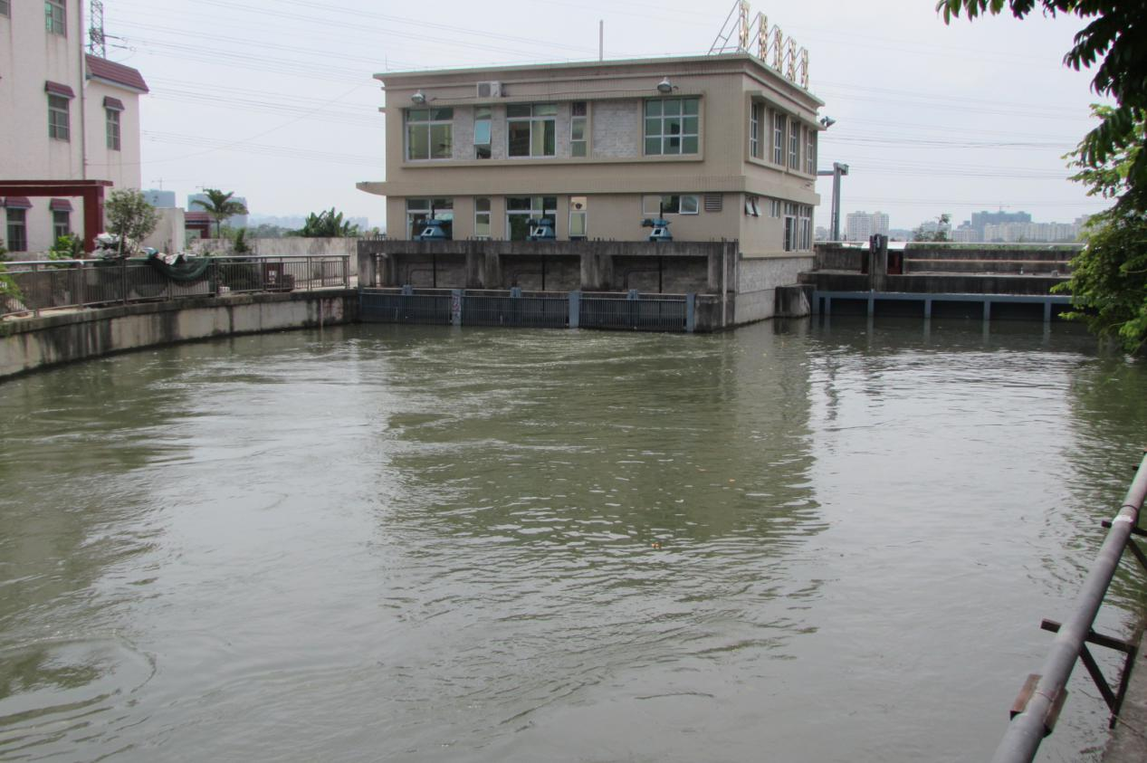
图2-1 石特涌泵站
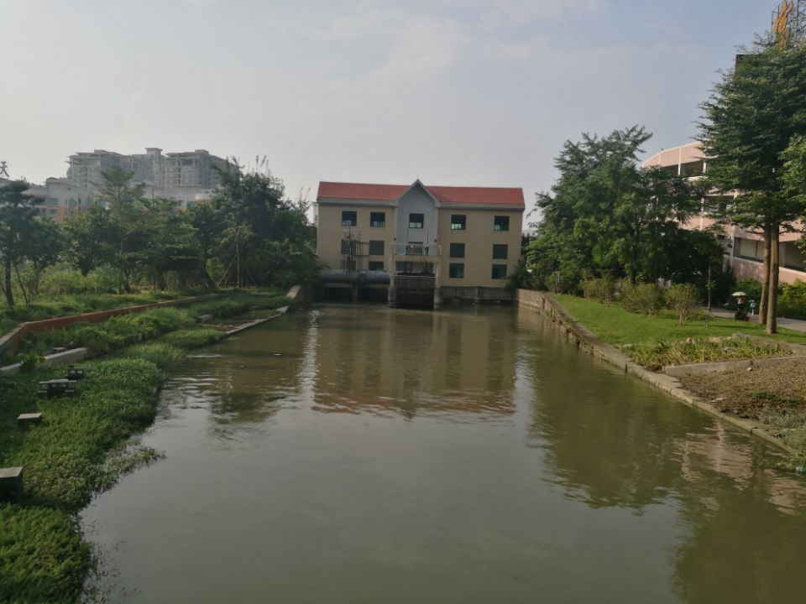
图2-2 西河涌排水泵站

2.1.1.2海绵城市理念运用初见效果
近年来，中山市大力开展海绵城市建设，2014年编制完成了《中山市中心城区低冲击（低影响）开发规划》，《中山市海绵城市专项规划》也已于2016年12月通过专家评审。
2018年7月，中山市城乡规划局出台了《中山市建设项目海绵城市审查指南（试行）》，总体要求全市行政区域内的所有新建、改建、扩建的政府公建项目和占地面积超过1hm²的商业、建筑与小区等项目，均要落实海绵城市建设要求。项目建设单位须提供海绵城市平面图进行电子报批审核。
中山市在海绵城市建设方面综合采取“渗、滞、蓄、净、用、排”等措施，最大限度地减少城市开发建设对生态环境的影响，优先推进湿地公园建设，同时通过场地、基础设施以及建筑的多方面结合，构建海绵城市雨水管理系统。目前西区已建成彩虹绿洲公园、六涌休闲公园，充分展现了海绵城市理念如何在城市建设的实践中应用，让更多市民在亲身的参观中，以互动的方式，了解海绵城市的运作原理和雨水管理的概念。

2.1.1.3自来水普及率落实到位
目前，西区已实现全区公共管网集中供水，自来水普及率100%。西区有沙朗供水有限公司和中山市中山公用水务有限公司，沙朗片供水是沙朗供水公司，城区片由中山市中山公用水务有限公司供水。沙朗片供水属泵售供水，区内供水没有自设的供水厂直接提供，供水源主要由大涌的全禄水厂及横栏的稔益水厂提供，集中式饮用水供水水源有西江水道，西区城镇生活用水、工业用水和部分生态用水水源由全禄水厂和稔益水厂供给，根据相关规划成果显示，全禄水厂和稔益水厂设计供水保证率为97%，且西区处于降雨充沛的三角洲地区，区域枯水概率较小，供水保证率较高。若考虑雨水资源化、再生水回用等，可供水量还会有所增加。全禄水厂最大供水规模为40万m³/d，稔益水厂最大供水规模为14万m³/d。2017年服务西区的人口为107539人，占镇区常住总人口的100%。

2.1.2水环境体系建设现状

2.1.2.1内河涌水环境综合整治有序落实
西区镇区以建城区为主，经济较发达，居住人口较多，生活污水和工业废水偷排入内河涌，导致部分河涌段存在黑臭现象。2017年以来西区开展了部分河涌整治工程，具体内容见表2-4，截止2017年，西区完成了岐江河整治工程、狮滘河整治工程、西河涌整治工程、清淤后山新开涌工程和石特涌清淤等。根据《中山市西区国民经济和社会发展第十三个五年规划纲要》，西区将推动镇内河涌整治工作，逐步消除全镇劣V类水体、“黑臭”现象和垃圾漂浮问题。加强河涌两岸环境建设，避免硬化河底、河岸的做法，采用生态护岸措施。加强工业污染监管，严格依照环境保护法律法规及地方法规的要求，强化环境执法力度，增强法律震慑影响力。
表2-4 2017年以来西区河涌整治工程情况表
序号 | 项目名称 | 工程内容
1 | 岐江河整治工程 | 清淤、清理水浮莲和水上垃圾，以恢复和提高河道灌溉蓄水能力
2 | 狮滘河整治工程 | 清理水浮莲、水上垃圾
3 | 西河涌整治工程 | 调水冲污、清理水浮莲、水上垃圾
4 | 清淤后山沙朗新开涌工程 | 2016年区住建局实施了狮滘河口至彩虹湿地公园段的清淤工程，2017年对公园至大信新家园段1.2km河涌实施清淤工程
5 | 沙朗涌两岸河堤整治工程 | 两岸河堤整治和河涌清淤工程，以恢复和提高河道灌溉蓄水能力
6 | 南六涌、朗滘涌清淤工程 | 对南六涌、朗滘涌进行清淤，清理水浮莲、水上垃圾，以改善恶臭浑浊问题
7 | 南八涌、十六顷涌清淤工程 | 对南八涌、十六顷涌进行清淤，两岸河堤整治，清理水浮莲、水上垃圾
8 | 沙朗新开涌、悦生涌河堤整治工程 | 河堤砌石

2.1.2.2城镇废污水收集处理系统有序推进
西区雨污分流工程纳入中心城区雨分污工程，施工建设是由市雨污办统一负责。按照市政府雨污分流建设总体方案，西区建设主干管长19997m（其中：狮滘河以南西区城区片8455m，接入中嘉污水处理厂；狮滘河北岸的彩虹片、沙朗片11542m，接入珍家山污水处理厂），市政管总长44840m（其中：狮滘河以南西区城区片11807m，狮滘河北岸的彩虹片、沙朗片33033m），支管到户面积2623万m²（其中：狮滘河以南西区城区片1164万m²，狮滘河北岸的彩虹片、沙朗片1459万m²），总投资48510万元，其中市投入资金17643万元，区投入资金30876万元，最后以结算为准（注：市、区投资按：狮滘河以南西区城区片主干管、市政管由市投入，支管到户市、区各按50%计；狮滘河北岸的彩虹片、沙朗片主干管、市政管及支管到户由区全额投入）。雨污分流工程于2012年6月动工，2016年12月基本完工。
西区雨污分流建设共分为11个片区，其中城区片4个，沙朗片7个。到2016年底，狮滘河以南西区城区4个片区已全部完成并通水运行，污水输送到中嘉污水处理厂；狮滘河北岸的彩虹片、沙朗7个片区主干管完成14714m，市政管37433m，除5km左右河堤管网无法施工外，已完成工程总量的90%。支管到户完成工程量的90%。但到目前为止，狮滘河北岸的彩虹片、沙朗片已完成的污水管网未验收，未投入运行使用。
到2018年为止：西区上缴市财政局雨污分流工程款累计12707万元（其中2013年4383万元，2014年6574万元，2015年1750万元）。因工程未验收取消年度预算资金3250万元（其中2016年1750万元，2017年1000万元，2018年500万元）。
中山市将生活污水处理设施建设作为生态市建设和污染减排的重点项目，列为巩固内河整治和水环境综合整治成果、全面建设社会主义新农村的民生工程。根据西区住建局提供的数据，西区城镇居民生活的污水基本都经过中嘉污水处理厂、珍家山污水处理厂（二期）处理才排到河涌，2017年西区生活污水处理率为90%，中嘉污水处理厂、珍家山污水处理厂（二期）出水水质达到国家一级B排放标准。

2.1.3水生态体系建设现状

2.1.3.1内河涌水生态修复初见成效
中山市近年来逐渐重视内河涌水生态修复工作，最严格水资源管理制度考核要求镇区开展河涌水生态修复工作。在已开展的西区中小河流整治中也逐渐实施水生态修复措施。西区积极落实市下达的内河涌水生态修复任务。西区通过开展内河涌清淤疏浚、清理浮莲、护岸生态整治等水生态修复工程措施，修复内河涌的水生态系统，初步取得了一定的成效。西区的内河涌生物指标处于一般状态，通过进一步的生态修复建设有望恢复水生态系统健康。

2.1.3.2河湖水系连通建设起步阶段
西区境内的河涌流动性差。根据中山市水系特点，将中山市水系连通类型与重点分为四个区域，即西北部平原河网区、翠亨新区河网区、南部平原河网区、中心城区河网区。
西区属于中心城区河网，中心城区的主干河涌为岐江河，与汇入岐江的各支流一起，构成中心城区的水系网络。该区域水系连通的重点是落实中顺大围水系连通、水闸泵站联合调度的研究，执行“西引东排”的单向引排水格局，将西江的清洁水源引入中顺大围内河涌，一方面可起到稀释内河涌水体的作，另一方面通过单向排水与外潮潮汐特性，提高中顺大围内河涌的水体流动性，提高水体的自然自净作用，改善中顺大围内河涌水环境状况，修复水生态系统。近期推进中顺大围水系连通与引水冲污工程建设；远期逐渐优化中顺大围水系连通水闸泵站联合调度系统，并实现智能化调度。
西区部分内河涌由于水体流动受限，水体自然净化能力差，水体基本呈劣V类状态。为了改善内河涌的水体流动性，近年来开展了一系列工作，西区正积极准备实施清淤、调水补水、水生态修复工程，提高了自净能力，水体的黑臭现象也在好转。西区开展石特涌清淤、水生态修复工程和翠朗水闸建设工程，疏浚河床、砌护岸石及河道清淤。西区岐江河（西区段）、狮滘河（西区段）等河涌也作为开展重点县综合整治和水系连通试点项目建设规划期内重点整治河涌段。根据西区水利所提供的数据，结合遥感影像显示，目前，西区新涌大信新家园段、花海湾小区段，长度约1.6km已被覆盖，水系连通的河涌有岐江河、狮滘河、沙朗新开涌、十六顷涌等14条河涌，占总河涌的93.3%。

2.1.3.3水土保持生态现状
根据《中山市水土保持规划（2016-2030）》，西区水土保持分区属于北部平原水质维护和人居环境维护区，该区位于中山市北部，土地面积951.56km²，占全市土地总面积的53.34％。本区地貌以冲积平原为主，区域海拔多在20～80m之间，坡度小，地势起伏和缓，水网纵横。总体上北部平原区范围东起张家边，西至西区，北达黄圃，南到石岐附近，是全市最广阔的平原。该区包括石岐区街道、西区街道、小榄镇、横栏镇、古镇镇、阜沙镇、大涌镇等15个镇级行政区，区内人口约197.30万人，占全市总人口的63.22%，人口密度2073人/km²。农用地、建设用地和未利用地面积分布为431.67km²、395.73km²和124.06km²，分别占全市农用地、建设用地和未利用地的46.62%、58.95%和66.53%，分别占本区总面积的45.37%、41.59%和13.4%；本区人口密集，建设用地比重大，土地开发程度高，区域内林草面积（含园地）约163.01km²，植被覆盖率约17.13%，低于全市平均值28.86%。本区轻度及以上水土流失面积16.13km²，占全市水土流失面积的15.83%，占国土面积的1.70%。总体上，水土流失轻微，其中城市扩张、开发区建设和修路等城市化建设是本区引发土壤侵蚀的主要原因。
综上所述，本区的水土流失率约为1.70%，西区镇域面积为25.21km²，由此推测西区2017年的水土流失面积约为0.43km²。

2.1.3.4湿地保护初见成效
目前西区水生态环境逐步修复，本次湿地为狭义上的湿地（包含河流、湖泊、水库、坑塘水面、养殖水面、滩涂，不含水田）。西区目前已建的湿地公园有彩虹绿洲湿地公园（图2-3）和六涌休闲湿地公园，切实保护湿地资源，构建生态修复屏障，改善城镇小气候，创造优良城镇环境，丰富居民休闲游憩选择。彩虹绿洲湿地公园、六涌休闲湿地公园是中山市目前已建成的西区彩虹绿洲公园、中山湿地公园、板芙滨江湿地公园、南头水上运动公园、东凤莺哥咀水文公园、东凤和穗湿地公园等湿地公园之一（见附图15），彩虹绿洲湿地公园、六涌休闲湿地公园充分利用河涌或水道的沿河滩涂湿地资源，以龙舟文化和科普教育为主题，具有旅游和人文旅游双重特征，是一个集休闲健身、旅游观景、文化教育于一体的湿地公园，是利用与保护河流沿岸滩涂湿地的典型湿地公园。

2.1.3.5生态示范村（社区）建设初见成效
为贯彻落实党的十九大精神，全面改善农村生态环境，建设幸福和美新农村，截至2019年西区共有西苑社区、烟洲社区、广丰社区、沙朗社区等9个社区获得“市级生态示范社区”称号，2014年西苑社区、烟洲社区、长洲社区、后山社区、彩虹社区等 5个社区，2015年广丰社区，2016年隆平社区、沙朗社区、隆昌社区等3个社区，100%行政社区完成生态示范社区的创建，生态示范社区创建工作进展较快。西区除了拥有彩虹绿洲公园这个大型综合公园外，还建有狮山公园、马山公园、岐江公园、西区休闲文化公园、六涌休闲湿地、西区彩虹社区体育公园等休闲公园，生态环境良好。
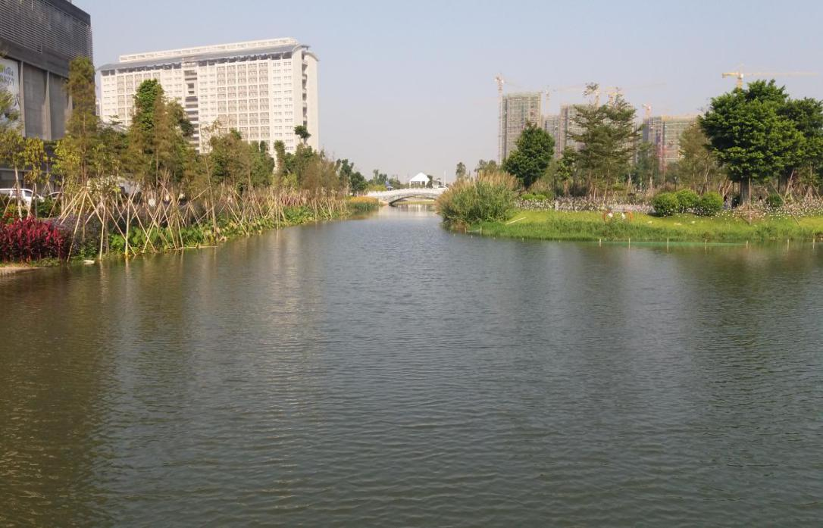
图2-3 彩虹绿洲湿地公园

2.1.3.6河长制初见成效
根据中山市人民政府西区办事处文件（西办【2017】140号），2017年，西区制定了《西区全面推行河长制会议制度（试行）》、《西区全面推行河长制巡查制度（试行）》和《西区全面推行河长制工作督察制度（试行）》等三项制度。西区目前已全面推进河长制，严格执行河长制会议制度、河长制巡查制度、河长制工作督察制度。按照“一流域一方案”及“一河一策”原则，建立了镇、社区或村二级河长体系，成立了镇河长制工作领导小组，各级河长、镇各成员单位明确了工作职责，强化“三条红线”管理，保护水资源，提高防灾减灾能力，保障水安全，控制污染物排放，防治水污染，强化分类治理，改善水环境，维护河道生命健康，修复水生态，严格河道空间管控，加强河涌水域岸线管理保护，建立健全法规制度，加强执法监管。

2.1.4水监管体系建设现状

2.1.4.1水域生态空间管控正逐步得到落实
根据《中山市海绵城市专项规划》、《中山市水利现代化规划》、《中山市城市生态控制线划定规划》、《中山市市域蓝线规划》（2018年）、《中山市西区国民经济和社会发展第十三个五年规划纲要（2016年）》、《中山市城市总体规划（2011-2020年）中心城区用地规划图（2017年8月）》，结合遥感影像对水域面积进行估算，2017年西区水域面积约为1.78km²，水域面积率达7.06%，西区的现状水域面积率较差，由于城市化的发展，使原有河涌水塘大多被填埋作为城市建设用地，区域河涌水体被填埋蚕食非常严重，西区应加大水域空间管控的管理，进一步保持以及提高水域空间。2016年中山市制定了《中山市城市生态控制线划定规划》，主干河流及堤围、饮用水源一级保护区、水库及水源林等都纳入一级管制区管理，实行最严格的管控措施，由省通过立法和行政等手段进行强制性监督控制，由市政府实施日常管理。同时正在开展《中山市市域蓝线规划》（2018年），将划定中山市主要河涌的水域控制线与管理控制线，为中山市河涌管理提供依据，保护河涌的水域面积。

2.1.4.2水资源监控能力建设不断推进
（1）自取水户取水监控能力逐步提高
截止2017年，西区已对镇区所有居民和村民的生活用水和镇区工业用水进行统计，河道外非农取水量2308.4万m³，计量实际取水量2308.4万m³，计量覆盖率100%。未安装计量设施计量农田有效灌溉面积的用水量。西区将进一步加大取水户取水量监控力度，积极配合中山市开展水资源监控能力建设工作。
（2）水功能区水质监测初步落实
根据省政府批复的《广东省水功能区划》，广东省重点水功能区12个，分别为洪奇沥水道渔业工业用水区、桂洲水道工业用水区、鸡鸦水道饮用渔业用水区、黄沙沥水道工业用水区、横门水道渔业用水区、小榄水道饮用渔业用水区、西海水道饮用渔业用水区、古镇水道工业用水区、岐江河农业景观用水区、前山水道农业用水区、长江水库饮用农业用水区和横门水道河口缓冲区。西区有西海水道饮用渔业用水区和岐江河农业景观用水区的部分区域，截止至2017年，西海水道饮用渔业用水区和岐江河农业景观用水区已列入水质监测范围，省级水功能区水质监测率达100%。市级水功能区方面，中山市于2008年印发了《中山市水功能区管理办法》，共划分311个水功能区划，西区的水功能区有狮滘河、十六顷排灌渠、悦生涌、石特涌、沙朗涌、南八涌、南六涌、岐江河等8个，截止至2017年，已开展监测的水功能区达8个，监测率100%，对8个重点水功能区，每年定期开展水质监测工作，并公布结果。
（3）节水减污与入河排污口监督逐步落实
已落实入河排污口审批、论证、监测等工作，规范排污口设置审批，对重点排污对象实施监测工作，全面整治入河排污口，规范入河排污口设置审批，并设置标志牌。根据西区水利所提供的数据，目前西区入河排污口实施监测的数量无相关统计资料，本次按有排污许可的入河排污口数量与入河排污口总量的比值替代，后期西区将加强入河排污口的监督力度。2017年西区具有入河排污许可的入河排污口数量为0个，入河排污口监测率为0%。

2.1.5水节约体系建设现状

2.1.5.1用水总量得到严格控制
西区用水结构现状主要以工业用水、生活用水和农业用水为主。2017年西区的工业用水372.0万m³，生活用水1936.4万m³，农业用水为550万m³（图2-4）。
根据《中山市2016~2020年度用水指标 分配方案》要求，西区的用水指标为一般工业和生活用水总量2800万m³，农业用水量为907万m³，如表2-2所示，近三年来西区的用水总量均没有超出用水总量控制指标值，且余量均超过800万m³。其中，工业节水效果较好，2015年、2016年、2017年生活用水总量呈上升趋势（见表2-5）。根据《中山市2016-2020年度最严格水资源管理制度考核实施细则》，2017年西区万元工业增加值用水量（不含火电）指标是10m³/万元，2020年为10 m³/万元，而西区2017年实际的万元工业增加值用水量是8.39m³/万元，用水总量控制和用水效率均达到基本要求。
2017年西区农业现状用水总量为550万m³，农业节水现状达到用水总量控制指标要求。但是西区现状农业用水方式相对粗放，灌溉渠系尚未完善，输水损失较大，节水的空间较大。

图2-4 西区用水结构现状图

表2-5 西区2015~2017年用水总量与2020年用水总量控制指标
2015年 |  |  | 2016年 |  |  | 2017年 |  |  | 2020年用水总量控制指标  （万m³）
总量 | 其中 |  | 总量 | 其中 |  | 总量 | 其中 |  | 用水总量 | 其中
 | 生活 | 工业 |  | 生活 | 工业 |  | 生活 | 工业 |  | 工业和生活 | 火核电 | 农业
2137.4 | 1797.4 | 340.0 | 2237.3 | 1867.5 | 369.8 | 2308.4 | 1936.4 | 372.0 | 3707 | 2800 | 0 | 907

2.1.5.2节水型载体建设逐步推进
依据《中山市最严格水资源管理制度实施方案》，按照西区实际情况，目前西区正积极推进节水型社会建设相关工作，大量节水型载体被建设，在节水型社会建设、节水器具普及、节水型单位与学校建设等方面取得很不错的成果，2017年9月完成了中山市西区节水型社会建设与非常规水资源开发利用规划，目前已推进1家农业高效节水灌溉用水计量，工业用水计量率100%。
如表2-6，目前西区完成创建、正在创建，以及预计创建的节水型载体58个：①节水型企业10家，其中2家完成创建；2家正在开展工作；1家签订合同，准备开展；5家准备开展。②节水型公共机构22家，其中13家完成创建；6家通过专家评审，准备改造；1家通过专家评审，追加预算；1家开展水平衡测试；1家准备开展工作。③节水型学校13家，其中7家完成创建；1家去年验收未通过，正在重新申报；1家通过专家评审，进行中介预算；1家正在组织专家评审；3家专家评审通过，准备改造。④节水型居民小区12家，2019年西区正在开展节水型居民小区建设，预计8月底前验收。
表2-6 西区2017年以来节水型载体建设情况
载体 | 序号 | 名称 | 进展 | 备注
节  水  型  企  业 | 1 | 中山瑞德卫生纸品有限公司 | 已验收 | 已完成
 | 2 | 中山市朗科包装有限公司 | 已验收 | 已完成
 | 3 | 好来化工（中山）有限公司 | 正在开展节水型企业 | 化工的重点用水行业
 | 4 | 广东颐丰食品股份有限公司 | 正在开展节水型企业 | 食品的重点用水行业
 | 5 | 中山市恒生药业有限公司 | 签订合同，准备开展 | 药业的用水大户
 | 6 | 中山市格林曼光电科技有限公司 | 暂未开展节水型企业 | 灯饰的用水大户
 | 7 | 中山市尊宝实业有限公司 | 暂未开展节水型企业 | 电器的用水大户
 | 8 | 冰锐实业（广东）有限公司 | 暂未开展节水型企业 | 食品的重点用水行业
 | 9 | 中山新洋水产食品有限公司 | 暂未开展节水型企业 | 食品的重点用水行业
 | 10 | 广东日丰电缆股份有限公司 | 暂未开展节水型企业 | 电缆的用水大户
节  水  型  公  共  机  构 | 11 | 中山市人民政府西区办事处 | 已验收 | 已完成
 | 12 | 中山市工商行政管理局西区分局 | 已验收 | 已完成
 | 13 | 中山市西区水利所办公大楼 | 已验收 | 已完成
 | 14 | 中山市人力资源和社会保障局西区分局 | 已验收 | 已完成
 | 15 | 中山市西区彩虹社区 | 已验收 | 已完成
 | 16 | 中山市西区烟洲社区 | 已验收 | 已完成
 | 17 | 中山市西区隆昌社区 | 已验收 | 已完成
 | 18 | 中山市西区隆平社区 | 已验收 | 已完成
 | 19 | 中山市西区沙朗社区 | 已验收 | 已完成
 | 20 | 中山市西区广丰社区 | 已验收 | 已完成
 | 21 | 中山市西区长洲社区 | 已验收 | 已完成
续表2-6 西区2017年以来节水型载体建设情况
载体 | 序号 | 名称 | 进展 | 备注
节  水  型  公  共  机  构 | 22 | 中山市西区后山社区 | 已验收 | 已完成
 | 23 | 中山市西区西苑社区 | 已验收 | 已完成
 | 24 | 中山市公安局西区分局 | 专家评审通过，准备改造 | 正在开展
 | 25 | 中山市西区烟洲派出所 | 专家评审通过，准备改造 | 正在开展
 | 26 | 中山市西区沙朗派出所 | 专家评审通过，准备改造 | 正在开展
 | 27 | 中山市西区昌平派出所 | 专家评审通过，准备改造 | 正在开展
 | 28 | 中山市西区西苑派出所 | 专家评审通过，准备改造 | 正在开展
 | 29 | 中山市西区医院 | 专家评审通过，准备改造 | 正在开展
 | 30 | 中山市公安局交通警察支队城区大队西区中队 | 专家评审通过，追加预算 | 正在开展
 | 31 | 中山市西区综合行政执法局 | 开展水平衡测试 | 正在开展
 | 32 | 中山市西区供电分局 | 未开展 | ——
节  水  型  学  校 | 33 | 中山市西区烟洲小学 | 已验收 | 已完成
 | 34 | 中山市实验小学蓝波湾学校 | 已验收 | 已完成
 | 35 | 中山市西区沙朗小学 | 已验收 | 已完成
 | 36 | 中山市新长江学校 | 已验收 | 已完成
 | 37 | 中山市西区中心小学 | 已验收 | 已完成
 | 38 | 中山市西区初级中学 | 已验收 | 已完成
 | 39 | 中山市西区西区小学 | 已验收 | 已完成
 | 40 | 中山市西区聚星学校 | 去年验收未通过，正在重新申报 | 正在开展
 | 41 | 中山市西区翠景东方小学 | 专家评审通过，中介预算 | 正在开展
 | 42 | 中山市西区广丰小学 | 正在组织专家评审 | 正在开展
 | 43 | 中山市西区昌平小学 | 专家评审通过，准备改造 | 正在开展
 | 44 | 中山市西区铁城小学 | 专家评审通过，准备改造 | 正在开展
 | 45 | 中山市西区铁城初级中学 | 专家评审通过，准备改造 | 正在开展
节  水  型  居  民  小  区 | 46 | 水悦熙园 | 2019年正开展，预计8月底前验收 | ——
 | 47 | 水悦馨园 | 2019年正开展，预计8月底前验收 | ——
 | 48 | 御水湾 | 2019年正开展，预计8月底前验收 | ——
 | 49 | 沁美家园 | 2019年正开展，预计8月底前验收 | ——
 | 50 | 尚湖轩 | 2019年正开展，预计8月底前验收 | ——
 | 51 | 棕榈彩虹 | 2019年正开展，预计8月底前验收 | ——
 | 52 | 大信新家园 | 2019年正开展，预计8月底前验收 | ——
 | 53 | 奥园爱琴湾 | 2019年正开展，预计8月底前验收 | ——
 | 54 | 美林假日 | 2019年正开展，预计8月底前验收 | ——
 | 55 | 剑桥郡 | 2019年正开展，预计8月底前验收 | ——
 | 56 | 广浩华庭 | 2019年正开展，预计8月底前验收 | ——
 | 57 | 蓝波水岸 | 2019年正开展，预计8月底前验收 | ——

西区为了全社会养成节水意识，利用信息、网站、微信、横幅、宣传画报、设摊宣传及五进（进机关、进学校、进企业、进社区、进居民）等多种形式开展节水宣传教育活动，让公众具有明显的节水意识。为了进一步推进节水型社会建设，切实提高我区工业企业节水能力和用水效率，减少废污水排放，力促产业转型升级，西区于 2017 年 10 月 11 日出文《西区加快推进中山市节水型工业企业建设补贴扶持实施细则》”（以下简称《原细则》），由于2019年4月29日发布的《中山市西区建设中山市节水型工业企业补贴扶持实施细则》将于发布之日起三十日之后（即2019年5月29日）实施，《原细则》同时废止。

2.1.5.3农业节水灌溉工程建设
西区是中山市的新能源、日用化工、特种电缆、LED新光源产业强镇，由于城市发展迅速，开发强度大，镇内的农用地在逐渐减少，2017年，西区的耕地面积为509亩，林果地面积为402亩，鱼塘面积为3450亩。西区未来应进一步以发展节水灌溉和对现有灌溉工程改造为重点，加大节水灌溉工程建设力度，对现有灌溉配套设施进行技改或续建，提高灌溉水利用系数。
中山市为做好农业用水管理，进一步推动农业节水工作，中山市水务局制定了《中山市农田灌溉水有效利用系数测算分析工作方案》，有序推进中山市农田灌溉水有效利用系数测算分析工作，中山市典型灌区实测灌溉水有效利用系数达0.8532。因此，西区2017年的灌溉水有效利用系数取为0.85。

2.1.5.4公共供水管网改造
从2011 年开始，中山公用水务每年投入约8000万进行管网改扩建工程，有效改善中山市供水管网的漏损情况。西区的管网改造费用纳入市的公用水务投入，近几年来，西区紧跟市的步伐，积极改造供水管网。根据西区水利所提供的数据，西区沙朗供水公司的供水管网约18km（≥DN50），多为上世纪九十年代铺设，多为灰口铸铁管、镀锌管和水泥管，管材质量较差，管道口径偏小、老化严重，存在较多供水安全隐患，已出现水质、水压、爆漏等问题。到期需更换的贸易水表约12000个，约占供水公司总水表数的58%。因此，为逐步解决沙朗片区管网以及计量问题，需对本片区的供水管网及水表进行大规模改造，同时，根据消防要求，还需对不符合要求的消防栓进行改造及对尚未安装的区域新增消防栓。根据西区供水公司提供的数据，2017年西区管网漏损率为10.35%。

2.1.5.5非常规水源利用率
根据《中山市节水型社会建设和非常规水源开发利用规划（2016-2020年）》，中山市在非常规水源的利用方面起步较晚，目前对非常规水源的利用主要集中在电厂。中山市对雨水利用主要用于厂内绿化浇水及清洗路面，目前只有永安电厂和中山市中心组团垃圾焚烧发电厂对雨水资源进行利用，利用量约为15万m³/a。目前，西区只对部分工业中水进行回用，非常规水源的开发利用潜力空间巨大，有效地开发、利用非常规水源将可以减少地表水的利用，对水资源的可持续发展有重要意义，因此，西区未来应加强对再生水（工业企业的重复利用水）、雨水等非常规水源的开发利用力度。

2.1.6水文化体系建设现状

2.1.6.1水文化载体建设
目前西区在水文化载体建设比较少，但在改善水生态环境的基础上，深入挖掘，积极开发沿江公园、滨水广场、修建亲水建筑设施，建造了彰显岭南水乡文化底蕴的水生态示范工程，建成彩虹绿洲湿地公园和六涌休闲湿地公园。西区应借助岐江游、醉龙文化、长洲烟雨的旅游名镇名片，以服务业综合改革试验区、中国中小企业互联网应用创新（中山）示范园、中医健康养生小镇三大产业平台为核心，依托狮山公园、岐江公园、马山公园的自然资源，着重对烟洲书院、黄氏宗祠进行改造，重新整合西区旅游资源，开拓具有醉龙文化的西区人文环境特色的生态休闲旅游景区。

2.1.6.2水文化宣传教育不断开展
西区水利所应紧紧围绕“世界水日”和“中国水周”活动，落实“创新、协调、绿色、开放、共享”五大发展理念，积极开展宣传活动。例如，在该水利所办公点及主要水利工程建筑物所在地的显眼位置悬挂宣传标语，张贴主题宣传画，到各村派发中国水利报特刊等形式，扩大宣传效果，唤起公众的节水意识，加强水资源保护，促进人水和谐。进一步提高广大群众节水意识，营造爱水、惜水、护水的社会氛围，积极推进节水型社会建设。为了进一步加大水文化宣传教育，西区应开展如下宣传工作：
①西区水利所应紧紧围绕“实施国家节水行动，建设节水型社会”的主题，通过多种途径学习和宣传水法律法规，继续组织西区水利所干部职工深入学习贯彻《中华人民共和国水法》，掌握新时期水利建设、水资源、水生态提出的新要求、新举措。
②西区应在本地电视台播放节水宣传视频，以及人口流动量较大的广场通过LED宣传屏宣传节水。
③在科技发达的今天，使用微信的人群十分普遍，微信公众号作为一个低成本而受欢迎的宣传媒体，具有一对多的传播宣传优势，直接将消息推送到手机，达到率和被光看率几乎是100%。因此，西区水利所应继续通过西区微信公众号发送微信推文以推广节约用水。

2.2存在的主要问题
在资料调查收集基础上，根据《水生态文明城市建设评价导则》（SL/Z738-2016）的要求与中山市西区水生态文明建设现状，从水安全、水环境、水生态、水监管、水节约及水文化等方面入手构建西区水生态文明城市建设指标体系，以此为基础分析西区的水生态文明建设现状与问题。

2.2.1水安全体系建设有待完善

2.2.1.1进一步加强与提高居民供水水质安全
西区供水管网多为灰口铸铁管、镀锌管和水泥管，管材质量较差，管道口径偏小、老化严重，存在较多供水安全隐患，已出现水质、水压、爆漏等问题。供水到户的饮用水水质直接关系到居民生活饮用水安全，目前西区只对供水管出水的原水水质有进行监测，出水水质监测体系还不完善，急需建立一套完善的原水—出厂水—管网水—到户水的全体系供水水质监管系统，以保障居民用水安全。

2.2.1.2进一步加强防洪排涝体系安全
依据《中山市城市排水（雨水）防洪综合规划》（2016年），规划提高了区域排涝标准，西区境内的河涌大部分达不到新标准，相应设施亟需升级改造。
西区现状主要存在内涝问题，部分河涌断面缩窄，过流能力降低。由于城市化发展，部分河涌被挤占，水域面积萎缩，淤积严重，加上违章建筑挤占河道的现象普遍存在，导致河涌过流断面缩小，过流不畅，污染物滞留，不利于排涝，且导致水质恶化。镇区现状排涝标准相当于10年一遇最大24小时设计暴雨2天排干，排涝标准偏低，外排泵站规模不足。根据《中山市中顺大围内河河网综合规划》，西区的排涝标准应为城镇道路按 20年一遇最大24小时设计暴雨所产生的径流量1天排干不致灾；农田、经济作物、鱼塘按20年一遇最大24小时设计暴雨所产生的径流量1小时排干。未来西区的主要河道最小宽度：十六顷涌西区段为22m，石特涌西区段为15m，南八涌西区段为15m，沙朗涌西区段为20m，后山新开涌西区段为25m，狮窖河西区段为45m，岐江河西区段基本保持现状80~100m宽度不变，最窄处不能小于80m。
西区内部分水闸使用年限较长，闸体结构不能满足安全性要求，需对其进行重新检测，对其进行加固，对不满足设计标准的水闸需进行重新设计。同时随着内河涌的改道或拓宽，水闸净宽与河宽相差较大，容易形成排水瓶颈，部分水闸需重建。

2.2.1.3需加强城市调蓄洪涝能力
西区的工业、城市建设用地不断增加，农田、鱼塘等农业用地逐渐减少，导致围内蓄滞能力大大降低，从而加大了排涝压力和内涝风险。加上西区部分河涌断面狭窄，淤积严重，加上违章建筑挤占河道的现象普遍存在，且跨河建筑物处严重缩窄河道，导致河涌过流断面缩小，过流能力降低，使得可调蓄雨洪的水面面积不断减少，从而影响了河涌的排涝能力。
2017年西区现状水域面积率为7.06%，未来西区应加大水域空间管控的管理，确保水域空间不被侵占，逐渐恢复河流应有的水域保护空间。提高有效的滞蓄面积，增加透水砖铺装、下沉绿地、雨水花园、生态树池等滞留设施，透水水泥和沥青混凝土路面等渗透设施，雨水湿地、湿塘等储存设施，调节塘、调节池等调节设施，植草沟、渗管、渗渠等转输设施，植被缓冲带、初期雨水弃流设施（池、井）等截污净化设施等设施建设。另外，由于城市化发展与前期治涝理念的落后，城市建设地面被硬化，透水面积减少。水域面积率与透水面积的减少，严重削弱了城市对雨洪的调蓄能力，城市内涝还较严重。
随着信息化、大数据发展与海绵城市理念的普及，传统水利防洪排涝也必须加快速度与信息化管理步伐接轨，海绵城市理念需进一步落实，由此，中山市于2016年完成了《中山市城市排水（雨水）防洪综合规划》，2017年完成《中山市海绵城市市专项规划》，制定《中山市中心城区防内涝应急联动工作方案》等，进一步提高了区域排涝标准，相应设施亟需升级改造，水闸、泵站联合自动化调度、内涝应急自动化信息系统还有待进一步完善。

2.2.2水环境有待综合治理完善

2.2.2.1河湖水体污染依然严重
近年来西区采取了多种措施遏制河湖水体污染，取得了一定效果，但现状水污染形势依然严峻，随着城市规模扩张和城镇化的持续推进，人类活动对河湖水体污染的威胁进一步增加。根据《2017年中山市境内各镇区河涌水质监测数据统计》结果显示，2017年西区检测的15条河涌,14条为劣V类河涌，1条为V类河涌（表1-13）。西区内河涌存在污染严重、污染源复杂、河床淤积、断面缩窄、渠化、流动性差等众多问题，内河涌水资源安全和水生态环境健康问题凸显。急需开展水环境综合治理与水生态修复工作。

2.2.2.2污水处理能力与水平有待提高
目前，西区的狮滘河以南西区城区片污水接入中嘉污水处理厂，狮滘河北岸的彩虹片、沙朗片接入珍家山污水处理厂。雨污分流工程存在问题：①沙朗片污水经彩虹泵站输送到珍家山污水处理厂。目前沙朗片雨污分流工程完成部分管网未验收、未投入使用，导致全部已建管网无法运行，大量污水积蓄在管道内，经常反污反臭出路面，遇暴雨天更严重，严重影响居民正常出行及生活。②未完成的工程无法推进。虽然设计已变更施工工艺技术（试验段已在西区隆昌社区获得成功），但因种种原因，推进无具体时间表，致使推进时间一拖再拖。③支管到户剩余工程遇难无法推进。全部在沙朗片（涉及危房、险段、小区地下车库等），西区接收后遇到同样问题，也无法推进。④雨污分流施工过程中影响居民房屋受损面广，赔付时间过长，赔付资金过大。
随着最严格水资源管理制度的实施，西区用水量在减少，废污水排放总量有所减少，但受污水厂处理规模、雨污合流、污水收集管网设施的影响，根据西区提供的数据，目前西区雨污分流工程彩虹大道主管尚未接通，生活污水处理率达不到100%，2017年西区生活污水处理率为90%。西区现状污水处理厂尾水排放标准只达到一级B标准，亟需提标改造，污水厂污泥无害化处理还有待实施，以及大力加强提高污水处理率。

2.2.3水生态修复任务十分艰巨

2.2.3.1河流河岸带扰动严重，生态化程度低
西区内的河流河岸植被覆盖率较低，多在30%以下；河岸带及邻近陆域人类活动密集，大多建有房屋、厂房、仓库、公路等，河岸带受人为扰动较大，在城市建设区，人为修建的河岸带基本被硬化，缺乏河流与陆地两种类型生物系统的交换，破坏了河流原有的自然生态系统。因此，急需转变河岸整治的理念，在保障防洪排涝安全的条件下，在新建河道岸坡时尽量采用生态化的岸坡形式，并逐渐对已有的硬质化岸坡进行生态改造，恢复岸坡应有的生态功能。

2.2.3.2河流生物系统遭到一定破坏，有待进一步实施水生态修复
由于人类活动频繁，废污水排放量增加，西区河涌水污染较严重，甚至有部分河涌还出现水体黑臭现象。造成西区河涌生物生态系统遭到一定程度的破坏。西区底栖动物完整性指数与鱼类损失指数的分数值均较低，鱼类群体遭到严重破坏。因此，西区需严格水环境治理保护与修复湿地系统，控制水污染，改善水环境，在水环境改善后，逐渐修复河涌原来的水生态系统，恢复河道的天然自净能力。

2.2.4水管理体系需进一步完善
西区目前的水管理体制仍是部门分割，实行传统的多部门管水的模式（水源工程、防洪工程由水利、住建部门，地下水由水利，供配水由建设和市政部门，水质保护由水利、住建、生态环境分局管理），多部门管理，职责交叉，责任不清，不利于供水、排水、治污的统一管理，影响水资源的合理开发、利用、节约、配置、治理和保护的有机统一。工程管理、安全监测滞后，影响工程效益的全面发挥。
全区水价偏低，价格杠杆没有发挥作用，居民生活水费支出比例较低，企业用水成本占其生产成本比重较低，农业不收水资源费，使公众节水行为缺乏利益驱动，远不能引起公众对节水的重视，导致公众节水意识淡薄，水浪费比较普遍。因此需进一步完善水资源有偿使用制度，积极开展水权交易试点工作。

2.2.5节水型社会建设还需加强
西区目前的农业灌溉习惯大水漫灌，用水大量浪费，工业用水重复利用率偏低，节水农业、节水工业有待加快，特别是当地水资源开采量不高，大量清洁水资源变成涝渍水，既浪费资源，又增大排涝的难度。西区按照实际情况，截止2018年，西区完成农业高效节水灌溉设施建设228亩，形成农业高效节水灌溉，保障水资源高效利用；另外，西区已通过2家节水型企业、13家节水型公共机构以及7间节水型学校验收合格。但公共供水管网漏损较多、节水技术、工艺、设备等比较欠缺，因此需加强水资源节约力度。
依据市委、市政府对镇区节水型社会建设的要求，西区急需开展学校、机关事业单位、企业等典型节水型社会创建工作。同时西区在进行最严格水资源管理中从源头到终端未形成有效的全过程用水节水监管机制。其计划用水管理、用水定额管理、节水“三同时”管理、建设项目节水评估、节水型产品认证机制等，需进一步强化和完善。由于西区尚未对非常规水源的利用作出明确的规划，所以应尽快对非常规水源的利用作出明确的规划。如雨水利用，可粗略地分为农业利用和城市利用。通过直接对天然降水进行收集、储存并加以处理可用于西区农业发展；在城市中汇集的雨水一般不含有毒物质，经过简单沉淀处理即可利用于灌溉、消防、喷洒马路等。洪水资源化可以通过调蓄，用于西区下游城市供水和农田灌溉，因此，利用先进的现代技术手段，科学合理的对西区非常规水资源进行开发利用，最大限度地实现洪水资源化；再生水的利用是对西区污水或废水排出后经过净化处理，再由其他用户抽取使用。中水回用于农业灌溉、工业用水、市政杂用、地下回灌等，西区可大力提倡使用再生水用于城镇的公共需水，极力推行有效的节水政策。

2.2.6岭南水乡文化亟待传承与发扬
城市品位的提升，西区水生态水文化既具有典型的“岭南水乡”特色，又有“香山名人文化”色彩，虽然目前西区在利用本地龙舟文化、醉龙文化、岭南水乡文化等取得一定成效，但是在水文化建设方面，缺乏后期管理与宣传，造成水文化建设后期运行困难，效果不显著，因此，亟需创新水文化建设的新模式，加强管理与水文化打造与宣传力度，促进水文化建设的长续发展。另外，还需充分利用好自身岭南水乡、香山名人文化与地理优势，结合水利工程建设，融合现代科技与人文景观元素，立足水系连通、以水造景，尊重自然流态，纳入水文化原素，回归原有的水生态，挖掘民间的水文化习俗，如赛龙舟等，树立西区水文化自信，重新打造岭南水乡风貌、传承岭南水乡与香山名人文化。

3 目标和任务

3.1指导思想与基本原则

3.1.1指导思想
以邓小平理论、“三个代表”重要思想、科学发展观为指导，深入贯彻落实党的十八大、十九大精神，深刻领会党的十八大、党的十九大报告精神实质，积极践行习近平总书记提出的“节水优先、空间均衡、系统治理、两手发力” 中央新时期水利工作方针，落实最严格水资源管理制度“三条红线”。党的十九大报告把坚持人与自然和谐共生纳入新时代坚持和发展中国特色社会主义的基本方略，把水利摆在九大基础设施网络建设之首，深化了水利工作内涵，指明了水利发展方向。围绕《水利部关于深化水利改革的指导意见》、《水利部关于加快推进水生态文明建设工作的意见》（水资源〔2013〕1号）、《关于贯彻落实省改革试点方案的实施意见》（中山委办〔2014〕25号）、《珠江三角洲地区改革发展规划纲要（2008-2020年）》、《广东省国民经济和社会发展第十三个五年规划纲要》和率先全面建成小康社会的总体目标，以建设资源节约型和环境友好型社会为主线，把提高全社会节水意识以及深化体制机制改革作为核心举措。党的十九大提出了“加快生态文明体制改革，建设美丽中国”，把生态文明建设放在更高的高度上。水生态文明是生态文明建设最重要的组成部分，应抓住《广东省水利发展“十三五”规划》中对于专项规划《广东省水生态文明建设“十三五”规划》的契机，紧紧围绕广东省拟将珠三角打造成全国首个水生态文明城市群的大环境，依据《关于贯彻落实省改革试点方案的实施意见》（中山委办〔2014〕25号）文件精神要求，不断推进中山市水生态文明城市试点建设，建设西区水生态文明城市。

3.1.2基本原则

3.1.2.1坚持科学发展，人水和谐
顺应自然规律和社会发展规律，发挥水生态系统自我修复能力，降低水事活动的生态负面影响，提升自然水生态系统完整性和健康性。科学确定节水目标，合理布局、优化配置、全面节约水资源和有效保护水生态环境。

3.1.2.2坚持防治结合，促进发展
强化保护优先，坚持自然恢复，源头严防、过程严管、后果严惩，防治结合，以防为主，全面提升西区水生态系统健康水平，改善人居环境，提高水生态环境质量，实现城市品质的战略升级。

3.1.2.3坚持因地制宜，重点建设
根据西区水资源条件、水安全、水环境、水生态、水监管、水节约、水文化状况和经济社会发展水平等综合因素，按照因地制宜、突出重点、注重实效的原则，综合考虑需要与可能、投入与效果等诸多方面，合理确定工程措施和非工程措施。明确水生态条件，监督管理重点的水功能区，科学有效展开治理工程和保护工程。

3.1.2.4坚持改革创新，健全制度
改革体制，健全法制，完善机制，强化制度创新，实行最严格的水资源管理制度，制定科学的水生态补偿机制。深化水管理体制机制创新，不断强化政府作用，并注重发挥运用市场机制。加强重点领域和关键环节的制度改革攻坚，以制度创新和机制创新，促进水生态建设工作高效推进。

3.1.2.5坚持政府主导，全民参与
发挥政府的宏观调控和主导作用，将水生态文明建设纳入西区国民经济和社会发展规划，把水生态文明建设控制性指标作为经济社会发展的“硬约束”，强化政府对水生态文明建设的指导，具体落实相关水生态文明建设措施；落实各相关单位目标责任，建立绩效责任考核制度；加强水文化宣传力度，扩大宣传途径和丰富宣传内容，逐步形成全社会广泛自觉参与水生态文明建设的良好风尚。

3.2规划范围及水平年
本次编制规划范围为西区全镇行政区域，总面积25.21km²，包括隆平社区、后山社区、烟洲社区、长洲社区、沙朗社区、隆昌社区、彩虹社区、西苑社区、广丰社区等9个社区居民委员会。
现状水平年为2017年，近期规划水平年为2020年，中期规划水平年为2025年，远期规划水平年为2030年。

3.3规划依据

3.3.1主要法规文件
（1）《中华人民共和国水法》（2002年8月29日第九届全国人民代表大会常务委员会第二十九次会议通过，2016年7月2日第十二届全国人民代表大会常务委员会第二十一次会议修订）；
（2）《中华人民共和国环境保护法》（1989年12月26日第七届全国人民代表大会常务委员会第十一次会议通过，2014年4月24日第十二届全国人民代表大会常务委员会第八次会议修订）；
（3）《中华人民共和国防洪法》（1997年8月29日第八届全国人民代表大会常务委员会第二十七次会议通过，根据2009年8月27日第十一届全国人民代表大会常务委员会第十次会议第一次修正，根据2015年4月24日第十二届全国人民代表大会常务委员会第十四次会议第二次修正）；
（4）《中华人民共和国水土保持法》（2010年）；
（5）《中华人民共和国清洁生产促进法》（2002年6月29日第九届全国人民代表大会常务委员会第二十八次会议通过，2012年2月29日第十一届全国人民代表大会常务委员会第二十五次会议第一次修订，2016年5月修订）；
（6）《中华人民共和国水污染防治法》（中华人民共和国第十届全国人民代表大会常务委员会第三十二次会议于2008年2月28日修订通过，自2008年6月1日起施行）；
（7）《城市排水条例》（中华人民共和国国务院令第158号）；
（8）《饮用水水源保护区污染防治管理规定》(1989年7月10日)；
（9）《广东省实施<中华人民共和国水法>办法》（2014年11月26日修订，2015年1月1日实施）；
（10）《广东省饮用水源水质保护条例》（2010年7月23日）；
（11）其他相关法律法规。

3.3.2主要主导性文件
（1）《国务院关于印发水污染防治行动计划的通知》（国发〔2015〕17号）；
（2）《水利部关于加快推进水生态文明建设工作的意见》（水资源〔2013〕1号）；
（3）《水利部关于开展全国水生态文明建设试点工作的通知》（水资源〔2013〕145号）；
（4）《水利部关于加快开展全国水生态文明城市建设试点工作的通知》（水资源函〔2013〕233号）；
（5）《中共中央办公厅国务院办公厅印发〈关于全面推行河长制的意见〉的通知》(厅字〔2016〕42号)；
（6）《水利部、环境保护部关于印发贯彻落实<关于全面推行河长制的意见>实施方案的函》(水建管〔2016〕449号)；
（7）《国务院关于实行最严格水资源管理制度的意见》，国发〔2012〕3号，2012年1月12日；
（8）《广东省人民政府办公厅关于印发广东省实行最严格水资源管理制度考核办法的通知》（粤办函〔2016〕89号）；
（9）《取水许可和水资源费征收管理条例》（中华人民共和国国务院令第460号）；
（10）《水功能区监督管理办法》（水资源〔2017〕101号）；
（11）《广东省环境保护厅关于印发南粤水更清行动计划（修订本）（2017—2020年）的通知》（粤环〔2017〕28号）；
（12）《广东省人民政府关于印发广东省水污染防治行动计划实施方案的通知》（粤府〔2015〕131号）；
（13）《入河排污口监督管理办法》（中华人民共和国水利部令第22号）；
（14）《关于水生态系统保护与修复的若干意见》（水资源〔2004〕316号）；
（15）《关于做好水生态系统保护与修复试点工作的通知》（水资源〔2007〕150号）；
（16）《水生态文明城市试点管理办法》；
（17）《中山市水功能区管理办法》（中府〔2008〕96号）；
（18）《中山市人民政府关于印发中山市水污染防治行动计划实施方案的通知》（中府〔2016〕34号）；
（19）《中山市2016-2020年度最严格水资源管理制度考核实施细则》（中水函〔2016〕15号）；
（20）《中山市城市供水管理办法》（中府〔1996〕55号）；
（21）《中山市水资源保护暂行规定》（中府〔2007〕118号）；
（22）《水生态文明城市建设评价导则》（SL/Z738-2016）；
（23）《中山市建设项目海绵城市审查指南（试行）》（2018年7月）
（24）其他相关重要政策与文件。

3.3.3相关规划与技术材料
（1）《全国水生态文明城市评价指标体系》（2013年）；
（2）《水利部水生态文明实施方案编制大纲》（2012年）；
（3）《水生态文明建设试点实施方案编制大纲》，2013年7月；
（4）《广东省水生态文明建设“十三五”规划》（2016年）；
（5）《广东省中山市水利发展“十三五”规划报告》（2015年）；
（6）《中山市生态文明建设规划（修编）（2018-2030年）》（2018年）；
（7）《广东省中山市水利现代化建设规划（2011-2020）》；
（8）《中山市环境保护规划》（2011-2020）；
（9）《中山市水资源公报》（2016）；
（10）《中山市水资源管理控制规划（2016-2020）》；
（11）《中山市节水型社会建设和非常规水资源开发利用规划》（2015）；
（12）《中山市2016-2020年度最严格水资源管理制度考核实施细则》；
（13）《中山市江河流域综合规划》（2012）；
（14）《中山市治涝规划》（2015）；
（15）《中山市城市生态控制线划定规划》（2015）；
（16）《中山市城市总体规划（2010-2020年）》（2009）；
（17）《中山市给水工程专项（修编）（2014-2020年）》；
（18）《中山市城市排水（雨水）防涝综合规划》（2016年）；
（19）《中山市水资源综合规划》（2009年）；
（20）《中山市中顺大围内河河网综合规划》（2015年）；
（21）《中山市生态建设与环境保护“十三五”规划》；
（22）《中山市水土保持规划（2016-2030年）》（2017）；
（23）《中山市海绵城市专项规划（2016-2020年）》（2017）；
（24） 《中山市水生态文明城市建设规划（2016年-2030年）》（送审稿，2018）
（25）《中山市市域蓝线规划》（2018）；
（26） 《中山市城市总体规划（2011-2020年）中心城区用地规划图（2017年8月）》；
（27）《中山市西区土地利用总体规划（2010-2020年）调整完善方案》（2017）；
（28）《中山市西区沙朗西片区控制性详细规划》；
（29）《中山市西区沙朗西片区210201单元控制性详细规划（2018）》；
（30）《中山市西区沙朗东片区控制性详细规划》；
（31）《中山市西区彩虹片区控制性详细规划调整》；
（32）《中山市西区旧城区长洲与岐江公园片区控制性详细规划》；
（33）《中山市西区富华道南片区（首期）控制性详细规划调整（2015年）》；
（34）《中山市西区翠景片区控制性详细规划》；
（35）《中山市中心城区马山片区（西区服务综合改革试验区）控制性详细规划》；
（36）《中山市西区国民经济和社会发展第十三个五年规划纲要》（2016）；
（37）中山市和西区相关规划报告成果；
（38）其他相关规划报告与技术材料成果。

3.4规划目标

3.4.1总体目标
以国家生态文明建设总体战略和新时期水利工作方针为指导，根据中山市对西区的战略定位，中山市西区将紧紧围绕最严格水资源管理制度、市下达的“三条红线”、“四项制度”指标、节水型社会建设；供水安全保障与防洪治涝减灾体系建设、主要江河水功能区与社区村落供水源地水质达标要求、水体生态修复与自净能力的修复情况等方面，立足西区经济社会发展全局，充分考虑本地的水安全、水环境、水生态、水资源、水节约、水文化条件，依据《中山市西区国民经济和社会发展第十三个五年规划纲要（2016年）》、《中山市城市总体规划（2011-2020年）中心城区用地规划图（2017年8月）》、《水生态文明城市建设评价导则》（SL/Z738-2016），确定西区水生态文明建设的水安全、水环境、水生态、水监管、水节约、水文化等指标体系现状，针对现存问题，提出工程措施与非工程措施，进而提出总体布局及重点示范工程项目，以实现西区水生态文明建设的工作目标。基本形成“水安全有效保障、水环境总体改善、河流生态自然、水资源配置合理高效、水节约集约高效、水文化优美传承”的岭南水乡生态体系，水生态文明理念深入人心。以“一核、三区、十廓道”水生态文明格局为指引，建设“城在园中，村在景中，人在画中，水美西区”的中山市中心组团生态宜居之镇。
为实现西区水生态文明建设要求，完成水生态文明建设的相关指标要求，现提出西区近、中期、远期设计水平年的规划阶段性目标如下。

3.4.2阶段目标
到2020年，初步完成保障有力的水安全体系建设，饮用水源地水量保障、水质全面达标，初步建立渗蓄净用排一体化的城市内涝防治体系，城市内涝得到基本控制，海绵城市建设取得一定成效；主要河湖水生态系统得到初步保护与修复，人工岸坡中生态岸坡比例不低于45%，水域与生态空间得到有效保护，主要内河涌生态需水量初步得到满足，水生态恶化趋势得到遏制，初步形成绿色连通的水生态体系；高效全面的截污治污系统初步形成，城镇污水治理率达100%，水功能区入河污染物得到全面控制，重要河湖水功能区全面达标，水功能区水质达标率达到80%，不出现黑臭水体；节水型社会初步建成，农业节水全面落实，农田灌溉有效利用系数不低于0.64，工业用水重复利用率达到60%，非常规水资源利用率达到8.33%；最严格水资源管理制度基本达标，水资源监控能力达100%以上，水管理能力与水平全面提升，香山名人与岭南水乡特色水文化与亲水环境建设基本落实。
到2025年，基本完成保障有力的水安全体系建设，饮用水源地水量保障、水质全面达标，基本建立渗蓄净用排一体化的城市内涝防治体系，城市内涝得到基本控制，海绵城市建设取得一定成效；主要河湖水生态系统得到基本保护与修复，人工岸坡中生态岸坡比例不低于60%，水域与生态空间得到有效保护，主要内河涌生态需水量基本得到满足，水生态恶化趋势得到遏制，基本形成绿色连通的水生态体系；高效全面的截污治污系统基本形成，城镇污水治理率达100%，水功能区入河污染物得到全面控制，重要河湖水功能区全面达标，水功能区水质达标率达到95%，不出现黑臭水体；节水型社会基本建成，农业节水全面落实，农田灌溉有效利用系数不低于0.65，工业用水重复利用率达到65%，非常规水资源利用率达到8.8%；最严格水资源管理制度全面达标，水资源监控能力达100%以上，水管理能力与水平全面提升，香山名人与岭南水乡特色水文化与亲水环境建设基本落实。
到 2030 年，全面完成保障有力的水安全体系建设，供水量质兼备，实现自来水供水全覆盖；防洪排涝体系全面达标，渗蓄净用排一体化的城市内涝防治体系完全形成，海绵城市建设有效落实，消除内涝隐患；河湖水生态系统得到保护与修复，人工岸坡中生态岸坡比例不低于80%，内河涌生态需水量全面得到满足，基本实现水生态系统良性循环，形成绿色连通的水生态体系；高效全面的截污治污系统进一步完善，城镇污水全面实现全收集全处理，江河湖库水功能区全面达标；节水型社会全面建成，农田灌溉有效利用系数不低于0.67，工业用水重复利用率达到70%，非常规水资源利用率达到9.43%以上；最严格水资源管理制度全面达标，水务现代化管理大数据体系基本建成，水管理能力与水平全面提升，水生态文明理念深入人心，香山名人与岭南水乡特色水文化与亲水环境建设得到全面加强。

3.4.3指标体系
基于西区水生态文明现状调查评估，根据中山市水生态文明建设发展需求和《水生态文明城市建设评价导则》指引，衔接、《中山市生态文明建设规划（2013-2030）》、《中山市2016-2020年度最严格水资源管理制度考核实施细则》、《中山市城市排水（雨水）防洪综合规划》、《中山市节水型社会建设和非常规水资源开发利用规划》、《中山市海绵城市专项规划》、《中山市给水工程专项规划（修编）（2014~2020年）》、《中山市水利现代化规划》、《中山市城市生态控制线划定规划》、《中山市生态建设与环境保护“十三五”规划》、《中山市西区国民经济和社会发展第十三个五年规划纲要（2016年）》、《中山市城市总体规划（2011-2020年）中心城区用地规划图（2017年8月）》等已有规划，结合《中山市水生态文明建设规划（2016-2030）送审稿》，从水生态文明城市建设六大体系提出可监测、可评价、可实现、可考核的规划建设指标23项，具体指标见表3-1。

3.5总体布局与规划任务

3.5.1总体布局
立足中山市生态文明建设定位与城市功能定位，衔接西区生态文明建设定位与总体规划城市发展定位，利用西区内河涌纵横交错的水域特征及现代化建设格局，立足西区经济社会发展全局，着眼流域整体协调发展和布局，依据西区不同区域的水资源、水环境和水生态条件，优化生态功能区空间布局，充分发挥水生态文明重点项目带头作用，全面提升水生态文化建设，建设功能完善、协调统一、健康和谐的水生态系统总体格局，走资源节约、环境友好、经济高效、社会和谐、城乡协调发展、互促共进的水生态建设道路，打造具有岭南水乡特色、香山名人文化传承、生态环境良好、充满活力的新型生态城区，为区域水资源水环境水生态的改善奠定良好的基础。根据西区特点，结合水生态文明建设六大体系具体内容，合力打造“一核、三区、十廓道”的水生态文明城市格局，拟定西区水生态文明城市建设总体布局（如附图16）。
表3-1 西区水生态文明建设指标体系
类别 | 序号 | 指标 | 指标来源
水  安  全 | 1 | 防洪达标率（%） | 水生态文明城市建设评价导则
 | 2 | 排涝达标率（%）
 | 3 | 降雨滞蓄率（%）
 | 4 | 自来水普及率（%）
水  环  境 | 5 | 水功能区水质达标率（%） | 水生态文明城市建设评价导则、水污染防治行动计划
 | 6 | 废污水达标处理率（%） | 水生态文明城市建设评价导则
 | 7 | 水功能区限制纳污控制率（%）
水  生  态 | 8 | 河湖生态护岸比例（%） | 水生态文明城市建设评价导则
 | 9 | 水土流失治理程度（%）
 | 10 | 建成区透水面积率（%）
 | 11 | 水域面积率（%） | 中山市城市排水（雨水）防洪综合规划
水  监  管 | 12 | 用水总量控制达标情况 | 最严格水资源考核
 | 13 | 水资源监控管理能力指数 | 水生态文明城市建设评价导则
 | 14 | 水生态文明建设重视度
水  节  约 | 15 | 万元工业增加值用水量(m³) | 水生态文明城市建设评价导则
 | 16 | 农田灌溉水有效利用系数
 | 17 | 生活节水器具普及率（%）
 | 18 | 公共供水管网漏损率(%)
 | 19 | 工业用水重复利用率（%） | 节水型社会建设
 | 20 | 非常规水资源利用率（%）
水  文  化 | 21 | 水文化宣传教育载体数量（个） | 水生态文明城市建设评价导则
 | 22 | 水生态文明建设公众认知度（%）
 | 23 | 水生态环境质量公众满意度（%）

（1）一核
“一核”指服务业综合改革试验区核心。服务业综合改革试验区核心指按照产业集聚区与生活配套区统筹建设、主导产业与配套产业协调发展的思路，大力发展生产性服务业，优化提升生活性服务业，整合现有酒店、饮食、旅游、中医健康等资源，推动建设现代化酒店集聚区、高端商务办公集聚区、电子商务集聚区、标志性文化休闲区、旅游集散中心，建成辐射能力强劲、服务水平最佳的现代服务业制高点，成为“商务西区”的核心支撑点和第三产业发展的龙头，成为中山城市RBD的核心功能区。提升西区服务业综合改革试验区核心的“居”的环境。以截污治污、水环境综合整治、河涌水系连通和水系景观打造为建设重点，分阶段实施内河涌水环境治理与水环境治理与水生态修复工程，提升宜居环境，展现绿色生态、小桥流水、江河连通的岭南水乡特色。
（2）三区
“三区”指西北部石特涌现代农业基地、东北部悦生涌渔业养殖基地和南部的彩虹绿洲公园，即西北部生态功能片区、东北部生态功能片区和彩虹绿洲公园生态功能片区。保障西北部生态功能片区、东北部生态功能片区和彩虹绿洲公园生态功能片区绿核水源涵养区“源”的功能。重点开展西区西北部生态功能片区、东北部生态功能片区和彩虹绿洲公园生态功能片区生态屏障保护区建设，维护现有植被和自然生态系统，控制面源污染，实施生态修复与水土流失治理，加强水源涵养，维护良好的水循环条件与水生态功能。
（3）十廓道
“十廓道”指岐江河、西河涌、后山新开涌、南六涌、沙朗新开涌、狮滘河、沙朗涌、石特涌、十六顷涌、悦生涌等水道生态保护带。重点实施西区境内的岐江河、西河涌、狮滘河、沙朗涌、石特涌、十六顷涌、悦生涌等的重要河涌河流水污染治理、水生态修复及生态保护带构建，保护生态多样性，发挥湿地对生态环境的保育功能，净化入河水质。同时，通过堤防达标加固，险段根治等达到防洪减灾的作用。形成供排有序、水体流动、置换灵活、健康优美、生态多样、河网连通的“平安绿色生态”水网。

3.5.2主要任务
本次规划以规划总体布局和西区生态文明建设定位与总体规划城市发展定位为基础和主要依据，紧密结合《广东省最严格水资源管理制度》、《中山市海绵城市专项规划》、《中山市生态文明建设规划（2013-2030）》、《中山市2016-2020年度最严格水资源管理制度考核实施细则》、《中山市城市生态控制线划定规划》、《中山市生态建设与环境保护“十三五”规划》、《中山市西区国民经济和社会发展第十三个五年规划纲要（2016年）》、《中山市城市总体规划（2011-2020年）中心城区用地规划图（2017年8月）》等最新规划成果，同时考虑与其他规划相衔接，制定西区水生态文明建设的主要任务。

3.5.2.1构建稳固保障的水安全体系
加快供水保障工程建设，科学调配区域水资源，推广节水技术，加强饮用水水源地保护，推进相关调水工程建设，提高西区咸潮期间的供水能力，进一步推广中水回用工程。建立西区饮用水源突发性水污染事件监测、预警、快速响应的综合系统平台。纳入互联网+水务建设。
进一步完善西区防洪减灾体系，加强防洪保安和城乡内涝整治工程建设，立足于提高堤防抗御洪（潮）水的能力，加大河道允许泄量，按照自排为主、电排为辅的原则合理增加电排进行建设。遵照“以泄为主”的防洪排涝方针，以“挡”、“泄”、“蓄”的工程措施和非工程措施组成西区防洪排涝体系的整体架构。在完善传统防洪工程的基础上，推进海绵城市建设，消减城市雨洪量，提高城市对雨洪的调蓄能力。

3.5.2.2构建健康持续的水环境体系
全面推进河涌水环境综合治理，开展入河污染源调查，通过拦污截污工程、河滨景观工程，初雨拦截或蓄水池处理工程等陆地水污染防治体系建设，结合内河涌清淤、原位修复、河湖连通、生态岸坡建设、活水体系建设以及其他水生态修复等，改善河涌水体水质恶化现象，保护河涌水环境。
继续推进雨污分流工程、污水处理厂扩建、升级改造工程建设，建立和完善城市污水处理系统，加强工业污染源和面源污染源的综合整治，制定污水厂淤泥生态处置与尾水综合利用工程方案，建设严格、有效地水污染防治体系。
推进社区水环境综合整治，对社区污水、生活垃圾、农业面源等提出整治方案，促进美丽社区、生态社区建设。

3.5.2.3构建通畅活力的水生态体系
加强西区水土流失治理、水生态系统保护和修复，推进河湖连通，加强湿地保护与建设，加强水土保持，控制水土流失，建设水源涵养林，打造健康活力的水生态体系。落实完善西区生态补偿工作，逐步由目前的生态公益林、耕地推广至饮用水源地的保护。

3.5.2.4构建科学有效的水监管体系
结合中山市最严格水资源管理制度要求，以落实最严格水资源管理制度为核心，推进互联网+水务的水务一体化、信息化建设，建立水资源保护协调机制，落实河长制实施方案，进一步完善“河长制”，制定“一河一策”工作方案，不断强化用水总量、用水效率与水功能区纳污能力及污染物分时段减排控制管理，倒逼经济、社会、产业转型升级；加强水资源、水环境、水生态监控能力建设，根据计划用水管理需求推进计划用水信息化系统建设，实行水资源有偿使用制，推进水权交易体系建设；建立水资源资产负债表，落实完善中山市西区生态补偿工作，建设科学高效的水监管体系。

3.5.2.5推进集约高效的水节约体系建设
以建设节水型城市为目标，通过加强工业节水，建设工业节水示范项目，推广工业企业节水技术；推进供水管网改造、供水管网网监测、节水器具推广和节水型社区、节水型学校、节水型单位建设，建设生活节水型示范工程，强化生活节水；优化农业种植结构，发展现代高效农业，建设高效灌溉节水工程，发展高效节水农业；充分利用西区雨水与中水，加强非常规水资源利用，全面建设集约高效的水节约体系。

3.5.2.6实现香山特色的水文化体系
通过生态旅游休闲地、水生态文化园区、自然保护区、湿地、绿色旅游胜地、生态园治水工程、水乡新城和特色村落的建设，深入挖掘、彰显、传承香山名人、岭南水文化，同时深化水生态文明的宣传教育，推动全民亲水、爱水、惜水、护水，营造一个村湖交融、人水和谐的生态宜居环境。

4 西区水生态文明建设指标体系

4.1水安全指标体系建设
水安全评价主要评估区域防洪排涝与饮水安全保障程度，包括防洪达标率、排涝达标率、降雨滞蓄率、自来水普及率4项通用指标。其中集中式饮用水水源地指实际供水人口大于1000人的水源地。

4.1.1防洪达标率
防洪堤达标率指防洪堤达标率指防洪堤防达到相关规划要求防洪标准的长度与现有及规划堤防总长度的比值（具体计算公式见附录1）。
西区防洪（潮）工程体系主要堤防和水闸构成。西区堤防属于中顺大围堤防的一部分，目前镇内主要防洪堤围为中顺大围，防洪标准达到了100年一遇。内河涌的堤防防洪设计标准为20年一遇，达到要求。因此西区的防洪堤达标率为100%。根据《中山市城市排水（雨水）防洪综合规划》，2020年西区城市防洪达标率规划目标值为100%，2025年西区城市防洪达标率规划目标值为100%，2030年西区城市防洪达标率规划目标值为100%（见表4-1）。
西区水闸共有6座，设计过闸流量总量为113.67m³/s，水闸总长度/宽度为35.76m。其中沙朗新开涌水闸为V级设计标准，翠朗水闸的设计标准均为30年一遇，其他水闸4座设计标准均为20年一遇。
西区应结合中山市的城市防洪排涝总体规划、西区防洪排涝设施、内河涌整治工程及雨水管网建设的实际情况，加固境内防洪堤防工程，对围堤浇注混凝土路面。重新检测与加固年限较长的水闸的闸体结构，使其满足安全性要求，重新设计不满足设计标准的水闸。同时随着内河涌的改道或拓宽，水闸净宽与河宽相差较大，容易形成排水瓶颈，部分水闸需取消或重建。提高防洪工程的防洪标准，使其达到防洪要求。
表4-1 西区城市防洪达标率现状与规划结果
指标 | 2017年现状值与指标分级 | 2020年规划值与指标分级 | 2025年规划值与指标分级 | 2030年规划值与指标分级
防洪达标率 | 100%、4分、I级 | 100%、4分、I级 | 100%、4分、I级 | 100%、4分、I级

4.1.2排涝达标率
排涝达标率指相关规划明确排涝任务与目标的区域中排涝达标面积与区域总面积的比值（具体计算公式见附录1）。
西区排涝工程体系主要河涌、水闸及泵站构成。西区内现有排涝水闸6座，西区现有的内排泵站共29宗，总设计灌溉、排涝面积为18858亩，总流量为62.206m³/s，总装机量为3941kw，但泵站规模仍不足。因此镇区内还受到不同程度的内涝问题，内涝面积约为4.6km²，因此西区的排涝达标面积为20.61km²，西区排涝达标率为81.75%。根据《中山市城市排水（雨水）防洪综合规划》和《中山市海绵城市专项规划（2016-2020年）》，2020年西区城市排涝达标率规划目标值为100%，2025年西区城市排涝达标率规划目标值为100%，2030年西区城市排涝达标率规划目标值为100%（见表4-2）。
西区应结合中山市的城市防洪排涝总体规划、西区防洪排涝设施、内河涌整治工程及雨水管网建设的实际情况。随着内河涌的改道或拓宽，水闸净宽与河宽相差较大，容易形成排水瓶颈，部分水闸需取消或重建。加大排涝压力，对规模偏小的排涝泵站重新设计和重建，不断完善排水系统。增加城市绿化用地面积，在新建、改建的道路上使用渗水能力强的渗水砖，以增加地表的渗水性，减少地表径流。在建筑群或小区修建雨水集蓄利用中水系统、雨水渗透系统、屋顶绿化雨水利用系统、生态小区雨水综合利用系统等，可节约自来水，减轻城市排水和处理系统的负荷，减少污染物排放量和改善生态环境等多种效益。修建大型的湖、塘等调蓄水体，延滞汇流时间，调节流量、减少雨水排涝设施的压力，降低排涝设施投资，防止洪涝灾害的发生。将区域内河涌、排涝水闸、排涝泵站、雨污分流管网、雨洪调蓄设施组成排涝体系，以河涌、人工湖、低洼地为调蓄区，在城镇总体规划实施后还可充分利用较低的湿地、绿地、体育运动场等公用场所做为调蓄区。
表4-2 西区城市排涝达标率现状与规划结果
指标 | 2017年现状值与指标分级 | 2020年规划值与指标分级 | 2025年规划值与指标分级 | 2030年规划值与指标分级
排涝达标率 | 81.75%、3分、II级 | 100%、4分、I级 | 100%、4分、I级 | 100%、4分、I级

4.1.3降雨滞蓄率
指中心城区江河湖塘等能够有效滞蓄雨洪的调蓄容积与多年平均降水总量的比值（具体计算公式见附录1）。西区地势平坦，是规模相对较小的镇区，其发展中心城区在城镇中心，城镇中心区位于西区的东南部，是现状的西区中心区，该区域配套成熟，集中了镇区的行政、医疗、教育等核心服务职能。狮滘河、岐江河的部分河段经过，其有效滞蓄雨洪的调蓄容积非常有限，参考《中山市海绵城市专项规划（2016-2020年）》，中山市2015年能够滞蓄雨洪的调蓄容积为31203.4万m³，降雨滞蓄率约为10%，由于城市的发展，使得降雨滞蓄空间略有下降，参考中山市降雨滞蓄率，取西区现状降雨滞蓄率约为9.5%。根据《中山市海绵城市专项规划（2016-2020年）》，2020年西区降雨滞蓄率规划目标值为10%，2025年西区降雨滞蓄率规划目标值为11%，2030年西区降雨滞蓄率规划目标值为12%（见表4-3），参考海绵城市设计的要求，增加透水面积，增加透水砖铺装、下沉绿地、简易型和复杂型生物滞留设施（如：生物滞留带、雨水花园、生态树池等）、透水水泥和沥青混凝土路面等渗透设施；增加雨水湿地、湿塘等储存设施；增加调节塘、调节池等调节设施；增加植草沟（干式、湿式、转输型）、渗管、渗渠等转输设施；增加植被缓冲带、初期雨水弃流设施（池、井）等截污净化设施，以提高降雨滞蓄率，达到西区规划目标值。
表4-3 西区降雨滞蓄率现状与规划结果表
指标 | 2017年现状值  与指标分级 | 2020年规划值与指标分级 | 2025年规划值与指标分级 | 2030年规划值与指标分级
降雨滞蓄率 | 9.5%、0分、V级 | 10%、1分、IV级 | 11%、1分、IV级 | 12%、1分、IV级

4.1.4自来水普及率
指接受公共管网集中供水的人口占常住人口的比例（具体计算公式见附录1）。根据西区供水公司提供的资料，2017年，西区常住人口均接受公共管网集中供水，因此西区自来水普及率为100%。随着西区的经济发展，西区常住人口的供水均来自公共管网集中供给，2020年西区自来水普及率的规划目标值为100%，2025年西区自来水普及率的规划目标值为100%，2030年西区自来水普及率的规划目标值为100%（表4-4）。
表4-4 西区自来水普及率现状与规划结果
指标 | 2017年现状值  与指标分级 | 2020年规划值与指标分级 | 2025年规划值与指标分级 | 2030年规划值与指标分级
自来水普及率 | 100%、4分、I级 | 100%、4分、I级 | 100%、4分、I级 | 100%、4分、I级

综上述，西区水安全规划目标结果见表4-5。防洪达标率、自来水普及率预计在规划水平年内达到目标规划值。但排涝达标率与降雨滞蓄率的现状与规划目标值相差明显，未来应完善城区排水系统，提高区域内河涌的防洪排涝标准，进行沿岸违障清理、堤身灌浆、路面修复、损毁岸坡修复、安全设施建设、水文设施建设等堤围养护工作，提高水闸和泵站的排涝能力；将区域内河涌、排涝水闸、排涝泵站、雨污分流管网、雨洪调蓄设施组成排涝体系，以河涌、人工湖、低洼地为调蓄区，在城镇总体规划实施后还可充分利用较低的湿地、绿地、体育运动场等公用场所作为调蓄区。结合中山市海绵城市的建设，抓住机会，增加城区内公园、湿地、植被种植等渗透面积的建设，扩大城区有效滞蓄雨洪的调蓄容积，不断提高防洪排涝达标率与降雨滞蓄率。
表4-5 西区水安全规划目标结果
指标 | 2017年现状值  与指标分级 | 2020年规划值与指标分级 | 2025年规划值与指标分级 | 2030年规划值与指标分级
防洪达标率 | 100%、4分、I级 | 100%、4分、I级 | 100%、4分、I级 | 100%、4分、I级
排涝达标率 | 81.75%、3分、II级 | 100%、4分、I级 | 100%、4分、I级 | 100%、4分、I级
降雨滞蓄率 | 9.5%、0分、V级 | 10%、1分、IV级 | 11%、1分、IV级 | 12%、1分、IV级
自来水普及率 | 100%、4分、I级 | 100%、4分、I级 | 100%、4分、I级 | 100%、4分、I级

4.2水环境指标体系建设
水环境评价主要评估区域水环境质量和水污染防治水平，包括水功能区水质达标率、废污水达标处理率、水功能区限制纳污控制率3项通用指标。

4.2.1水功能区水质达标率
指水质达标水功能区数量比例，水质达标水功能区数量与水功能区总数之比（具体计算公式见附录1）。目前西区的河流水功能区有狮滘河、十六顷排灌渠、悦生涌、石特涌、沙朗涌、南八涌、南六涌、岐江河等8个，水功能区水质达标率为0%。根据《中山市2016-2020年度最严格水资源管理制度考核实施细则》要求，2020年西区水功能区水质达标率的规划目标值为80%，根据《中山市中顺大围内河河网综合规划》要求，2025年西区水功能区水质达标率的规划目标值为95%，2030年西区水功能区水质达标率的规划目标值为100%（表4-6），为达到规划目标值，应定期监测，防止居民生活污水及生活垃圾随意排入内河涌和企业偷排污水，控制在一定的排污量，使入河排污量不超出其纳污能力范围之内。重点监测防止石特涌、狮滘河、岐江河、悦生涌、十六顷涌等沿河的企业向河涌内直接排污水，对于污染严重河段进行清淤处理。并进一步通过开展内河涌护岸生态整治、曝气复氧、水体原位生态修复、生态浮床、水生物构建、调水补水等水生态修复工程措施。
表4-6 西区水功能区水质达标率现状与规划结果
指标 | 2017年现状值  与指标分级 | 2020年规划值与指标分级 | 2025年规划值与指标分级 | 2030年规划值与指标分级
水功能区水质达标率 | 0%、0分、V级 | 80%、3分、II级 | 95%、4分、I级 | 100%、4分、I级

4.2.2废污水达标处理率
指城镇居民生活污水和工业废水达标处理量与废污水排放总量的比值。废污水达标处理率指标的“I”级评分标准除应满足95%以上的指标值要求以外，还需同时满足区域内所有城镇集中式污水处理厂排放标准达到或优于GB18918的一级A排放标准，否则按“II”级进行评价（具体计算公式见附录1）。
西区是中山市中心城区，发展前期大部分企业直排污水到河涌，加上居民生活污水及生活垃圾随意排入内河涌。根据西区提供的数据，2017年西区生活污水处理率为90%，西区的工业污水均经处理后达标排放，工业废水达标率为100%，因此2017年西区废污水达标处理率为95%。根据《中山市西区国民经济和社会发展第十三个五年规划纲要（2016年）》，规划2020年全镇生活污水处理率达到100%，工业污水处理率达到100%。因此2020年西区废污水达标处理率的规划目标值为100%，2025年规划目标值为100%，未全部达到一级A及以上排放标准，2030年规划目标值为100%（表4-7），且全部达到一级A及以上排放标准，为达到规划目标值，应对废污水排放量大的企业进行时时监控，保证其排出废污水经过污水处理厂进行处理达标后再排到河涌，必要时关掉耗水量大、废污水排放量大的企业；西区的雨污分流工程建设可减少污水直排河涌的量。
表4-7 西区废污水达标处理率现状与规划结果
指标 | 2017年现状值  与指标分级 | 2020年规划值与指标分级 | 2025年规划值与指标分级 | 2030年规划值与指标分级
废污水达标处理率 | 95%、3分、II级 | 100%、3分、II级 | 100%、3分、II级 | 100%、4分、I级

4.2.3水功能区限制纳污控制率
指入河排污量在其纳污能力范围之内的水功能区个数占区域水功能区总数的比例（具体计算公式见附录1）。目前西区河流水功能区数量为8个，水功能区限制纳污主要考虑COD和氨氮两项指标，只有十六顷排灌渠1个水功能区的COD和氨氮含量达标，十六顷排灌渠的入河排污量在其纳污能力范围之内，因此西区水功能区限制纳污控制率为12.5%。2020年规划目标值为80%，2025年规划目标值为100%，2030年规划目标值为100%（表4-8），为达到规划目标值，应定期监测，防止居民生活污水及生活垃圾随意排入内河涌和企业偷排污水，控制在一定的排污量，使入河排污量不超出其纳污能力范围。重点监测防止石特涌、狮滘河、岐江河、悦生涌、十六顷涌等沿河企业向河涌内直接排污水，对于污染严重河段进行清淤处理。并进一步通过开展内河涌护岸生态整治、曝气复氧、水体原位生态修复、生态浮床、水生物构建、引水调水等水生态修复工程措施。
表4-8 西区水功能区限制纳污控制率现状与规划结果
指标 | 2017年现状值与指标分级 | 2020年规划  值与指标分级 | 2025年规划  值与指标分级 | 2030年规划  值与指标分级
水功能区限制纳污控制率 | 12.5%、0、V级 | 80%、3、II级 | 100%、4、I级 | 100%、4、I级

综上述，西区水环境规划目标结果见表4-9，水环境问题是西区水生态文明建设的软肋，西区在水功能区水质达标率、水功能区限制纳污控制率的现状与规划目标值均相差明显。提高境内河涌水质，实时监测石特涌、狮滘河、岐江河、悦生涌、十六顷涌等的水质变化，保障石特涌、狮滘河、岐江河、悦生涌、十六顷涌等上游水质不变差，提升石特涌、狮滘河、岐江河、悦生涌、十六顷涌等的水质，并对废污水经污水处理厂进行达标处理后排放到河涌，以达到规划水平年的目标值。
表4-9 西区水环境规划目标结果
指标 | 2017年现状值与指标分级 | 2020年规划值与指标分级 | 2025年规划值与指标分级 | 2030年规划值与指标分级
水功能区水质达标率 | 0%、0分、V级 | 80%、3分、II级 | 95%、4分、I级 | 100%、4分、I级
废污水达标处理率 | 95%、3分、II级 | 100%、3分、II级 | 100%、3分、II级 | 100%、4分、I级
水功能区限制纳污控制率 | 12.5%、0、V级 | 80%、3、II级 | 100%、4、I级 | 100%、4、I级

4.3水生态指标体系建设
水生态评价主要评估区域水生态系统健康程度，其中有河湖生态护岸比例、水域面积率、水土流失治理程度、建成区透水面积率4项通用指标。

4.3.1河湖生态护岸比例
指全部人工建设护岸中生态护岸长度所占比例（具体计算公式见附录1）。根据《中山市西区国民经济和社会发展第十三个五年规划纲要（2016年）》，西区将推动镇内河涌整治工作，加强河涌两岸环境建设，采用生态护岸措施。西区目前较少对境内的河湖进行生态护岸，河湖生态护岸比例约为35%。2020年西区河湖生态护岸比例的规划目标值为45%，2025年西区河湖生态护岸比例的规划目标值为60%，2030年西区河湖生态护岸比例的规划目标值为80%（表4-10），为达到规划目标值，应对境内的河湖修建生态护岸。
表4-10 西区河湖生态护岸比例现状与规划结果
指标 | 2017年现状值及指标分级 | 2020年规划值与指标分级 | 2025年规划值与指标分级 | 2030年规划值与指标分级
河湖生态护岸比例 | 35%、1分、IV级 | 45%、1分、IV级 | 60%、2分、III级 | 80%、3分、II级

4.3.2水域面积率
指河湖、水库、湿地、塘洼等水体护堤之内或者最高水位线以下的面积占区域总面积比例，根据计算获得的指标值，按南方和北方分别赋分，其中南方指中长江中下游地区、东南沿海地区、西南地区3个区域（具体计算公式见附录1）。
西区区域总面积为25.21 km²，根据《中山市海绵城市专项规划（2016-2030）》、《中山市水利现代化规划》、《中山市城市生态控制线划定规划》、《中山市市域蓝线规划》（2018年）、《中山市西区国民经济和社会发展第十三个五年规划纲要（2016年）》、《中山市城市总体规划（2011-2020年）中心城区用地规划图（2017年8月）》，结合遥感影像对水域面积进行估算，2017年西区水域面积约为1.78km²，水域面积率达7.06%。根据《中山市海绵城市专项规划（2016-2030）》要求，2020年中心城区的城市水面率不低于8%，2020年西区水域面积率的规划目标值为8%，2025年规划目标值为8%，2030年规划目标值为8%（表4-11），为达到规划目标值，应对区域排水不畅、被侵占（覆盖）严重的河涌，实现揭盖、清障、复涌工程，恢复河涌原来的河道宽度，增加区域水面率，同时与休闲、景观、生态修复相结合，进行生态岸坡与河涌生态修复建设，恢复河涌应有的防洪、排涝、景观、自净与水生物栖息地功能。保护好水体，不缩减河湖、湿地等水域面积，尽量保持水域面积的常年流水，并扩展河湖、湿地等水域面积，禁止其他建设用地挤占水体区域。
表4-11 西区水域面积率现状与规划结果
指标 | 2017年现状值  与指标分级 | 2020年规划值与指标分级 | 2025年规划值与指标分级 | 2030年规划值与指标分级
水域面积率 | 7.06%、0分、V级 | 8%、1分、IV级 | 8%、1分、IV级 | 8%、1分、IV级

4.3.3水土流失治理程度
指水土流失治理面积占区域水土流失总面积的比例（具体计算公式见附录1）。根据《中山市水土保持规划（2016-2030）》，西区水土保持分区属于北部平原水质维护和人居环境维护区，该区的水土流失率约为1.70%，西区镇域面积为25.21km²，由此推测西区的现状水土流失面积约为0.43km²，根据西区提供的数据，西区治理水土流失面积约为0.38km²，因此西区水土流失治理程度约为88%。2020年西区水土流失治理程度的规划目标值为95%，2025年西区水土流失治理程度的规划目标值为100%，2030年西区水土流失治理程度的规划目标值为100%（表4-12），为达到规划目标值，应对可能发生的松散斜坡的水土进行治理，特别是具有一定坡度的土质较松软体，要发现一处治理一处，同时做好农业耕地的水土保持工作，以防止水土流失。重点做好弃土弃渣的拦蓄及侵蚀劣地植被恢复，另外特别要及时做好城市扩张、开发区建设和修路等城市化建设引起的土壤侵蚀的治理工作。
表4-12 西区水土流失治理程度现状与规划结果
指标 | 2017年现状值  与指标分级 | 2020年规划值与指标分级 | 2025年规划值与指标分级 | 2030年规划值与指标分级
水土流失治理程度 | 88%、3分、II级 | 95%、4分、I级 | 100%、4分、I级 | 100%、4分、I级

4.3.4建成区透水面积率
指城市建成区绿地、水面和人工增强透水面积占总面积的比值（具体计算公式见附录1）。根据《中山市西区土地利用总体规划（2010-2020）调整完善方案》、《中山市城市生态控制线划定规划》、《中山市西区国民经济和社会发展第十三个五年规划纲要（2016年）》、《中山市城市总体规划（2011-2020年）中心城区用地规划图（2017年8月）》，西区现在建成区绿地为1.25km²，水面为0.83km²，人工增强透水面积为0.03km²，建成区总面积19.47km²，建成区透水面积率为10.84%。土地利用调整后，2020年西区建成区绿地为1.67km²，水面为0.83km²，人工增强透水面积为0.04km²，建成区总面积18.76 km²，建成区透水面积率为13.54%。由于按土地利用调整后，建成区的透水面积率过低，因此西区应增加城区内公园、湿地、植被种植等渗透面积的建设，扩大水域面积，到2025年建成区透水面积率规划目标值提高到35%，2030年建成区透水面积率规划目标值提高到50%（表4-13）。
表4-13 西区建成区透水面积率现状与规划结果
指标 | 2017年现状值  与指标分级 | 2020年规划值与指标分级 | 2025年规划值与指标分级 | 2030年规划值与指标分级
建成区透水面积率 | 10.84%、0分、V级 | 13.54%、0分、V级 | 35%、3分、II级 | 50%、4分、I级

综上述，西区水生态规划目标结果见表4-14。河湖生态护岸比例、水域面积率、建成区透水面积率的现状与规划目标值相差明显，应对境内的河流河涌修建生态护岸，加快水系连通工程建设，对可能发生的松散斜坡的水土进行治理，保留水域面积，并在建设中扩大水域空间，从不同的建设用地上增加透水面积用地。
表4-14 西区水生态规划目标结果
指标 | 2017年现状值  与指标分级 | 2020年规划值与指标分级 | 2025年规划值与指标分级 | 2030年规划值与指标分级
河湖生态护岸比例 | 35%、1分、IV级 | 45%、1分、IV级 | 60%、2分、III级 | 80%、3分、II级
水域面积率 | 7.06%、0分、V级 | 8%、1分、IV级 | 8%、1分、IV级 | 8%、1分、IV级
水土流失治理程度 | 79%、3分、II级 | 90%、4分、I级 | 100%、4分、I级 | 100%、4分、I级
建成区透水面积率 | 10.84%、0分、V级 | 13.54%、0分、V级 | 35%、3分、II级 | 50%、4分、I级

4.4水监管指标体系建设
依据《全国水生态文明城市评价指标体系》和《中山市西区最严格水资源考核结果》，水监管评价主要评估水资源监控管理能力建设及重要管理制度的落实情况，包括用水总量控制达标情况、水资源监控管理能力指数、水生态文明建设重视度3项通用指标（具体计算公式见附录1）。

4.4.1用水总量控制达标情况
根据近三年中山市最严格水资源考核结果，近三年来西区的用水总量均没有超出用水总量控制指标值，且控制在了目标值之内，此项指标分级为I级，达标。按照《中山市西区国民经济和社会发展第十三个五年规划纲要（2016年）》、《中山市城市总体规划（2011-2020年）中心城区用地规划图（2017年8月）》展模式和《中山市水资源管理控制规划（2016-2020年）》及《中山市节水型社会建设和非常规水资源开发利用规划》，预测西区工业增加值为56.15亿元，常住人口为10.84万人，根据预测到的经济指标和常住人口，规划至2020年，西区总需水量共计2525.48万m³。由于还没有2025年和2030年中山市各镇区的用水分配方案，于是这里只预测并规划2020年的用水总量。
根据《中山市2016~2020年度最严格水资源管理制度考核方案》要求，2016- 2020年西区用水总量需控制在4240万m³，综合预测结果与考核要求，用水总量未超出控制指标。根据《中山市节水型社会建设和非常规水源开发利用规划》成果显示，西区将大力开展非常规水源的利用，通过提高工业用水重复利用率、污水回用率等提高水资源利用率，提高非常规水源利用量，并通过调整城镇人均用水定额和万元工业增加值用水量定额。综合各项规划成果来看，以及按目前西区的发展与节水措施的实施，2020年西区应达到用水总量控制达标要求，此项规划指标分级应达标，2025年西区应达到用水总量控制达标要求，此项规划指标分级应达标，2030年西区应达到用水总量控制达标要求，此项规划指标分级应达标，如表4-15。
表4-15 西区用水总量控制达标情况现状与规划结果
指标 | 2017年现状值与指标分级 | 2020年规划值与指标分级 | 2025年规划值与指标分级 | 2030年规划值与指标分级
用水总量控制达标情况 | 达标，4分，I级 | 达标，4分，I级 | 达标，4分，I级 | 达标，4分，I级

4.4.2水资源监控管理能力指数
水资源监控能力指数由取用水计量率、水功能区水质监测率、入河排污口监测率3项子指标分别评分后，取其平均值作为该项指标评分（具体计算公式见附录1）。西区2017年对镇区的用水均进行了统计，其取用水计量率为100%。用水计量率是根据实测数据统计的用水量占区域用水总量的比例，西区2017年的用水计量率为100%。
依据西区已有的经济发展和人口增长速度，以及供水管网的完善程度，结合中山市最严格水资源控制指标，2020年西区用水计量率为100%，根据中山市2020年西区取用水计量率达到100%，2025年西区取用水计量率达到100%，预测2030年规划目标值应为100 %
水功能区水质监测率指国家或省级人民政府批复的水功能区中，按水质监测规范要求定期开展水质监测评价的水功能区数量比例（具体计算公式见附录1）。西区属于中山市的镇区，因此不存在国家或省级人民政府批复的水功能区，目前西区入河排污口实施监测的数量无相关统计资料，本次按有排污许可的入河排污口数量与入河排污口总量的比值替代，后期西区将加强入河排污口的监督力度。2017年西区全部是市政排水口，没有厂企直接排污口，因此入河排污口监测率按100%取值。因此2020年西区应将入河排污口调查清楚，加强入河排污口监测，按照监测规范要求开展在线、定期或监督性监测入河排污口，争取达到10%的监测率。2025年争取达到60%的监测率，2030年争取达到90%的监测率，根据中山市水务局《关于加快开展全市黑臭（未达标）水体摸底排查工作的函》要求，2020年、2025年以及2030年西区水功能区水质监测率达到100%，因此2020年西区水资源监控管理能力指数规划目标值为77%，2025年西区水资源监控管理能力指数规划目标值为87%，2030年西区水资源监控管理能力指数规划目标值为97%，具体见表4-16。
表4-16 西区水资源监控管理能力指数各项指标的现状与规划值
指标 | 2017年现状值与指标分级 | 2020年规划值与指标分级 | 2025年规划值与指标分级 | 2030年规划值与指标分级
取用水计量率 | 100% | 100% | 100% | 100%
水功能区水质监测率 | 100% | 100% | 100% | 100%
入河排污口监测率 | 100% | 100% | 100% | 100%
水资源监控管理能力指数 | 100%、4分、I级 | 100%、4分、I级 | 100%、4分、I级 | 100%、4分、I级

4.4.3水生态文明建设重视度
代表政府部门对水生态文明建设的重视程度（具体计算公式见附录1）。西区在水生态文明建设处于刚起步阶段，目前对于水生态文明建设相关工作重视度较低，水生态文明建设重视度为5%。但越来越重视水生态文明建设的各项工作，因此2020年西区水生态文明建设重视度目标规划值为8%，2025年目标规划值为12%，2030年西区水生态文明建设重视度目标规划值为15%（见表4-17）。
表4-17 西区水生态文明建设重视度现状与规划结果
指标 | 2017年现状值与指标分级 | 2020年规划值与指标分级 | 2025年规划值与指标分级 | 2030年规划值与指标分级
水生态文明建设重视度 | 5%、2分、III级 | 8%、3分、II级 | 12%、4分、I级 | 15%、4分、I级

综上述，西区水监管规划目标结果见表4-18。西区在水资源监控能力指数、水生态文明建设重视度方面需进一步加强力度，结合水功能区限制纳污管理，以水功能区纳污限排监控为主，不断完善水环境监控基础设施建设，建立系统的水环境监测站网，不断扩大在线监测设施比例，实现水环境质量的在线动态监测，其它一般水功能区，建立日常巡测机制的水功能区比例需达全镇水功能区的90%以上。远期应实现全镇水功能区的水质巡测，并定期发布水功能区评价测评成果。全面掌握入河排污口的数量及其地理位置、规模、规划及批复情况，并逐步将入河排污口普查登记和台账工作日常化、规范化；进一步规范各入河排污口设置。对各入河排污口实施定期监测，对重点污染源排污口及污水处理厂排放口实施在线实时监测，并定期公布各排污口的排污量、污染物质浓度等信息；对区域入河排污口的设置进行统一的审批，完善入河排放的监控管理。到期不达到排污控制目标的不予发排污许可证。不断完善水资源监控能力指数中的指标入河排污口监测率和水生态文明建设相关工作考核建设等工作。
表4-18 西区水监管规划目标结果
指标 | 2017年现状值与指标分值 | 2020年规划值  与指标分值 | 2025年规划值  与指标分值 | 2030年规划值  与指标分值
用水总量控制达标情况 | 达标、4、I级 | 达标、4、I级 | 达标、4、I级 | 达标、4、I级
水资源监控能力指数 | 100%、4分、I级 | 100%、4分、I级 | 100%、4分、I级 | 100%、4分、I级
水生态文明建设重视度 | 5%、2分、III级 | 8%、3分、II级 | 12%、4分、I级 | 15%、4分、I级

4.5水节约指标体系建设
水节约评价主要评估工业、农业、生活用水和公共供水的水资源节约程度及效率水平，包括万元工业增加值用水量相对值、农田灌溉水有效利用系数、生活节水器具普及率、公共供水管网漏损率、工业用水重复利用率、非常规水资源利用率6项通用指标。

4.5.1万元工业增加值用水量相对值
指区域万元工业增加值用水量（采用当年价计算）与当年全国万元工业增加值用水量的比值（具体计算公式见附录1）。根据中山市水务局提供的工业用水量和西区经信局提供的经济数据，得到西区2017年度工业用水量为372.0万m³，工业增加值443283万元，万元工业增加值用水量为8.39 m³/万元，达到中山市2017年西区用水指标10 m³/万元。西区在保持工业增加值上升的同时，应加大力度循环利用工业用水，增加工业用水的利用率，以降低万元工业增加值用水量。根据《2017年全国统计公报》数据显示，得到2017年全国万元工业增加值用水量为49m³/万元，因此西区2017年万元工业增加值用水量相对值为17.12%。
根据《中山市2016-2020年度最严格水资源管理制度考核实施细则》中山市2016~2020年度各镇区用水指标分配方案中，2020年西区万元工业增加值用水量（不含火电）的指标值为10m³/万元，超过2017年的万元工业增加值用水量，因此2020年西区万元工业增加值用水量的指标值为8.39m³/万元。根据中国产业信息网的《2016年中国工业废水排放量及处理率概况》得出2020年全国万元工业增加值用水量的预测值是48.9 m³/万元，具体见表4-19，从中可知2017年西区万元工业增加值用水量相对值比2020年的规划目标相对值高出0.04%，超出0.04个百分点。西区应加强循环利用工业用水，增加工业用水的利用率，以继续降低万元工业增加值用水量，引进耗水量少和用水效率高的企业。西区要保持工业生产总值增长的同时严格控制工业用水量，以达到2020年的万元工业增加值用水量相对值的规划目标值。根据2020年的万元工业增加值用水量相对值的规划目标值，预测西区2025年的万元工业增加值用水量相对值的规划目标值为17%，预测西区2030年的万元工业增加值用水量相对值的规划目标值为16%。
表4-19 西区万元工业增加值用水量相对值现状与规划结果
指标 | 2017年现状值与指标分级 | 2020年规划  值与指标分级 | 2025年规划  值与指标分级 | 2030年规划  值与指标分级
万元工业增加值用水量相对值 | 17.12%、4分、I级 | 17.16%、4分、I级 | 17%、4分、I级 | 16%、4分、I级

4.5.2农田灌溉水有效利用系数
指田间实际净灌溉用水总量与毛灌溉用水总量的比值（具体计算公式见附录1）。农业耗水单元主要由鱼塘、林果地、菜地、水田、牲畜等单元组成，根据《中山市农田灌溉水有效利用系数测算分析报告（2015年）》，测算民众镇新建村灌区、南朗镇丰阜湖灌区的农田灌溉水有效利用系数0.85，以此作为中山市其他镇区的农田灌溉水有效利用系数，由于西区没有开展农田灌溉水有效利用系数相关测试实验，因此现状农田灌溉水有效利用系数参照中山市取为0.85。
由于现状农田灌溉水有效利用系数0.85处于较高水平，根据《中山市2016-2020年度最严格水资源管理制度考核实施细则》中山市2016~2020年度各镇区用水指标分配方案中，西区2020年农田灌溉水有效利用系数的规划目标值定为0.64，因此西区2025年农田灌溉水有效利用系数的规划目标值定为0.65，2030年农田灌溉水有效利用系数的规划目标值定为0.67（见表4-20）。未来西区应利用未来农业节水综合技术的推广和农业种植结构的调整，结合产业结构调整，不断将农业节水潜力发挥到最大。
表4-20 西区农田灌溉水有效利用系数现状与规划结果
指标 | 2017年现状值及指标分级 | 2020年规划值与指标分级 | 2025年规划值与指标分级 | 2030年规划值  与指标分级
农田灌溉水有效利用系数 | 0.85、4分、I级 | 0.64、3分、II级 | 0.65、3分、II级 | 067、3分、II级

4.5.3生活节水器具普及率
指公共设施和居民生活使用节水器具的数量比例（具体计算公式见附录1）。目前西区正不断在推进节水型社会建设。根据抽样调查，2017年西区的生活节水器具普及率为95%，2020年西区生活节水器具普及率规划目标值为98%，2025年西区生活节水器具普及率定为100%，2030年西区生活节水器具普及率定为100%（见表4-21）。西区需要加大公共设施和居民生活节水器使用的工作力度，加大宣传节水器具使用的力度，重点关注旧房和农屋的节水器具使用情况，完善公共设施的节水器具，特别是大型景区和公园等用水器具使用情况。
表4-21 西区生活节水器具普及率现状与规划结果
指标 | 2017年现状值与指标分级 | 2020年规划值  与指标分级 | 2025年规划值  与指标分级 | 2030年规划值  与指标分级
生活节水器具普及率 | 95%、4分、I级 | 98%、4分、I级 | 100%、4分、I级 | 100%、4分、I级

4.5.4公共供水管网漏损率
指公共供水企业产水总量与收费水量之差占产水总量比例（具体计算公式见附录1）。根据西区供水公司提供的数据，2017年西区的公共供水管网漏损率为10.35%。根据《中山市节水型社会建设和非常规水资源开发利用规划》和《中山市海绵城市专项规划》，西区公共供水管网漏损率在2020年应达到10%，2030年达到8%，因此2020年西区公共供水管网漏损率的规划目标值定为10%，2025年西区公共供水管网漏损率的规划目标值定为9%，2030年西区公共供水管网漏损率的规划目标值定为8%（见表4-22），为了实现目标值，西区需要完善公共供水管网，对漏损的地方进行定期的检查并维修，更换残破管网。
表4-22 西区公共供水管网漏损率现状与规划结果
指标 | 2017年现状值与指标分级 | 2020年规划值与指标分级 | 2025年规划值与指标分级 | 2030年规划值与指标分级
公共供水管网漏损率 | 10.35%、3分、II级 | 10%、3分、II级 | 9%、3分、II级 | 8%、4分、I级

4.5.5工业用水重复利用率
由于工业用水重复利用率指标来自节水型社会建设，因此其指标分级参考水生态文明城市建设评价导则的万元工业增加值用水量相对值的分级（具体计算公式见附录1）。
根据西区现状的中水回用情况，2017年西区工业用水重复利用率为55%。未来不断大力调整企业产品、工艺和用水结构，把节水技术改造作为增长方式转变和结构调整的根本措施来抓，促进企业生产工艺的优化和产品结构的升级，实现技术节水和结构节水。根据《中山市生态建设与环境保护“十三五”规划》要求，规划水平年2020年为60%，规划水平年2025年为65%，2030年为70%（见表4-23）。
表4-23 西区工业用水重复利用率现状与规划结果
指标 | 2017年现状值与指标分级 | 2020年规划值与指标分级 | 2025年规划值与指标分级 | 2030年规划值与指标分级
工业用水重复利用率 | 55%、1分、IV级 | 60%、2分、III级 | 65%、2分、III级 | 70%、2分、III级

4.5.6非常规水资源利用率
由于非常规水资源利用率指标来自节水型社会建设，因此其指标分级参考水生态文明城市建设评价导则的万元工业增加值用水量相对值的分级（具体计算公式见附录1）。
西区的水资源开发利用主要以地表水为主，对于再生水、雨水等非常规水源的开发利用尚未起步，目前西区只对部分工业的中水进行回用，非常规水源的开发利用潜力空间巨大，有效地开发、利用非常规水源将可以减少地表水的利用。西区目前没有对非常规水资源进行开发利用，因此2017年西区非常规水资源利用率为8%。根据《中山市节水型社会建设和非常规水资源开发利用规划》要求，西区规划水平年2020年非常规水资源利用率为8.33%，2025年为8.8%，2030年为9.43%（见表4-24）。
表4-24 西区非常规水资源利用率现状与规划结果
指标 | 2017年现状值与指标分级 | 2020年规划值与指标分级 | 2025年规划值与指标分级 | 2030年规划值与指标分级
非常规水资源利用率 | 8%、0分、V级 | 8.33%、0分、  V级 | 8.8%、0分、V级 | 9.43%、0分、V级

综上述，西区水节约规划目标结果见表4-25。西区在农田灌溉水有效利用系数方面，现状与规划目标值相对较高，根据《中山市西区土地利用总体规划（2010-2020年）调整完善方案（2017）》、《中山市西区国民经济和社会发展第十三个五年规划纲要（2016年）》、《中山市城市总体规划（2011-2020年）中心城区用地规划图（2017年8月）》，未来西区农田面积将缩减，未来应结合当地自然条件和农业规划，进一步调整农业生产布局，实行区域性、连片性、集约性的生产经营方式，提高土地利用率。
要进一步提高万元工业增加值用水量和工业用水重复利用率，应抓紧节水型企业建设、继续加强工业企业水平衡测试与用水计划管理、系统节水改造及清洁生产等措施。重点推进日用化工行业、造纸行业的节水改造，建设一批工业节水示范项目，推广工业企业节水技术。不断提高生活节水器具普及率和公共供水管网漏损率，应大力推动居民生活用水定额管理，加快改造城市供水管网，加强供水管网水量、水质监控，完善城市供水监测系统，强化用水管理，合理利用多种水源，强制使用节水及计量设备和器具，推广节水器具、改进施工技术等控制建筑业用水量等。重点推进供水管网改造、供水管网网监测、节水器具推广和节水型社区、节水型学校、节水型单位建设，建设一批生活节水型示范工程。西区的非常规水资源利用率较低，未来应开发利用再生水、雨水等非常规水源，进一步节约水资源。
表4-25 西区水节约规划目标结果
指标 | 2017年现状值与指标分值 | 2020年规划值与指标分值 | 2025年规划值与指标分值 | 2030年规划值与指标分值
万元工业增加值用水量相对值 | 17.12%、4分、I级 | 17.16%、4分、I级 | 17%、4分、I级 | 16%、4分、I级
农田灌溉水有效利用系数 | 0.85、4分、  I级 | 0.64、3分、  II级 | 0.65、3分、II级 | 067、3分、  II级
生活节水器具普及率 | 95%、4分、I级 | 98%、4分、  I级 | 100%、4分、  I级 | 100%、4分、  I级
公共供水管网漏损率 | 10.35%、3分、II级 | 10%、3分、  II级 | 9%、3分、  II级 | 8%、4分、  I级
工业用水重复利用率 | 55%、1分、  IV级 | 60%、2分、  III级 | 65%、2分、  III级 | 70%、2分、  III级
非常规水资源利用率 | 8%、0分、  V级 | 8.33%、0分、V级 | 8.8%、0分、  V级 | 9.43%、0分、V级

4.6水文化指标体系建设
水文化评价主要评估水文化传承及水生态文明意识普及情况，包括水文化传承载体数量、水生态文明建设公众参与度、水生态环境质量公众满意度3项通用指标。

4.6.1水文化传承载体数量
指具有文化传承功能的历史水利遗址、水利风景区、涉水自然保护区、重要湿地、节水和水土保持教育基地、水博物馆、水土保持科技示范园区等物质载体数量，以及以水体、水利或水资源节约保护为主要内容的文化节、文化遗产等非物质载体数量之和（具体计算公式见附录1）。西区水文化建设处于规划建设阶段，区域内存在水文化传承载体彩虹绿洲湿地公园和六涌休闲湿地公园，水文化传承载体数量为2个，2020年西区规划结合西北部现代农业基地的生态农业保护区域建设节水和水土保持教育基地1个。2025年西区计划建设水利风景区2个，借助西区的自然环境特色、历史文化悠久和河网密集的天然优势，在地区建设水利风景区2个（以狮山公园为中心，结合狮滘河建设水利风景区；以岐江公园为中心，结合岐江河建设水利风景区）。2030年西区水文化传承载体数量的规划目标值为7个，在2025年的基础上沿河多增加重要湿地2个（马山公园湿地和东北部悦生涌渔业养殖基地湿地）（表4-26）。
表4-26 西区水文化传承载体数量现状与规划结果
指标 | 2017年现状值  与指标分级 | 2020年规划值与指标分级 | 2025年规划值与指标分级 | 2030年规划值与指标分级
水文化传承载体数量 | 2个、1分、IV级 | 3个、2分、III级 | 5个、2分、III级 | 7个、3分、II级

4.6.2水生态文明建设公众认知度
指水生态文明宣传教育活动直接参与人次与水文化传承载体参观人次之和与区域常住人口的比例（具体计算公式见附录1）。西区目前只有水文化传承载体彩虹绿洲湿地公园和六涌休闲湿地公园，西区对于水生态文明宣传教育活动较少，参考中山市的相关指标值，预估2017年西区水生态文明建设公众认知度约为15%。由于2020年计划建设1个水文化传承载体，2025年计划建设2个水文化传承载体，2030年计划建设2个水文化传承载体，争取在各自的规划水平年前建成并投入使用，多举办水生态文明宣传教育活动，不断提高水生态文明建设公众认知度，因此2020年西区的水生态文明建设公众认知度规划目标值定为20%，2025年西区的水生态文明建设公众认知度规划目标值定为35%，基于2025年的规划目标值，预测2030年的规划目标值为50%（表4-27）。
表4-27 西区水生态文明建设公众认知度现状与规划结果
指标 | 2017年现状值  与指标分级 | 2020年规划值与指标分级 | 2025年规划值与指标分级 | 2030年规划值与指标分级
水生态文明建设公众认知度 | 15%、3分、II级 | 20%、4分、I级 | 35%、4分、I级 | 50%、4分、I级

4.6.3水生态环境质量公众满意度
指对水生态环境质量状况感到满意的受访者比例，通过专业统计部门抽样调查获取（具体计算公式见附录1）。西区目前水生态环境质量状况良好，由于专业统计部门未对西区进行抽样调研，于是该指标参考中山市相关规划成果，结合《中山市生态建设与环境保护“十三五”规划》公众对环境的满意率指标值，于是西区水生态环境质量公众满意度约为70%。随着西区不断改善水生态环境，2020年西区水生态环境质量公众满意度规划目标值定为72%，2025年西区水生态环境质量公众满意度规划目标值定为80%，2030年西区水生态环境质量公众满意度规划目标值定为90%（表4-28），为了实现目标值，西区应保护好区内的水生态环境，并号召村民和居民共同维护好本区域内的水生态环境，减少污染物的直接排放，做好节约用水，循环用水，雨水利用等保护水生态环境的措施。
表4-28 西区水生态环境质量公众满意度现状与规划结果
指标 | 2017年现状值  与指标分级 | 2020年规划值与指标分级 | 2025年规划值与指标分级 | 2030年规划值与指标分级
水生态环境质量公众满意度 | 70%、2分、III级 | 72%、2分、III级 | 80%、3分、II级 | 90%、4分、I级

综上述，西区水文化规划目标结果如表4-29。西区在水文化传承载体数量、水生态文明建设公众认知度、水生态环境质量公众满意度均处于初期阶段，应在水生态文明建设中在这方面加大建设力度，强化水生态文明宣传与推广活动，充分利用好自身岭南水乡、香山名人文化与地理优势，着力完善片区公共服务配套设施建设，整合滨江水生态资源、“中山尖沙咀”的美称、烟洲书院、黄氏宗祠、国家第二批非物质文化遗产醉龙文化、中山乃至珠江三角洲著名的商业贸易和休闲观光区等资源。
表4-29 西区水文化规划目标结果
指标 | 2017年现状值  与指标分级 | 2020年规划值与指标分级 | 2025年规划值与指标分级 | 2030年规划值与指标分级
水文化传承载体数量 | 2个、1分、IV级 | 3个、2分、III级 | 5个、2分、III级 | 7个、3分、II级
水生态文明建设公众认知度 | 15%、3分、II级 | 20%、4分、I级 | 35%、4分、I级 | 50%、4分、I级
水生态环境质量公众满意度 | 70%、2分、III级 | 72%、2分、III级 | 80%、3分、II级 | 90%、4分、I级

5 区域重点与重点领域

5.1区域重点
据《中山市西区土地利用总体规划（2010-2020年）调整完善方案（2017）》、《中山市西区国民经济和社会发展第十三个五年规划纲要（2016年）》、《中山市城市总体规划（2011-2020年）中心城区用地规划图（2017年8月）》提出，在西区构建由服务业综合改革试验区，中医健康养生基地、中山互联网应用创新示范基地三基地、先进制造业示范基地，汽车销售产业提升区、专业市场提升区等多种类型形成的“一核心三基地两提升区”的功能空间布局结构。各片区的发展方向有所侧重，根据片区发展特色以及需求，对“一核心三基地两提升区”提出如下的西区水生态文明建设方案：

5.1.1一核心两基地两提升区
一核心两基地两提升区指服务业综合改革试验区、中医健康养生基地、中山互联网应用创新示范基地、汽车销售产业提升区、专业市场提升区。
一核心指服务业综合改革试验区，位于西区行政中心。加快西区服务业综合改革试验区建设，推动建设现代化酒店集聚区、高端商务办公集聚区、标志性文化休闲区，把试验区建成辐射能力强劲、服务水平最佳的现代服务业制高点，成为“商务西区”的核心支撑点和中山城市RBD的核心功能区。
两基地指中医健康养生基地、中山互联网应用创新示范基地三基地，以中医健康理念引领健康产业发展，建设世界一流中医健康养生基地。以“山水生态中山、健康颐养圣地”为总体形象，重点发展健康养生、生态居住、美体美容、运动养生、美食养生、文化养生、医疗和健康服务等七大健康产业，打造中医药文化与健康养生核心区，争创国家中医药综合改革试验区。推进中国中小企业互联网应用创新(中山)示范园建设，打造一个立足中山、辐射周边，并在全国具有示范效应的中小企业电子商务服务组织聚集地、中山互联网应用创新和大众创业、万众创新的基地。
两提升区指汽车销售产业提升区、专业市场提升区，着力提升汽车销售产业发展，打造珠三角地区汽车“销售一条街”的集群品牌。改造和提升辖区专业市场。
一核心两基地两提升区的规划重点是完善城市排涝建设、加强海绵城市建设、加强水域空间管控、加强城市面源污染治理、强化生活节水、加强水资源监控能力建设、加强水文化宣传教育建设、推进水文化载体建设。

5.1.2一基地
一基地包括北部的大洋电机新能源产业集聚区、日丰电缆的建设建工及海工工程特征电缆生产集聚区等。
抢抓中山被纳入珠江西岸先进装备制造产业带的重大机遇，以创新驱动为发展理念，以提质增效为发展目标，以优化产业结构为抓手，加快传统产业转型升级，积极引进新兴产业，着力建设先进制造业示范基地，形成新能源、日用化工、特种电缆、LED新光源等重点产业集聚。大力发展新能源产业集聚。以大洋电机为龙头，重点发展新能源汽车驱动电机及控制系统产业核心零部件。大力发展日用化工产业集聚。以好来化工为龙头，带动壮大口腔护理产业，力争建成日用化工生产基地。大力发展建设建工及海工工程特征电缆生产集聚，支持日丰电缆开展相关研究，发展总部经济，打造建筑机械用电缆、海洋工程电缆生产集聚区。大力发展LED新光源产业集聚。以铨欣、琪朗灯饰为龙头，形成LED封装和应用产品集聚区。在重点企业内安装在线环境监控系统，逐步推广环境信息化管理。主要以发展为现代低耗能工业为主，重点是强化工业节水、开发利用非常规水源、整治河涌、加强污染减排控制。

5.1.3北部和南部的生态屏障区
北部的生态屏障区指西北部石特涌现代农业基地、东北部悦生涌渔业养殖基地、中部彩虹绿洲生态公园、南部的狮山公园、马山公园和岐江公园等生态屏障区。该区以生态休闲旅游、涵养水源、调蓄、城市生态用地、滨水防护绿地为主，重点是加强滨河湿地建设、加强内河涌水环境综合治理、农业面源污染治理、修复滨江生态廊道、加强防洪安全体系建设。

5.2重点领域

5.2.1水安全

5.2.1.1完善城市排涝建设
通过传统水闸泵站与河涌治理，提高西区境内涝水的排泄能力；加强高标准雨污分流与排水管网建设，提高境内雨水管网的排水能力，改造城市易涝区；在传统排涝排水设施建设的基础上，推进海绵城市建设，通过“蓄、排、截、挡、泄”等综合措施，建成“以排为主、防排结合、泄蓄兼施”的西区排涝体系。
采用20年一遇设计暴雨不致灾标准，按10~20年一遇24小时设计暴雨1天排干。通过外排泵站建设，提高西区涝水的外排能力，降低洪洪期内河涌的水位，保障雨水管网顺利外排。在水闸泵站改造与增建的基础上，需加强水闸泵站的维护与管理，完善水闸泵站联合调度系统建设，结合智慧水务建设，实现实时自动化联合调度。

5.2.1.2加强海绵城市建设
改变传统城市治涝的理念，加快推进海绵城市建设步伐，由传统的单纯排水治涝措施转变为综合采取“渗、滞、蓄、净、用、排”的治涝措施，主要是在场地规模上采用生物滞留、绿色屋顶、透水铺装、植草沟、雨水罐等源头、分散式小型设施维持场地开发前的水文特征，并同时增加了滞留塘、雨水湿地、多功能调蓄等绿色基础设施。通过分散的、小规模的源头控制机制和技术措施来达到对暴雨所产生的径流和污染的控制，使建设区域开发建设后尽量接近于开发建设前的自然状态，减缓城区内涝，并促进水资源节约保护。
建设海绵城市，单一依靠某种技术或措施无法达到，而必须将低影响开发、城市涉水基础设施建设、自然生态系统的保护与修复等结合，全面开展城市涉水系统的优化整合、系统建设，从而实现修复水生态、改善水环境、涵养水资源、提高水安全、复兴水文化的五位一体的目标。
依据《中山市海绵城市专项规划》，西区的规划建成区年径流总量控制面积为26.42km²，年径流总量控制率为66%。

5.2.2水生态和水环境

5.2.2.1加强水域空间管控
水域作为水生生物的重要生境，洪涝水的重要排水通道，人类亲近自然的重要载体，其水域空间是构建水生态体系的基础，因此必须严格控制西区水域面积率，落实水域面积占补平衡政策，提高城市生态景观的同时，保护水生生物的栖息生境与生物多样性。要求2020年中心城区水域面积率不得低于10%，2030年不得低于15%。未来西区应划定水域控制线、划定水源地生态红线、实施河涌揭盖复涌工程等强化水域空间管控，严格水域面积率。

5.2.2.2整治河涌
保障内河涌生态需水量，维护河道生态功能，从保障内河涌生态功能的流量、水深、流速等要素出发，开展西区内河涌生态需水量研究工作，明确西区境内各主干河涌的生态需水量要求。严格落实河涌护岸蓝线空间管控，河涌两岸应留设30m以上的绿色空间，并对河涌岸线采用适宜的生态措施，通过成熟的湿地生态修复工程措施，美化、净化和强化沟渠的生态工程和防洪工程。
近中期重点开展石特涌、悦生涌、狮滘河、岐江河等河道的生态岸坡建设。后期在西区生态岸坡调查工作的基础上，对岸坡从用地、安全、生态等全面进行分析，以近期重点生态岸坡建设经验与国内外经验为参照，全面推进西区生态岸坡修复与建设，使远期西区人工建设岸坡中生态岸坡占比达80%以上。

5.2.2.3加强滨河湿地建设
与滨河生态廊道建设相结合，加强滨河湿地建设。目前西区已开展了部分廊道的生态湿地公园建设，如彩虹绿洲湿地公园和六涌休闲湿地公园，但已建湿地公园在水生态湿地保护方面仍存在一些不足，如彩虹绿洲湿地公园和六涌休闲湿地公园在水生态构建上过于单一，缺乏生物多样性，不利于湿地资源的保护与修复。
湿地公园应不同于普通的公园，而是实现人与自然和谐发展的公园形式，需起到保护湿地资源的作用，又能通过合理开发成为人民休闲与科谱教育的载体。因此，在后期湿地公园建设中，需以湿地与其他生态资源保护为主要功能，同时在合理开发的基础上，兼顾休闲、旅游与科普教育，形成人水和谐发展的公园形式。规划近期对不满足要求的彩虹绿洲湿地公园和六涌休闲湿地公园进行生态改造，构建水生物多样性。并拟新建东北部悦生涌渔业养殖基地湿地和马山公园湿地。

5.2.2.4加强内河涌水环境综合治理
加强水功能区水质达标建设，控制断面水质与水源水质全面达标。结合水十条，全面推进西区境内河涌的水环境综合整治，落实水污染防治行动计划，继续完善与推进河长制的“一河一长”与“一河一策”制，根据中山市人民政府西区办事处文件（西办【2017】140号），2017年，西区制定了《西区全面推行河长制会议制度（试行）》、《西区全面推行河长制巡查制度（试行）》和《西区全面推行河长制工作督察制度（试行）》等三项制度。西区目前已全面推进河长制，严格执行河长制会议制度、河长制巡查制度、河长制工作督察制度。
根据西区水环境问题及现有水污染治理工程的进展情况，并且结合西区河涌水网的特点，坚持开发与保护并重，将“外源控制、内源疏浚、群闸联控、修复水生态” 作为水环境整治的基本策略。落实截污管网与雨污分流制建设，对污水进行有效处理；落实中山市畜禽养殖禁养区与限养区划定成果，对禁养区范围的禽养殖进行全面清理，加强限养区的监管，控制畜禽养殖所带来的污染；通过“源头控制、过程减污、终端治污”对面源污染进行有效控制；结合海绵城市建设，通“渗、滞、蓄、净、用、排”等综合措施，减少城市面源污染；划定各内河涌的污染物排放控制红线，严格入河污染物控制与管理，开展入河排污口调查，优化入河排污口布局，加强入河口监督与管理；在截污基础上，对河道进行清淤、疏浚、疏通和拓宽，清除河道内源污染；结合生态水网建设，通过水系连通与水循环工程，改善河涌活力。最终实现内河涌水环境综合治理的系统性、持续性与健康性。
综合考虑中小河流治理重点项综合整治和水系连通试点项目工程所涉及的河涌，开展彩虹片区排洪渠工程、中山市西区狮滘河一河两岸改造提升工程、中山市中心组团黑臭〈未达标〉水体整治提升工程〈项目二〉（西区13条（段）河涌进行截污工程、河涌范围现状污水管道检查及修复工程、面源污染治理工程、清淤工程、生态修复工程、水系循环及补水工程等），进行水环境综合整治。
到2020年，基本解决辖区内群众反映强烈的、水质现状为劣V类的内河涌水体污染问题，内河涌不黑不臭，内河涌水功能区达标率达80%以上，城镇建成区黑臭水体占比为0%；到2030年，内河涌水功能区全面达标，城镇建成区黑臭水体占比为0%。

5.2.2.5修复滨江生态廊道
滨江生态廊道修复要求在今后的堤防建设中着重将生态防洪的理念融入到对外江洪水（潮）灾害的治理中，逐渐实现从堤防混凝土化的设计理念向生态堤防的设计理念转变，注重河、湖、库、林、湿地等水生态系统的综合功能。严格落实行洪控制线、岸线及滩地利用管理要求，倡导恢复河流的自然样貌、融入自然设计、河流再自然化等生态防洪理念，在堤防联围靠近河道的一侧的滩地，利用当地植物，如建设滨河生态防护带；在滩地宽敞、湿地资源丰富的区域可建设成片型的浅滩湿地，建设湿地公园，打造沿江多湿地的生态格局，提升河流、海岸沿岸的生态系统服务功能，并推进亲水城市建设。规划近期拟依托岐江河、石特涌、狮滘河、沙朗涌的河堤建设，开展滨江生态廊道建设，利用狮山现有的树林湿地资源，开展岐江河、石特涌、狮滘河、沙朗涌生态廊道建设，以此为示范工程，修复浅滩涂区域湿地，使景观防护林建设与堤岸防护工程相结合，同时与东北部悦生涌渔业养殖基地湿地和马山公园湿地建设相衔接，构建集防洪（潮）与生态景观于一体、廊道与湿地相结合的生态景观廊道。

5.2.2.6加强城市面源污染治理
城市初期雨水是城市面源污染的主要来源，根据相关研究成果，雨水对城镇区道路与街道的冲刷，在最初的60min内，暴雨强度12.7mm以上的一次性降雨，可冲洗去城镇区90%以上的表面污染物。因此，如何有效控制城市初期雨水，减小初期雨水的水体的污染是城市面源污染治理的主要措施。在城市初期雨水治理中执行“源头控污、过程减污、终端治污”的全过程消减污染物措施。在源头控污方面需与海绵城市建设相结合，减少城市初期雨水的外排量；过程减污方面需落实雨污分流制，避免雨污混合，造成初期雨水对管道残留污水的冲刷，加大初期雨水的污染，另外利用生态廊道与湿地公园建设，削减初期雨水的污染物入河量；终端治理方面，通过与湿地公园、调蓄湖建设相结合，建设初期雨水净化湿地，利用湿地水生动、植物的生态净化功能对初期雨水的水质进行净化，重点推进彩虹绿洲湿地公园、六涌休闲湿地公园等雨水净化生态湿地，用于净化区域初期雨水；同时通过沿河截污箱涵、截污生态沟渠建设，采用分布式截污治污的方式对初期雨水进行终端拦截治理。
加强主干道路、商业区、工业区等城市面源污染主要产生区域的清扫与冲洗，减少地表污染负荷，加强对老旧小区、菜市场、批发市场等重点地区垃圾管理清扫，加大雨水口清捞工作，改进清通方式，增加管道清淤频率。增强对城市房地产开发、旧城改造等项目弃渣弃土临时防护措施，完善城市水土流失监督与执法，减少城市水土流失。

5.2.3水节约和水监管

5.2.3.1强化工业节水
工业节水重点抓好支柱产业日用化工、造纸等高用水行业的节水工作。加快产业结构优化调整、对高用水行业进行节水技术改造，促进优化升级；积极开展节水型企业建设、严格市场准入及限制高消耗、高排放、低效率、产能过剩行业盲目发展。
抓紧节水型企业建设、继续加强工业企业水平衡测试与用水计划管理、系统节水改造及清洁生产等措施，积极深化水价改革，严格实施超计划累进加收水资源费制度。重点推进日用化工行业、造纸制造业的节水改造，建设一批工业节水示范项目，推广工业企业节水技术。
为了进一步推进节水型社会建设，切实提高西区工业企业节水能力和用水效率，减少废污水排放，力促产业转型升级，西区于2017年10月11日出文《西区加快推进中山市节水型工业企业建设补贴扶持实施细则》。

5.2.3.2强化生活节水
生活节水应进一步推动居民生活用水定额管理，实施居民用水阶梯水价，加快改造城市供水管网，加强供水管网水量、水质监控，完善城市供水监测系统，强化用水管理，合理利用多种水源，强制使用节水及计量设备和器具，推广节水器具、改进施工技术等控制建筑业用水量等。实行计划用水管理，将按照市拟定出台文件实行居民用水阶梯水价制度
重点推进供水管网改造、供水管网网监测、节水器具推广和节水型社区、节水型学校、节水型单位建设，建设一批生活节水型示范工程。通过生活节水建设，到2020年全市城镇供水管网漏失率10%以下，节水器具普及率达到95%以上；到2030年全市城镇供水管网漏失率8%以下，节水器具普及率达到100%以上。
农业节水以提高灌溉水利用效率为核心，调整农业种植结构，优化配置水资源，较快建设高效输配水工程等农业节水基础设施，进行节水改造，推广和普及节水技术。推进农业高效节水灌溉用水计量。将按照市拟定出台文件推行农业水价综合改革，建立健全农业水价形成机制，推进农业水权制度建设，建立农业用水精准补贴和节水奖励机制。
西区为了全社会养成节水意识，利用信息、网站、微信、横幅、宣传画报、设摊宣传及五进（进机关、进学校、进企业、进社区、进居民）等多种形式开展节水宣传教育活动，让公众具有明显的节水意识。

5.2.3.3开发利用非常规水源
发展雨水收集利用系统，利用雨水调蓄池、雨水调蓄湖、湿地、绿地等系统调蓄雨水，在建城区尽量实现雨水渗透，城区采用在绿色植被与土壤之间增设储水层、透水层等办法减缓雨水地表径流的速度，增加城市土壤的相对含水量，减少城市绿化人工喷洒用水。在大型室外停车场、广场的建设中尽量减少硬化面积，改善透水条件。利用雨水改善城市生态环境。推广城区雨水直接利用技术，在城市绿地系统和生活小区，推广城市绿地草坪滞蓄直接利用技术，雨水直接用于绿地草坪浇灌；把雨水利用与天然洼地、公园的河湖等湿地保护和湿地恢复相结合。
根据不同用水户对水质的要求，将处理后的雨水用于城镇绿化、浇洒道路、冲洗汽车、以及农村人畜饮水、农业灌溉等。将中水回用于冲洗、浇灌用水、园林绿化、景观娱乐用水、浇洒道路、洗车用水、冲厕用水、工业冷却用水，以及回用于内河涌生态补水等。

5.2.3.4加强污染减排控制
根据《全国重要江河湖泊水功能区纳污能力核定和分阶段限排总量控制方案技术大纲》技术要求，开展中山市水功能区纳污能力核定和分阶段限排总量控制方案，明确中山市水功能区限制纳污能力与污染物限排红线。
加强入河湖污染物总量控制与管理，从严核定水功能区纳污容量，2020年前完成主要江河湖库水功能区的纳污能力核算，划定入河湖库污染物限排红线。加强污染物排放总量与水功能区限制排污红线的衔接，与环境保护部门充分协调，将水功能区水质目标及限排红线作为陆域排放总量控制的刚性约束，提出区域限排红线并分解到入河排污口，实现科学有序控源减排。严格按照入河湖限排红线控制入河湖排污总量，优化入河（江、湖、库）排污口，编制入河（江、湖、库）排污口整治规划，严格控制新建、改建、扩建入河排污口设置，限制审批排污量超过限排红线区域的新增取水口和入河排污口。
以强化源头防治水污染、改善河湖库水环境质量为目标，结合《中山市城市总体规划（2010-2020年）》，根据排污总量控制要求，优化产业布局与结构，制定准入企业名录，禁止高污染、限制高耗水产业发展，引导高新技术产业、先进制造业、工厂化农业等低耗水低污染产业发展，形成与水环境承载力相适应的产业布局与结构。

5.2.3.5加强水资源监控能力建设
加强水资源取、用、排水全过程监控系统、计划用水管理系统建设，通过重要控制断面与水功能区在线水质监测、入河排污口在线监测与管理、取用水监测与管理，逐步配套构建数据管理系统及预报预警系统，制定常规水生态监测计划及应急监测预案，推进镇街水务管理、运行调度的信息化工程建设，提高工作效率、提升运行效果。不断加强取用水监控体系建设、完善水功能区监测与预警能力建设、加强入河排污口监管工作、优化防洪排涝监控体系等建设。

5.2.4水文化和水生态文化制度

5.2.4.1加强水文化宣传教育建设
充分利用广播、电视、报纸、网络等媒体，加强水务新闻宣传工作，及时全面宣传中央及水利、住建、环保等部门与水相关的方针政策和战略部署，总结、推广基层经验，营造良好舆论氛围。着重利用“世界水日”、“中国水周”等契机，组织活动宣传水生态文明理念，积极培育公众参与意识，增加民众对水文化精神的认知。重视水文化教育，将水文化教育列为职工教育培训的重要内容，积极开展水文化专题讲座、报告等活动，纳入到中小学水情教育，开设水生态文明理论和实践课程，开展防洪排涝、湿地保护等基本知识普及。积极利用涉水公共活动，进行节水、爱水、护水、亲水教育，提高民众水生态文明意识，开展创建水生态文明建设示范社区活动，引导全市水生态文明建设，建立广泛的水文化建设社会基础。

5.2.4.2推进水文化载体建设
积极建设多种形式的水文化载体，打造互联网、新媒体、传统主流媒体等多种形式的水文化遗产的宣传与展示平台，加强水务新闻、报、刊、网站建设，做好水文化著作、音像制品的编辑出版工作，以及水务文学作品的创作，弘扬和传承西区悠久的治水兴水历史、水文化历史与香山名人文化史，丰富水文化内涵；充分挖掘西区当地水文化相关的风俗文化，如龙舟文化、船文化等，利用当地的水文化习俗，建设相应的水文化习俗宣传载体，让全体民众参与至水文化的建设中，通过与当地习俗相结合的水文化建设，树立西区的水文化自信。
因地制宜地建设水务博物馆、水文化博物馆等水文化展示场馆，利用文化展示场馆建立水务爱国主义教育基地，适时引导企业、社会团体及学校参观学习。积极利用水利风景区、湿地公园、非常规水资源利用示范区等多种载体建设水文化科普展板，作为水务科技知识和建设成就的宣传、展示窗口，全面展示水务工程文化内涵。

5.2.4.3建立健全的水生态法律制度体系
建立健全资源有偿使用制度和生态环境补偿机制，严格落实环境责任追究制度，尽快补充修订相关环境保护法律法规，明确界定环境产权。加快建立健全生态法律制度体系，以制度规范人与自然的和谐关系，实现经济社会的可持续发展。
完善水生态保护制度，①建立水生态系统健康诊断制度：水生态系统健康诊断是评价、判断水生态系统健康状况的一种制度设计。当一个生态系统是稳定、持续和活跃的，能够维持其组织结构，受到干扰后能够在一段时间内自动恢复过来的话，则这个生态系统是健康和不受胁迫综合症影响的。水生态系统健康诊断包括水生态系统活力、组织结构和恢复力等的评价。通过水生态系统健康诊断，正确认识水环境对人类生存和发展的承载能力，以保护整个生命支撑系统和生态系统的完整性和持续性。②建立水环境风险评估与安全分析制度：风险是指不幸事件发生的可能性及其发生后将要造成的损害。水环境风险评估是对水环境受到一个或多个胁迫因素影响后，对不利的后果出现的可能性进行评估。风险评价应区分最大允许水平和可忽略水平。环境风险评估与安全分析制度的防范范围主要是可能产生严重或不可逆转损害的威胁的行为。③水环境安全预警制度：水环境安全预警从分析水环境系统要素和功能(过程)出发，探求维护系统安全的关键性要素和过程，通过对安全诊断指标的对比分析，划分安全等级，制定不同安全等级的预警标准。水环境安全预警强调人的积极主导作用，对社会、经济、环境的协调发展具有重要意义。

6水生态文明建设的重点工程建设
水生态文明的重点工程项目为加快建设西区水生态文明城市步伐提供基础条件，西区水生态文明建设规划总体布局衔接了《中山市生态文明建设规划（2013-2030）》、《中山市江河流域综合规划》（2012）、《中山市城市生态控制线划定规划》、《中山市西区土地利用总体规划（2010-2020年）调整完善方案（2017）》、《中山市西区国民经济和社会发展第十三个五年规划纲要（2016年）》、《中山市城市总体规划（2011-2020年）中心城区用地规划图（2017年8月）》等规划，并立足西区经济社会发展全局，着眼流域整体协调发展和布局，依据西区不同区域的水资源、水环境和水生态条件，优化生态功能区空间布局，充分发挥水生态文明重点项目带头作用，全面提升水生态文化建设，建设功能完善、协调统一、健康和谐的水生态系统总体格局，走资源节约、环境友好、经济高效、社会和谐、城乡协调发展、互促共进的水生态建设道路，打造具有岭南水乡特色、香山名人文化传承、生态环境良好、充满活力的新型生态城区，为区域水资源水环境水生态的改善奠定良好的基础。为实现西区水生态文明建设的发展目标，应结合西区水生态文明建设的指标体系现状与水生态文明建设总体布局，本着突出重点示范效应的原则，提出规划近、中、远期重点示范项目。

6.1 指标体系现状分析
分析西区水生态文明建设指标体系现状与存在的问题，结合西区水生态文明建设总体布局，并针对西区得分较低或目前没有措施的水生态文明建设指标进行重点工程建设，西区具体指标体系现状与规划目标如表6-1。
西区水生态文明建设评价指标共23项，每项4分，总分92分，每项指标根据评价区现状或最近一个完整统计年度的相关情况进行赋分，各项指标分级的阈值采取向上兼容的计分方式，达到总分80%，即总分为74分的区域可评价为全国水生态文明城市。
依据表6-1，西区水生态文明建设指标现状评价为1分及以下的指标有降雨滞蓄率、水功能区水质达标率、水功能区限制纳污控制率、河湖生态护岸比例、水域面积率、建成区透水面积率、工业用水重复利用率、非常规水资源利用率、水文化传承载体数量等指标，主要薄弱建设环节为水环境和水生态两大指标，因此应重点加强这些指标体系的建设，以达到基本的水生态文明建设的要求。
表6-1 西区水生态文明建设指标体系现状及规划目标汇总
类别 | 指标 | 2017年现状值与指标分值 | 2020年规划值与指标分值 | 2025年规划值与指标分值 | 2030年规划值与指标分值
水安全 | 防洪达标率 | 100%、4分、I级 | 100%、4分、I级 | 100%、4分、I级 | 100%、4分、I级
 | 排涝达标率 | 81.75%、3分、II级 | 100%、4分、I级 | 100%、4分、I级 | 100%、4分、I级
 | 降雨滞蓄率 | 9.5%、0分、V级 | 10%、1分、IV级 | 12%、1分、IV级 | 15%、1分、IV级
 | 自来水普及率 | 100%、4分、I级 | 100%、4分、I级 | 100%、4分、I级 | 100%、4分、I级
水环境 | 水功能区水质达标率 | 0%、0分、V级 | 80%、3分、II级 | 95%、4分、I级 | 100%、4分、I级
 | 废污水达标处理率 | 95%、3分、II级 | 100%、3分、II级 | 100%、3分、II级 | 100%、4分、I级
 | 水功能区限制纳污控制率 | 12.5%、0、V级 | 80%、3、II级 | 90%、3、II级 | 100%、4、I级
水生态 | 河湖生态护岸比例 | 35%、1分、IV级 | 45%、1分、IV级 | 60%、2分、III级 | 80%、3分、II级
 | 水域面积率 | 7.06%、0分、V级 | 8%、1分、IV级 | 8%、1分、IV级 | 8%、1分、IV级
 | 水土流失治理程度 | 88%、3分、II级 | 95%、4分、I级 | 100%、4分、I级 | 100%、4分、I级
 | 建成区透水面积率 | 10.84%、0分、V级 | 13.54%、0分、V级 | 35%、3分、II级 | 50%、4分、I级
水  监  管 | 用水总量控制达标情况 | 达标、4、I级 | 达标、4、I级 | 达标、4、I级 | 达标、4、I级
 | 水资源监控能力指数 | 100%、4分、I级 | 100%、4分、I级 | 100%、4分、I级 | 100%、4分、I级
 | 水生态文明建设重视度 | 5%、2分、III级 | 8%、3分、II级 | 12%、4分、I级 | 15%、4分、I级
水节约 | 万元工业增加值用水量相对值 | 17.12%、4分、I级 | 16.36%、4分、I级 | 12%、4分、I级 | 10%、4分、I级
 | 农田灌溉水有效利用系数 | 0.85、4分、I级 | 0.85、4分、I级 | 0.85、4分、I级 | 085、4分、I级
 | 生活节水器具普及率 | 95%、4分、I级 | 98%、4分、I级 | 100%、4分I级 | 100%、4分、I级
 | 公共供水管网漏损率 | 10.35%、3分、II级 | 10%、3分、II级 | 9%、3分、II级 | 8%、4分、I级
 | 工业用水重复利用率 | 55%、1分、IV级 | 60%、2分、III级 | 65%、2分、III级 | 70%、2分、III级
 | 非常规水资源利用率 | 8%、0分、V级 | 8.33%、0分、V级 | 8.8%、0分、V级 | 9.43%、0分、V级
水文化 | 水文化传承载体数量 | 2个、1分、IV级 | 3个、2分、III级 | 5个、2分、III级 | 7个、3分、II级
 | 水生态文明建设公众认知度 | 15%、3分、II级 | 20%、4分、I级 | 35%、4分、I级 | 50%、4分、I级
 | 水生态环境质量公众满意度 | 70%、2分、III级 | 72%、2分、III级 | 80%、3分、II级 | 90%、4分、I级
合计 |  | 50 | 64 | 71 | 78
依据表6-1，西区水生态文明建设评价指标现状总分50分，2020年规划目标总分为64分，2025年规划目标总分为71分，2030年规划目标总分达78分，2020年规划目标距离评价为全国水生态文明城市的最低要求还有10分差距，2025年还有3分差距，2030年规划目标符合评价为全国水生态文明城市的最低要求，因为目前距离2020年只有1年时间，规划指标不宜定的过高，2020年、2025年达不到全国水生态文明城市的最低要求符合实际的情况，经过10年的建设工作，可达到要求，这说明规划的合理性。

6.2 重点工程项目
为了达到规划目标值，实现西区水生态文明建设的发展目标，西区近期开展的重点工程项目如表6-2和附图17，中期开展的重点工程项目表6-3和附图18，远期开展的重点工程项目表6-4和附图19。
表6-2 西区近期开展的重点工程项目
工程名称 | 建设内容 | 投资  （万元） | 责任单位
一、水安全工程 |  | 8500
内涝治理工程 | 近期规划改建排涝能力不足的泵站2宗，规划泵站均按20年一遇24h 设计暴雨一天排干不致灾标准 | 8500 | 西区住房城乡建设局（资金由西区办事处筹措）
二、水环境工程 |  | 237698
水环境综合  治理工程 | 新建彩虹片区排洪渠总长度约2937m，其中一号渠河渠规划断面为B×H=10m×3m，全长约1641m（不含箱涵）；二号渠河渠规划断面为，B×H=6m×3m（北段）长689m及B×H=10m×4m（南段）长607m，全长约为1296m（不含箱涵） | 12213 | 西区住房城乡建设局（资金由西区办事处筹措）
 | 中山市西区狮滘河一河两岸改造提升工程，改造范围为岐江河（滨江一号处）至狮滘桥（105国道） | 12000 | 西区住房城乡建设局（资金由市政府统筹）
 | 中山市中心组团黑臭〈未达标〉水体整治提升工程〈项目二〉，西区15条（段）河涌进行截污工程、河涌范围现状污水管道检查及修复工程、面源污染治理工程、清淤工程、生态修复工程、水系循环及补水工程等 | 163485 | 西区住房城乡建设局（资金由市政府统筹）
污水工程 | 完善城区片4个片区污水管网建设，推进建设沙朗片7个片区工程等污水管网工程 | 50000 | 西区住房城乡建设局（资金由市统筹18000万元，区统筹32000万元）
三、水生态工程 |  | 5800
河涌、水道滨岸景观带建设 | 狮滘河、十六顷排灌渠、悦生涌、石特涌、沙朗涌、南八涌、南六涌、岐江河滨岸带美化绿化建设、沿江路硬化、沿江公园建设等。支流河涌绿化、引水、生态净化等 | 5800 | 西区住房城乡建设局、西区农业和社区工作局（资金由西区办事处筹措）
续表6-2 西区近期开展的重点工程项目
工程名称 | 建设内容 | 投资  （万元） | 责任单位
四、水监管 |  | 280
定期监测入河排污口 | 排查清楚境内狮滘河、十六顷排灌渠、悦生涌、石特涌、沙朗涌、南八涌、南六涌、岐江河等列入中山市水功能区的主要河涌的入河排污口，并开展定期监测 | 280 | 西区水利所（资金由西区办事处筹措）
五、水节约工程 |  | 1100
1、工业节水工程 |  | 180
重点行业 | 对中山瑞德卫生纸品有限公司、中山市朗科包装有限公司、好来化工（中山）有限公司、广东颐丰食品股份有限公司、中山市恒生药业有限公司、冰锐实业（广东）有限公司6家企业等的化工、食品、造纸和纸制品业、印刷和记录媒介复制业等用水量大的企业进行重点节水改造工程 | 180 | 西区经济发展和科技信息化局、西区水利所  （资金由西区办事处补助奖励金和企业自筹）
2、生活节水工程 |  | 920
居民小区节水工程 | 对水悦熙园、水悦馨园、御水湾、沁美家园、尚湖轩、棕榈彩虹、大信新家园、奥园爱琴湾、美林假日、剑桥郡、广浩华庭、蓝波水岸等12个小区进行节水改造工程 | 360 | 西区水利所  （资金由西区办事处筹措）
公共机构节水工程 | 中山市公安局西区分局、西区烟洲派出所、西区沙朗派出所、西区昌平派出所、西区西苑派出所、西区医院、中山市公安局交通警察支队城区大队西区中队、西区综合行政执法局、中山市西区供电分局等9家公共机构进行节水改造工程 | 280 | 西区各创建单位、西区水利所  （资金由西区办事处筹措）
学校节水工程 | 西区聚星学校、西区翠景东方小学、西区广丰小学、西区昌平小学、西区铁城小学、西区铁城初级中学等6家学校进行节水改造工程 | 180 | 西区文体教育局、西区水利所  （资金由西区办事处筹措）
六、水文化工程 |  | 500
水土保持教育基地 | 结合西北部现代农业基地的生态农业保护区域建设节水和水土保持教育基地1个 | 500 | 西区水利所（资金西区办事处筹措、社会筹措各半）
合计 | 253878万元  （西区办事处筹措资金60083万元，市政府筹措资金193485万元，企业筹措资金60万元，社会集资250万元。）
注：①水环境综合治理工程投资见《中山市中心组团黑臭〈未达标〉水体整治提升工程〈项目一~项目三〉项目建议书》、中山市彩虹片区排洪渠工程可研报告、中山市西区狮滘河一河两岸改造提升工程。
②污水工程的投资见《中山市市政府雨污分流建设总体方案》。

表6-3 西区中期开展的重点工程项目
工程名称 | 建设内容 | 投资  （万元） | 责任单位
一、水安全工程 |  | 30000
降雨滞蓄工程 | 在西区服务业综合改革试验区、中部城区增加透水砖铺装、下沉绿地、生物滞留带、雨水花园、生态树池、透水水泥和沥青混凝土路面、雨水湿地、湿塘、调节塘、调节池、植草沟、渗管、渗渠、植被缓冲带、初期雨水弃流设施，增加调蓄容积为182mm | 18000 | 西区住房城乡建设局（资金由西区办事处筹措）
内涝治理工程 | 规划排涝泵站3宗和雨水管网建设，规划泵站均按20年一遇24h 设计暴雨一天排干不致灾标准 | 12000 | 西区住房城乡建设局（资金由西区办事处筹措）
二、水环境工程 |  | 10000
水环境综合  治理工程 | 各河涌实行自动化联合调度控制，各站点设置水情监测、水位记录、水位自动控制和调度等 | 10000 | 西区住房城乡建设局（资金由市政府统筹）
三、水生态工程 |  | 10000
河涌、水道滨岸景观带建设 | 朗滘涌、西河涌、十六顷涌、沙朗新开涌、后山新开涌、朗心渠、新涌滨岸带美化绿化建设、沿江路硬化、沿江公园建设等。支流河涌绿化、引水、生态净化等 | 3800 | 西区住房城乡建设局、西区农业和社区工作局（资金由西区办事处筹措）
生态护岸工程 | 对狮滘河、岐江河、十六顷排灌渠、悦生涌等采取散铺砂卵石岸坡、自然缓坡、植树、植草等生态工程护堤 | 6200 | 西区住房城乡建设局、西区水利所（资金由西区办事处筹措）
四、水监管 |  | 260
定期监测入河排污口 | 排查清楚境内朗滘涌、西河涌、十六顷涌、沙朗新开涌、后山新开涌、朗心渠、新涌等河涌的入河排污口，并开展定期监测 | 260 | 西区水利所（资金由西区办事处筹措）
五、水节约工程 |  | 1850
1、工业节水工程 |  | 120
重点行业 | 对中山新洋水产食品有限公司、广东日丰电缆股份有限公司、中山市格林曼光电科技有限公司、中山市尊宝实业有限公司4家企业等的食品、电缆、药业、灯饰、电器等用水量大的企业进行重点节水改造工程 | 120 | 西区经济发展和科技信息化局、西区水利所（资金由西区办事处补助奖励金和企业自筹）
2、非常规水源利用工程 |  | 1700
雨水利用工程 | 构建蓄水池、绿色屋顶 | 500 | 西区住房城乡建设局  （资金由开发商自筹）
再生水利用工程 | 对用水量巨大的企业配备污水再生处理回用装置，采用膜分离技术，回用再生水 | 1200 | 西区经济发展和科技信息化局、西区水利所（资金由企业自筹）
六、水文化工程 |  | 2600
生态旅游休闲建设工程 | 建设彩虹绿洲公园生态功能片区的生态旅游休闲工程 | 600 | 西区水利所（资金西区办事处、社会筹措各半）
水利风景区 | 完成以狮山公园为中心，结合狮滘河建设水利风景区；以岐江公园为中心，结合岐江河建设水利风景区 | 2000 | 西区水利所（资金西区办事处、社会筹措各半）
合计 | 54420万元  （西区办事处筹措资金40930万元，市政府筹措资金10000万元，企业筹措资金2190万元，社会集资1300万元。）
表6-4 西区远期开展的重点工程项目
工程名称 | 建设内容 | 投资  （万元） | 责任单位
一、水安全工程 |  | 18000
降雨滞蓄工程 | 在中北部城区增加透水砖铺装、下沉绿地、生物滞留带、雨水花园、生态树池、透水水泥和沥青混凝土路面、雨水湿地、湿塘、调节塘、调节池、植草沟、渗管、渗渠、植被缓冲带、初期雨水弃流设施，增加调蓄容积为182mm | 18000 | 西区住房城乡建设局（资金由西区办事处筹措）
二、水环境工程 |  | 5000
水环境综合  治理工程 | 各河涌实行自动化联合调度控制，各站点设置水情监测、水位记录、水位自动控制和调度等 | 5000 | 西区住房城乡建设局（资金由市政府统筹）
三、水生态工程 |  | 6000
生态护岸工程 | 对石特涌、沙朗涌、南八涌、南六涌等采取散铺砂卵石岸坡、自然缓坡、植树、植草等生态工程护堤 | 6000 | 西区住房城乡建设局、西区水利所（资金由西区办事处筹措）
五、水节约工程 |  | 3000
1、工业节水工程 |  | 1500
重点行业 | 对中山瑞德卫生纸品有限公司、中山市朗科包装有限公司、好来化工（中山）有限公司、广东颐丰食品股份有限公司中山市恒生药业有限公司、冰锐实业（广东）有限公司、中山新洋水产食品有限公司、广东日丰电缆股份有限公司、中山市格林曼光电科技有限公司、中山市尊宝实业有限公司等用水量大的企业进行安装自动在线监控装置，中水回用装置 | 1500 | 西区经济发展和科技信息化局、西区水利所  （资金由企业自筹）
2、非常规水源利用工程 |  | 1500
雨水利用工程 | 构建蓄水池、绿色屋顶 | 500 | 西区住房城乡建设局（资金由开发商自筹）
再生水利用工程 | 对用水量巨大的企业配备污水再生处理回用装置，采用膜分离技术，回用再生水 | 1000 | 西区经济发展和科技信息化局、西区水利所（资金由企业自筹）
六、水文化工程 |  | 2200
生态旅游休闲建设工程 | 建设彩西北部石特涌现代农业基地生态功能片区、东北部鱼塘养殖基地生态功能片区的生态旅游休闲工程 | 1000 | 西区水利所（资金西区办事处、社会筹措各半）
湿地工程 | 完成马山公园湿地和东北部悦生涌渔业养殖基地湿地 | 1200 | 西区水利所（资金西区办事处、社会筹措各半）
合计 | 34200万元  （西区办事处筹措资金25100万元，市政府筹措资金5000万元，企业筹措资金3000万元，社会集资1100万元。）

6.3 非工程措施
工程措施与非工程措施应和谐发展。水生态文明建设并不是只考虑水生态系统保护，而是发展与保护协调发展。水生态文明建设既包括工程建设措施，也包括水资源管理制度、考核制度、宣传、教育等非工程措施。单一重视工程措施或过分强调非工程措施都不是科学的态度，要使工程措施与非工程措施和谐发展，共同支撑水生态文明建设。本规划从中山市西区实际出发，提出西区水生态文明建设非工程措施如下：

6.3.1 管理制度

6.3.1.1最严格水资源管理制度
西区应以《中山市水资源管理控制规划（ 2016-2020 年）》、《中山市2016-2020 年度最严格水资源管理制度考核实施细则》、《广东省实行最严格水资源管理制度考核办法》为基础，对水资源进行管理，继续落实最严格水资源管理制度，严守“三条红线”。
西区应在中山市正式出台《中山市建设项目节水设施“三同时”管理办法》后，逐步实施节水“三同时”管理。
根据《中山市人民政府办公室关于印发中山市农业水价综合改革实施方案的通知》（中府办〔2017〕46号），西区将实施农业水价综合改革，以《中山市农业水价综合改革实施方案》为指导，建立与完善供水计量设施及收费机制以及农事管理体制改革（包括建立用水户协会以及农业用水水权交易）等非工程措施，建立农业水权制度、探索创新终端水管理模式、加强农业用水需求管理、逐步健全农业水价形成机制、积极稳妥推进建立精准补贴和节水奖励机制、完善机制，加大宣传引导。
按照《中山市城区居民生活用水阶梯式计量水价实施方案》和中山市发展和改革委员会（物价局）《关于中山市调整本市居民用户水价的复函》，西区实行居民用水阶梯水价制度和实行非居民用水超计划定额累进加价制度。
西区于2017年10月11日出文《西区加快推进中山市节水型工业企业建设补贴扶持实施细则》。

6.3.1.2水监管机制
建立科学的水监管机制，是建设水生态文明城市的保障，通过加强水监管、引导发展方式转变、倒逼产业结构调整，实现节约资源利用，改善水环境，保护与修复水生态。以数据化、网络化技术优化水资源监督管理，以落实最严格水资源管理制度为核心，以完善规划水资源论证制度、健全完善建设项目水资源论证制度、建立建设项目节水评估制度、加强入河排污口监管工作、建立水生态系统长期监测和定期评价制度、完善水权交易制度、水资源有偿使用和生态补偿制度、水环境损坏赔偿制度、构建智慧水务综合体系、落实河长制与一河一策、建立水资源资产离任审计制和责任追究制度为重点，以制度促进水环境治理与水生态保护，支撑和保障中山市西区水生态文明建设。
（1）定期开展河湖健康评估工作：根据《水利部办公厅关于印发<全国重要河湖健康评估(试点)工作大纲>和<河流健康评估指标、标准与方法(试点工作用)>的通知》（办资源〔2010〕484 号），开展河湖健康评估工作，对西区河涌的水文状况、水质状况、水系联通状况、河流岸带生境及生态、河道内生物栖息地状态、河道内生物多样性状况等生态和环境状况进行全面梳理、调查、分类。每隔5 年定期开展河湖健康评估，摸清河湖健康状况，评估水生态文明建设成果，找出河湖水生态、水环境等存在的主要问题，并及时研究相应的对策，为进一步落实水生态文明建设与完善水生态文明建设措施提供基础依据。
（2）水功能区管理：严格落实《中山市水功能区管理办法》的管理要求，设立明显标志，明确管理责任单位，明确水功能区分类保护和管理要求，强化功水能区水量、水质状况统一监测，建立水功能区管理信息系统，并定期向社会公布水功能区质量状况。
（3）加强水行政执法：加强水资源无序开发、违法违规排污、侵占河湖水域岸线、人为水土流失、河道非法采砂、河湖水环境污染、水生态破坏等重点领域法律监督与行政督察。加强执法队伍业务培训，提升水务采砂执法及湖泊违法执法队伍能力，增强水政执法队伍自身本领，强化执法能力，严厉惩处违法违规行为。完善执法队伍及装备建设，明确并保证执法总队及各支队人员编制，确保外勤人员装备标准配置和后勤管理设施齐备，及时对落后设施、设备进行升级和更新换代。
（4）完善基层水务服务体系建设：以基层水务服务机构为主体，社区（农村）自主管理组织参与的基层水务服务体系，制定基层水务服务体系建设标准，建立基层水务服务体系管理考核奖补机制，促进基层水务服务规范化建设。以行政村为单位，建设村级水务员队伍，落实乡镇和村共同负担的经费补助机制，明确以港渠、小型水库巡查、保洁、农田灌溉、自来水管理为主的工作责任，加强建设指导，建立扶持政策，落实运行经费，扶持村民治水管水自治组织建设良性发展。

6.3.2 考核制度
以中山市水生态文明建设相关文件为基础和指导，建立水资源资产离任审计制和责任追究制度绩效评价考核和责任追究制度，加快建立水资源环境承载能力监测预警机制，探索领导干部自然资源资产离任审计与重大水生态环境损害责任终身追究制，对推动和保障中山市西区水生态文明建设具有重要意义。对超过或接近承载能力的区域，实行预警提醒和限制性措施。把水资源消耗、水环境损害、生态保护与建设成效以及当地民生改善成效等纳入经济社会发展评价体系，作为各级党政干部考核的重要内容，实行目标责任制，纳入年度考核，实行奖惩制度。

6.3.3 宣传和教育
通过水生态文明展厅建设或生态廊道建设、节水型学校与节水型单位建设、门户网站宣传、开展主题宣传活动等全方位开展水生态文明理念和特色水文化的宣传教育活动，充分利用现代信息技术（微博、微信、移动终端APP等即时通讯工具）、网站、微信、横幅、宣传画报、设摊宣传及五进（进机关、进学校、进企业、进社区、进居民）等多种形式开展水生态文明宣传教育活动，结合历史水文化气息与水利示范项目构建立体式、全覆盖的宣传格局，提升各行业、各层次人群的水资源节约保护意识和水生态文明理念及参与度，鼓励社会公众广泛参与，让公众具有明显的水生态文明意识，开展创建水生态文明建设示范社区活动，引导全区水生态文明建设，建立广泛的水文化建设社会基础。

7 规划工程实施安排及效果评价

7.1规划分期实施意见

7.1.1规划分期实施意见
本规划为确保各工程顺利实施和完成，将工程分为近期、中期和远期，近期为2020年，中期为2025年、远期为2030年。
规划工程的实施应当考虑到工程的重要性，是否能解决西区水生态文明建设过程中存在的问题，并要考虑工程实施的可行性及资金落实等因素，具体原则如下：
（1）应注意配合其它规划的实施时间，某些工程的实施是以其它规划的落实为条件的，其实施时间的近、中、远期规划应以实施条件是否成熟为依据。
（2）经济效益、社会效益好，资金较易落实的工程，安排近期实施。
（3）重点落实示范工程项目建设。
（4）各级政府和当地群众较为关心，并有积极性兴建工程，安排近期实施。
（5）工程量较大、内容较多，短时期内无法完成，应分阶段，划分近、中、远期工程目标。
（6）其余非急需的工程或投入较大的工程量的工程，安排远期实施。
按照上述原则，本次规划工程实施情况如表6-2-表6-4。

7.2工程安排和投资估算
根据水生态文明建设指标体系和西区的实际发展，西区2020年与2030年水生态文明建设规划的工程和投资估算按照水安全工程、水环境工程、水生态工程、水监管工程、水节约工程、水文化工程6个方面进行，本次规划参照全国统一安装工程预算定额第八册《给排水、采暖、燃气工程》、广东省安装工程综合定额（2010年）、中山市工程造价信息（2019年7月份）以及根据有关规程规范，并结合中山地区已建同类地区同类工程的主要工程单价，并考虑取费等因素，估算各类工程建设总投资。其中规划建设重点工程总投资342498万元，近、中、远期重点工程投资分别为253878万元、54450万元、34200万元，规划投资明细见表6-2至表6-4，具体内容如下：

7.2.1水安全工程

7.2.1.1重点工程
近期重点工程：依据《中山市海绵城市专项规划》，改建排涝能力不足的泵站2宗，规划泵站均按20年一遇24h 设计暴雨一天排干不致灾标准，预计投资8500万元，资金来自西区办事处筹措。
中期重点工程：依据《中山市海绵城市专项规划》，在西区服务业综合改革试验区、中部城区增加透水砖铺装、下沉绿地、生物滞留带、雨水花园、生态树池、透水水泥和沥青混凝土路面、雨水湿地、湿塘、调节塘、调节池、植草沟、渗管、渗渠、植被缓冲带、初期雨水弃流设施，增加调蓄容积为182mm，预计投资18000万元，资金来自西区办事处筹措。
规划排涝泵站3宗和雨水管网建设，规划泵站均按20年一遇24h 设计暴雨一天排干不致灾标准，预计投资12000万元，资金来自西区办事处筹措。
远期重点工程：在中北部城区增加透水砖铺装、下沉绿地、生物滞留带、雨水花园、生态树池、透水水泥和沥青混凝土路面、雨水湿地、湿塘、调节塘、调节池、植草沟、渗管、渗渠、植被缓冲带、初期雨水弃流设施，增加调蓄容积为182mm，预计投资18000万元，资金来自西区办事处筹措。
水安全工程建设的重点工程包括降雨滞蓄工程、内涝治理工程，参照中山市同类工程单价，预计总投资56500万元。

7.2.1.2重点工程实施效果
降雨滞蓄工程实施后，可以降低西区地区的雨水的汇集速度，延缓峰值出现的时间，可以降低排水强度，减轻排水系统的负荷，并缓解城市洪涝灾害的风险。增加地下水补充水量来源。从西区的自然特征来看，西区的大部地区坡度较为平缓，有利于建设具有滞留功能的低影响开发设施。
内涝治理工程实施后，进一步提升西区排涝的能力，可以使西区避免内涝的威胁，保障居民的生命安全和财产安全。

7.2.2水环境工程

7.2.2.1重点工程
近期重点工程：根据中山市中小河流治理重点项综合整治和水系连通试点项目工程以及市对中心城区河涌整治工程，西区应加快步伐开展水环境综合治理工程，新建彩虹片区排洪渠总长度约2937m，其中一号渠河渠规划断面为B×H=10m×30m，全长约1641m（不含箱涵）；二号渠河渠规划断面为，B×H=6m×3m（北段）长689m及B×H=10m×4m（南段）长607m，全长约为1296m（不含箱涵）。预计投资12213万元，资金来自西区办事处筹措。
中山市西区狮滘河一河两岸改造提升工程，改造范围为岐江河（滨江一号处）至狮滘桥（105国道）。预计投资12000万元，资金来自市政府统筹。
中山市中心组团黑臭〈未达标〉水体整治提升工程〈项目二〉，西区13条（段）河涌进行截污工程、河涌范围现状污水管道检查及修复工程、面源污染治理工程、清淤工程、生态修复工程、水系循环及补水工程等。预计投资163485万元，资金来自市政府统筹。
污水工程方面，完善完善城区片4个片区污水管网建设，推进建设沙朗片7个片区工程等污水管网工程，预计投资50000万元，资金由市统筹18000万元，区统筹32000万元。
中、远期重点工程：各河涌实行自动化联合调度控制，各站点设置水情监测、水位记录、水位自动控制和调度等。预计投资15000万元，资金来自市政府统筹。
水环境工程建设的重点工程包括水环境综合治理工程、污水工程，参照中山市同类工程单价，预计总投资302698万元。

7.2.2.2重点工程实施效果
水环境综合治理工程实施后，可以净化水生态环境中水环境条件，对河涌水质的改良起到很好的作用，改善河涌活力，使西区的水环境得到质和量的改善。
污水工程实施后，可以降低河涌的污染源，减少污染量，进而改善西区的河涌的水环境。

7.2.3水生态工程

7.2.3.1重点工程
近期重点工程： 河涌、水道滨岸景观带建设包括狮滘河、十六顷排灌渠、悦生涌、石特涌、沙朗涌、南八涌、南六涌、岐江河滨岸带美化绿化建设、沿江路硬化、沿江公园建设等。支流河涌绿化、引水、生态净化等，预计总投资5800万元，资金来自西区办事处筹措。
中期重点工程：河涌、水道滨岸景观带建设包括朗滘涌、西河涌、十六顷涌、沙朗新开涌、后山新开涌、朗心渠、新涌滨岸带美化绿化建设、沿江路硬化、沿江公园建设等。支流河涌绿化、引水、生态净化等，预计总投资3800万元，资金来自西区办事处筹措。
生态护岸工程，对狮滘河、岐江河、十六顷排灌渠、悦生涌等采取散铺砂卵石岸坡、自然缓坡、植树、植草等生态工程护堤，防止水土流失，为水生植物的生长、水生动物的繁育、两栖动物的栖息繁衍活动创造条件，预计投资6200万元，资金来自西区办事处筹措。
远期重点工程：对石特涌、沙朗涌、南八涌、南六涌等采取散铺砂卵石岸坡、自然缓坡、植树、植草等生态工程护堤，防止水土流失，为水生植物的生长、水生动物的繁育、两栖动物的栖息繁衍活动创造条件，预计投资6000万元，资金来自西区办事处筹措。
水生态工程建设包括河涌、水道滨岸景观带建设、生态护岸工程，参照中山市同类工程单价，预计总投资21800万元。

7.2.3.2重点工程实施效果
河涌、水道滨岸景观带工程建设实施后，增加绿化面积，改善西区空气质量。美化环境，可供居民休憩之用，增加降雨滞蓄率，水生态净化，缓解城市洪涝灾害的风险。
生态护岸工程实施后，提高西区的防洪能力，防止水土流失，为水生植物的生长、水生动物的繁育、两栖动物的栖息繁衍活动创造条件。

7.2.4水监管工程

7.2.4.1重点工程
近期重点工程：排查清楚境内狮滘河、十六顷排灌渠、悦生涌、石特涌、沙朗涌、南八涌、南六涌、岐江河等列入中山市水功能区的主要河涌的入河排污口，并开展定期监测，预计投资160万元。加上工程项目的运营费120万元，预计投资280万元，资金来自西区办事处筹措。
中期重点工程：排查清楚境内朗滘涌、西河涌、十六顷涌、沙朗新开涌、后山新开涌、朗心渠、新涌等河涌的入河排污口，并开展定期监测，预计投资160万元。加上工程项目的运营费100万元，预计投资260万元，资金来自西区办事处筹措。
水监管工程建设包括定期监测入河排污口工程，参照中山市同类工程单价，预计总投资540万元。

7.2.4.2重点工程实施效果
定期监测入河排污口工程实施后，有利于控制污染物的源头，减少污染物的入河量，有利于净化河涌，改善河涌的水生态环境。

7.2.5水节约工程

7.2.5.1重点工程
近期重点工程：工业节水工程对重点行业的部分企业、公共机构、学校节水工程进行改造。
工业节水工程：对中山瑞德卫生纸品有限公司、中山市朗科包装有限公司、好来化工（中山）有限公司、广东颐丰食品股份有限公司、中山市恒生药业有限公司、冰锐实业（广东）有限公司6家企业等的化工、食品、造纸和纸制品业、印刷和记录媒介复制业等用水量大的企业进行重点节水改造工程，参照中山相关企业节水改造方案和投资金额，针对不同类型工业投资金额不同，预计投资180万元。资金来自西区办事处补助奖励金和企业自筹。
生活节水工程包括居民小区节水工程、公共机构节水工程、学校节水工程，居民小区节水工程：对水悦熙园、水悦馨园、御水湾、沁美家园、尚湖轩、棕榈彩虹、大信新家园、奥园爱琴湾、美林假日、剑桥郡、广浩华庭、蓝波水岸等12个小区进行节水改造工程，参照中山相关小区节水改造方案和投资金额，针对不同类型工业投资金额不同，预计投资360万元。资金由西区办事处补助和企业自筹。
公共机构节水工程：中山市公安局西区分局、西区烟洲派出所、西区沙朗派出所、西区昌平派出所、西区西苑派出所、西区医院、中山市公安局交通警察支队城区大队西区中队、西区综合行政执法局、中山市西区供电分局等9家公共机构进行节水改造工程，参照中山相关公共机构节水改造方案和投资金额，针对不同类型公共机构投资金额不同，预计投资280万元。资金由西区办事处补助和企业自筹。
学校节水工程：西区聚星学校、西区翠景东方小学、西区广丰小学、西区昌平小学、西区铁城小学、西区铁城初级中学等6家学校进行节水改造工程，参照中山相关学校节水改造方案和投资金额，针对不同类型学校投资金额不同，预计投资180万元。资金由西区办事处补助和企业自筹。
中期重点工程：工业节水工程和非常规水源利用工程。
工业节水工程：对中山新洋水产食品有限公司、广东日丰电缆股份有限公司、中山市格林曼光电科技有限公司、中山市尊宝实业有限公司4家企业等的食品、电缆、药业、灯饰、电器等用水量大的企业进行重点节水改造工程，参照中山相关企业节水改造方案和投资金额，针对不同类型工业投资金额不同，预计投资120万元。资金来自西区办事处补助奖励金和企业自筹。
非常规水源利用工程包括雨水利用工程和再生水利用工程。雨水利用工程主要是构建蓄水池、绿色屋顶，预计投资500万元，资金由开发商自筹。
再生水利用工程主要是对用水量巨大的企业配备污水再生处理回用装置，采用膜分离技术，回用再生水，预计投资1200万元，资金由企业自筹。
远期重点工程：工业节水工程和非常规水源利用工程。
工业节水工程：对中山瑞德卫生纸品有限公司、中山市朗科包装有限公司、好来化工（中山）有限公司、广东颐丰食品股份有限公司中山市恒生药业有限公司、冰锐实业（广东）有限公司、中山新洋水产食品有限公司、广东日丰电缆股份有限公司、中山市格林曼光电科技有限公司、中山市尊宝实业有限公司等用水量大的企业进行安装自动在线监控装置，中水回用装置，参照中山相关企业监控装置投资金额，针对不同类型工业投资金额不同，预计投资1500万元。资金来自企业自筹。
非常规水源利用工程包括雨水利用工程和再生水利用工程。雨水利用工程主要是构建蓄水池、绿色屋顶，预计投资500万元，资金由开发商自筹。
再生水利用工程主要是对用水量巨大的企业配备污水再生处理回用装置，采用膜分离技术，回用再生水，预计投资1000万元，资金由企业自筹。
水节约工程建设包括工业节水工程、生活节水工程、非常规水源利用工程，参照中山市同类工程单价，预计总投资5950万元。

7.2.5.2重点工程实施效果
工业节水工程和生活节水工程实施后，可以节约西区的水资源，提高企业和居民的用水效率，有利于西区的节水型社会建设。
非常规水源利用工程实施后，可以获得可观的经济效益，有效的缓解了西区水严重的水资源短缺问题，并较好的恢复了由于缺水、污染而恶化的水生态环境。提高水的利用率，有助于建设节水型社会。

7.2.6水文化工程

7.2.6.1重点工程
近期重点工程：结合西北部现代农业基地的生态农业保护区域建设节水和水土保持教育基地1个，预计总投资500万元，一半资金来自西区办事处筹措、一半社会集资。
中期重点工程：包括生态旅游休闲建设工程和水利风景区，生态旅游休闲建设工程为建设彩虹绿洲公园生态功能片区的生态旅游休闲工程，规划中、远期完成，预计总投资600万元，一半资金来自西区办事处自筹、一半社会集资。
水利风景区建设为完成以狮山公园为中心，结合狮滘河建设水利风景区；以岐江公园为中心，结合岐江河建设水利风景区，建设水利风景区共2个，预计投资2000万元，一半资金来自西区办事处筹措、一半社会集资。
远期重点工程：包括生态旅游休闲建设工程和湿地工程，生态旅游休闲建设工程为建设西北部石特涌现代农业基地生态功能片区、东北部鱼塘养殖基地生态功能片区的生态旅游休闲工程，预计总投资1000万元，一半资金来自西区办事处筹措、一半社会集资。
湿地工程完成马山公园湿地和东北部悦生涌渔业养殖基地湿地，预计投资1200万元，一半资金来自西区办事处筹措、一半社会集资。
水文化工程建设包括节水和水土保持教育基地工程、生态旅游休闲建设工程、水利风景区工程、湿地工程，参照中山市同类工程单价，预计总投资5300万元。

7.2.6.2重点工程实施效果
生态旅游休闲建设工程实施后，有利于保护西区自然环境和维护西区居民生活。生态旅游对自然景观的起到保护作用，有利于保护自然环境和生物的多样性、维持资源利用的可持续发展。促进生态保护，以生态保护促进旅游，有助于西区宣传当地的环境文化和自然历史，并从保护自然资源中得到经济收益。
湿地工程实施后，可以对内河涌的水体进行净化，同时建设休闲娱乐与亲水景观区，是集水体净化、休闲与观景于一体的湿地。宣传龙舟文化和科普教育，具有旅游和人文旅游双重特征，具有集休闲健身、旅游观景、文化教育于一体的作用，通过湿地资源的开发利用与保护，使湿地生态功能基本改善，初步建成了绿色生态水网。
建设水利风景区和水土保持教育基地工程实施后，减少水土流失，美化和保护环境，改善西区空气和水环境，以水生态保护促进观光，可供当地居民休闲，有助于西区宣传当地的水环境文化和自然历史，并从保护自然资源中得到经济收益。

7.3实施效果评价
随着社会经济的发展，水生态环境对促进社会经济可持续发展的作用越来越大，人们对水生态环境质量的要求不断提高，要求创造一个水生态环境良好的氛围，生态、环境保护力度不断增大。西区正处于探索绿色发展新路径阶段，西区水生态文明建设面临着较大的挑战。本次规划通过建设水生态文明社会，在全社会各行业内提倡保护水生态环境，加强对用水总量控制达标、水资源监控管理能力、水生态文明建设重视度的监管，实施评估工业、农业、生活用水和公共供水的水资源节约程度及效率水平、评价主要评估区域防洪排涝与饮水安全保障程度、评价主要评估区域水环境质量和水污染防治水平、评价主要评估区域水生态系统健康程度、评估水文化传承及水生态文明意识普及情况，以西区不同区域的水资源、水环境和水生态条件，优化生态功能区空间布局，充分发挥水生态文明重点项目带头作用，全面提升水生态文化建设，建设功能完善、协调统一、健康和谐的水生态系统总体格局，走资源节约、环境友好、经济高效、社会和谐、城乡协调发展、互促共进的西区水生态建设道路。
按照水生态文明建设指标体系和建设“三个适宜”更加美丽西区的总目标，根据西区特点，构建西区水生态文明建设规划的总体布局 ：“一核、三区、十廓道”，“一核”指服务业综合改革试验区核心。“三区”指西北部石特涌现代农业基地、东北部悦生涌渔业养殖基地和南部的彩虹绿洲公园，即西北部生态功能片区、东北部生态功能片区和彩虹绿洲公园生态功能片区。“十廓道”指岐江河、西河涌、后山新开涌、南六涌、沙朗新开涌、狮滘河、沙朗涌、石特涌、十六顷涌、悦生涌等水道生态保护带。打造具有岭南水乡特色、香山名人文化传承、生态环境良好、充满活力的新型生态镇区。水生态文明理念提倡的文明是人与自然和谐相处的文明，坚持以人为本全面协调、可持续发展的科学发展观，建设西区水生态文明社会，既可以产生经济、社会效益，又可以产生显著的环境、生态效益。

7.3.1经济效益评价
（1）水生态文明建设实施过程中，防洪排涝减灾体系得到加强后，工程所带来的经济效益主要是工程实施后将会减少洪涝灾害造成的居民家庭财产、企业物资、交通和通讯等直接和间接经济损失。建设健全的排涝体系，提高西区排水设施的排涝能力，并对境内的河涌进行防洪治理，使城区和农村的河道防洪达标率有较大提高，减少洪水灾害对居民、农田带来的不利影响，降低遇超标准洪水时的受灾程度。在粮食生产区进行的灌区配套建设，可缓解因干旱造成的粮食减产问题，避免农民粮食收入的减少。
（2）增加可利用水资源量，保障粮食增产增收，规划工程的实施，雨水回收利用及万元工业增加值用水量降低等能提高水利用量和利用效率，增加可利用水资源，并且采用先进的农业灌溉技术，进一步提高粮食增产增收。
（3）改善水环境和水文化，增加旅游产业收入，西区水生态文明建设工程实施后，通过增加水域面积和降雨滞蓄率，能够净化空气、降解污染、调节气候，恢复原有环境，景区人文、景观和旅游价值进一步提升。特别是能够改善境内河涌的水质及桂南片区旅游聚集地的生态环境，打造水利景观、节假日休闲等旅游项目，并带动当地民俗风情、军事主题等其他旅游业，增加当地的旅游产业收入，创造很多的就业机会，助推区域经济发展。

7.3.2社会效益评价
（1）规划实施后，使镇区饮水安全、粮食安全、供水安全、生态安全和经济安全得到保障，实现以生态安全、水资源社会安全和经济用水以及人水和谐为主要标志的水利现代化。
（2）解决重点区域的用水合理需求，使工程布局与经济发展和生产力布局相协调，促进产业结构调整，对西区的工业化、城市化和农业现代化起到重要的支撑作用。
（3）规划的实施将提高安全供水保障程度、抗风险能力、抵御特枯水及连续枯水年以及应对突发事件的能力，确保了社会正常秩序和稳定发展，减少供水危机导致的重大经济损失，具有极大的社会效益。
（4）水生态系统的保护和修复，改善和恢复当地生态环境，改善水环境，保障水安全，打造绿色生态屏障，有效提升全区自然水生态系统健康水平；利用林业建设和水土流失治理工程，防风固沙固土，绿化美化城市环境，切实改善城乡人居环境，从而惠及百姓民生。
（5）水生态文明社会的建设，改善了大气质量，增加空气湿度，有利于把西区建成为风境优美、经济繁荣、社会稳定和生活美满的文明镇区，实现人与自然和谐相处，经济社会可持续发展，现代生态环境友好，提高生活质量，提升城市品位，优化投资环境，形成功能完善、协调统一、健康和谐的水生态文明镇区，使水生态文明环境更好地服务于现代社会经济的发展，造福于广大人民群众。

7.3.3环境效益分析
水生态文明建设带来的环境效益，主要体现为减少水体污染，以及对野生生物、生态绿化公园、湿地和环境美化等方面的效益。通过工业节水和城镇生活节水，能够减少废水排放量，有效保护生态环境。根据《广东省行业取（用）水定额》报告，按1m³废水污染10m³水体估算，按照水资源保护及污染水资源处理费0.8元/m³计算，则每方污水需耗资8元用于水资源保护及污染水资源的处理，再加上排污费为8.5元/m³。而污水处理回用费为2~3元/m³，由此可产生环境保护效益为5.5~6.5元/m³。农业节水可减少河道取水，使河道的生态需水量得到保证，同时可避免漫灌、串灌引起的农药、化肥流失造成的面污染，减轻水土流失，促进生态环境良性发展。控制治理污染源，节流优先，治污为本，是保护环境，建设文明卫生城市，为后代造福的公用事业工程。水生态文明建设规划的实施，可以较好地解决西区的水污染问题，可以改善镇区市容，保护人民身体健康，保护西区自然风景，促进旅游事业的发展。水生态文明的建设可改善西区投资环境，吸引更多的外商投资，促进经济发展上新台阶。

7.3.4生态环境效益评价
建立水生态文明社会提高了水资源利用效率，实现了人与水的和谐相处，改善了水生态环境；有效的缓解了本地区水严重的水资源短缺问题，并较好的恢复了由于缺水、污染而恶化的水生态环境。水质碱化降低，净化水质，降低水污染，保证了城乡居民饮水安全，减少了因水质问题引起的地方病，减少了当地的水土流失，河道泥沙淤积，调节了河湖径流，城市河湖景观优美，保护了当地生态环境和自然环境的和谐统一。
通过污水处理、水生态补偿等工程措施和非工程措施的开展，大量污水被截留处理，减轻了污染物对镇区周围水环境的影响，河湖水质将逐渐改善；水生态补偿有利于城市水源保护，对河湖和生态需水将有一定的保障，有利于改善生态环境。建设治污工程，让污水水质达到一定的标准才排放，有利于水体的自净能力的调节，不污染水体环境，这对改造生态与环境起到十分重要的作用。
节水措施的开展，有利于缓解城市用水紧张的状况，抑制地下水的过度超采，起到涵养地下水水源、逐步恢复地表水体功能，改善水生态环境的作用。有利于水资源的合理分配，改善人与自然的关系，促进水生态环境的良性发展。同时节水可减少用水量，进一步减少耗水量和污水排放量，污水排放减少，净化水生态环境中水环境条件，对河涌水质的改良起到很好的作用。

8 保障措施
保障措施是实现西区水生态文明建设的保证，为了更好推进西区水生态文明建设工作，应加强组织领导、明确目标责任、加大资金投入、拓宽投资渠道、完善评估机制、强化监测评估、强化考核问责、落实主体工作、营造良好氛围、引导公众参与。

8.1加强组织领导，明确目标责任
成立西区水生态文明建设工作领导小组，由西区人民政府主要领导任组长，分管领导任副组长，社区居委会的主要领导为领导小组成员。领导小组负责统筹协调水生态文明建设各项工作，充分发挥决策、指导、协调、推动作用，建立工作推动机制，细化分解各部门职责。将水生态文明建设河湖治理保护落实到党政干部主要负责人。建立水生态建设社区之间信息共享机制和制度化与常态化协作共建、联合执法的责任机制。形成合力，配合做好水生态文明建设工作的实施。

8.2加大资金投入，拓宽投资渠道
社区居委会是实施西区水生态文明建设工作的责任主体，要把实施西区水生态文明建设工作的相关投入作为优先领域加大财政投入。保障水资源开发利用、节约保护和管理的工作经费。把水务工程作为基础设施建设的优先领域，西区人民政府应进一步加大对水务设施建设的资金投入，建立政府引导、市场运作、社会参与的多元化筹资机制，积极拓宽融资渠道。完善投融资平台，通过直接、间接融资方式，引导和鼓励金融机构增加水利建设信贷资金。根据不同水利工程的建设特点和项目性质，确定财政贴息的规模、期限和贴息率。积极推进经营性水利工程进行市场融资。
广泛吸引社会资金投资水利。通过民办公助、政府购买、委托管理等多种形式，鼓励企业、个人及社会团体投资公益性或准公益性水利工程项目。进一步明确水利经营管理权责，吸引民资、外资以及独资、合资合作、建设—经营—转让（BOT）和建设—转让（BT）等多种方式参与水利建设。逐步建立“居民自愿参与、居委组自行组织、政府协调服务”的筹资筹劳新机制。

8.3完善评估机制，强化监测评估
密切跟踪国家改革创新发展和规划实施情况的变化，根据需要实施调整规划实施重点、政策措施。建立规划跨年度滚动实施机制，组织开展重点任务实施情况年度评估。建立多元化多层次的考核机制，充分借助智库等专业资源，发挥政府、上级主管部门、新闻媒体、社会公众、专家学者和第三方评估机构等对水生态文明建设实施的监督、督促和考核作用。探索建立专业机构全程评估工作机制，全面开展规划的中期及总结评估，健全规划动态调整修编机制，严格规范调整修订机制。

8.4强化考核问责，落实主体工作
采取上级监督指导与自我评价管理相结合的监督机制。规划期间，请广东省水利厅和中山市水务局加强对规划期建设检查和指导，同时要加强自我评价和监督管理。探索建立目标指标与任务措施“双控”管理制度。探索建立年终考核制度，每年由领导小组办公室加强对社区居委会、各部门的水生态文明推进情况进行考核，考核结果作为评价领导班子和领导干部工作实绩的重要依据。

8.5营造良好氛围，引导公众参与
为更有效实施水生态文明建设工作，应积极建立和完善公众参与机制。加大教育和宣传力度，培育全体公众在生产生活中的水生态文明观念，利用听证会、政策规划立法制定公开咨询和征询等各种形式，听取和吸收公众对具体水生态文明建设工作建议，并在工作中具体反映和落实对水生态文明建设有益公众建议和意见；建立公众对水生态环境意见和建议反映渠道；建立和完善水生态文明建设工作举报和奖励制度，注重发挥非政府组织在水生态保护中的作用。
通过水生态文明展厅建设或生态廊道建设、节水型学校与节水型单位建设、门户网站宣传、开展主题宣传活动等全方位开展水生态文明理念和特色水文化的宣传教育活动，充分利用现代信息技术（微博、微信、移动终端APP等即时通讯工具），结合历史水文化气息与水利示范项目构建立体式、全覆盖的宣传格局，提升各行业、各层次人群的水资源节约保护意识和水生态文明理念及参与度，鼓励社会公众广泛参与，提高珍惜水资源、保护水生态的自觉性。

9 结论与建议

9.1结论
本次规划以《中山市水资源综合规划》、《广东省中山市水利发展“十三五”规划》以及《中山市生态建设规划》为基础和主要依据，紧密结合中山市镇区水资源开发利用总量控制方案、中山市生态文明建设规划等最新规划成果，分析与规划西区水生态文明建设。
水生态是生态环境的重要组成部分，它是无法替代的而且有限的；它不仅是人类与其他一切生物生存的必要条件，也是国民经济发展不可缺少的资源和环境。水生态环境能否得到充分有效的保护，能否建立起真正意义上的水生态文明社会，需要政府、个人、全社会的通力合作，建立起一个有效的运行机制。
本次规划结合相关规划和融合“水安全、水环境、水生态、水监管、水节约、水文化”，构建西区水生态文明建设体系，分析水安全、水环境、水生态、水监管、水节约、水文化六大体系现状及存在的问题，指出西区水生态文明建设体系中比较薄弱的降雨滞蓄率、水功能区水质达标率、水功能区限制纳污控制率、河湖生态护岸比例、水域面积率、建成区透水面积率、工业用水重复利用率、非常规水资源利用率、水文化传承载体数量等指标。
针对西区水生态文明现存的问题，提出规划2020年初步达成水生态文明建设，重点初步完成内涝治理工程、水环境综合治理工程、污水工程、河涌水道滨岸景观带建设、定期监测入河排污口、工业节水工程、生活节水工程、水土保持教育基地建设工程等工程建设。规划2025年基本达成水生态文明建设，基本完成降雨滞蓄工程、内涝治理工程、水环境综合治理工程、河涌水道滨岸景观带建设、生态护岸工程、定期监测入河排污口、工业节水工程、雨水利用工程、再生水利用工程、生态旅游休闲建设工程、水利风景区等工程建设。规划2030年完成水生态文明建设，重点完成降雨滞蓄工程、水环境综合治理工程、生态护岸工程、工业节水工程、雨水利用工程、再生水利用工程、生态旅游休闲建设工程、湿地工程等工程建设。
通过水生态文明社会建设，提高水生态修复及生态保护建设力度，改善生态环境，强化可持续发展能力，有效促进人与自然的和谐相处，从而推动西区走上健康、文明、协调的发展道路。本次规划成果保障了西区水生态环境建设的持续性，以水生态文明建设保障支撑经济社会的可持续发展。

9.2建议
（1）成立专门的工作小组
水生态文明建设的实施工作，涉及镇区多个部分。当前主要由水利所负责，但存在多部门协调的困难。建议构建镇区水生态文明建设管理工作小组，由主管水利工作的副镇（区）长担任组长，负责协调相关工作开展与落实，镇区发改局、经信局、规划局、住建局、农业局与环保局等副局长为小组成员，协同落实相关工作。
（2）水生态文明宣传教育与推广
西区位处中山市中心城区，需要强化对水源地的保护，优化城镇空间格局，加强污染控制，民众对于水生态环境保护的意识尚未形成。为了水生态环境可持续发展，应加强水生态文明教育与推广。建议由区水利所组织相关教育讲座，对水利系统工作人员普及与推广水生态保护；通过电视、广播等媒体宣传水生态文明教育，强化民众节水意识。

9.3展望
根据中山市总体规划到2020年形成“一轴两带、一主两副、四组团”的组团式空间结构，西区被纳入“四组团”中的中心组团，成为未来中山市生态环境保护重点区。该规划为西区的发展指明了方向，提出了新的更高的要求，西区要借此契机，在高起点上推进水生态文明城镇化建设，以解决现阶段突出问题为重点，因地制宜，科学规划，从水安全体系、水环境体系、水生态体系、水监管体系、水节约体系、水文化体系等六个方面，改善水生态环境，发扬南区水文化，打造依水生态而居的水生态文明镇区，实现“城在园中，村在景中，人在画中，水美西区”的美好愿景。

附图1 西区地理位置图
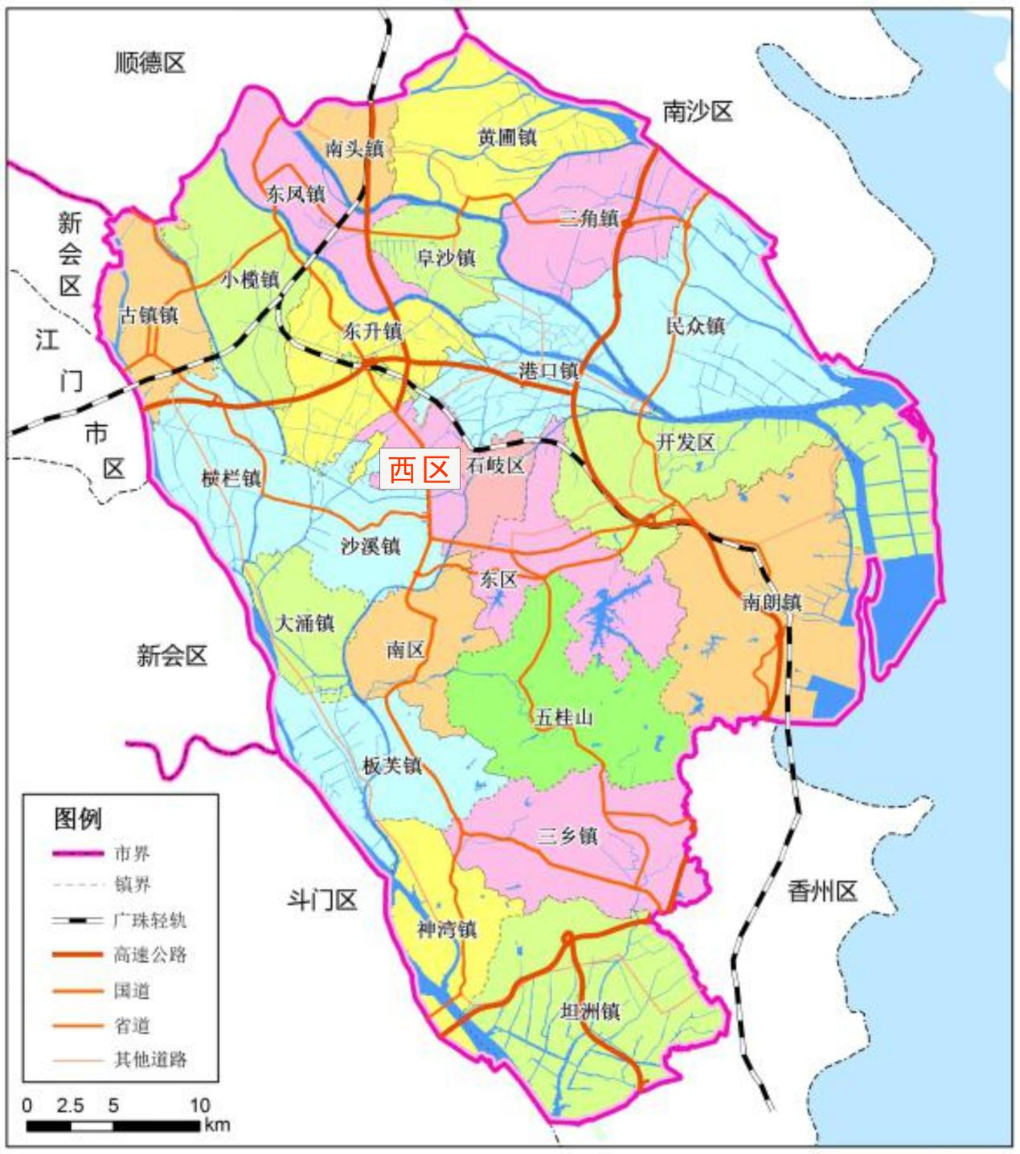

附图2 西区行政区划图
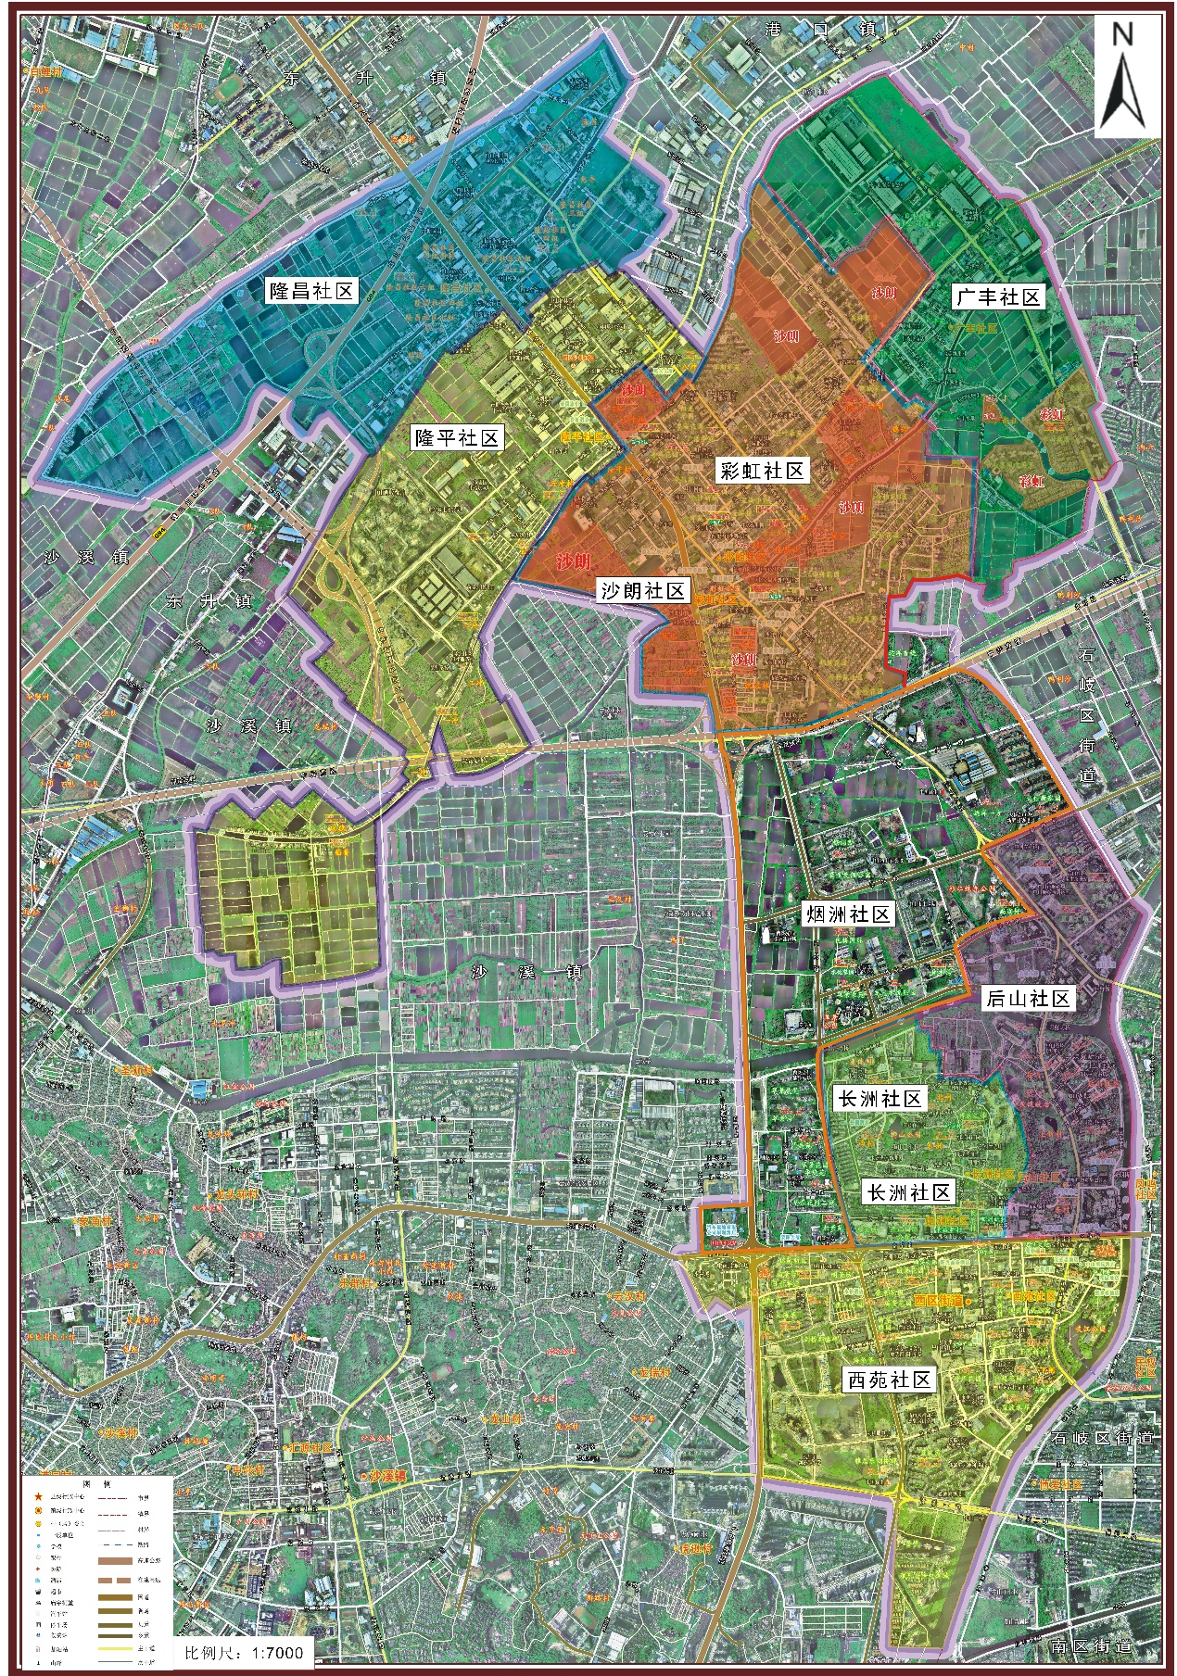

附图3 中山市河流水系图

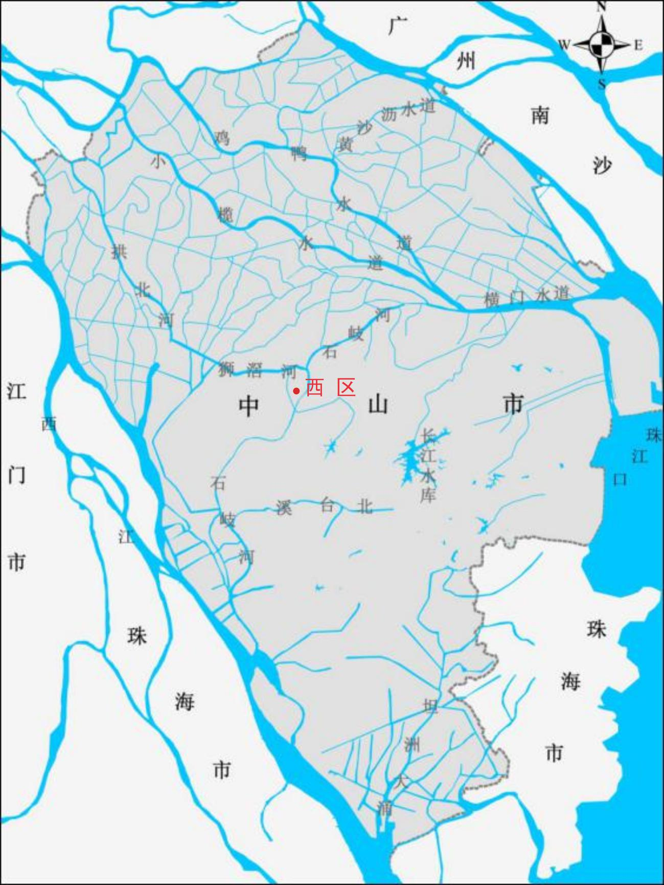

附图4 西区水系分布图

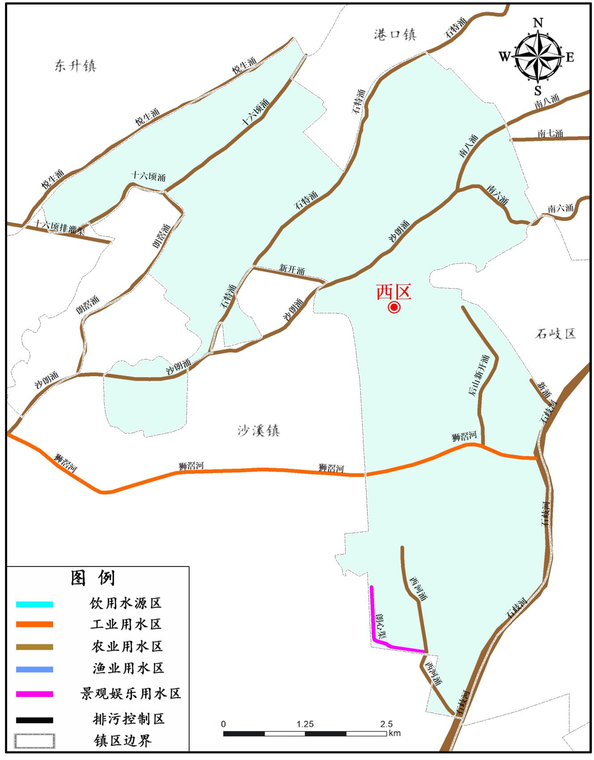

附图5 西区土地利用总体规划图
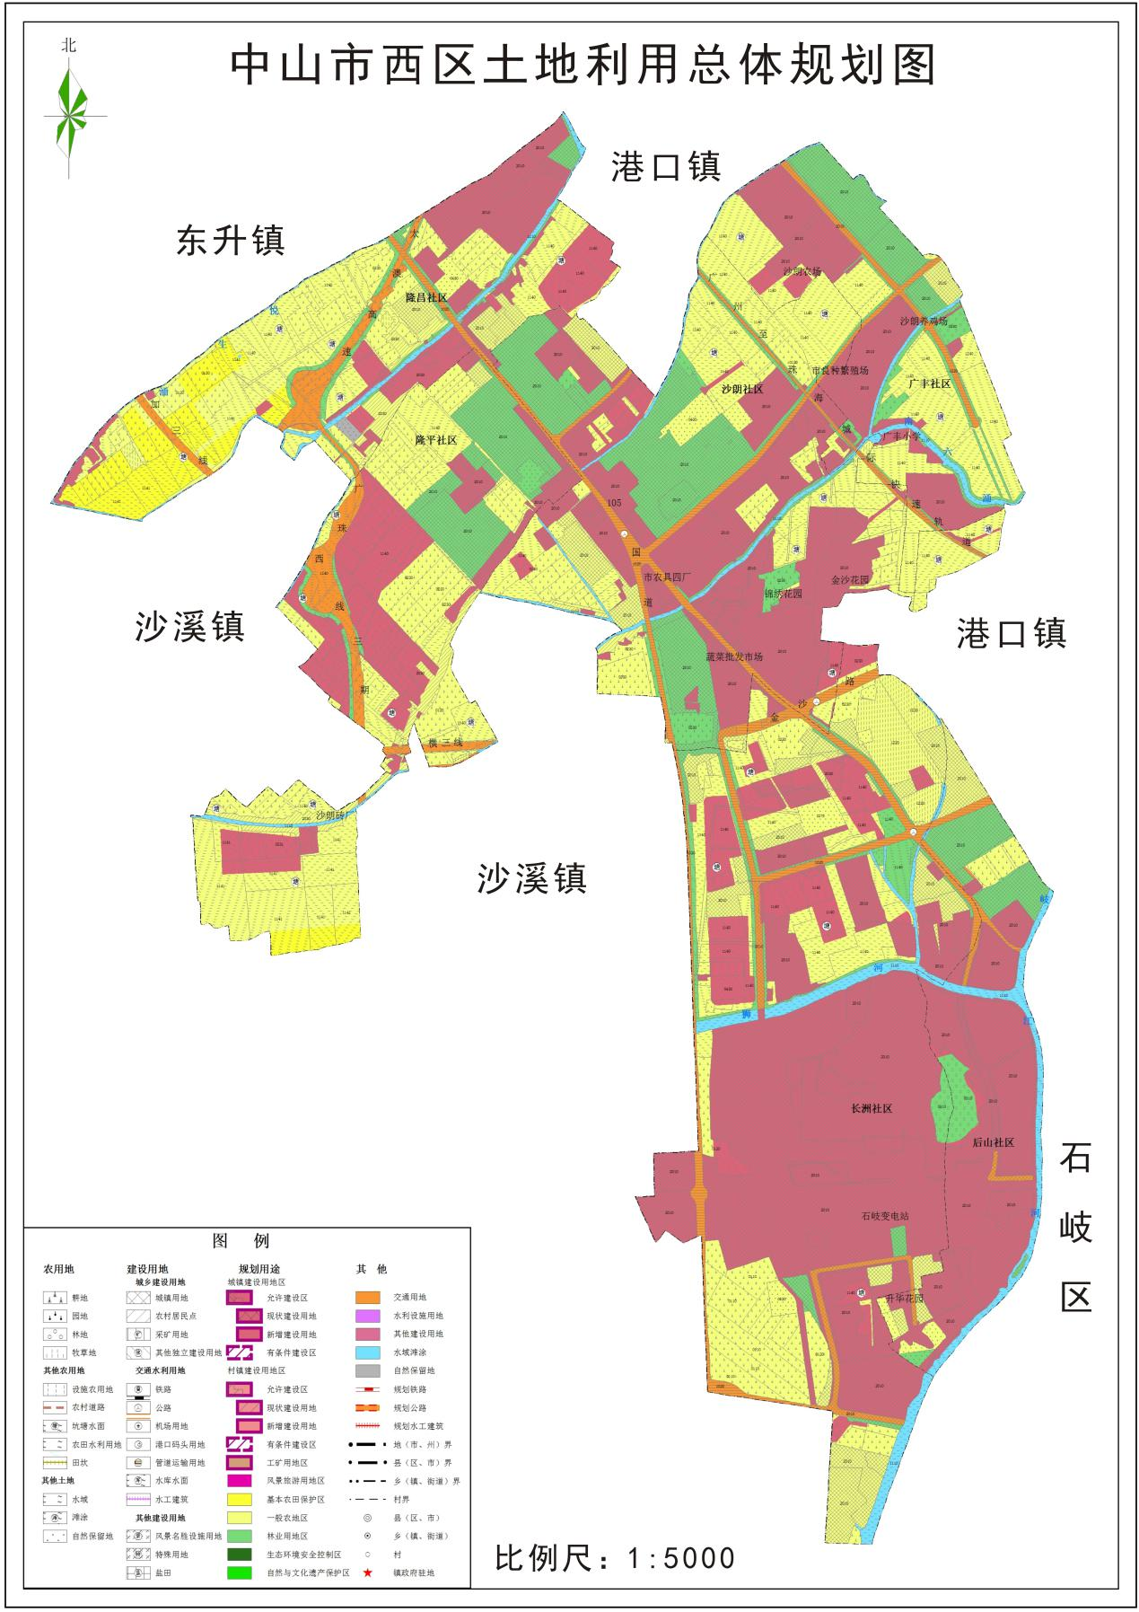

附图6 中山市主体功能区区划图

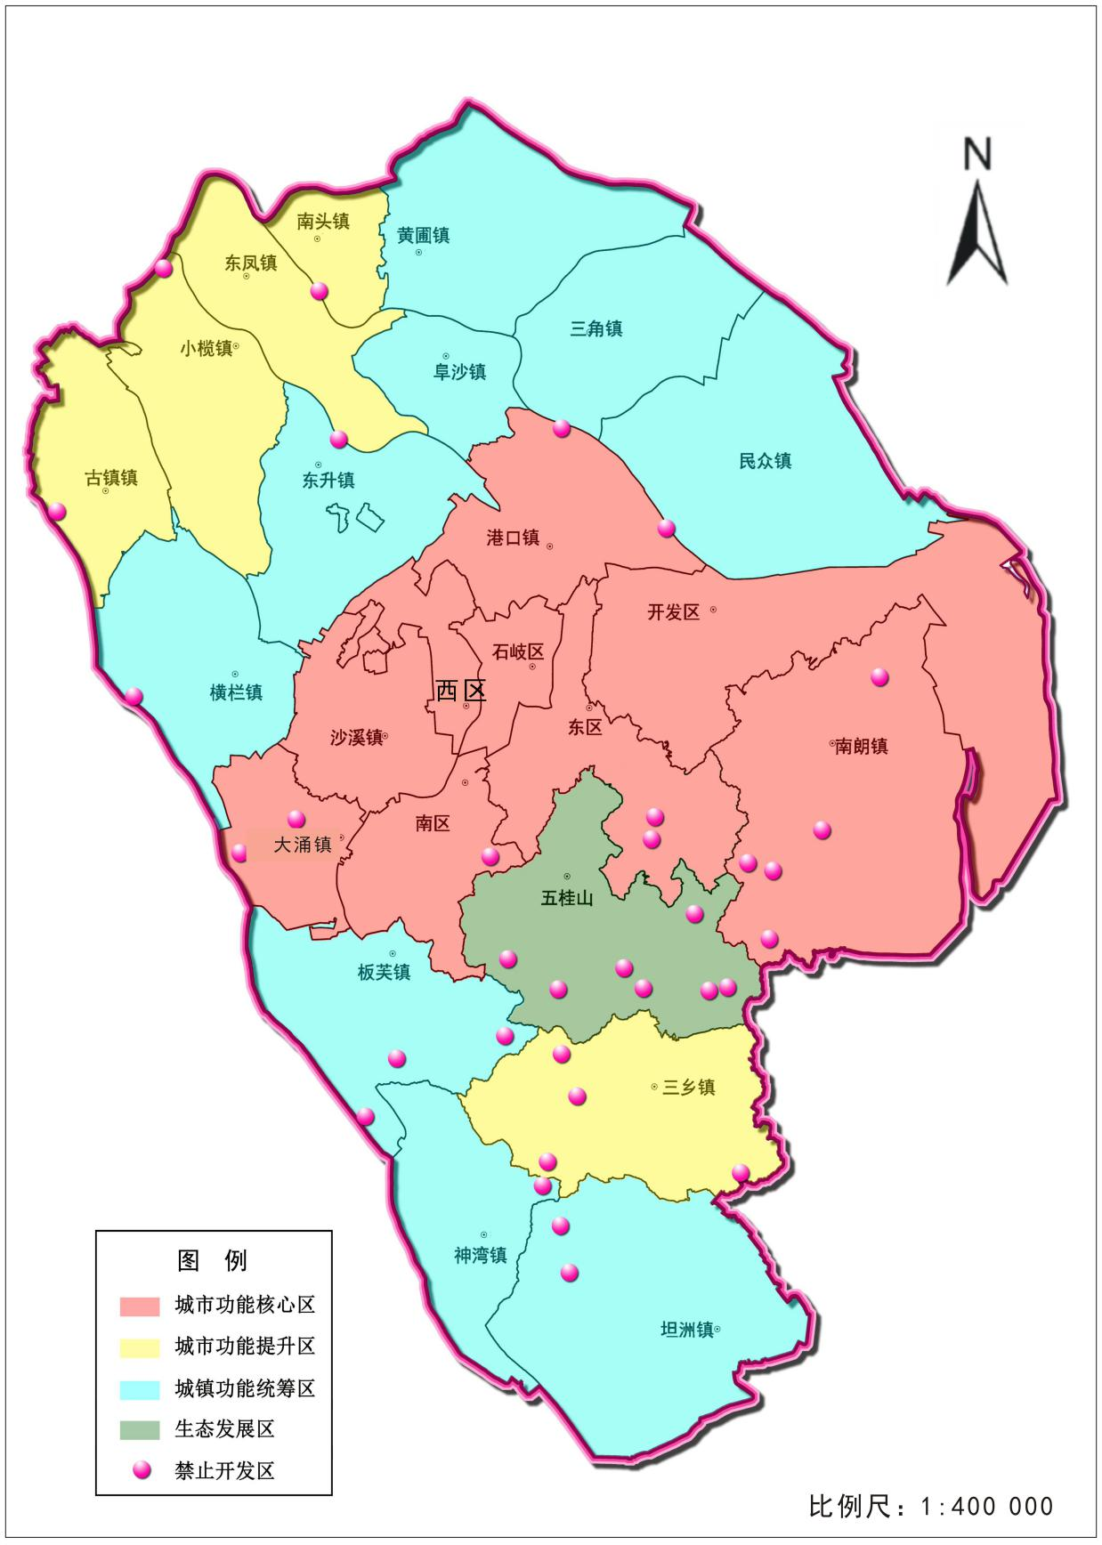

附图7 西区一核心三基地两提升区式发展结构示意图
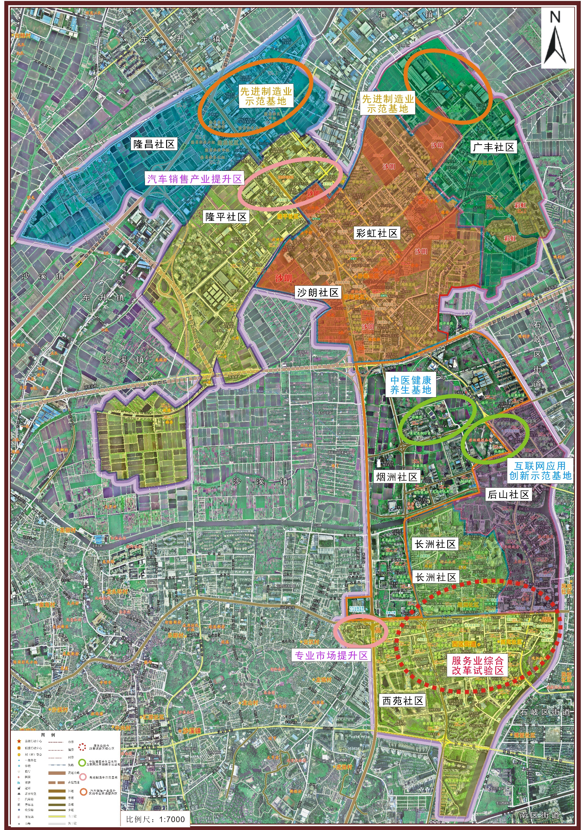

附图8 中山市生态功能区划

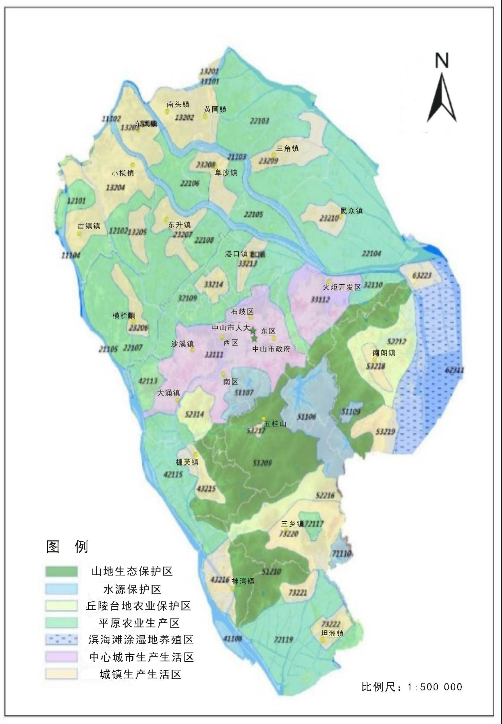

附图9 西区生态控制线

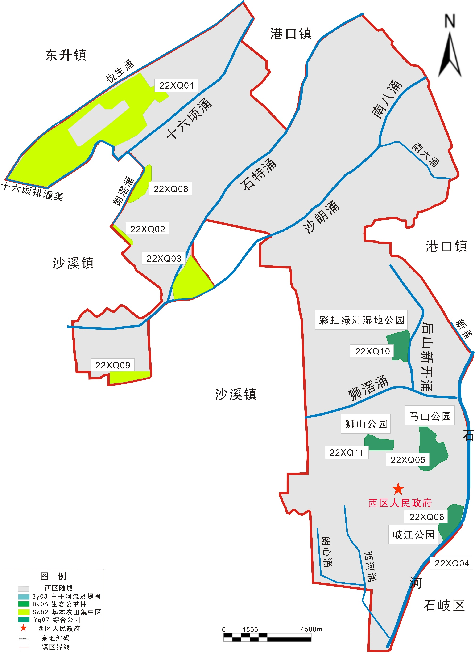

附图10 西区城市蓝线空间控制图

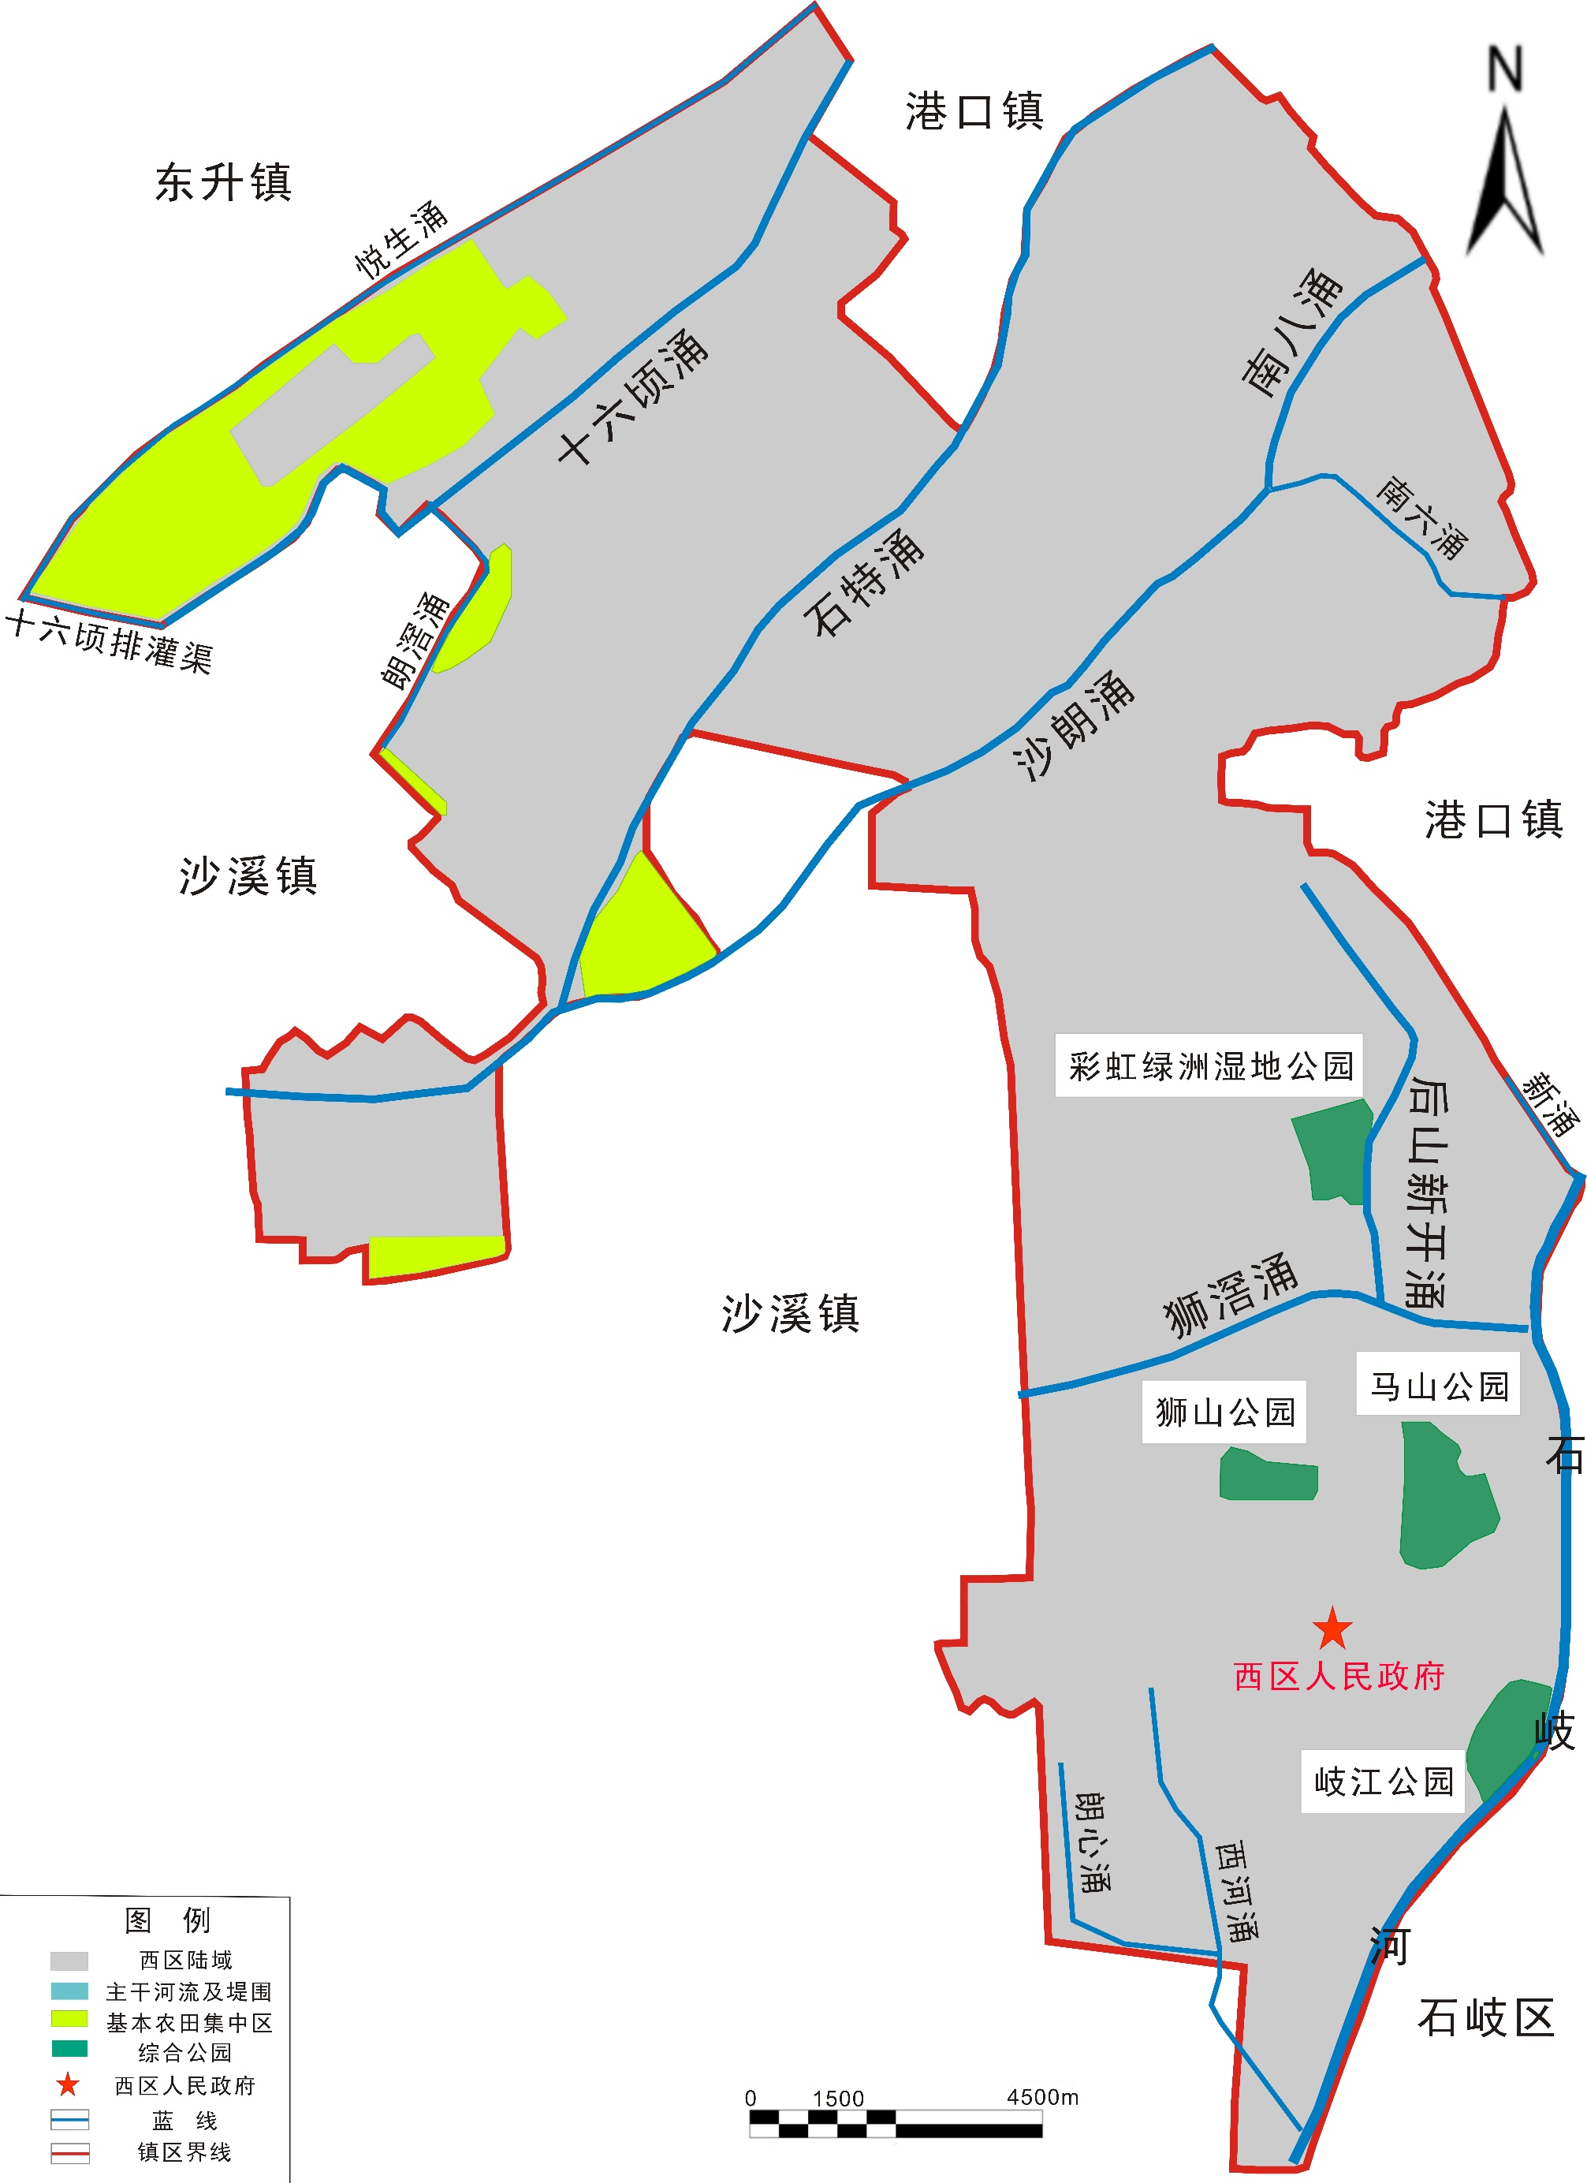

附图11 西区在中山市海绵空间格局的定位

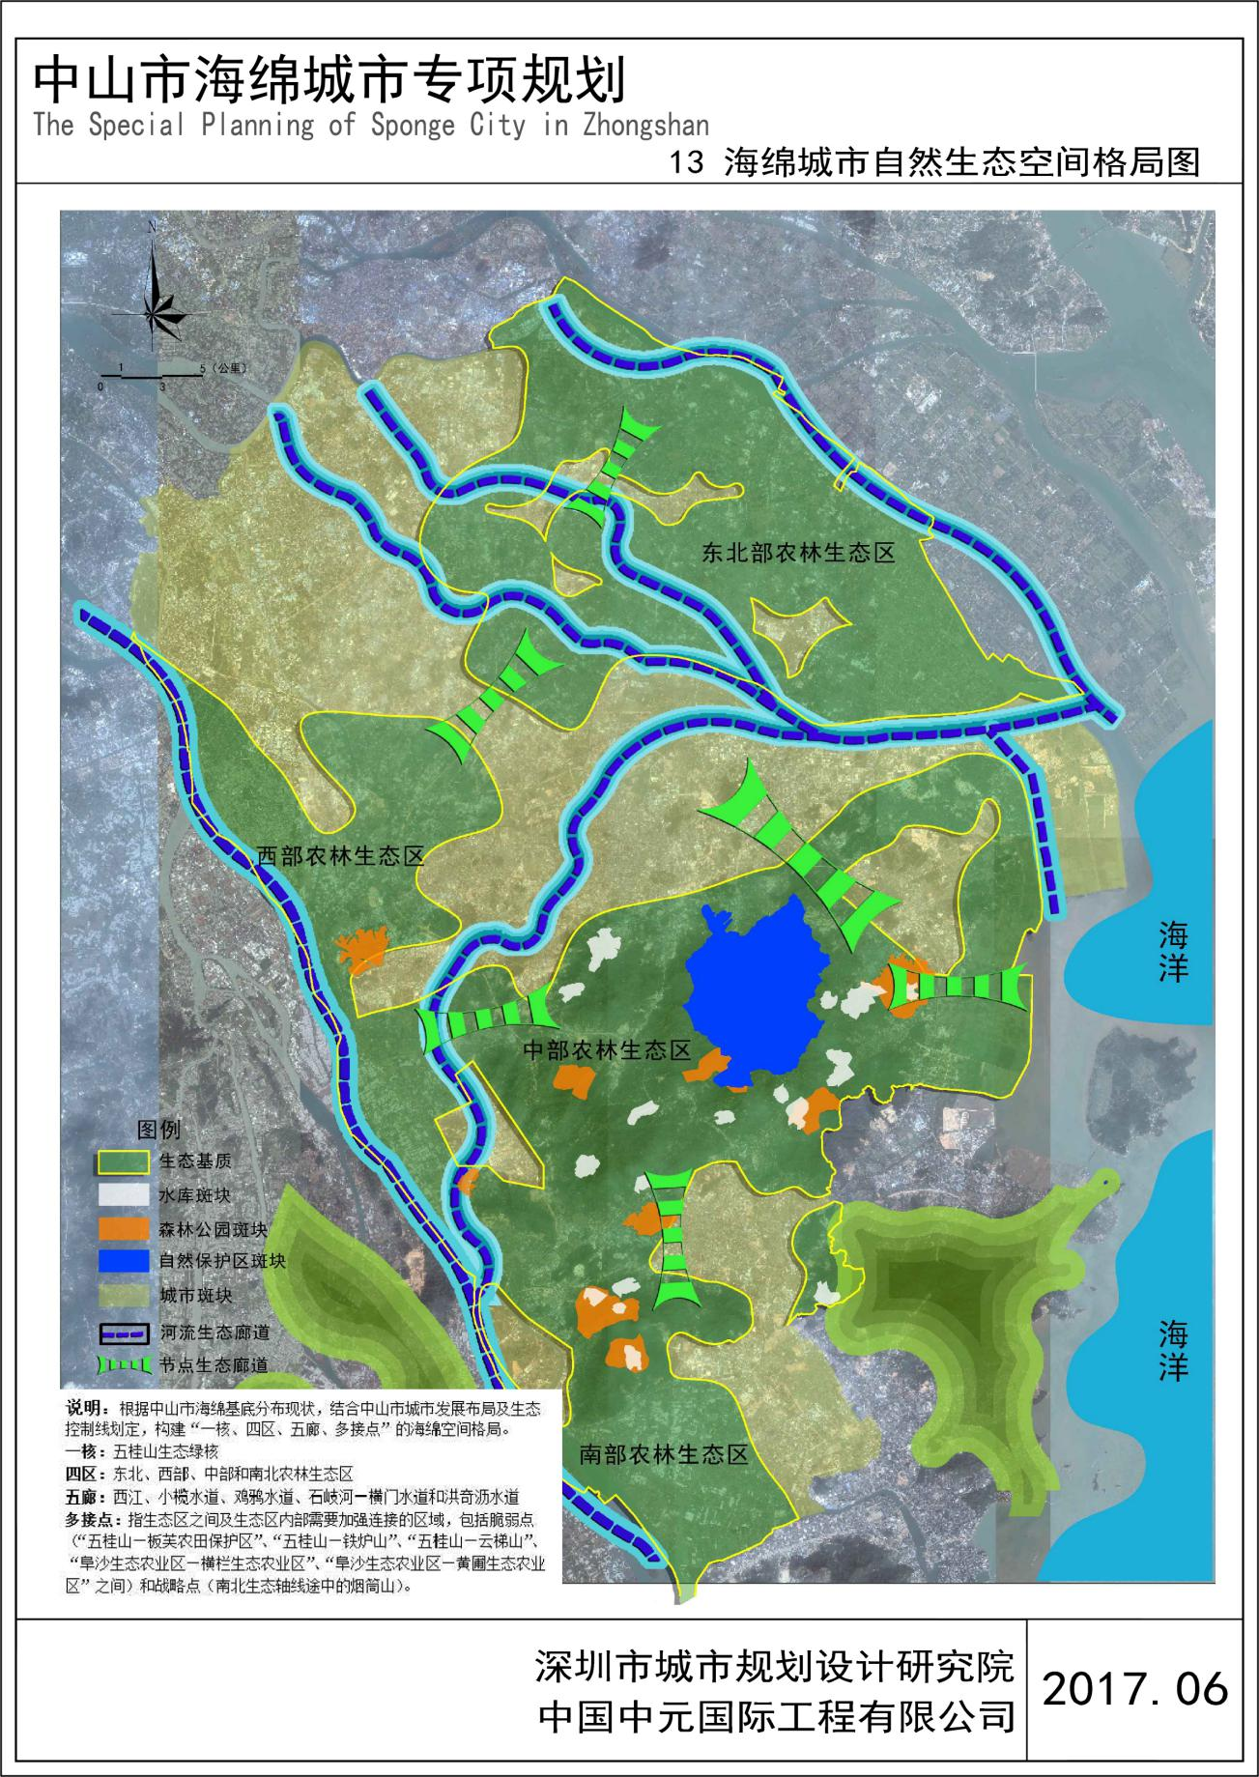

附图12 西区排涝区在中山市排涝区的分布图

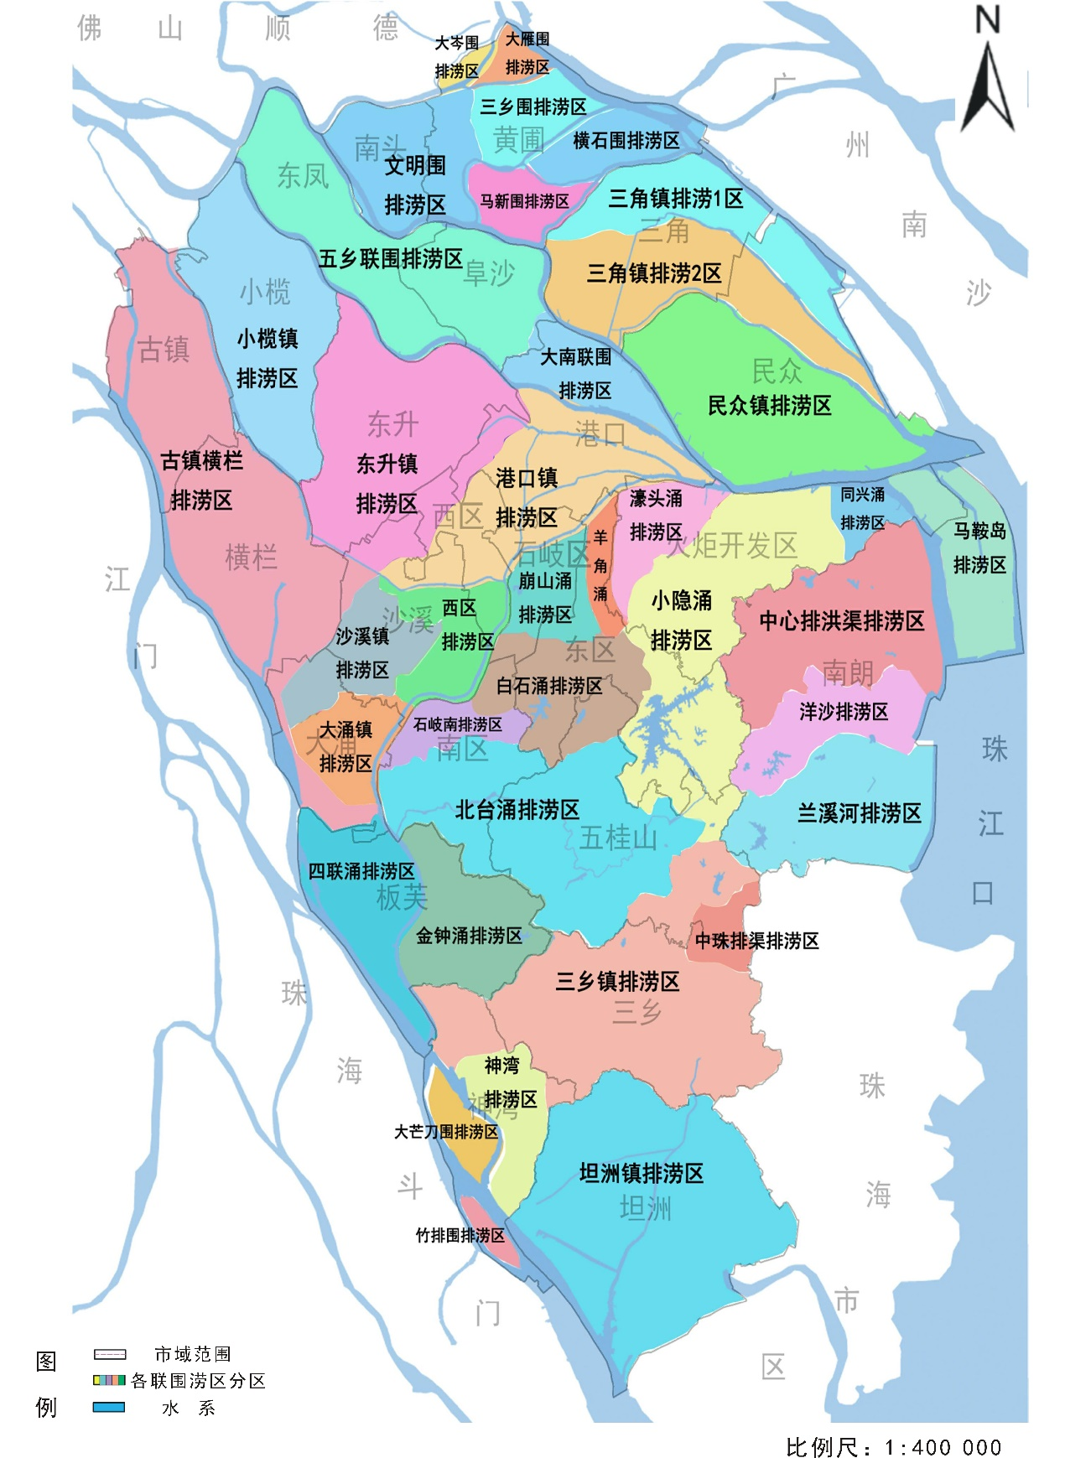

附图13 中心城区防洪排涝围堤示意图
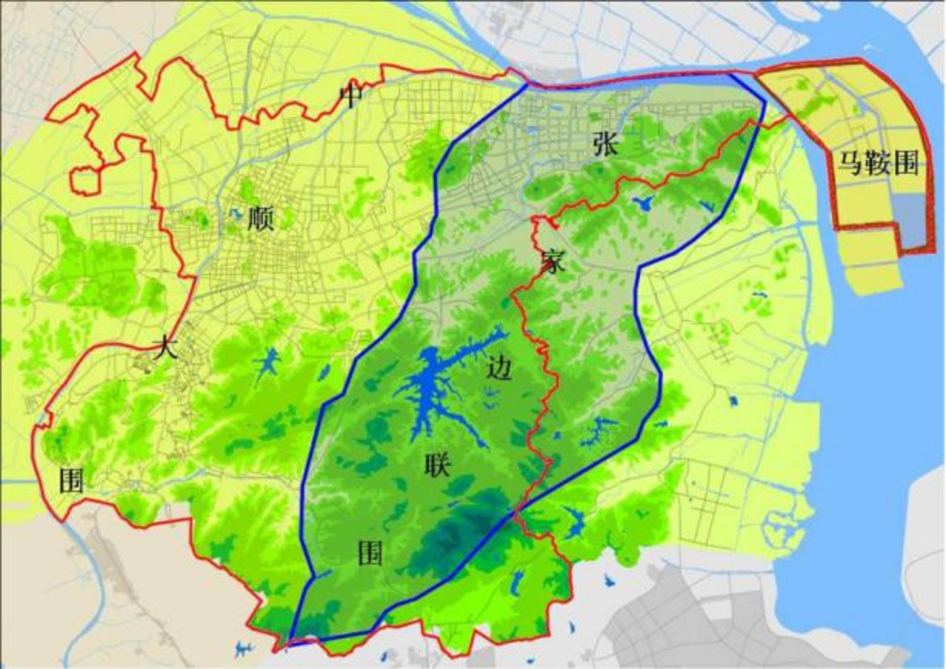

附图14 西区易涝点在中山中心城区的分布图
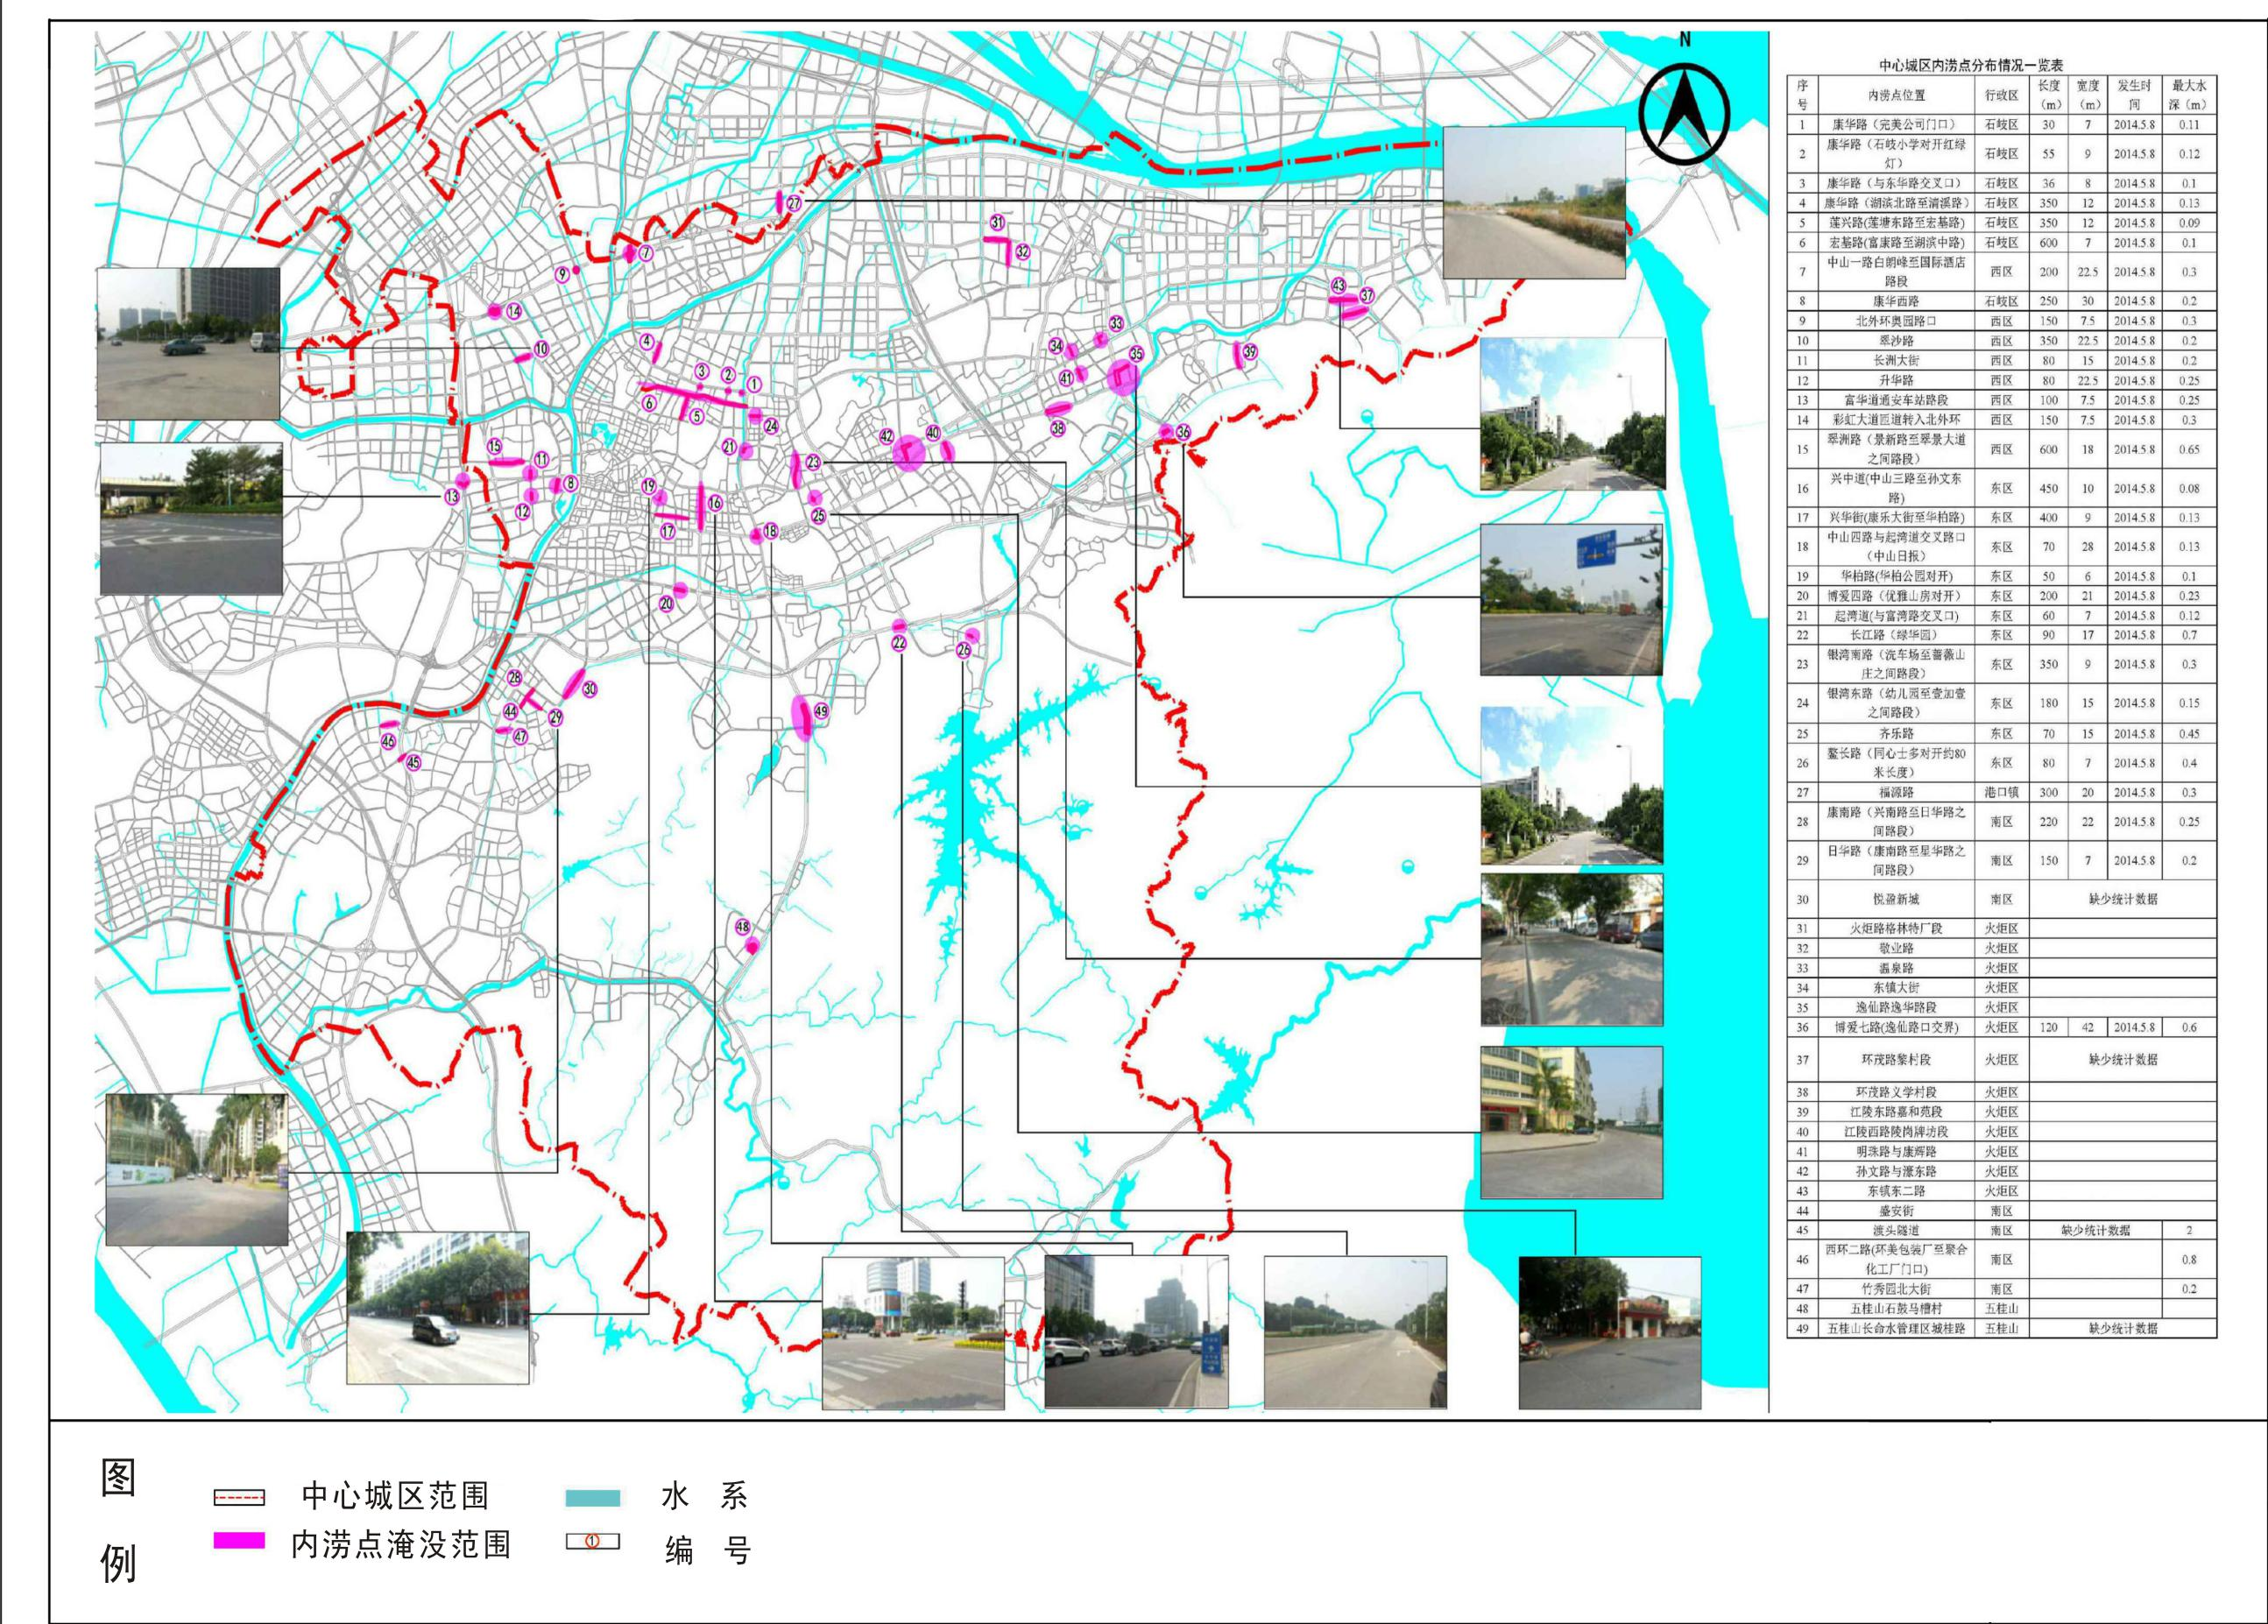

附图15 西区的湿地公园在中山市湿地公园的位置
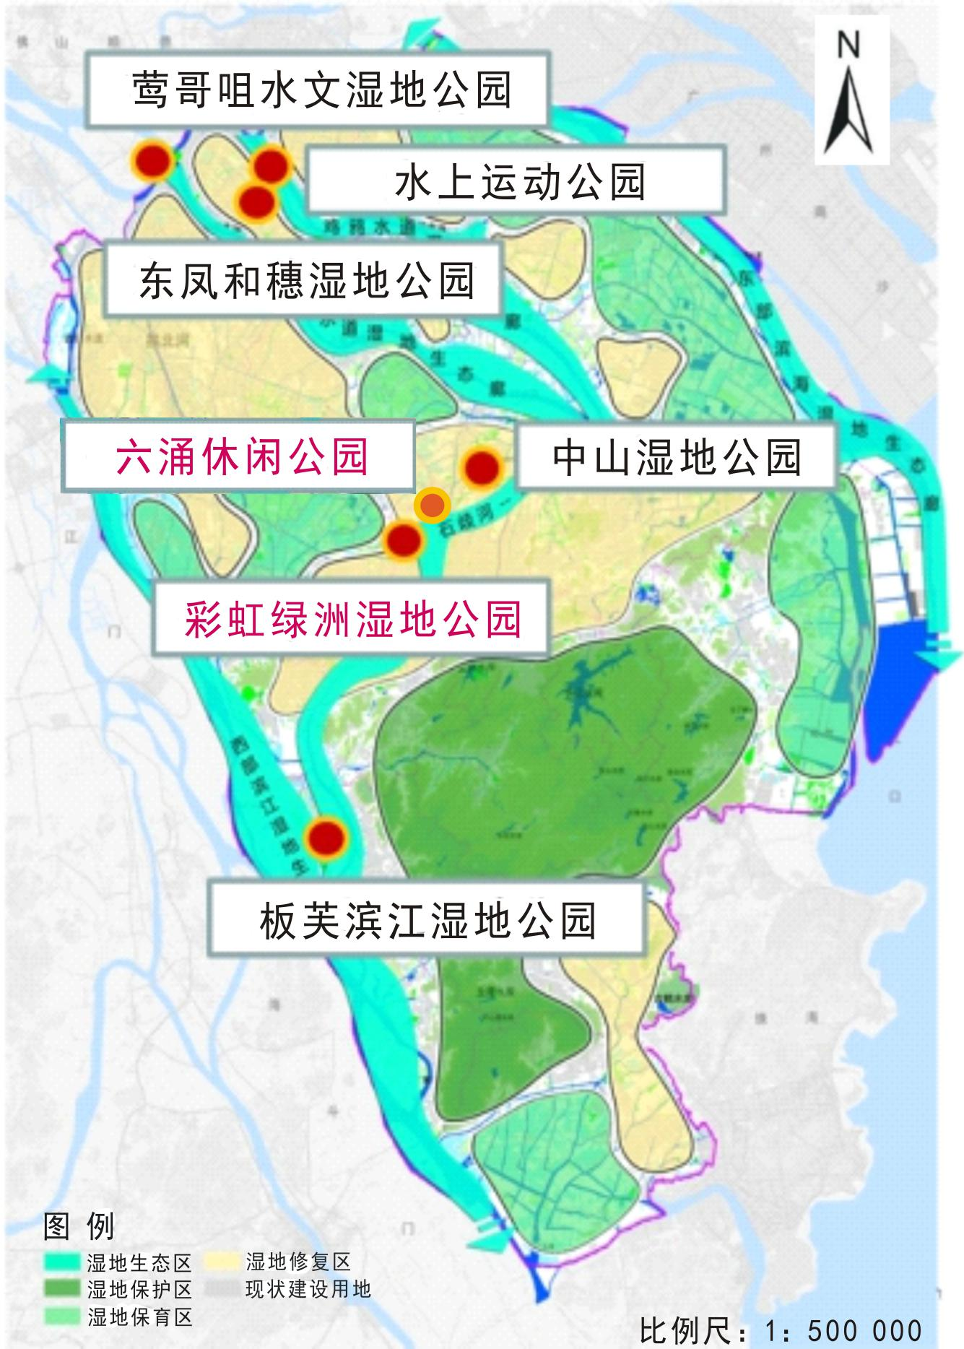

附图16 西区水生态文明建设总体布局图
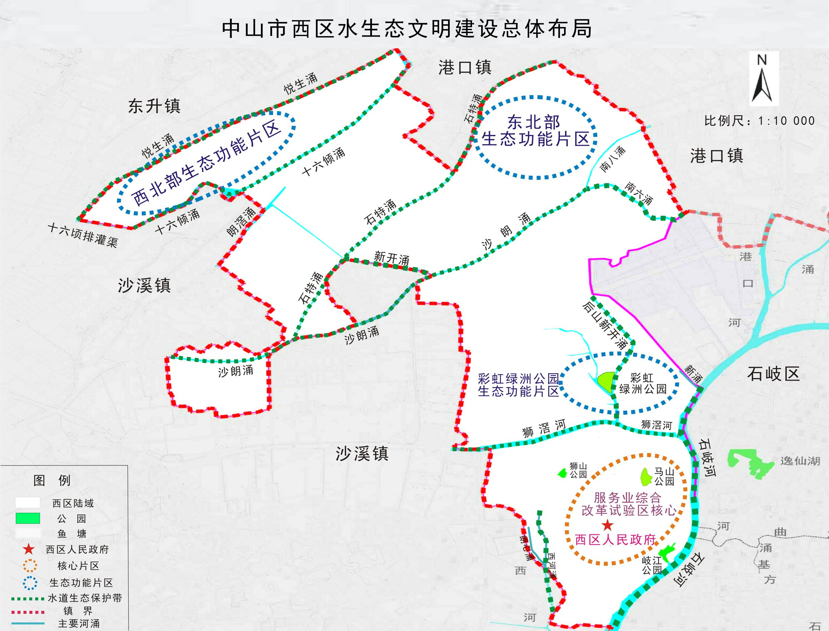

附图17 西区水生态文明建设近期重点工程布置图
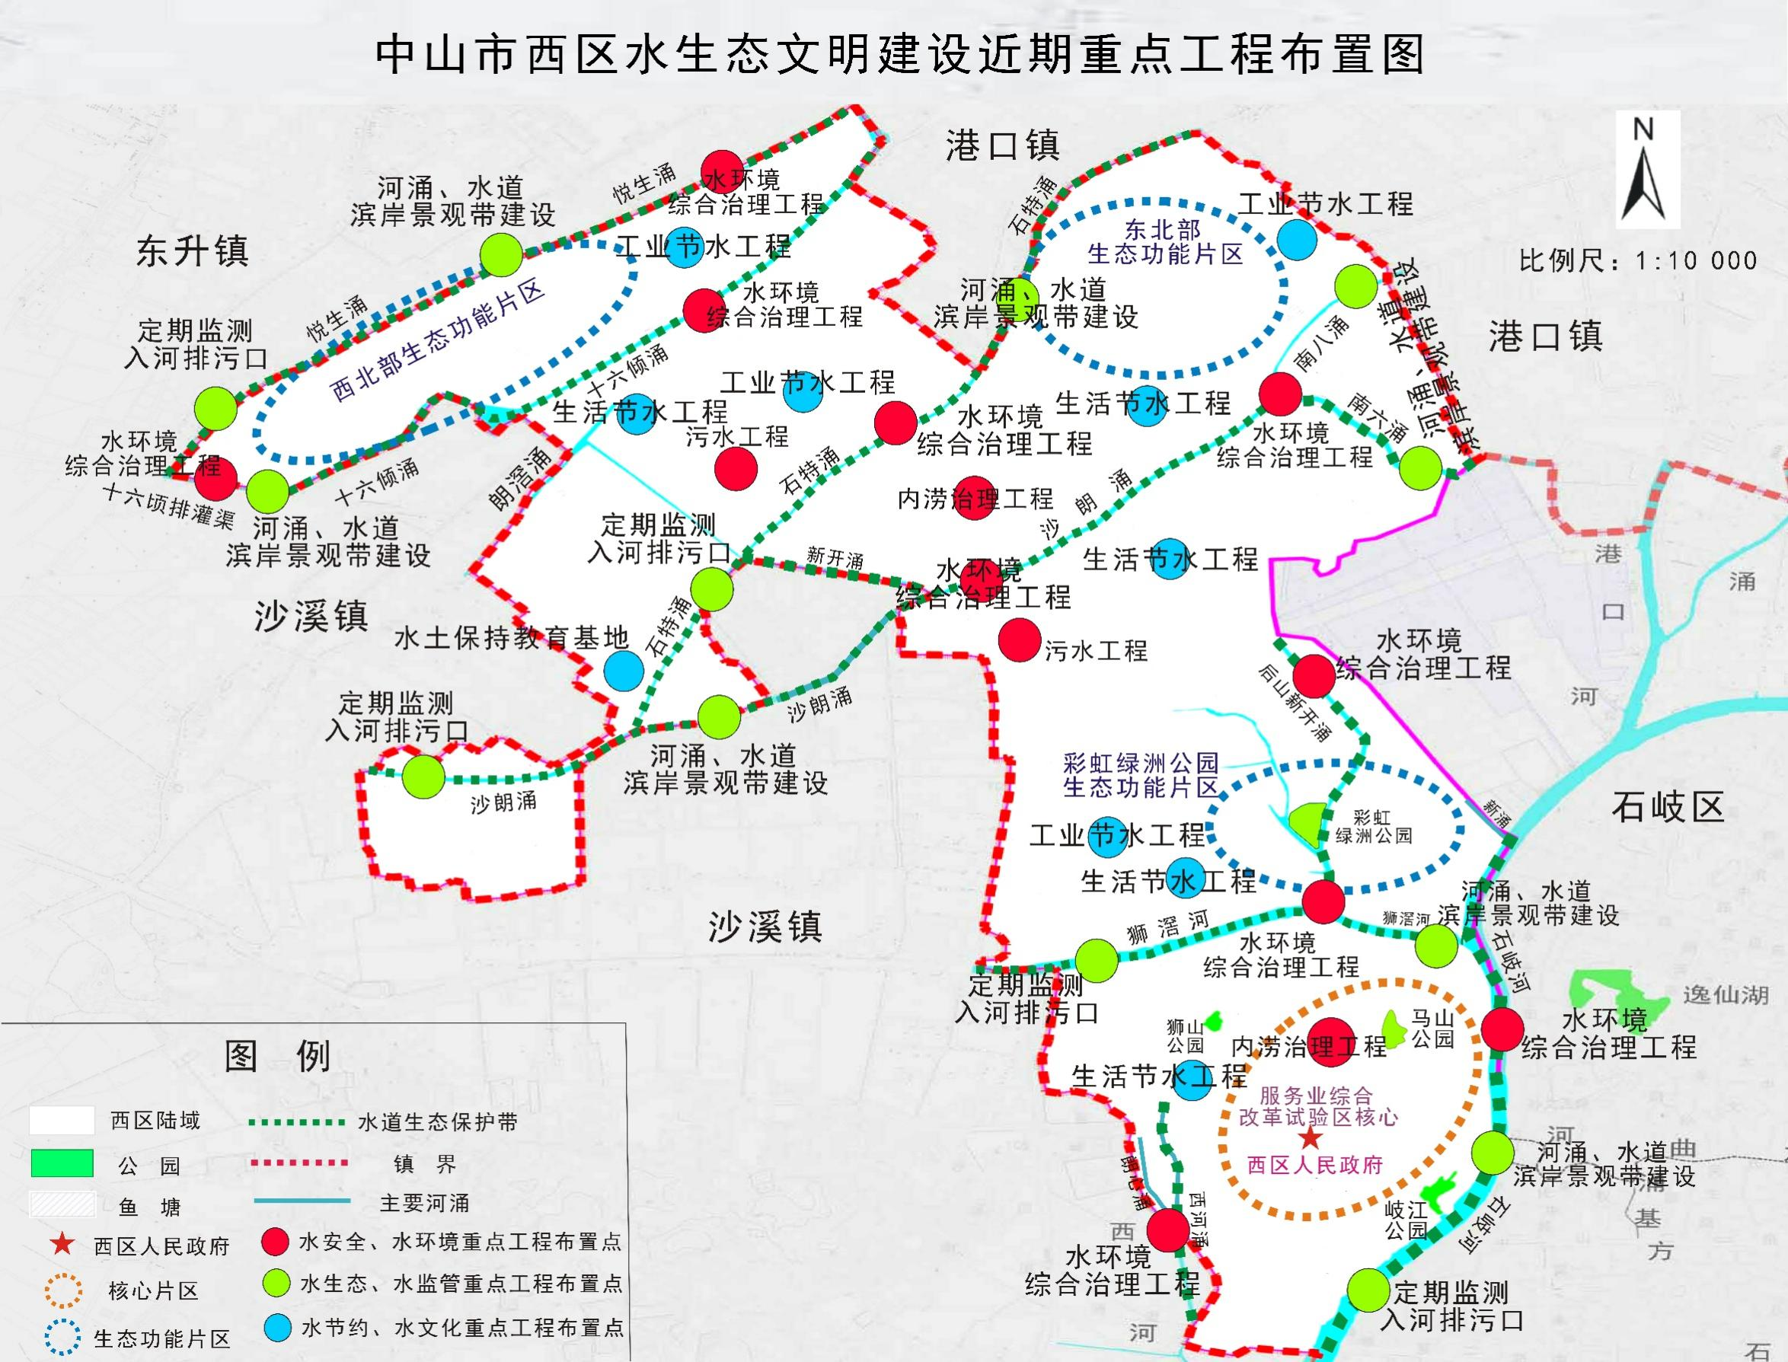

附图18 西区水生态文明建设中期重点工程布置图
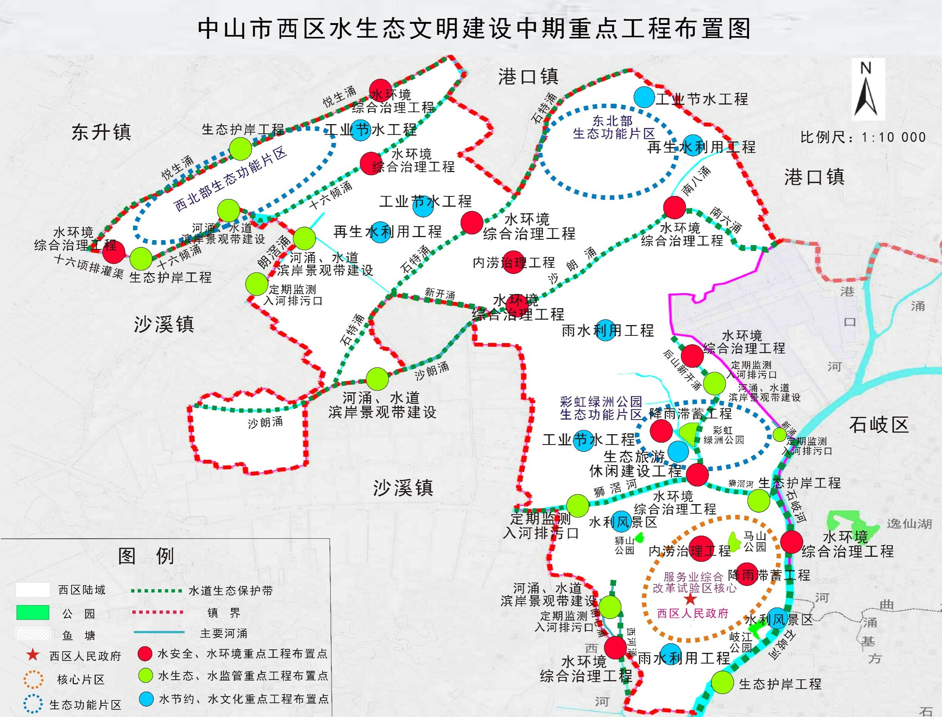

附图19 西区水生态文明建设远期重点工程布置图
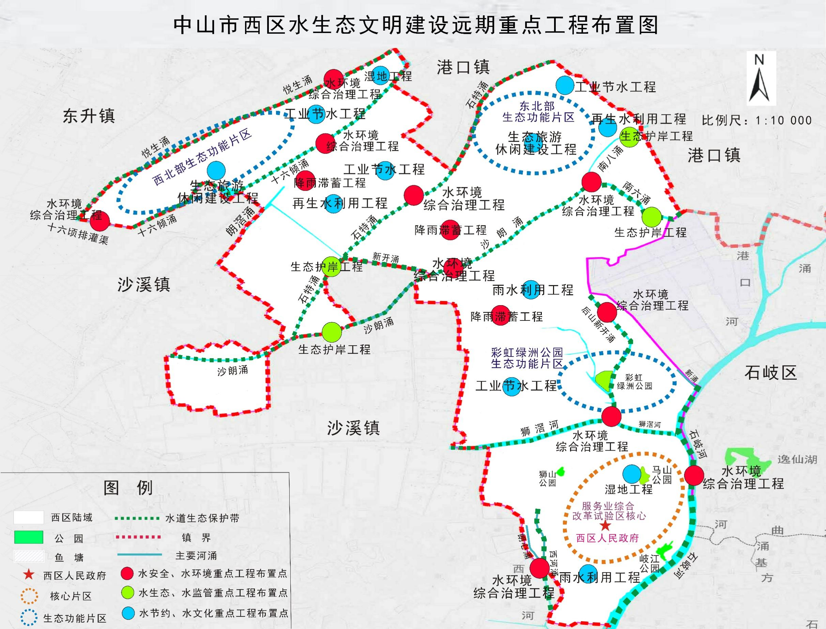

附表1 中山市2016~2020年度各镇区用水指标分配方案
镇区 | 用水总量控制指标（万m³） |  |  |  | 用水效率控制指标 |  |  |  |  |  |  |  |  |  |  |  |  | 水功能区限制纳污控制
 | 用水总量 | 其中 |  |  | 万元GDP用水量（m³/万元，不含火电） |  |  |  |  |  | 万元工业增加值用水量（m³/万元，不含火电） |  |  |  |  |  | 农田灌溉水有效利用系数 | 水功能区水质达标率
 |  | 一般工业和生活用水总量 | 火核电用水量 | 农业用水量
 | 2020年 |  |  |  | 2013基准年 | 2016年 | 2017年 | 2018年 | 2019年 | 2020年 | 2013基准年 | 2016年 | 2017年 | 2018年 | 2019年 | 2020年 | 2020年 | 2020年
石岐区 | 4752 | 4310 | 0 | 442 | 25 | 21 | 20 | 19 | 18 | 17 | 9 | 9 | 9 | 9 | 9 | 9 | 0.639 | /
东 区 | 4671 | 4200 | 0 | 471 | 26 | 23 | 21 | 20 | 19 | 18 | 24 | 23 | 22 | 21 | 20 | 19 | 0.639 | /
火炬区 | 8291 | 6500 | 1230 | 561 | 19 | 16 | 15 | 15 | 14 | 13 | 9 | 9 | 9 | 9 | 9 | 9 | 0.639 | 80%
西 区 | 3707 | 2800 | 0 | 907 | 41 | 35 | 34 | 32 | 30 | 29 | 11 | 11 | 10 | 10 | 10 | 10 | 0.639 | 80%
南 区 | 2540 | 2100 | 0 | 440 | 26 | 23 | 21 | 20 | 19 | 18 | 13 | 13 | 12 | 12 | 12 | 12 | 0.639 | 80%
五桂山 | 1363 | 1000 | 0 | 363 | 48 | 42 | 39 | 37 | 36 | 34 | 24 | 23 | 22 | 21 | 20 | 19 | 0.639 | 80%
小榄镇 | 6493 | 5500 | 0 | 993 | 24 | 21 | 20 | 19 | 18 | 17 | 11 | 11 | 10 | 10 | 10 | 10 | 0.639 | 80%
黄圃镇 | 8630 | 4200 | 240 | 4190 | 81 | 70 | 66 | 63 | 60 | 57 | 27 | 25 | 24 | 23 | 22 | 21 | 0.639 | 80%
民众镇 | 9508 | 3200 | 750 | 5558 | 246 | 211 | 200 | 190 | 181 | 172 | 67 | 60 | 55 | 51 | 48 | 46 | 0.639 | 80%
东凤镇 | 5836 | 3600 | 0 | 2236 | 47 | 41 | 39 | 37 | 35 | 33 | 16 | 16 | 15 | 15 | 14 | 14 | 0.639 | 80%
东升镇 | 7546 | 3900 | 0 | 3646 | 79 | 67 | 64 | 61 | 58 | 55 | 17 | 17 | 17 | 16 | 16 | 15 | 0.639 | 80%
古 镇 | 5924 | 4300 | 0 | 1624 | 61 | 52 | 50 | 47 | 45 | 43 | 26 | 22 | 21 | 20 | 20 | 20 | 0.639 | 80%
沙溪镇 | 5949 | 3500 | 120 | 2329 | 69 | 59 | 56 | 53 | 51 | 48 | 21 | 19 | 18 | 18 | 17 | 17 | 0.639 | 80%
坦洲镇 | 9205 | 4400 | 0 | 4805 | 87 | 74 | 71 | 67 | 64 | 60 | 12 | 12 | 11 | 11 | 11 | 11 | 0.639 | 80%
港口镇 | 6218 | 2200 | 0 | 4018 | 126 | 108 | 103 | 98 | 93 | 88 | 21 | 18 | 17 | 17 | 16 | 16 | 0.639 | 80%
三角镇 | 10200 | 3800 | 1530 | 4870 | 106 | 91 | 86 | 82 | 78 | 74 | 34 | 30 | 28 | 26 | 25 | 24 | 0.639 | 80%
横栏镇 | 8953 | 3500 | 0 | 5453 | 226 | 194 | 184 | 175 | 166 | 158 | 37 | 34 | 31 | 28 | 26 | 25 | 0.639 | 80%
南头镇 | 3154 | 3000 | 0 | 154 | 19 | 17 | 16 | 15 | 14 | 14 | 17 | 16 | 15 | 15 | 15 | 15 | 0.639 | 80%
阜沙镇 | 4084 | 1800 | 0 | 2284 | 113 | 97 | 92 | 88 | 83 | 79 | 28 | 25 | 24 | 23 | 22 | 22 | 0.639 | 80%
南朗镇 | 7973 | 2560 | 270 | 5143 | 109 | 94 | 89 | 85 | 80 | 76 | 14 | 13 | 13 | 12 | 12 | 12 | 0.639 | 80%
三乡镇 | 5836 | 4600 | 0 | 1236 | 56 | 48 | 46 | 43 | 41 | 39 | 34 | 28 | 27 | 26 | 25 | 24 | 0.639 | 80%
板芙镇 | 6063 | 2100 | 0 | 3963 | 112 | 96 | 91 | 86 | 82 | 78 | 17 | 15 | 15 | 14 | 14 | 14 | 0.639 | 80%
大涌镇 | 4240 | 3000 | 0 | 1240 | 88 | 76 | 72 | 68 | 65 | 62 | 49 | 37 | 36 | 35 | 34 | 34 | 0.639 | 80%
神湾镇 | 3997 | 1700 | 0 | 2297 | 177 | 151 | 144 | 137 | 130 | 123 | 32 | 29 | 27 | 25 | 24 | 23 | 0.639 | 80%
合 计 | 145133 | 81770 | 4140 | 59223 | / | / | / | / | / | / | / | / | / | / | / | / | 0.639 | 80%
注：中山市2016~2020年度各镇区用水指标分配方案来自关于印发《中山市2016-2020年度最严格水资源管理制度考核实施细则》的函（中水函〔2016〕15号）

附表2 西区水生态文明城市建设评价计分细则表
性质 | 类别 | 指标 | 量纲 | 指标分级阈值及分值
 |  |  |  | I级  （4分） | II级  （3分） | III级  （2分） | IV级  （1分） | V级  （0分）
全国通用指标 | 水安全 | (1) 防洪排涝达标率 | % | 100～90 | 90～75 | 75～60 | 60～40 | 40～0
 |  | (2) 降雨滞蓄率 | % | ≥40 | 40～30 | 30～20 | 20～10 | 10～0
 |  | (3)集中式饮用水水源地安全保障达标率 | % | 100 | 100～90 | 90～80 | 80～70 | 70～0
 |  | (4)自来水普及率 | % | 100～95 | 95～80 | 80～60 | 60～40 | 40～0
 | 水生态 | (5)河流生态基流满足程度 | % | 100～98 | 98～90 | 90～80 | 80～60 | 60～0
 |  | (6)河流纵向连通性指数 | 个/100km | 0～0.3 | 0.3～0.5 | 0.5～0.8 | 0.8～1.2 | >1.2
 |  | (7)河湖生态护岸比例 | % | 100～90 | 90～70 | 70～50 | 50～30 | 30～0
 |  | (8)水域面积率 | 南方,% | 100～30 | 30～20 | 20～10 | 10～6 | 6～0
 |  | (9)水生生物完整性指数 | % | 100～85 | 85～70 | 70～50 | 50～30 | 30～0
 |  | (10)水土流失治理程度 | % | 100～90 | 90～75 | 75～60 | 60～50 | 50～0
 | 水环境 | (11)水功能区水质达标率 | % | 100～90 | 90～75 | 75～60 | 60～40 | 40～0
 |  | (12) 水质优良度* | % | 100～90 | 90～75 | 75～60 | 60～40 | 40～0
 |  | (13)废污水达标处理率 | % | 100～95，且全部达到一级A及以上排放标准 | 100～95 | 95～90 | 90～85 | 85～0
 | 水节约 | (14)万元工业增加值用水量相对值 | % | 0～25 | 25～50 | 50～100 | 100～150 | >150
 |  | (15)农田灌溉水有效利用系数 | - | 1～0.7 | 0.7～0.6 | 0.6～0.5 | 0.5～0.45 | 0.45～0
 |  | (16)生活节水器具普及率 | % | 100～90 | 90～80 | 80～70 | 70～60 | 60～0
 |  | (17)公共供水管网漏损率 | % | 0～8 | 8～12 | 12～18 | 18～25 | 25～100
 |  | （18）工业用水重复利用率 | % | 100～90 | 90～80 | 80～60 | 60～40 | 40～0
 |  | （19）非常规水资源利用率 | % | 100～90 | 90～80 | 80～50 | 50～20 | 20～0

性质 | 类别 | 指标 | 量纲 | 指标分级阈值及分值
 |  |  |  | I级  （4分） | II级  （3分） | III级  （2分） | IV级  （1分） | V级  （0分）
全国通用指标 | 水监管 | (20)用水总量控制达标情况 | / | 达标 | / | / | / | 不达标
 |  | (21)水资源监控能力指数 | % | 100～90 | 90～75 | 75～60 | 60～40 | 40～0
 |  | (22)水生态文明建设重视度 | % | ≥10 | 10～8 | 8～5 | 5～3 | 3～0
 | 水文化 | (23)水文化传承载体数量 | 个 | ≥8 | 7～6 | 5～3 | 2～1 | 0
 |  | (24)水生态文明建设公众认知度 | % | ≥20 | 20～15 | 15～10 | 10～5 | 5～0
 |  | (25)水生态环境质量公众满意度 | % | 100～90 | 90～80 | 80～60 | 60～50 | 50～0
 | 东南沿海地区 | (26)水功能区限制纳污控制率 | % | 100 | 100-80 | 80-60 | 60-40 | 40-0
 |  | (27)建成区透水面积率 | % | 100～40 | 40～35 | 35～30 | 30～25 | 25～0
注1：相邻2级评分标准的分界值按分值较高的一级予以赋分。
注2：水质优良度指标的评分同时考虑区域黑臭水体情况，若存在黑臭水体，至少扣减1分；黑臭水体比例达到5%以上，扣减2分；达到10%以上，扣减3分；依次类推，扣完为止。
注：指标体系评价计分参考《水生态文明城市建设评价导则》（SL/Z738-2016）

附录1 水生态文明城市建设全国通用指标公式

1.1水安全评价
1.1.1 水安全评价主要评估区域防洪排涝与饮水安全保障程度，包括防洪排涝达标率、降雨滞蓄率、集中式饮用水水源地安全保障达标率、自来水普及率4项通用指标。其中集中式饮用水水源地指实际供水人口大于1000人的水源地。
1.1.2 防洪排涝达标率由防洪堤达标率、排涝达标率2项子指标分别评价赋分后，取其平均值作为该项指标评分。2项子指标含义及计算方法如下：
1、防洪堤达标率指防洪堤防达到相关规划要求防洪标准的长度与现有及规划堤防总长度的比值，按公式（1）计算：
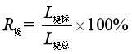 （1） 式中，R_{堤} 为防洪堤达标率；L_{堤标} 为达标堤防长度；L_{堤总} 为现有及规划堤防总长度。（注：无相关规划对防洪达标标准进行规定时参照GB50201确定）。
2、排涝达标率指相关规划明确排涝任务与目标的区域中排涝达标面积与区域总面积的比值，按公式（2）计算：
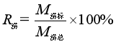 （2）
式中，R_{涝} 为排涝达标率；M_{涝标}为排涝达标面积；M_{涝总}为明确排涝任务与目标的区域总面积。（注：无相关规划对排涝达标标准进行规定时参照GB 50014、GB/T50805确定）。
1.1.3降雨滞蓄率指中心城区江河湖塘等能够有效滞蓄雨洪的调蓄容积与多年平
均降水总量的比值，按式公（3）计算：
（3）
式中，R_{蓄}为雨蓄滞率；W_{蓄}为中心城区雨洪蓄滞容积；W_{降水}为中心城区多年平均降水总量。

W_{降水} ——中心城区多年平均降水总量。
1.1.4集中式饮用水水源地安全保障达标率指区域内集中式饮用水水源地安全保障达标个数占总个数比例，按公式（4）计算：
（4）
式中，R_{饮}为集中式饮用水水源地安全保障达标率；T_{饮标}为达标饮用水水源地个数；T_{饮总}为集中式饮用水水源地总数。（注：集中式饮用水水源地安全保障达标要求参照《全国重要饮用水水源地安全保障评估指南》。未列入全国重要饮用水水源地名录的可仅考察其中的水量和水质目标要求）。
1.1.5 自来水普及率指接受公共管网集中供水的人口占常住人口的比例，按式（5）计算。
（5）
式中，R_{自}为自来水普及率；P_{集供}为接受公共管网集中供水人口；P_{常}为常住人口。
1.2水生态评价
1.2.1水生态评价主要评估区域水生态系统健康程度，包括河流生态基流满足率、河流纵向连通性指数、河湖生态护岸比例、水域面积率、水生生物损失指数、水
土流失治理程度6项通用指标。
1.2.2河流生态基流满足程度指区域主要河流典型断面生态基流满足率的平均值，按公式（6）、公式（7）计算。具体要求如下：
1、各地区应根据自身条件，选择在辖区范围内的流域面积大于100km²的河流作为评价对象；
2、当在辖区范围内的流域面积大于100km²的河流总数超过10条时，可只选取辖区范围内流域面积最大的10条河流，或是其他具有重要意义的河流参与评价。
3、各代表性河流生态流量标准以流域或区域水资源保护规划确定的值为准。
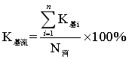 （6）
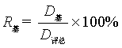 （7）

式中，K_{基流}为河流生态基流满足程度；K_{基i}为第i条河流生态基流满足率；N_{河}为评价河流总数；R_{基}为生态基流满足率；D_{基}为评价年日均流量满足生态基流要求的天数；D_{评总}为评价年总天数。（注：代表性河流生态流量标准水资源保护规划未加以明确的河流参照SL/Z 712确定）。
1.2.3 河流纵向连通性指数指区内河流每100km河长中阻隔河流连通的人工建筑物数量，按公式（8）计算：
（8）
式中，K_{连通}为河流纵向连通性指数；T_{阻物}为阻隔河流连通的人工建筑物数量；L_{河总}为评价河流总长度。（注1：阻隔河流连通的人工建筑物不包括已有过鱼设施且发挥作用的闸坝、不影响鱼类通过的小型跌水工程和溢流坝）；（注2：参加评价的河流为流域面积100km²以上的河流）。

1.2.4 河湖生态护岸比例指全部人工建设护岸中生态护岸长度所占比例，按公式（9）计算：
（9）
式中，K_{生岸}为河湖生态护岸比例；L_{生岸}为已建生态护岸长度；L_{岸总}为人工建设护岸总长度。
1.2.5 水域面积率指河湖、水库、湿地、塘洼等水体护堤之内或者最高水位线以下的面积占区域总面积比例，按公式（10）计算。根据计算获得的指标值，按南方和北方分别赋分，其中南方指附录B中长江中下游地区、东南沿海地区、西南地区3个区域；北方指附录B中东北地区、黄淮海地区、西北地区3个区域。
（10）
式中，R_{水域}为水域面积率；M_{水域}为各种水体护堤之内或者最高水位线以下的面积；M_{总}为区域总面积。
1.2.6 水生生物完整性指数指各类水生生物种类数量与近天然基准年种类数量比值的算术平均值，按公式（11）计算：
（11）
式中，I_{生物完整性}为水生生物完整性指数；TY_{浮游}为浮游生物种类数；TY_{底栖}为底栖动物种类数；TY_{鱼类}为鱼类种类数；TY_{植物}为高等水生植物种类数；TY_{两栖}为两栖动物种类数；JTY_{浮游}为基准年浮游生物种类数；JTY_{底栖}为基准年底栖动物种类数；JTY_{鱼类}为基准年鱼类种类数；JTY_{植物}为基准年高等水生植物种类数。JTY_{两栖}为基准年两栖动物种类数。（注1：现状种类数量统计不包括外来物种）；（注2：近天然基准年水生生物种类数以前期调查资料、文献记载、专家咨询等为依据确定，参考年代宜不晚于20世纪80年代）。
1.2.7 水土流失治理程度指水土流失治理面积占区域水土流失总面积的比例，按公式（12）计算：
（12）
式中，RS_{治}为水土流失治理程度；MS_{治}为水土流失治理面积；MS_{总}为区域水土流失总面积。
1.3水环境评价
1.3.1 水环境评价主要评估区域水环境质量和水污染防治水平，包括水功能区水质达标率、水质优良度、废污水达标处理率3项通用指标。
1.3.2 水功能区水质达标率指水质达标水功能区数量比例，按公式（13）计算。水功能区水质达标率按全指标评价。
（13）
式中，R_{功}为水功能区水质达标率；G_{标}为水质达标水功能区数量；G_{总}为水功能区总数。（注：参与评价的水功能区为国家或省级人民政府批复的水功能区）。
注：参与评价的水功能区为国家或省级人民政府批复的水功能区。
1.3.3 水质优良度指达到或优于GB 3838的III类水质标准的河流长度占评价总河长的比例，按公式（14）计算：
（14）
式中，I为水质优良度；L_{I-III类}为I-III类水质河流长度；L_{评总}为评价河流总长度。
水质优良度指标的评分同时考虑城市建成区黑臭水体情况，若城市建成区存在黑臭水体，至少扣减1分；建成区黑臭水体比例达到5%以上，扣减2分；达到10%以上，扣减3分；依次类推，扣完为止。（注：黑臭水体的评价标准参照《城市黑臭水体整治工作指南》）。
1.3.4 废污水达标处理率指城镇居民生活污水和工业废水达标处理量与废污水排放总量的比值，按公式（15）计算：
（15）
式中，R_{污}为废污水达标处理率；W_{污标}为城镇居民生活污水和工业废水达标处理量；W_{污总}为废污水排放总量。
废污水达标处理率指标的“I”级评分标准除应满足95%以上的指标值要求以外，还需同时满足区域内所有城镇集中式污水处理厂排放标准达到或优于GB18918的一级A排放标准，否则按“II”级进行评价。
1.4水节约评价
1.4.1水节约评价主要评估工业、农业、生活用水和公共供水的水资源节约程度及效率水平，包括万元工业增加值用水量相对值、农田灌溉水有效利用系数、生活节水器具普及率、公共供水管网漏损率4项通用指标。
1.4.2万元工业增加值用水量相对值指区域万元工业增加值用水量（采用当年价计算）与当年全国万元工业增加值用水量的比值，按公式（16）计算：
（16）
式中，W_{工相对}万元工业增加值用水量相对值；W_{工}万元工业增加值用水量；W_{工平均}当年全国万元工业增加值用水量。
1.4.3农田灌溉水有效利用系数指田间实际净灌溉用水总量与毛灌溉用水总量的比值，按公式（17）计算。
（17）
式中，为农田灌溉水有效利用系数；W_{实灌}为田间实际净灌溉用水总量；W_{毛灌}为毛灌溉用水总量。（注：农田灌溉水有效利用系数的具体计算方法参照《全国农田灌溉水有效利用系数测算分析技术指导细则》）。
1.4.4 生活节水器具普及率指公共设施和居民生活使用节水器具的数量比例，按公式（18）计算：
（18）
式中，R_{具}为生活节水器具普及率；J_{节}为公共设施和居民生活节水器具使用数量；J_{总} 为公共设施和居民生活用水器具数量。（注：节水器具包括节水型水龙头、便器、洗衣机、淋浴器等）。
1.4.5 公共供水管网漏损率指公共供水企业产水总量与收费水量之差占产水总量比例，按公式（19）计算：
（19）
式中，R_{管}为公共供水管网漏损率；W_{供}为公共供水企业产水总量；W_{收}为收费水量。
1.5水监管评价
1.5.1水监管评价主要评估水资源监控管理能力建设及重要管理制度的落实情况，包括用水总量控制达标情况、水资源监控管理能力指数、水生态文明建设重视度3项通用指标。
1.5.2 用水总量控制达标情况指是否实现了上级政府下达的年度用水总量控制目标，以上级政府考核结果为依据，若实现年度目标，则此项指标评价为“优”，得满分；否则评价为“劣”，不得分。
1.5.3 水资源监控能力指数由取用水计量率、水功能区水质监测率、入河排污口监测率3项子指标分别评分后，取其平均值作为该项指标评分。3项子指标含义及计算如下：
1、取用水计量率指根据实测数据统计的用水量占区域用水总量的比例，按公式（20）计算：
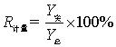 （20）
式中，R_{计量}为取用水计量率；Y_{实}为根据实测数据统计的用水量；Y_{总}为区域用水总量。
2、水功能区水质监测率指国家或省级人民政府批复的水功能区中，按水质监测规范要求定期开展水质监测评价的水功能区数量比例，按公式（21）计算：
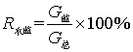 （21）
式中，R_{水监}为水功能区水质监测率；G_{监}为开展水质监测评价的水功能区数量；G_{总}为国家或省级人民政府批复的水功能区总数。
3、入河排污口监测率指按照监测规范要求开展在线、定期或监督性监测的入河排污口数量比例，按公式（22）计算：
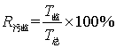 （22）
式中，R_{污监}为入河排污口监测率；T_{监}为开展在线、定期或监督性监测的入河排污口数量；T_{总}为入河排污口总数。
1.5.4水生态文明建设重视度代表政府部门对水生态文明建设的重视程度，综合本区域对下一级人民政府政绩考核中水生态文明建设相关工作所占的分值比例和下一级人民政府的平均得分率，按公式（23）计算：
（23）
式中，A_{水}为水生态文明建设重视度；S_{水i}为第i个下一级人民政府政绩考核中水生态文明建设相关工作得分；n为参与政绩考核的下一级人民政府总数；S_{总}为对下一级人民政府政绩考核的满分值。
1.6水文化评价
1.6.1水文化评价主要评估水文化传承及水生态文明意识普及情况，包括水文化传承载体数量、水生态文明建设公众参与度、水生态环境质量公众满意度3项通用指标。
1.6.2水文化传承载体数量指具有文化传承功能的历史水利遗址、水利风景区、涉水自然保护区、重要湿地、节水和水土保持教育基地、水博物馆、水土保持科技示范园区等物质载体数量，以及以水体、水利或水资源节约保护为主要内容的文化节、文化遗产等非物质载体数量之和。
1.6.3 水生态文明建设公众认知度指水生态文明宣传教育活动直接参与人次与水文化传承载体参观人次之和与区域常住人口的比例，按公式（24）计算：
（24）
式中，K_{知}为水生态文明建设公众认知度；P_{知}为宣传教育活动直接参与人次以及水文化传承载体参观人次；P_{常}为常住人口。
1.6.4水生态环境质量公众满意度指对水生态环境质量状况感到满意的受访者比例，通过专业统计部门抽样调查获取。
1.7东南沿海地区
1.7.1东南沿海地区特色指标主要评估入河污染控制与城镇低影响开发情况，包括水功能区限制纳污控制率、建成区透水面积率2项指标。
1.7.2水功能区限制纳污控制率指入河排污量在其纳污能力范围之内的水功能区个数占区域水功能区总数的比例，按公式（31）计算：
（31）
式中，为水功能区限制纳污控制率；G_{限} 为入河排污量在其纳污能力范围之内的水功能区个数；G_{总}为水功能区总数。（注1：参与评价的水功能区为国家或省级人民政府批复的水功能区）；（注2：入河污染负荷考虑COD和氨氮两项指标，主要针对点源污染，暂不考虑面源污染负荷）。
1.7.3 建成区透水面积率指城市建成区绿地、水面和人工增强透水面积占总面积的比值，按公式（32）计算：
（32）
式中：R_{透水}为建成区透水面积率；M_{绿地}为建成区绿地面积；M_{水面}为水面面积；M_{人透}为人工增强透水面积；M_{建总}为建成区总面积。
注：指标体系公式参考《水生态文明城市建设评价导则》（SL/Z738-2016）

附件1 西区各部门意见和专家评审意见
（1）西区生态环境分局意见
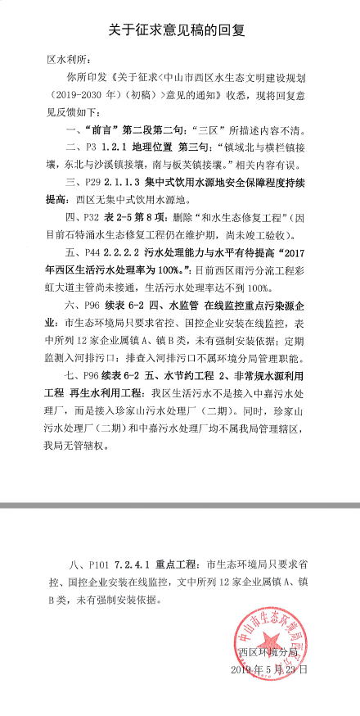
（2）西区住建局意见
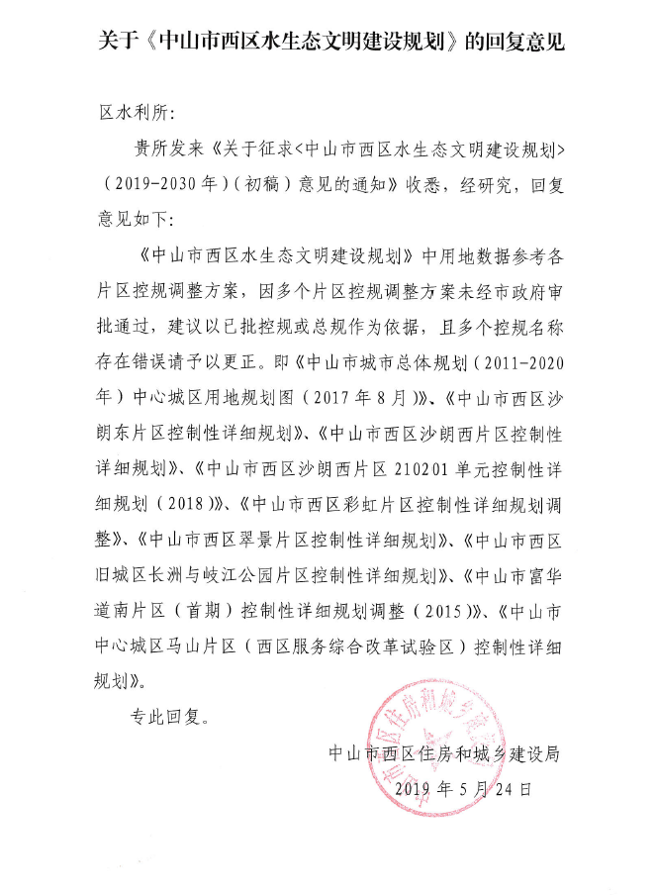

（3）西区经信局意见
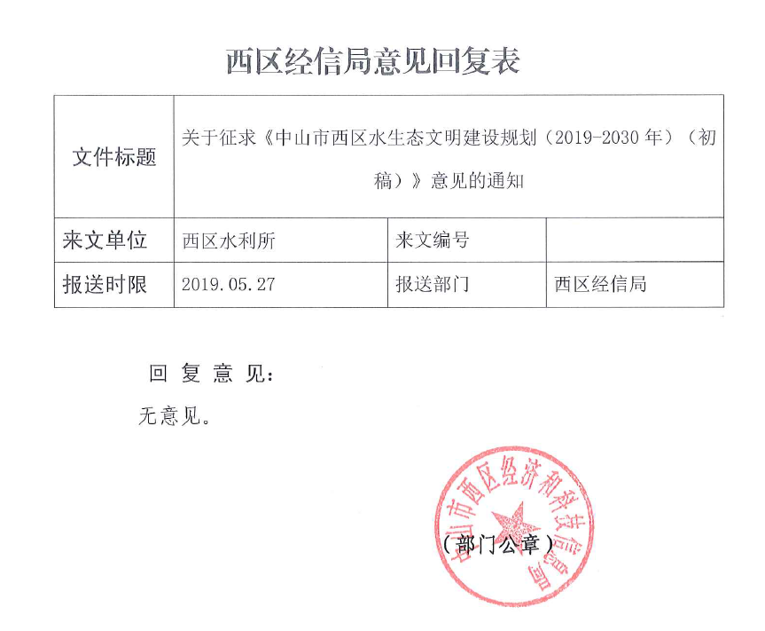
（4）西区党政办意见
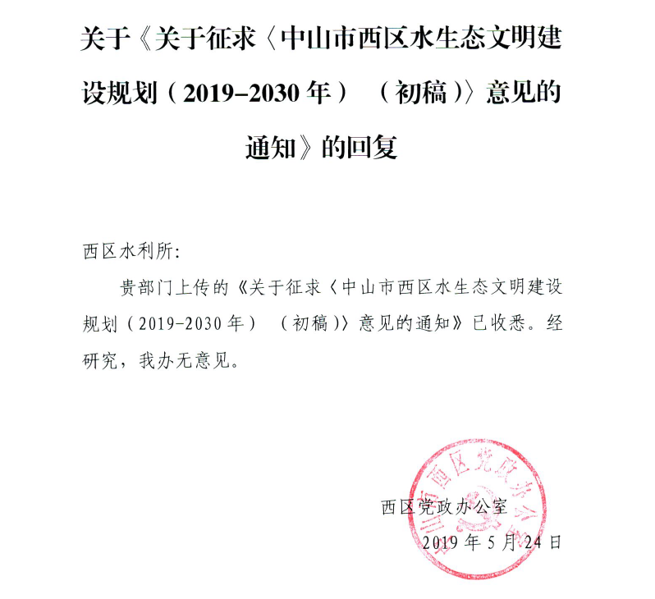

- 综治维稳办意见
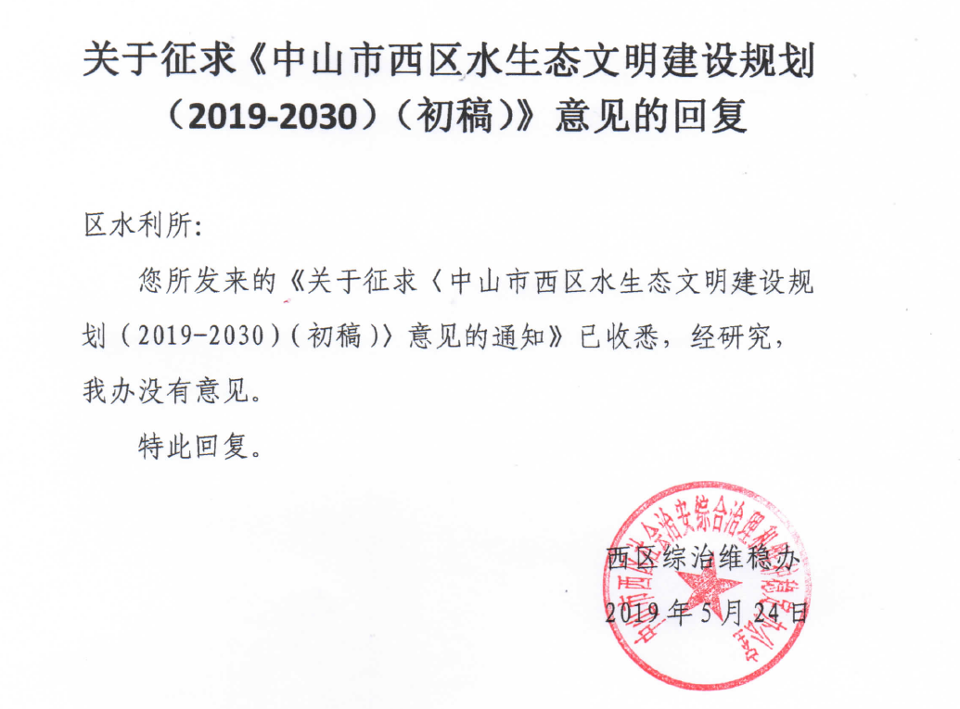
- 组织人事办意见
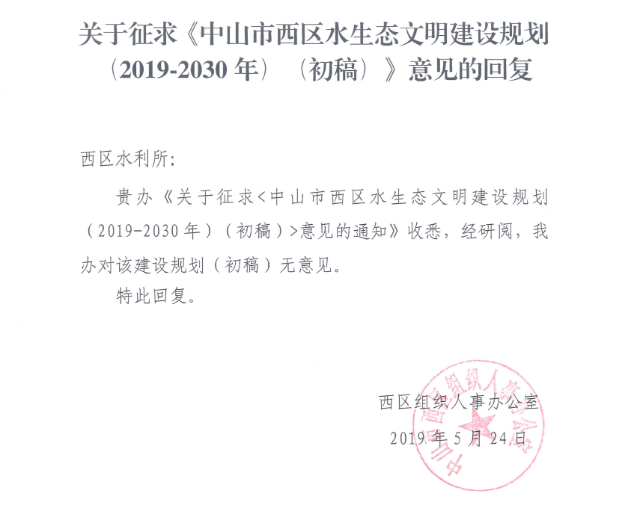
- 农社局意见
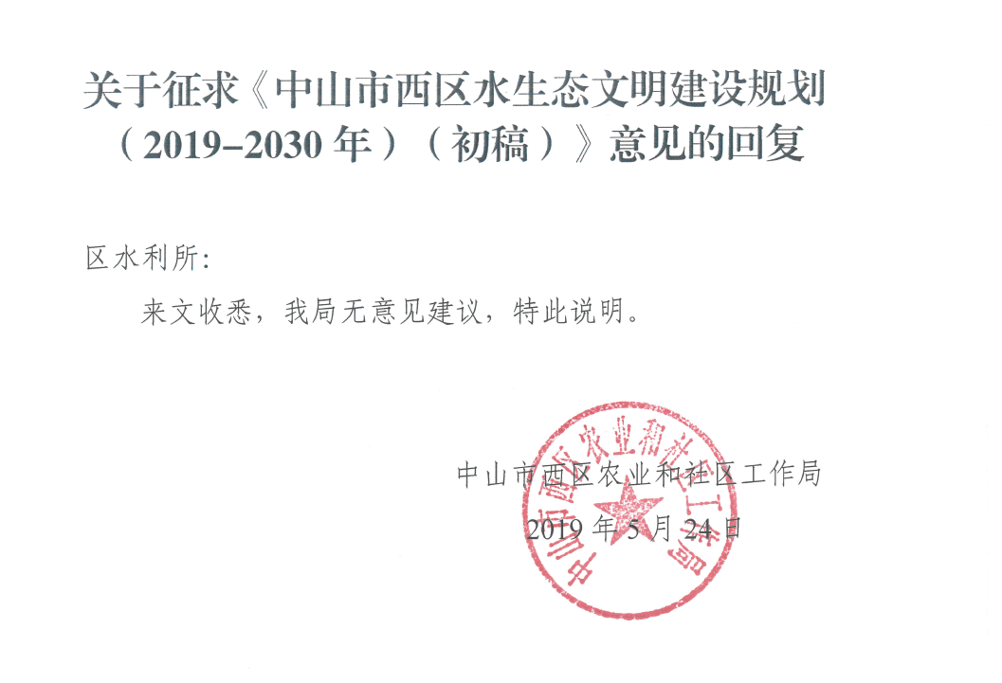
- 综合行政执法局意见
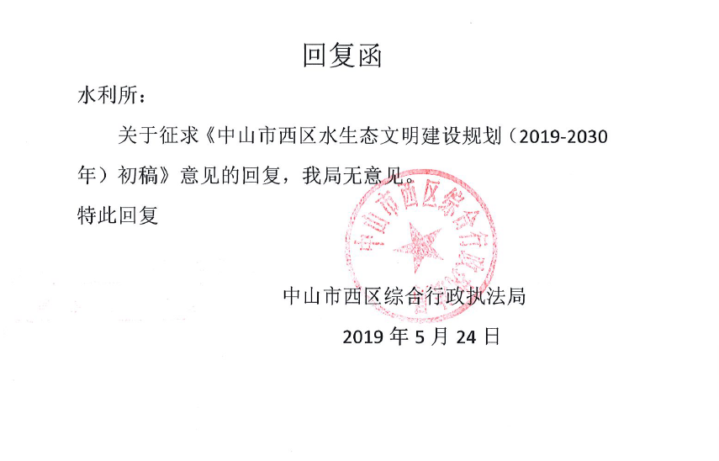

- 人社分局意见
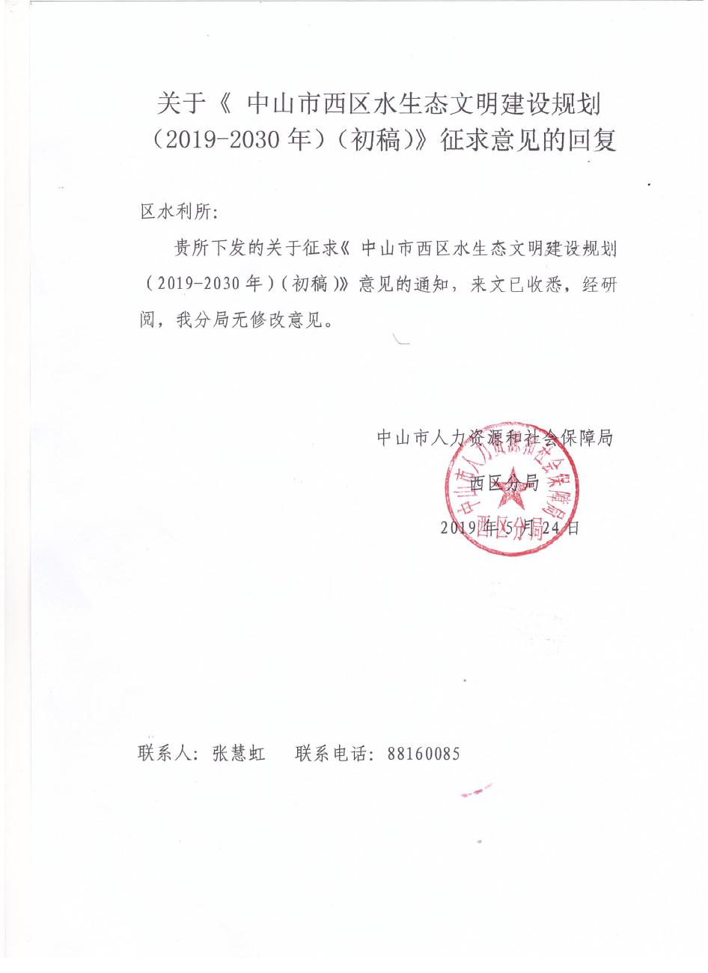
- 社会事务局意见
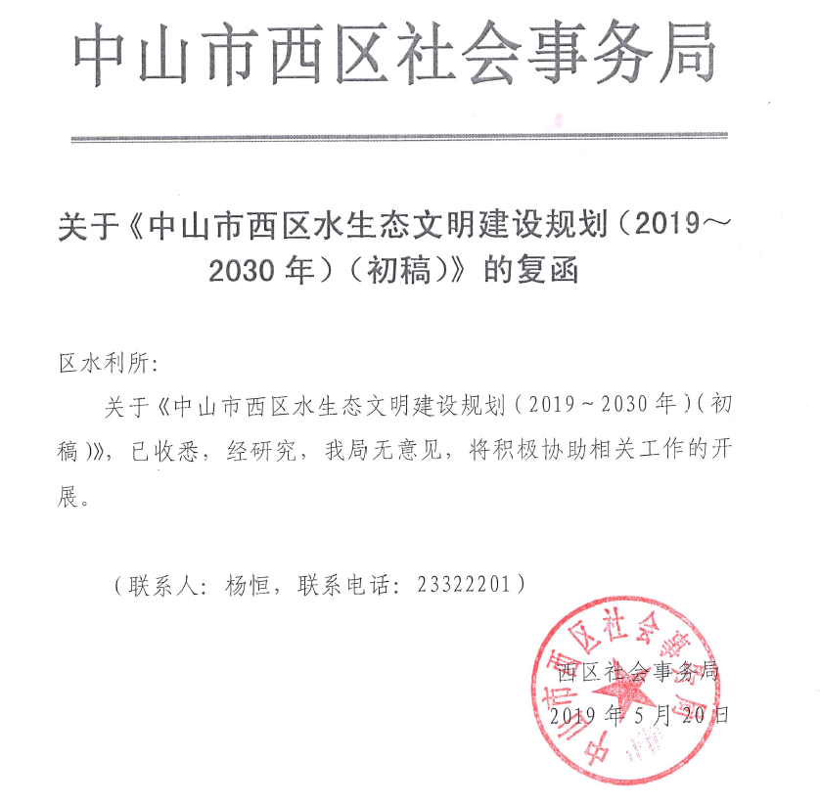
- 卫计局意见
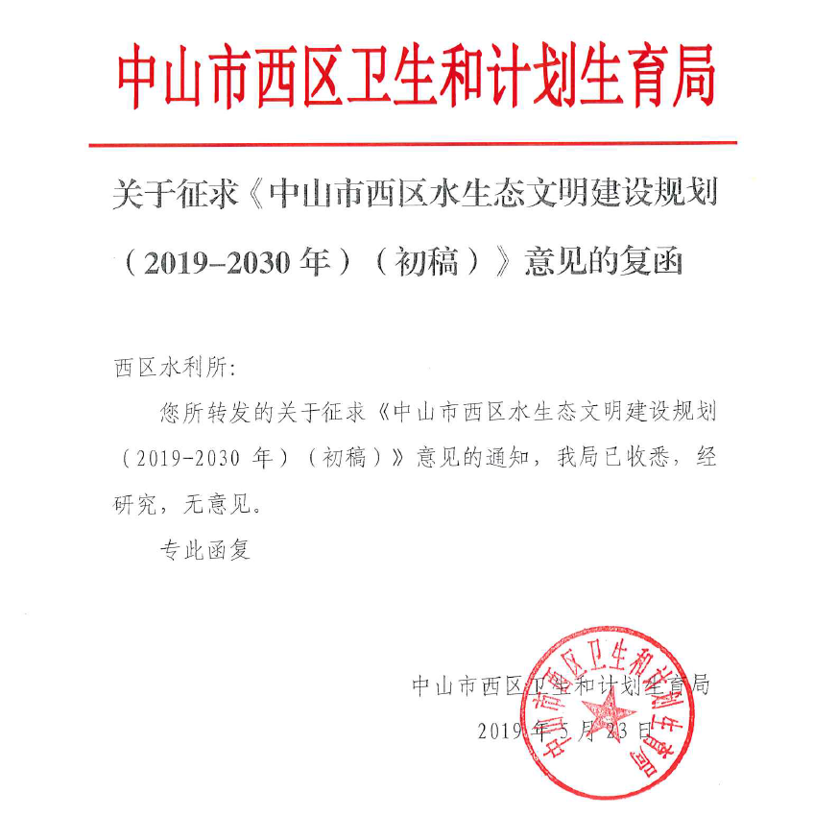
- 文体教育局意见
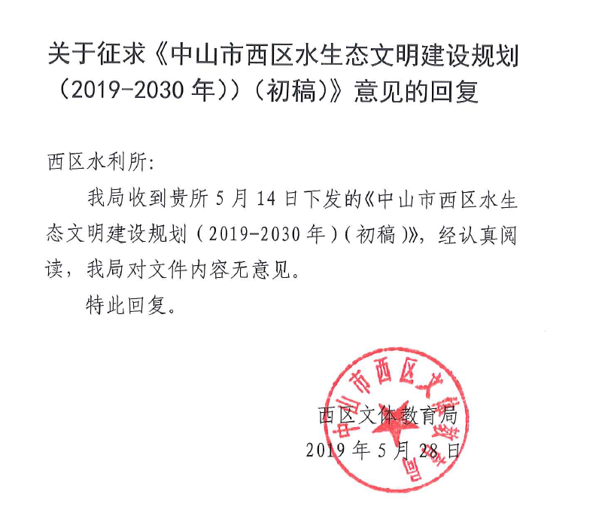
- 发改局意见
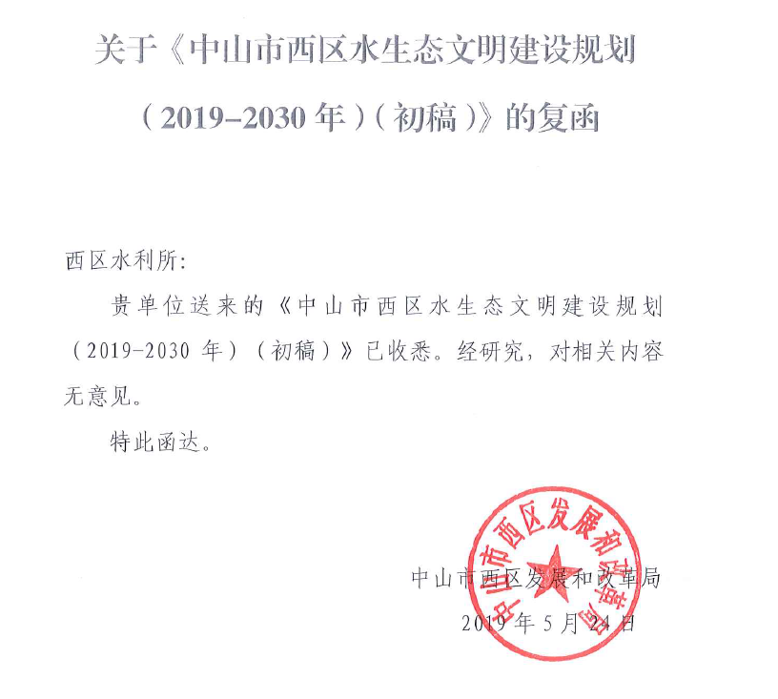
- 市场监管分局意见
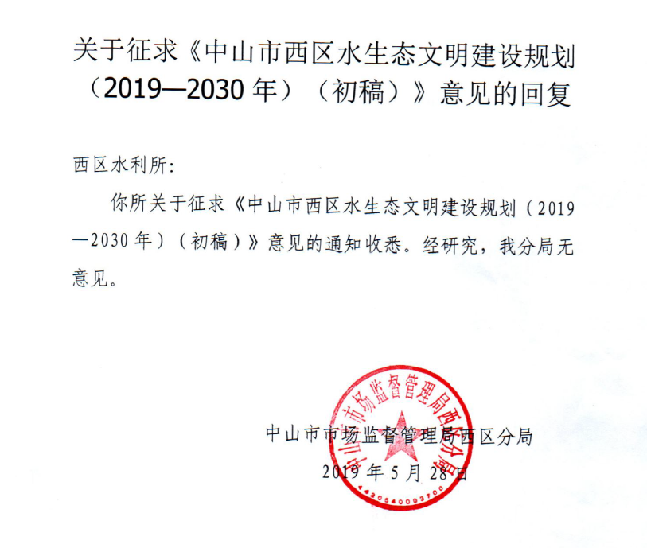
- 政务办意见
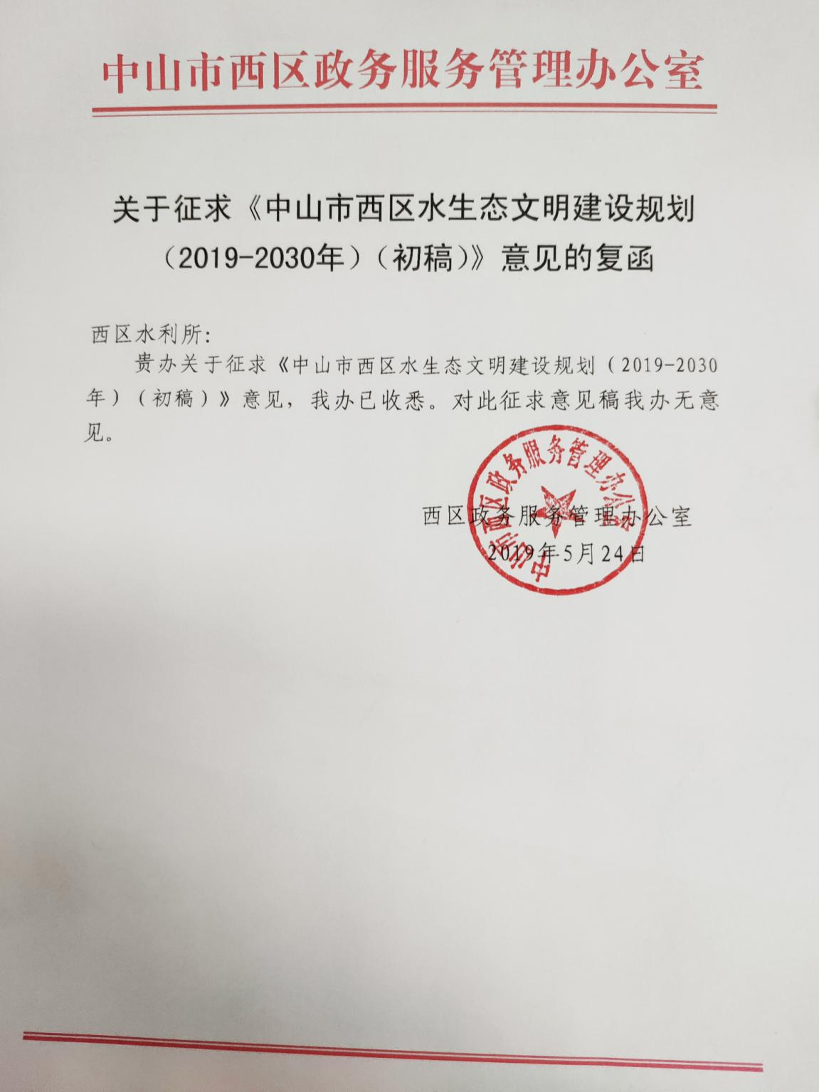
- 审计办意见
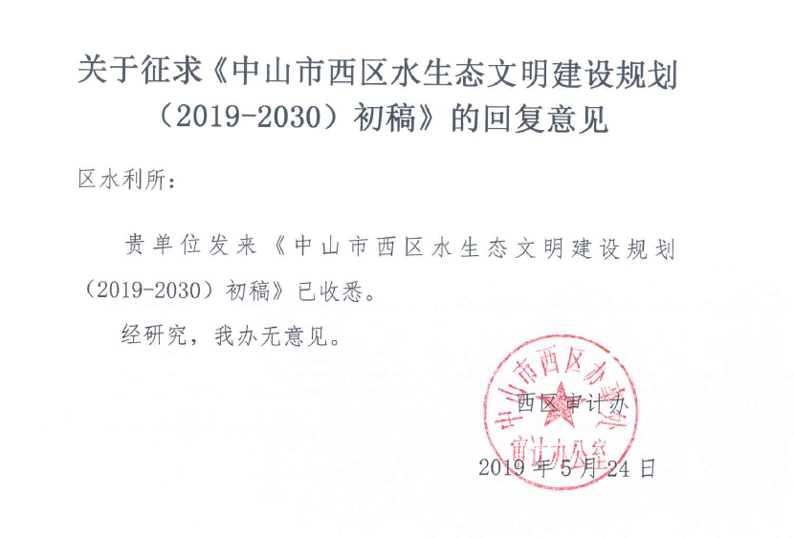

- 经济发展总公司意见
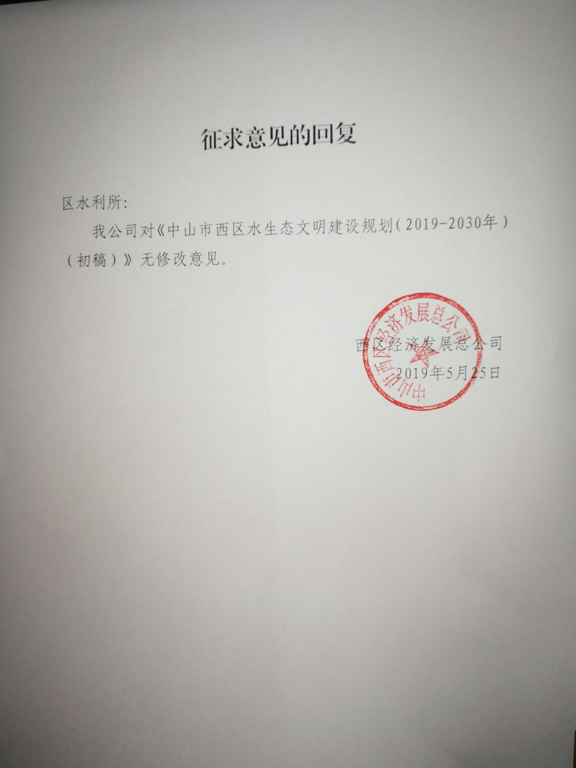
- 财政分局意见
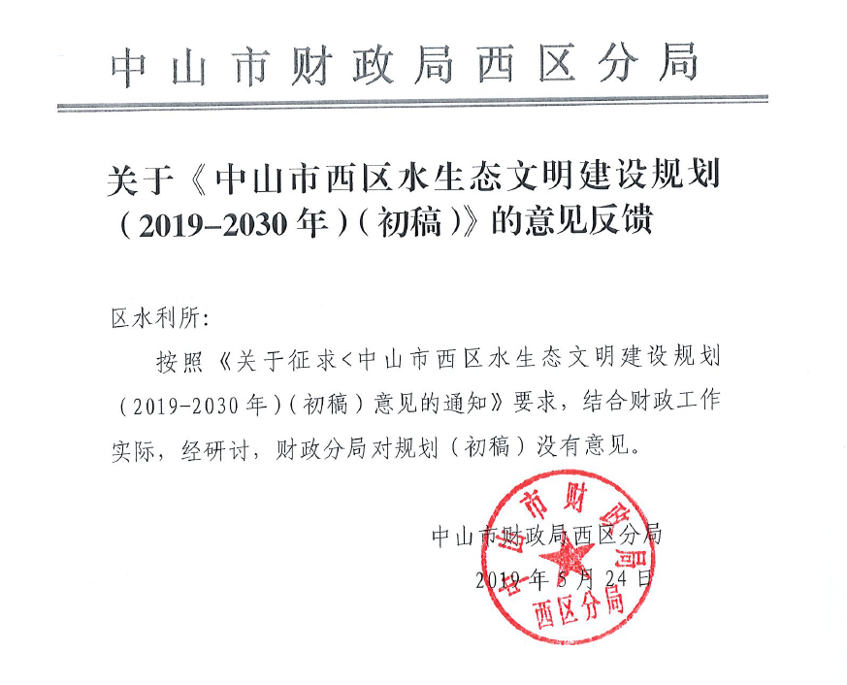
- 统侨办意见
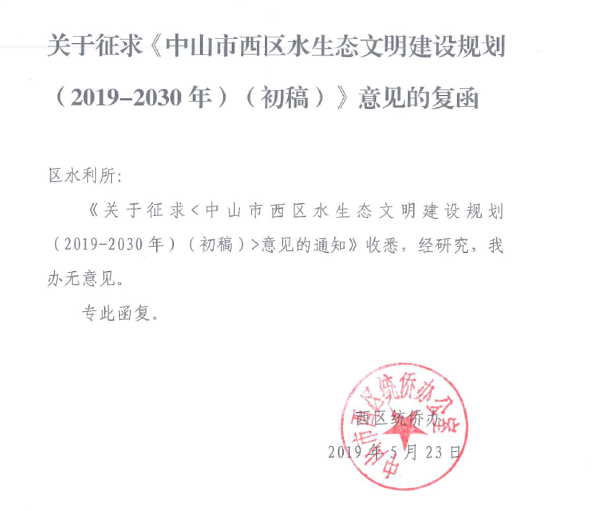
- 团工委意见
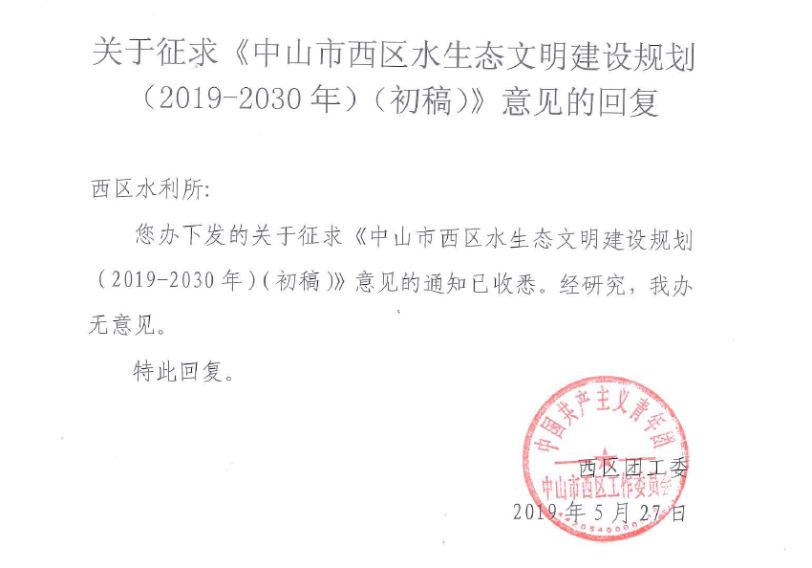
- 妇联意见
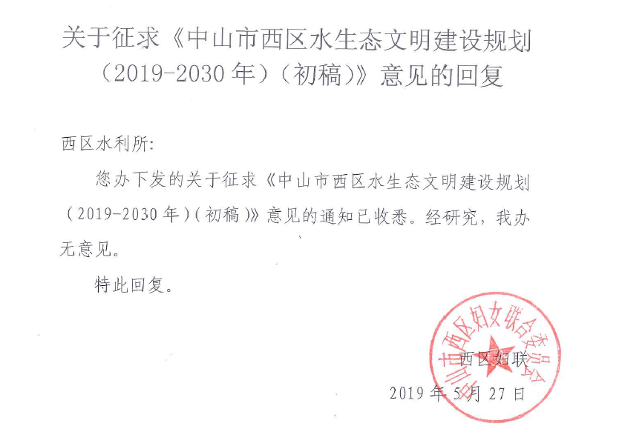
- 交警西区中队意见
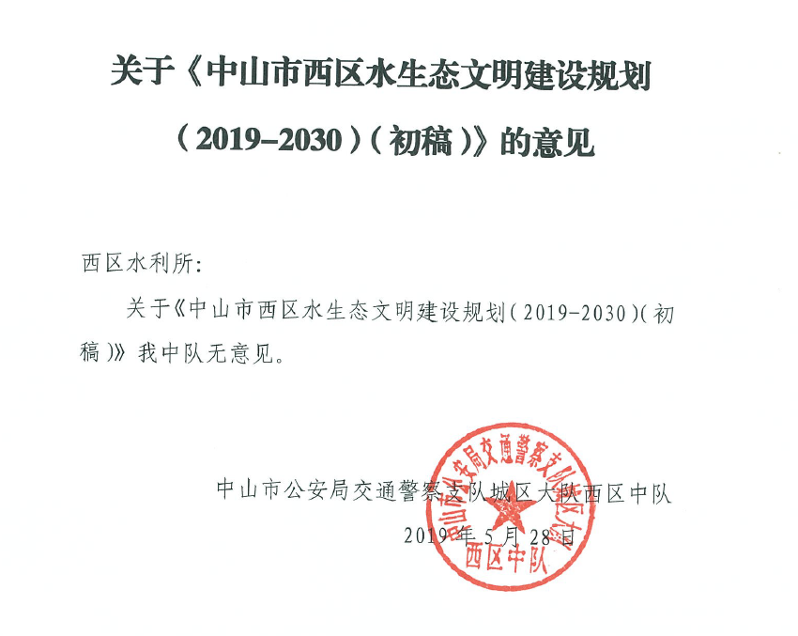
- 交通运输分局意见
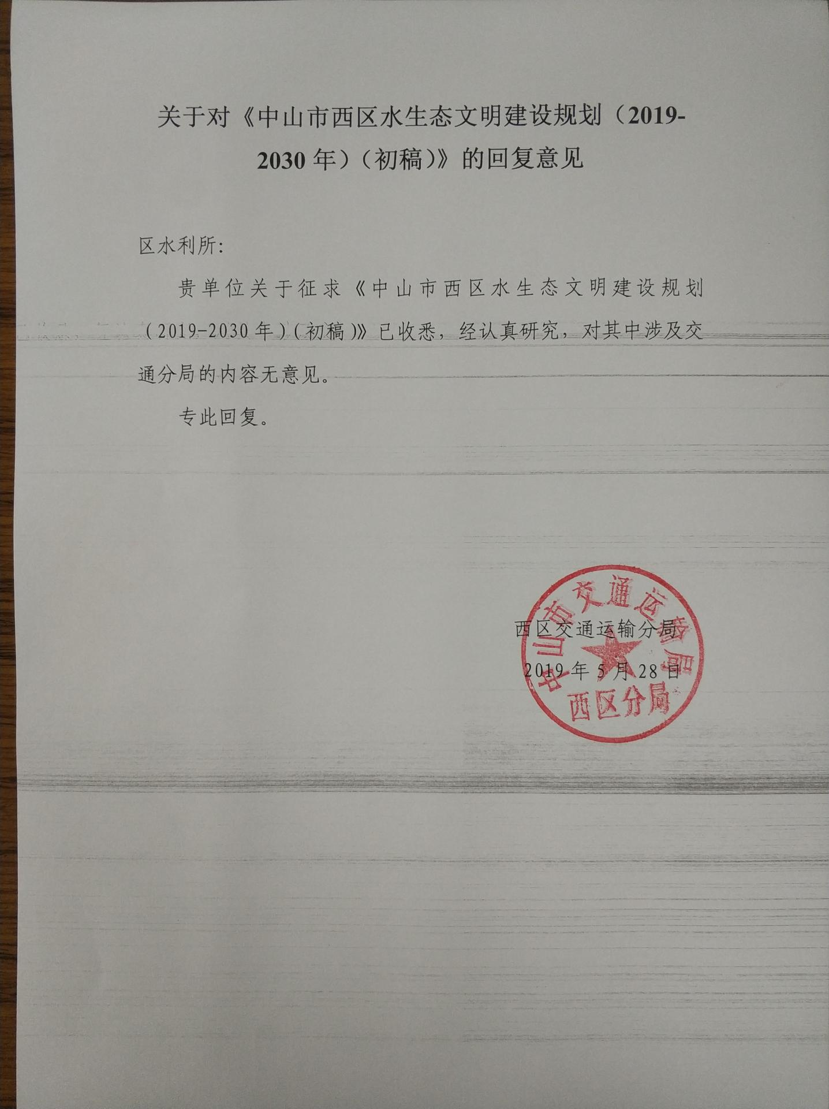
- 应急管理分局意见
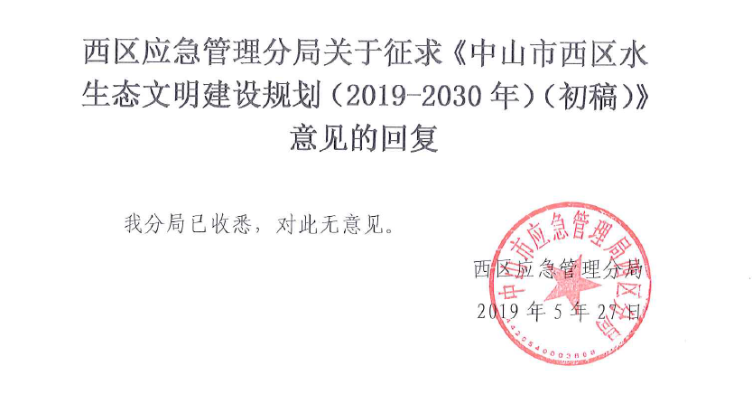
- 西区专职消防队意见
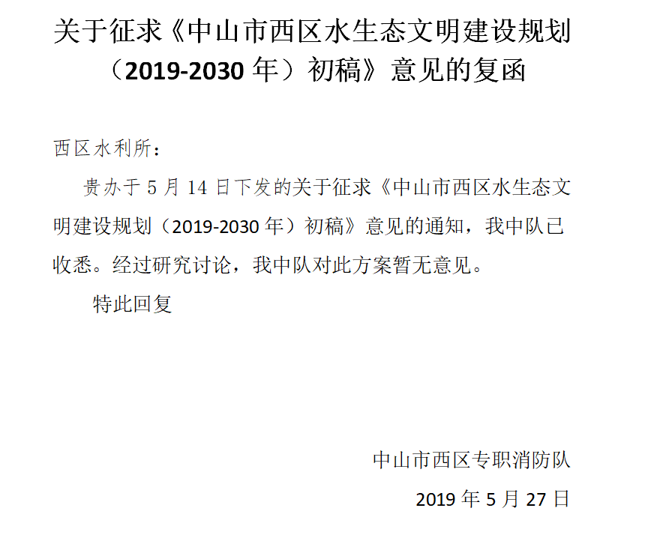
- 供电分局意见
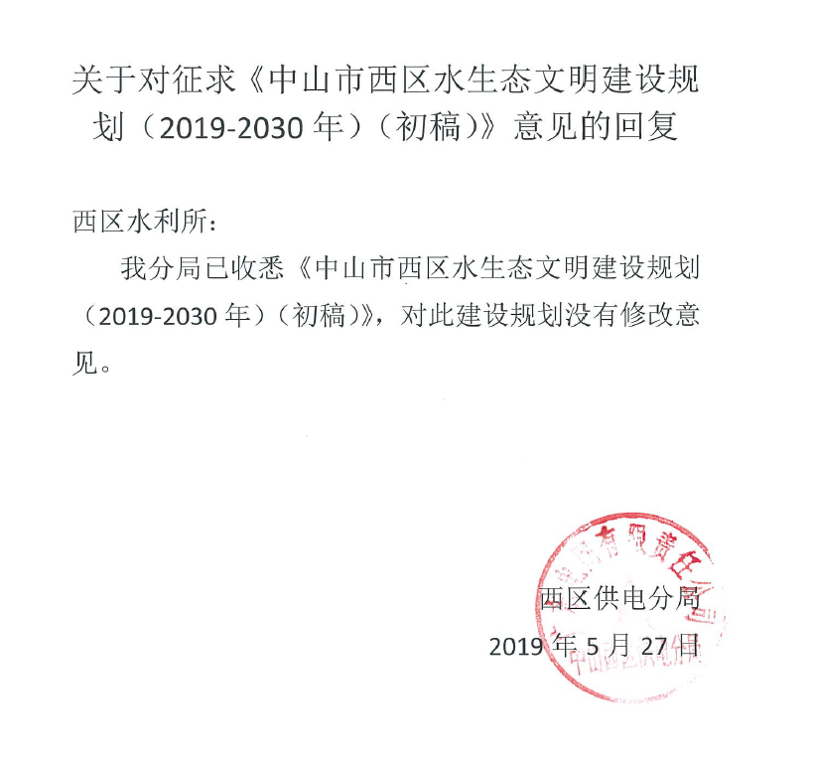
- 城执分局意见
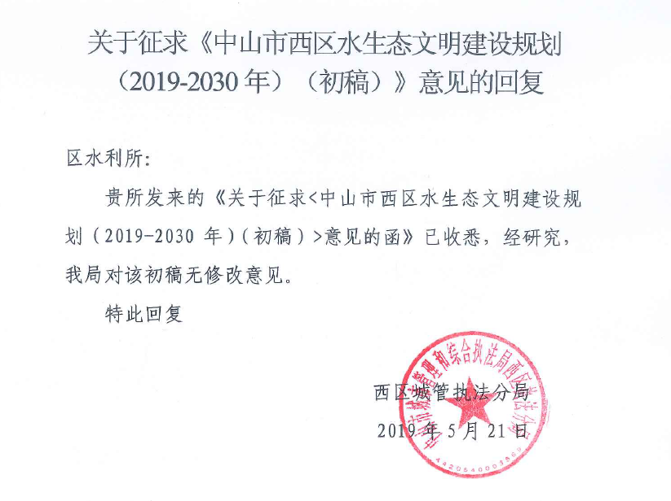
- 工会意见
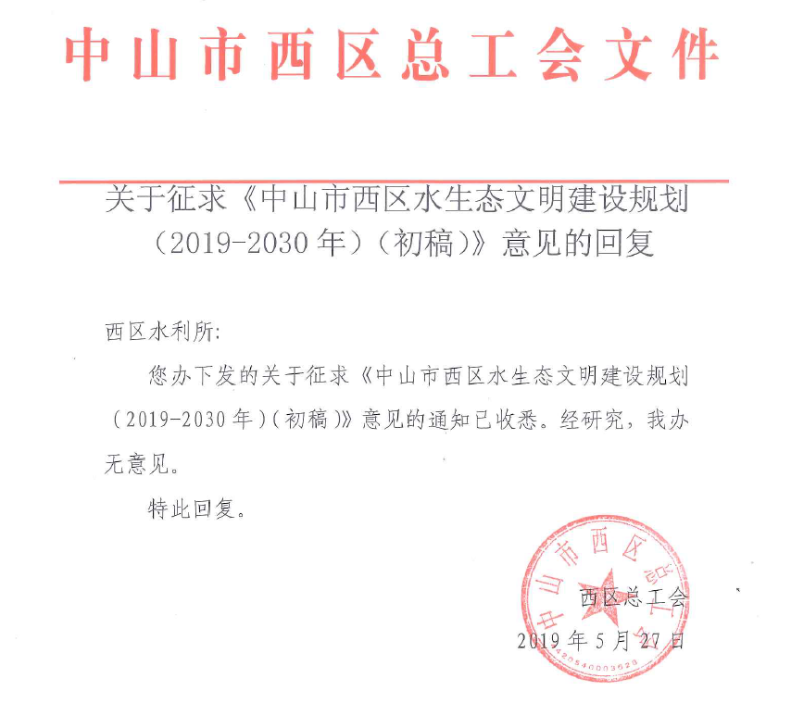
- 宣传办意见
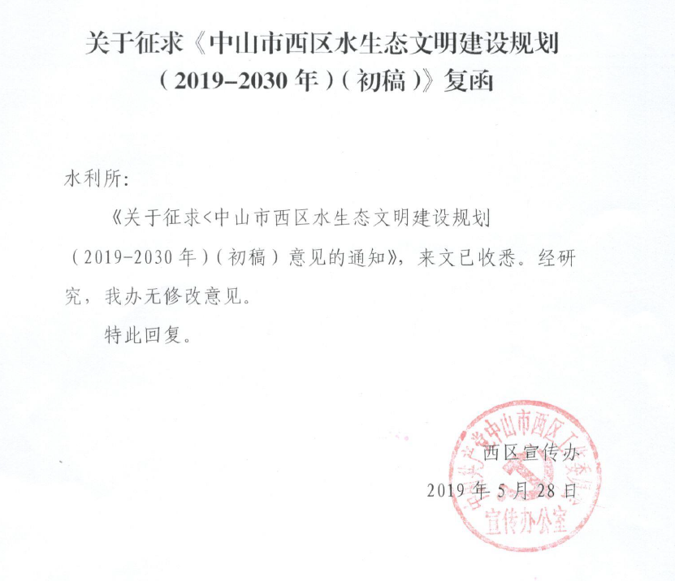
- 公安分局意见
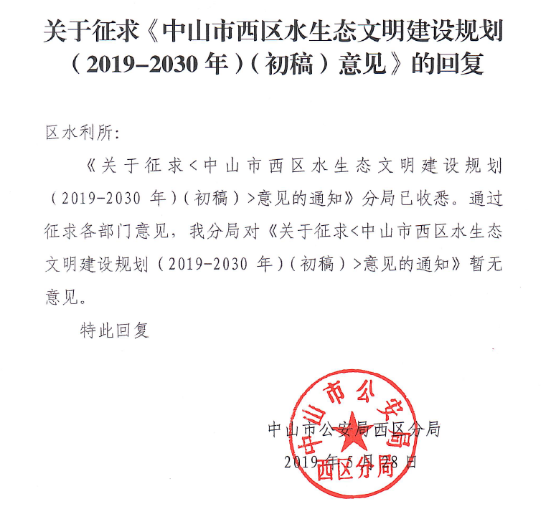
- 供水公司意见
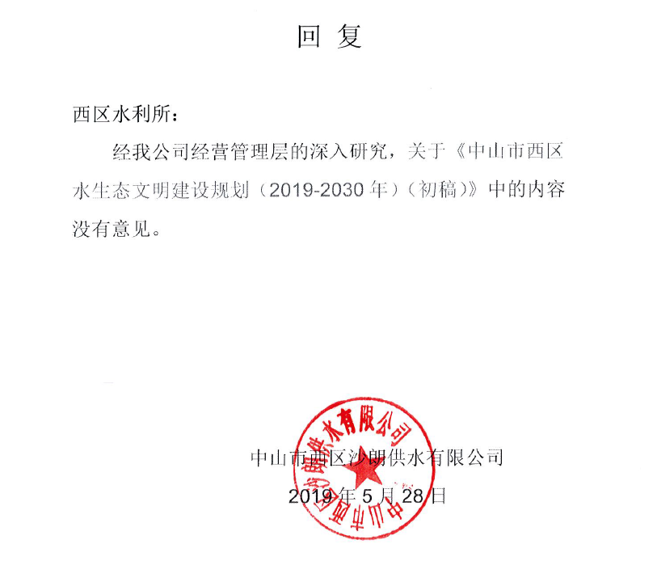
- 长洲社区意见
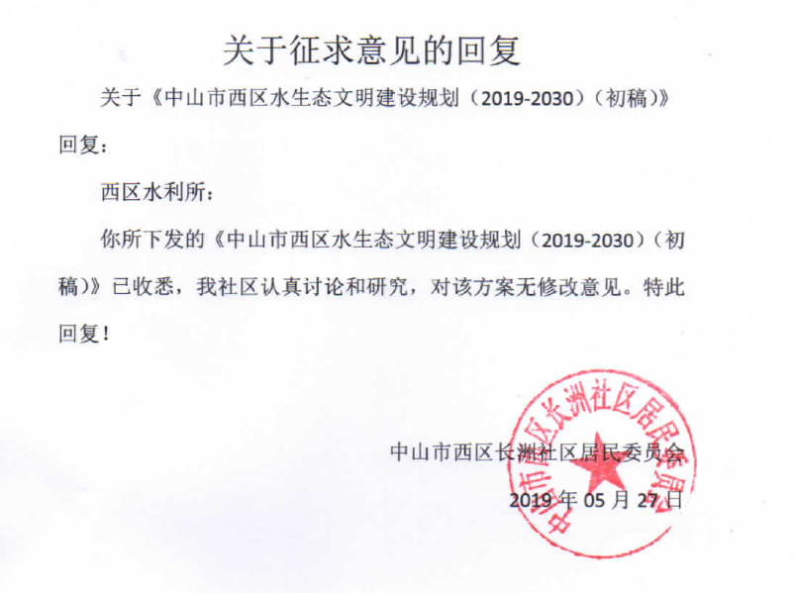
- 后山社区意见
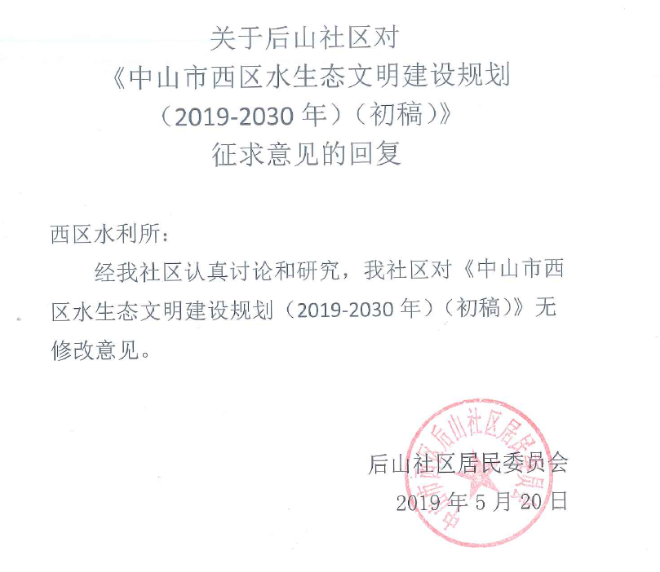
- 广丰社区意见
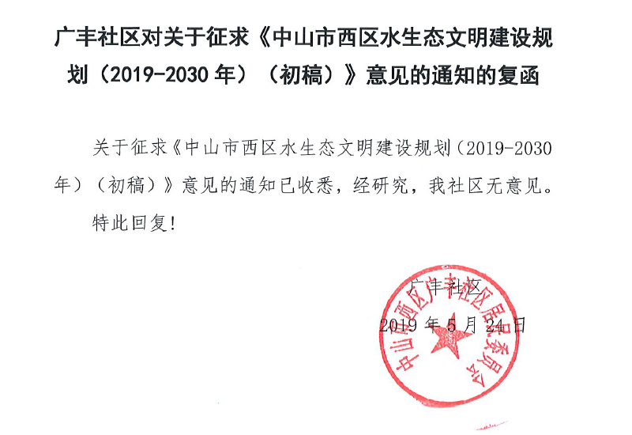
- 彩虹社区意见
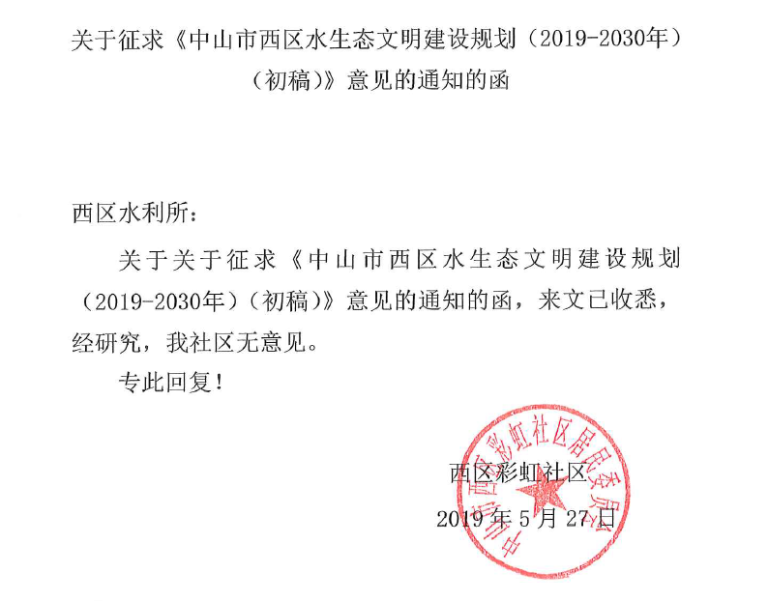
- 烟洲社区意见
- 西苑社区意见
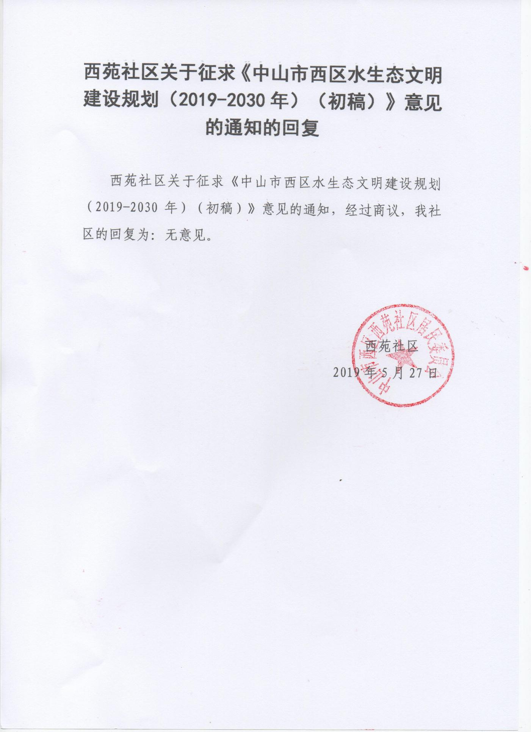
- 沙朗社区意见
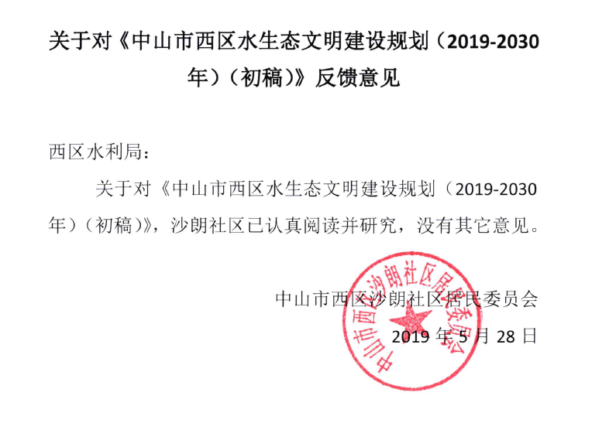
- 隆昌社区意见
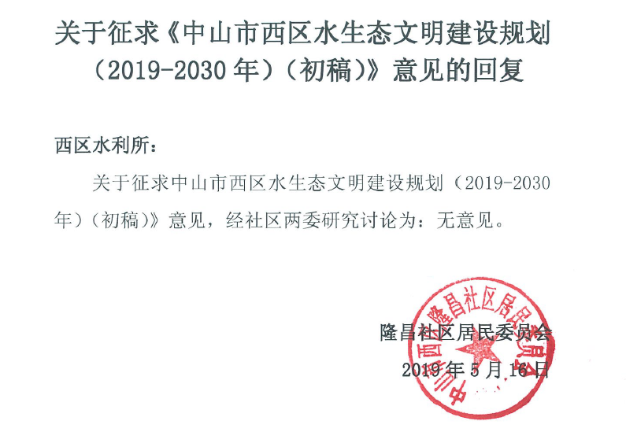
（40）隆平社区意见
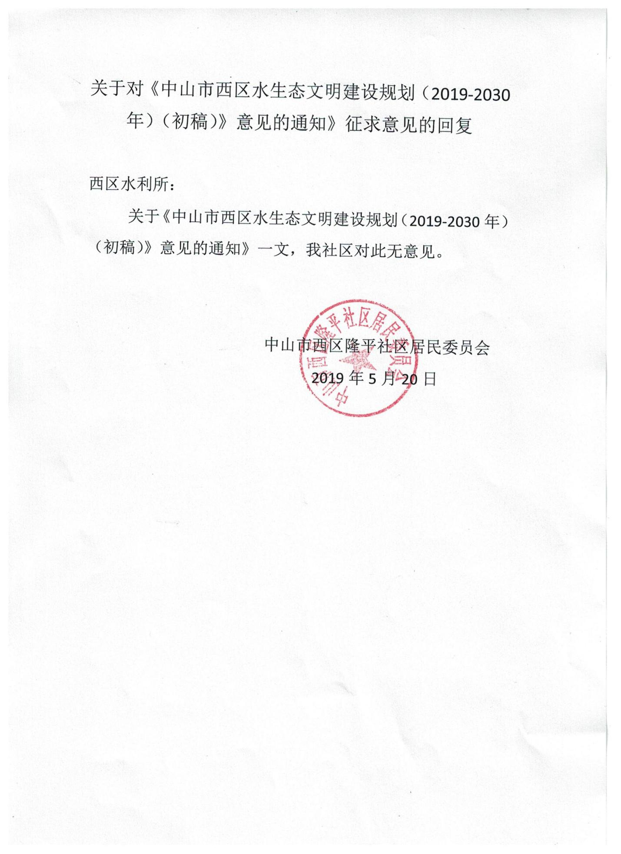
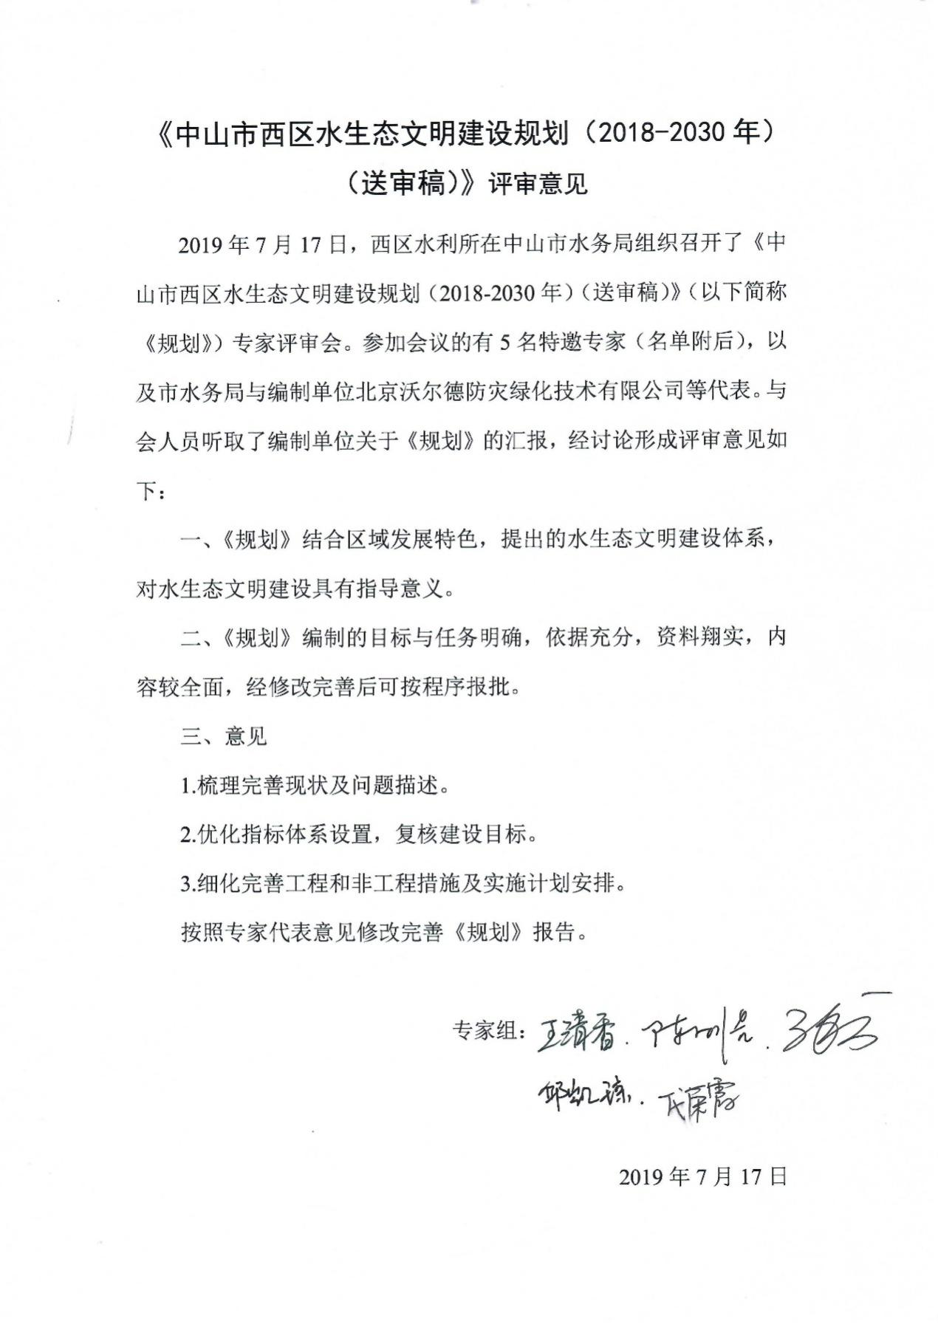

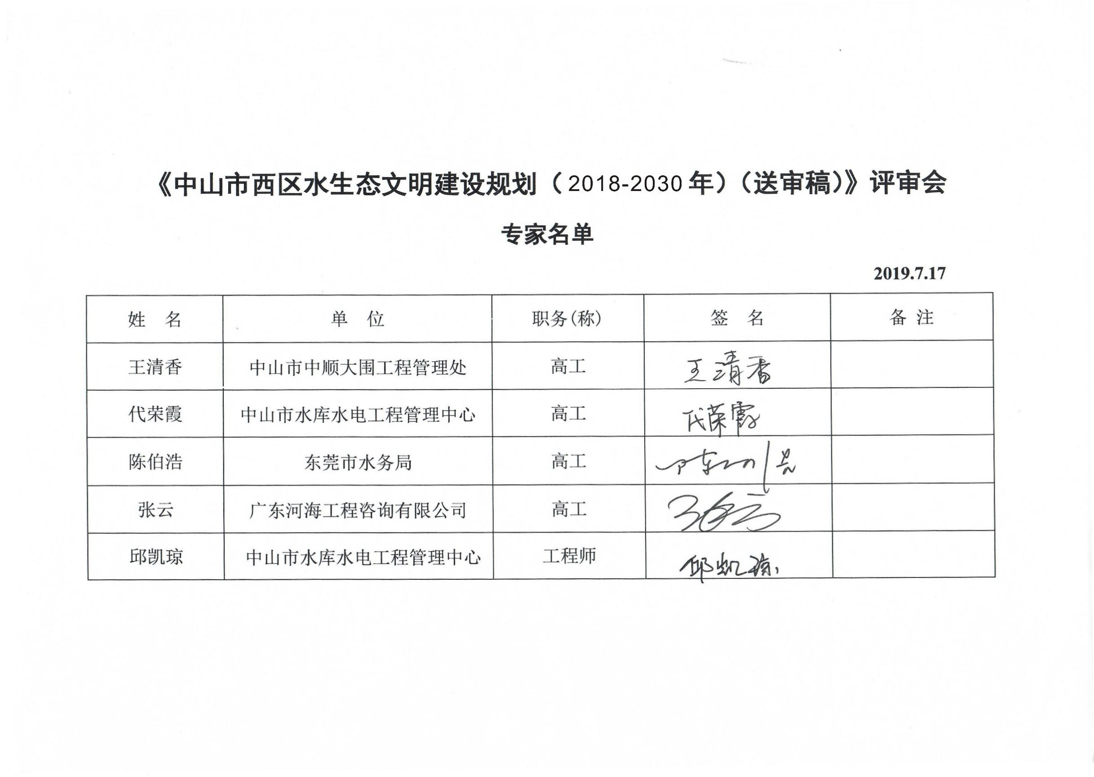

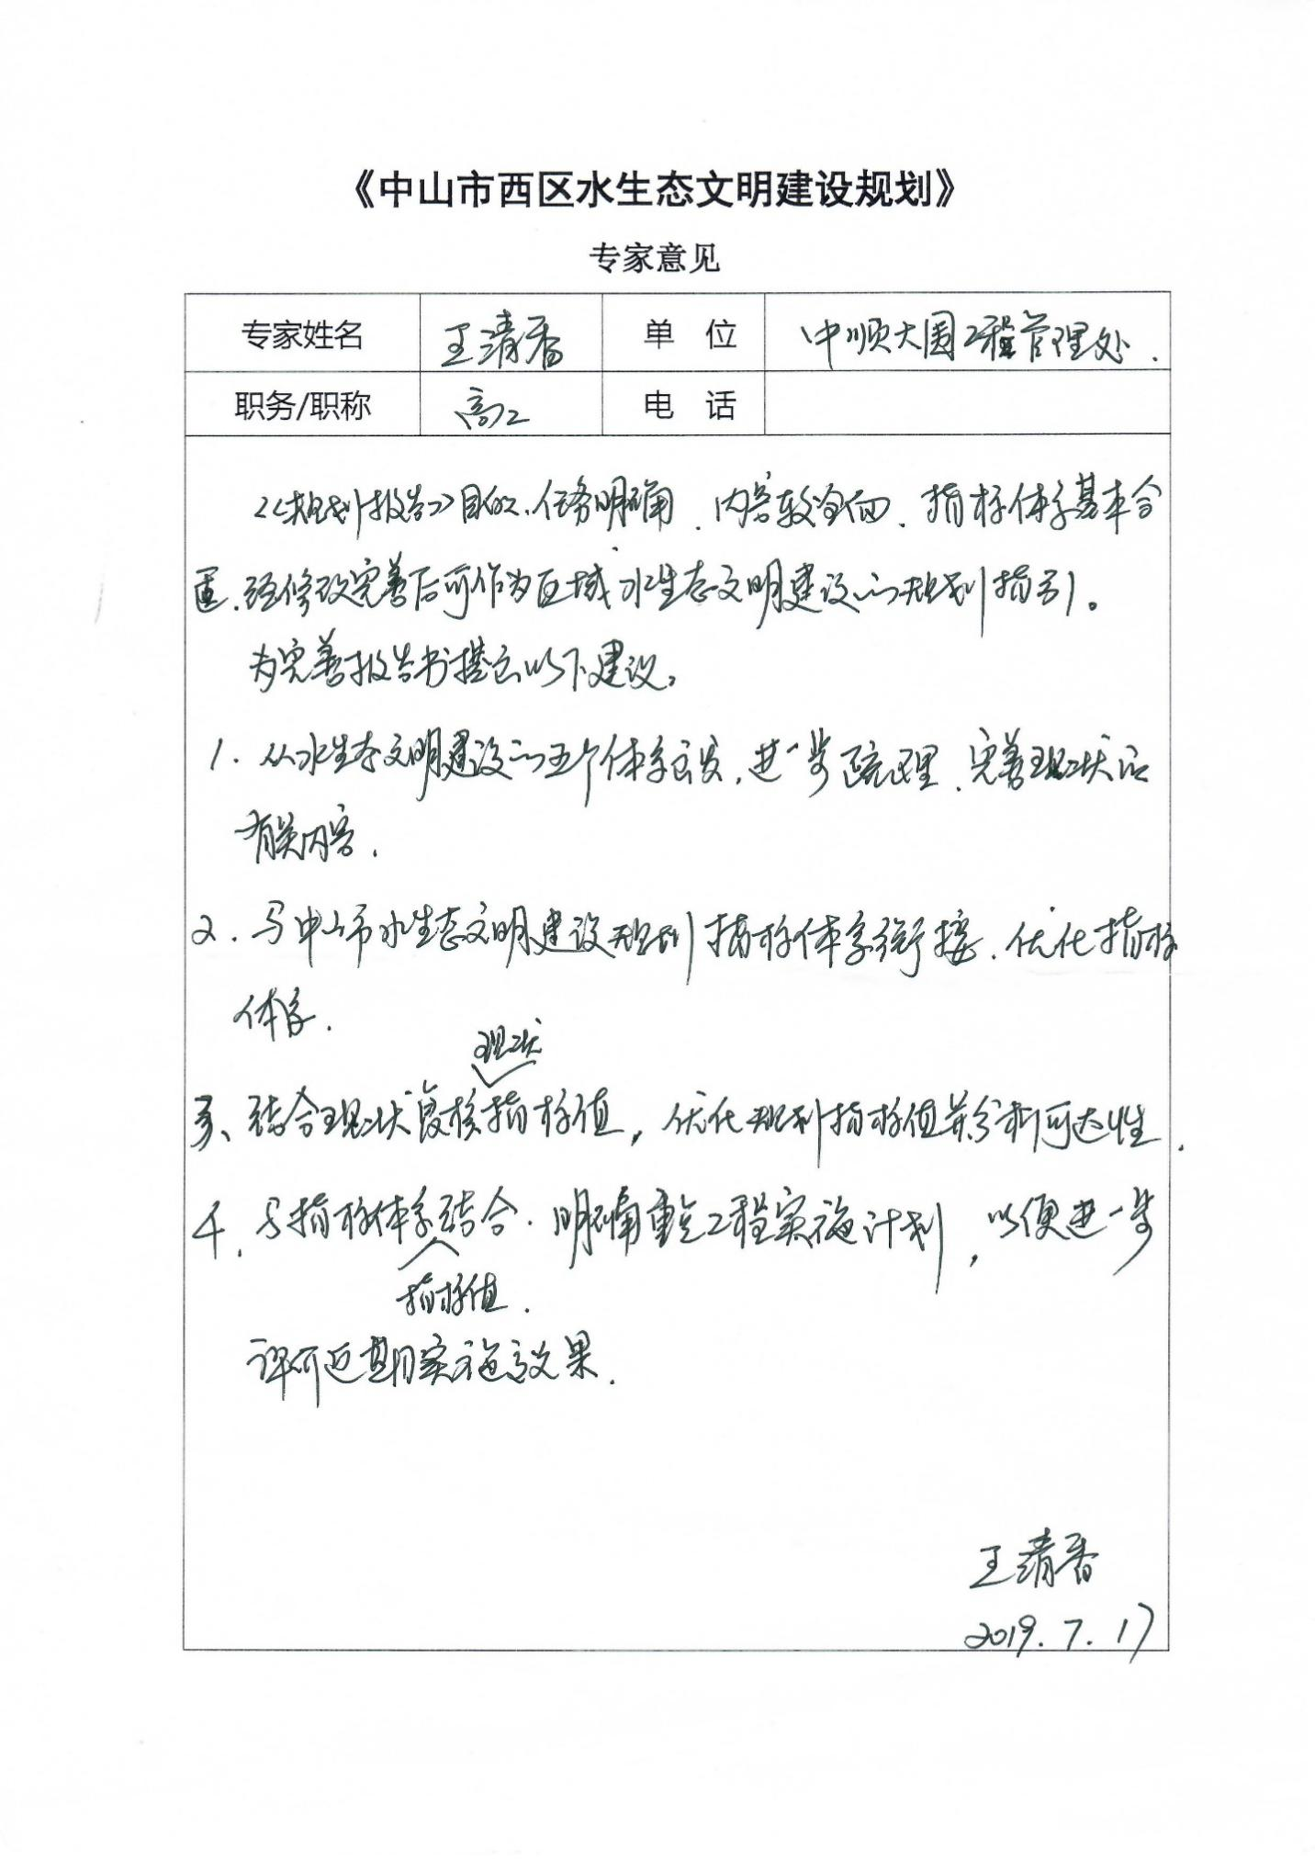

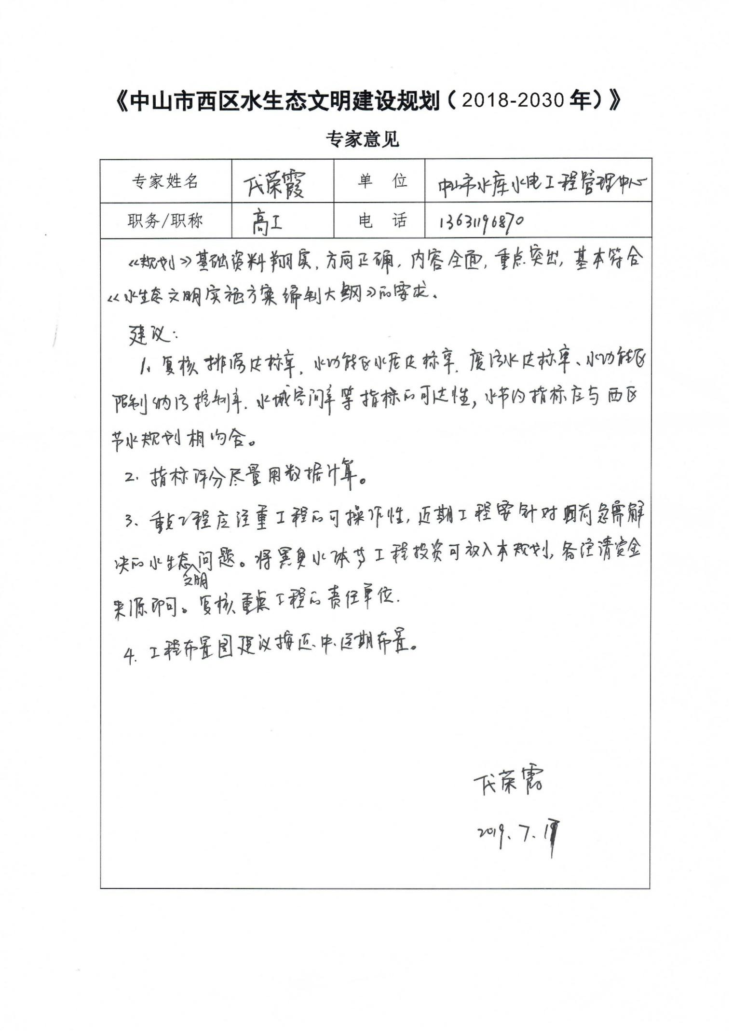

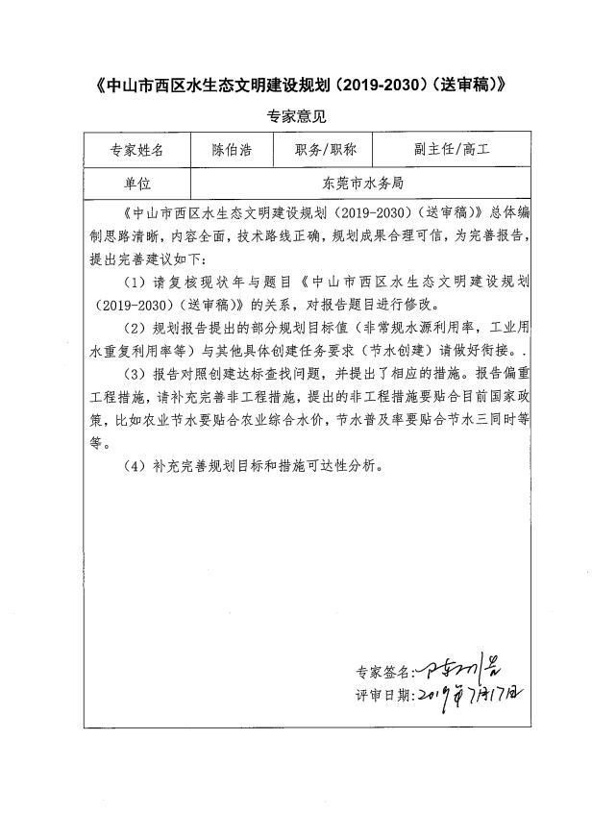

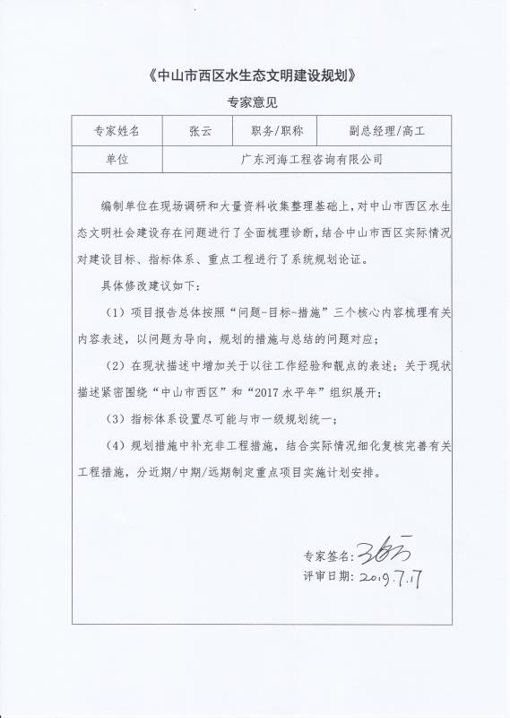

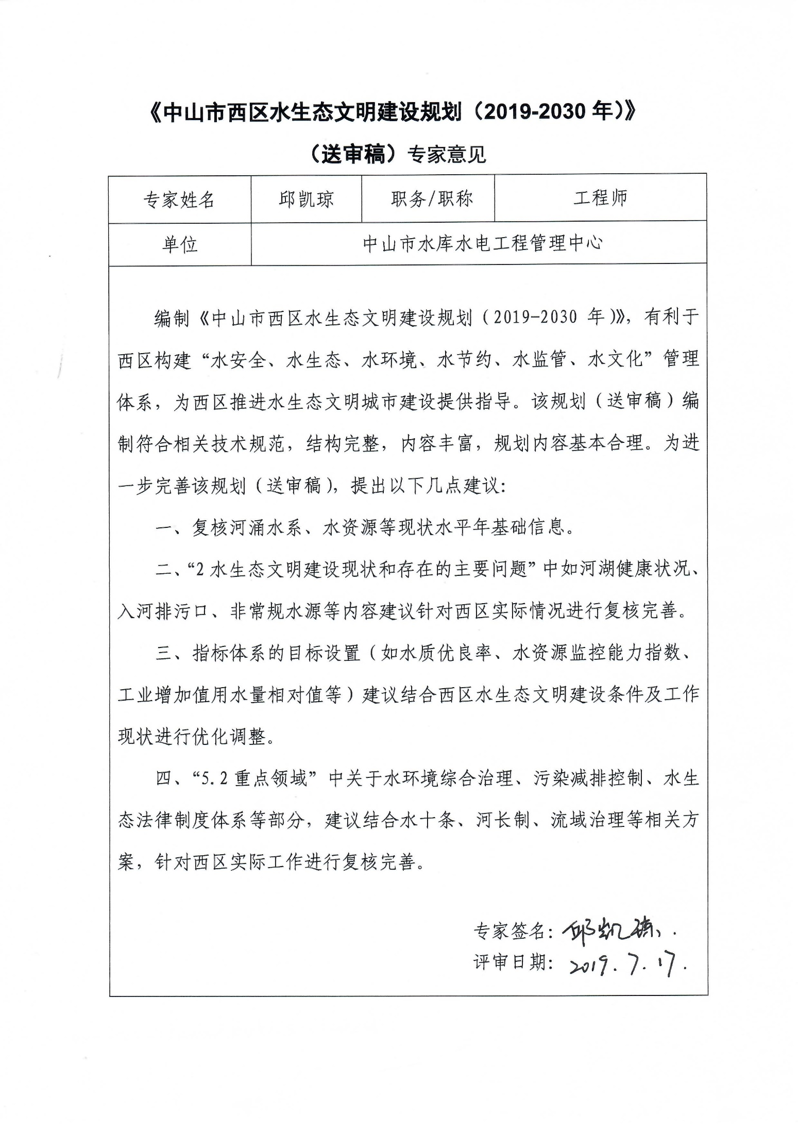

附件2 西区各部门意见和专家评审意见回复与确认
部门意见 | 修改意见 | 意见回复
生态环境分局 | 1、“前言”第二段第二句：“三区”所描述内容不清。 | 已采纳。已修改，详见《报告》前言。
 | 2、P3 1.2.1 地理位置 第三句：“镇域北与横栏镇接壤，东北与沙溪镇接壤，南与板芙镇接壤。”相关内容有误。 | 已采纳。已修改，详见《报告》1.2.1地理位置。
 | 3、P29 2.1.1.3 集中式饮用水源地安全保障程度持续提高：西区无集中式饮用水源地。 | 已采纳。已删除相关内容，详见《报告》2.1.1.3 集中式饮用水源地安全保障程度持续提高。
 | 4、P32 表2-5第8项：删除“和水生态修复工程”（因目前石特涌水生态修复工程仍在维护期，尚未竣工验收）。 | 已采纳。已删除相关内容，详见《报告》2.1.2.1内河涌水环境综合整治有序落实。
 | 5、P44 2.2.2.2 污水处理能力与水平有待提高“2017年西区生活污水处理率为100%。”：目前西区雨污分流工程彩虹大道主管尚未接通，生活污水处理率达不到100%。 | 已采纳。已修改，详见《报告》2.2.2.2 污水处理能力与水平有待提高、4.2.3废污水达标处理率和6.1 指标体系现状分析。
 | 6、P96 续表6-2 四、水监管 在线监控重点污染源企业：市生态环境局只要求省控、国控企业安装在线监控，表中所列12家企业属镇A、镇B类，未有强制安装依据；定期监测入河排污口：排查入河排污口不属环境分局管理职能。 | 已采纳建议1。已删除该工程布置。  采纳建议2。已修改“排查入河排污口”的责任单位。
 | 7、P96续表6-2 五、水节约工程 2、非常规水源利用工程 再生水利用工程：我区生活污水不是接入中嘉污水处理厂，而是接入珍家山污水处理厂（二期）。同时，珍家山污水处理厂（二期）和中嘉污水处理厂均不属我局管理辖区，我局无管辖权。 | 已采纳。已修改，详见《报告》续表6-2 五、水节约工程 2、非常规水源利用工程 再生水利用工程和2.1.2.2城镇废污水收集处理系统有序推进。
 | 8、P101 7.2.4.1 重点工程：市生态环境局只要求省控、国控企业安装在线监控，文中所列12家企业属镇A、镇B类，未有强制安装依据。 | 采纳。已删除该工程布置。
住建局 | 《中山市西区水生态文明建设规划》中用地数据参考各片区控规调整方案，因多个片区控规调整方案未经市政府审批通过，建议以已批控规或总规作为依据，且多个控规名称存在错误请予以更正。即《中山市城市总体规划（2011-2020年）中心城区用地规划图（2017年8月）》、《中山市西区沙朗东片区控制性详细规划》、《中山市西区沙朗西片区控制性详细规划》、《中山市西区沙朗西片区210201单元控制性详细规划（2018）》、《中山市西区彩虹片区控制性详细规划调整》、《中山市西区翠景片区控制性详细规划》、《中山市西区旧城区长洲与岐江公园片区控制性详细规划》、《中山市西区富华道南片区（首期）控制性详细规划调整（2015年）》、《中山市中心城区马山片区（西区服务综合改革试验区）控制性详细规划》。 | 已采纳。具体修改内容见《报告》第1章的1.3.3节中的用地数据。
区经信局 | 无意见 | ——————
区党政办 | 无意见 | ——————
综治维稳办 | 无意见 | ——————
组织人事办 | 无意见 | ——————
农社局 | 无意见 | ——————
综合行政执法局 | 无意见 | ——————
人社分局 | 无意见 | ——————
社会事务局 | 无意见 | ——————
卫计局 | 无意见 | ——————
文体教育局 | 无意见 | ——————
发改局 | 无意见 | ——————
市场监管分局 | 无意见 | ——————
政务办 | 无意见 | ——————
审计办 | 无意见 | ——————
经济发展总公司 | 无意见 | ——————
财政分局 | 无意见 | ——————
统侨办 | 无意见 | ——————
团工委 | 无意见 | ——————
妇联 | 无意见 | ——————
交警西区中队 | 无意见 | ——————
交通运输分局 | 无意见 | ——————
应急管理分局 | 无意见 | ——————
西区专职消防队 | 无意见 | ——————
供电分局 | 无意见 | ——————
城执分局 | 无意见 | ——————
工会 | 无意见 | ——————
宣传办 | 无意见 | ——————
公安分局 | 无意见 | ——————
供水公司 | 无意见 | ——————
长洲社区 | 无意见 | ——————
后山社区 | 无意见 | ——————
广丰社区 | 无意见 | ——————
彩虹社区 | 无意见 | ——————
烟洲社区 | 无意见 | ——————
西苑社区 | 无意见 | ——————
沙朗社区 | 无意见 | ——————
隆昌社区 | 无意见 | ——————
隆平社区 | 无意见 | ——————
公众意见 | 无意见 | ——————

专家意见 | 修改意见 | 意见回复
专家组 | 1、梳理完善现状及问题描述。 | 已采纳。已按建议，补充相关现状资料，梳理完善现状及问题描述，详见《报告》第2章节。
 | 2、优化指标体系设置，复核建设目标。 | 已采纳。已按中山市水生态文明建设指标体系和西区实际，优化指标体系，并复核建设目标，详见《报告》第4章节。
 | 3、细化完善工程和非工程措施及实施计划安排。 | 已采纳。已细化完善工程，细分近、中、远期工程措施，增加非工程措施，以及细化完善实施计划安排，详见《报告》第6、7章节。
王清香 | 1、从水生态文明建设的五个体系出发，进一步梳理，完善现状的有关内容。 | 已采纳。已按建议，补充相关现状资料，进一步梳理，完善现状的内容，详见《报告》第2章节。
 | 2、与中山市水生态文明建设规划指标体系衔接，优化指标体系。 | 已采纳。已按建议，衔接中山市水生态文明建设规划指标体系，优化指标体系，增加合适和删减不合适的指标，详见《报告》第4章节。
 | 3、结合现状复核现状指标值，优化规划指标值并分析可达性。 | 已采纳。已结合现状复核现状指标值，优化规划指标值，并结合现状、相关规划和工程措施分析规划指标值的可达性，详见《报告》第4、6章节。
 | 4、与指标体系指标值结合，明确重点工程实施计划，以便进一步评价近期实施效果。 | 已采纳。已结合指标体系指标值，明确重点工程实施计划，对应规划指标体系，细分近、中、远期重点工程，详见《报告》第4、6章节。
代荣霞 | 1、复核排涝达标率、水功能区水质达标率、废污水达标率、水功能区限制纳污控制率、水域面积率等指标的可达性，水节约指标应与西区节水规划相吻合。 | 已采纳。已结合西区现状和未来的相关建设工作，重新设置合理的排涝达标率、废污水达标率、水域面积率等指标值。参考西区节水规划，修改了水节约指标，详见《报告》第4章节。
 | 2、指标评分尽量数据计算。 | 已采纳。结合数据的获取情况，已将大部分指标评分数据计算，详见《报告》第4章节。
 | 3、重点工程应注重工程的可操作性，近期工程要针对目前急需解决的水生态文明问题。将黑臭水体等工程投资可放入本规划，备注清资金来源即可，复核重点工程的责任单位。 | 已采纳。已将重点工程进一步细化，增加其可操作性，并将近、中、远期工程分开布置。将黑臭水体等工程投资放入近期工程，以及备注了清资金来源，已修正了重点工程的责任单位，详见《报告》第6章节。
 | 4、工程布置图建议按近、中、远期布置。 | 已采纳。已增加了按近、中、远期布置的工程布置图——附图17、附图18、附图19，详见《报告》附图。
陈伯浩 | 1、请复核现状年与题目《中山市西区水生态文明建设规划（2019-2030）（送审稿）》的关系，对报告题目进行修改。 | 已采纳。已修正题目，详见《报告》题目。
 | 2、规划报告提出的部分规划目标值（非常规水源利用率，工业用水重复利用率等）与其他具体创建任务要求（节水创建）请做好衔接。 | 已采纳。已重新衔接其他具体创建任务要求，规划目标值，详见《报告》第4章节。
 | 3、报告对照创建达标查找问题，并提出相应的措施。报告偏重工程措施，请补充完善非工程措施，提出的非工程措施要贴合目前国家政策，比如农业节水要贴合农业综合水价，节水普及率要贴合节水三同时等等。 | 已采纳。已按建议，贴合目前国家政策，补充完善了非工程措施内容，详见《报告》第6章节。
 | 4、补充完善规划目标和措施可达性分析。 | 已采纳。已按建议，根据中山市水生态文明建设指标体系和西区实际情况，补充完善了规划目标和措施可达性分析，详见《报告》第4章节。
张云 | 1、项目报告总体按照“问题-目标-措施”三个核心内容梳理有关内容表述，以问题为导向，规划的措施与总结的问题对应。 | 谢谢认可和支持。
 | 2、在现状描述中增加关于以往工作经验和靓点的表述；关于现状描述紧密围绕“中山市西区”和“2017水平年”组织展开。 | 已采纳。已在现状描述增加西区以往工作经验和靓点的表述，并紧密围绕“中山市西区”和“2017水平年”组织展开，详见《报告》第2章节。
 | 3、指标体系设置尽可能与市一级规划统一。 | 已采纳。已按建议，根据中山市水生态文明建设指标体系设置西区指标体系，两者基本统一，详见《报告》第4章节。
 | 4、规划措施中补充非工程措施，结合实际情况细化复核完善有关工程措施，分近期/中期/远期制定重点项目实施计划安排。 | 已采纳。已补充非工程措施，并结合实际情况复核完善有关工程措施，将近期/中期/远期制定重点项目进行独立实施计划安排，详见《报告》第6章节。
邱凯琼 | 1、复核河涌水系、水资源等规划现状水平年基础信息。 | 已采纳。已修正了河涌水系、水资源等规划现状水平年基础信息，详见《报告》第1章节。
 | 2、“2水生态文明建设现状和存在的主要问题”中如河湖健康状况、入河排污口、非常规水源等内容建议针对西区实际情况进行复核完善。 | 已采纳。已针对西区实际情况，修改完善河湖健康状况、入河排污口、非常规水源等内容，详见《报告》第2章节。
 | 3、指标体系的目标设置（如水质优良率、水资源监控能力指数、工业增加值用水量相对值等）建议结合西区水生态文明建设条件及工作现状进行优化调整。 | 已采纳。已结合西区水生态文明建设条件及工作现状，优化调整指标体系，详见《报告》第4章节。
 | 4、“5.2重点领域”中关于水环境综合治理、污染减排控制、水生态法律制度体系等部分，建议结合水十条、河长制、流域治理等相关方案，针对西区实际工作进行复核完善。 | 已采纳。已结合水十条、河长制、流域治理等相关方案和西区实际工作，复核完善了水环境综合治理、污染减排控制、水生态法律制度体系等部分内容，详见《报告》第5章节“5.2重点领域”。

评审意见修改与回复情况：

专家组组长（签字）：
日期：

数据来自《中山市西区土地利用总体规划（2010-2020）调整完善方案（2017）》
数据来自《中山市主体功能区规划实施纲要》。
来源于《中山市西区土地利用总体规划（2010-2020年）调整完善方案（2017）》、《中山市西区国民经济和社会发展第十三个五年规划纲要（2016年）》、《中山市城市总体规划（2011-2020年）中心城区用地规划图（2017年8月）》

